
VIOLES ET L'AVIATION
UNE HISTOIRE DE VÏNGT ANNEES
Le Plan de Dieu
Le Plan de Dieu était officiellement l'aérodrome
d'Orange, bien qu'étant tmplanté Sur le territoire de
Travaillan. Mais Violès, situé à 2 km au Sud-Est, a
accueilli et hébergé beaucoup d'aviateurs animant
ce terrain, et la vie du village, pendant 20 années, n'a
jamais été étrangère à l'activité aérienne qui s'y
manifestait.
L'aérodrome a été cré.é en 1923 mais l'origine du nom
(mi-provençal, mi-français) de "Plan-de-Dieu" est
incomparablement pius ancien puisqu'îl remonte...
au Moyen-Age ! En effet, d'après l'historien Robert
BAILLY, le terme apparaît en 1326, voici 700 ans, dans
un parchemin des archives de Camaret, à propos de
limites de pâturages entre Camaret et Travaillan.
Le document fait état, (mi-provençal, mi-latin cette
fois), de "Plan Dei", la "Plaine de Dieu" et, par la suite
apparaîtra (tout en provençal) "Plan de Dieou". Le
nom définitif de "Plan de Dieu" sera couramment uti-
lisé à partir de 1530. Belle appellation en vérité, où la
dédicace à Dieu de cette plaine est justifiée dans
l'étude de Robert BA1LLY, de la façon suivante : au
Moyen-Âge, des communautés religieuses, moines
cisterciens, religieuses chartreuse s'étaient éta-blies aux abords du "Plan" et leurs abbayes étaitent
entourées de nombreuses chapelles : St-Pierre du
Velage, St-Jean, St-Paul, St-Antoine, St-Tronquet, St-
André, St-Martin de Cabassole, St-Pierre de Violès,
St-Pons de Travaillan... En ces temps de foi profonde
et à l'instar des Villedieu ou Vaudieu (Vai de Dieu), la
vaste plaine boisée, bordée d'une couronne de sanc-tuaires voués au culte divin, aurait été appeIée le
"Plan de Dieu".
En ce qui concerne la géologie de }a plaine, jusqu'à la
fin de l'ère tertiaire, voici 2 à 3 millions d'années, la
vallée du Rhône formait un golfe étroit où la
Méditerranée remontait jusqu'à Viennne.
Les eaux, en se retirant, laissèrent un dépôt d'allu-vions qui, par des phénomènes de décalcification et
de ferrugination, donnèrent un mélange de cailloux
roulés - de galets - et de terre rouge argilo-sableuse.
Ce sol, dur et compact, était tout indiqué pour recevoir-
un aérodrome.
Les Prémices
Jusqu'à la guerre de 1939, les aérodromes du monde
entier, à part quelques rares exceptions, ne sont
encore que des plate-formes "en herbe" qu'on appelle couramment "champ d'aviation". On y délimite
quelques axes préférentiels orientés dans les vents
dominants pour que les avions, tous alors à "roulet-
te arrière", puissent décoller face au vent. Mais selon la
lpluviométrie le sol est souvent boueux, et le poids
croissant des avions va logiquement entraîner la
construction de pistes "en dur". En France, en 1939,
il n’en existe qu’une seule à Istres, une autre étant en
construction à Bordeaux - Mérignac.
Revenons en 1919, à la fin du ler conflit mondial. A
Orange comrne ailleurs, compte tenu du peu d’exigences des avions de l’époque, le "champ d'aviation"
tout trouvé est le "champ de manoeuvre" de la garnison locale. Situé. au sud de la ville, sur le plateau de
Courthézoïi -quartier du Coudoulet-, il a l’avantage
régional de ne connaître que 2 vents dominants dia-
métralement opposés, le Mistral et le Marin, ce qui
simplifierait les choses s'ils n'étaient trop souvent
très violents. Le terrain est fréquenté par les rares
avions civils de I’époque, mais surtout par les
avions de l’école d'lstres qui forme la majeure partie
des pilotes militaires. Avec Avignon-Pujaut, Nîmes-
Courbessac et Montélimar-Ancône, Orange constitue
l'une des étapes du voyage aérien requis pour les
épreuves du Brevet de Pilote.
C'est ainsi qu'en janvier 1921, un biplan d'Istres se
présente pour atterrir face à un Mistral violent et
glacé... L:appareil touche des roues, rebondit un peu
et passe sur le dos dans un capotage que parachève
un craquement de bois brisé, Un jeune élève-pilote
sort des débrïs indemne mais découragé par cet
exploit négatif. Il ne peut bien sûr deviner que ses
exploits futurs étonneront le monde entier, quand il
donnera son nom au sous-officier accouru sur les
lieux. Un nom aussi beau qu'inconnu qui sonne
comme un coup de clairon : MERMOZ !...

L'élève pilote est Jean MERMOZ...
Ce capotage n'étant ni le premier, ni le dernier sur le
terrain d'Orange, il est mis au compte du Mistral, et
l'élève sera autorisé à recommencer les épreuves.
C'est le samedi 29 janvier qu'il reviendra atterrir à
Orange et obtiendra son brevet. Jean MERMOZ va
voler d'exploit en exploit pendant 15 ans, jusqu'à ce
jour du 7 décembre 1936 où, entre Dakar et Ie Brésil,
il va disparaître dans l'Atlantique-Sud avec ses 4
compagnons, aux commandes de l'hydravion qua-
drimoteur "Croix du Sud"...C'était l'avant-veille de ses
35 ans.
Au fil des ans
Le champ de manoeuvre ne peut être qu'une solu-tion provisoire et, en 1923, le Plan de Dieu va devenir
l'aérodrome officiel d50range. Une grande pIate-
forme qui fleure bon le thym est aménagée au milieu
de la garrigue de chênes verts et une section de sept
soldats d'Aviation, sous les ordres d'un adjudant,
vient occuper les lieux, surtout pour permettre de
recevoir les élèves-pilotes d’Istres et des aéro-dromes voisins.
Les infrastructures indispensables ne vont pas tar-der à équiper la plate-forme nue, à commencer par le
"rond" réglementaire, peu visible du sol mais que le
pilote en vol apercevait avec soulagement, au terme
d'une étape difficile. Ce "rond" du jargon aéronau-tique est le "cercle d'identification", constitué d'une
couronne en ciment, "coulée" au centre du terrain et
peinte en blanc. Elle fait 50 m de diamètre et est tra-versée dans son axe et d'Ouest en Est, par une ins-cription en blanc, du nom de l'aérodrome, en l'occu-rence "ORANGE". Aujourd'hui, seul vestige du passé,
le "rond" du Plan de Dieu a résisté au temps et est
encore visible à une cinquantaine de mètres au Nord
du hangar de l'aéro-club, quelque peu noyé dans la
courte végétation.
Puis, un grand hangar va sortir du sol avec les
appentis et dépendances habituelles à usage d'ate-liers et de bureaux très simples. Pompe à essence et
stock d'huile vont compléter l'installation.
L,'aérodrome est mixte, civil et militaire, mais l'affec-tataire principal est l'Aviation militaire qui, en 1936
deviendra l'Armée de l'Air. EIIe assure la maintenan-ce des installations et toujours le contrôle des
licences des pilotes de passage, grâce à quelques
hommes de troupe, sous les ordres d'un Adjudant-
Chef assisté d'un ou deux sous-officiers et d'obser-vateurs météologistes le p}us souvent civils,
Quelques pages pour résumer une vingtaine d'an-nées, cette incursion dans le passé aéronautique
n'est bien sûr pas une chronologie détaillée, mais
seulement un survol où n'apparaissent que les faits
les plus marquants.,,
Citons d'abord un Violésien de naissance, Edmond
MOREL, sergent-pilote-moniteur à Istres. De 1926 à
1928, il vient souvent se poser au Plan de Dieu, en se
signalant par maints "loopings" ou "renversements".
Il a aussi atterri plusieurs fois dans une prairie à Bel-
Air. Malheureusement, le 25 mars 1928, à Istres,
Edmond MOREL est mortellement blessé à l'issue
d'un vol d'entraînement. Son tombeau, à Violès, est
surmonté d'une châsse renfermant, très agrandi, un
bel insigne de pilote : les ai]es ouvertes, sur une cou-
ronne ornée d'une étoile.
Citons aussi Ovide FAVIER bien qu'îl ne soit jamais
venu à Violès en tant que pilote. Ovide FAVIER, né à
Violès le IO mai 1908 a suivi les cours de pilotage de
I'école Blériot à Buc, près de Versailles en 1928.
Engagé volontaire, il est affecté à la première esca-
drille du 2ème régiment d'aviation de chasse à
Stasbourg, et nommé Caporal-Pilote le 29 mars 1929,
Le 3 mai, en service commandé de perfectionnement
à la voltige sur "Nieuport 29", Ovide FAVIER - ou
l'avion - ne peut sortir d'une autoration - appelée
"Feuille Morte" puis "Vrille" - et percute le sol à
Fegersheim, 5 km au Sud-Est de l'aérodrome de
Strasbourg - Entzhetm -. Sur le tombeau de famtlle, à
Violès, une grande palme en bronze offerte par I'es-
cadriIle perpétue le souvenir.
Le premier responsable de l'aérodrome à habiter
Violès fut apparemment l'Adjudant-Chef SOUILLARD
qui occupait, à l'angle de l!mpasse Sarazin, l'actuel-
le maison de Mr PELOURSON,
C'est à la même époque, en 1929, qu'un monopian
Morane 130, en panne de moteur a dû faire un atter-
rissage forcé dans une prairie de la Grangette. Avion
imûr"ta m»iq rlén;inn;iopi gllT n1are inutile. car le
& & Æ L lA %. l Â - - - ' - 'a - l"a - - a - - - 0 - - - - {- -- - a
champ, trop petit, ne permet pas de décoller, En
attendant une décision, l'appareil est gardé militaire-
ment par deux jeunes soldats coiffés de la beIle ché-


BOUILLOUD. Equipage indemne, seule }'hélice n'a
pas résisté. !
Air France
En 1938, le Plan de Dieu va connaître encore une acti-
vité suppiémentaire remarquab}e, sous l'impulsion
d'Edouard DALADIER, député' du Vaucluse depuis 15
ans, qui veut voir son département à l'avant-garde
du progrès. Ii est ainsi décidé que la ligne quotidien-
ne d'Air-France Paris-Lyon-MarseilIe fasse escale au
Pïan de Dieu, pour desservir ie département.
A cet effet, dès l'automne 1937, un chef de poste
radio, Pierre SOUTOUL et un opérateur radîo
Georges CHASTAGNER vont être affectés au Plan de
Dieu pour mettre en oeuvre une voiture-radio SFR
(Société Française de Radioélectricité) dotée d'un
poste émetteur-récepteur, pour assurer les iiaisons
Air-Sol pratiquées à l'époque en radiotélégraphie (en
Morse). Pierre SOUTOUL habitera chez Joseph FER-
RIER, route d'Orange et se liera d'amitié avec Régis
DUGAT avec lequel il ira faire du ski dans la station
naissante de Ceüze près de Gap.
CHASTAGNER logera provisoirement au terrain
mëme, devant être remplacé dès le mois de
décembre par l'opérateur Paul BÉRENGER, ancien
radio de la Marine Marchande, qui habitera Courthé-
zon où il a de la famille. (En 1994, Paul BÉ.RENGER, 81
ans, est retiré à Grasse). SOUTOUL fera la navette
entre Violès et l'aérodrome au volant de sa Renault
"Monaquatre" et BÉRENGER viendra chaque jour de
Courthézon à bord de sa "Simca 5".
L'avion d'Air-France qui assure la liaison Paris-
Marseille est le bimoteur Bloch 220, adaptation civile
du bombardier Bloch 210... Equipé de 2 moteurs
Gnome et Rhône de 915 CV chacun, il décolIe au poids
de 9500 kg et peut transporter 16 passagers à 280
km/h. Dénommé le "Puilman européen", le 220 est
}'homologue du DC3 américain, le célèbre "Dakota".
C'est un Bloch 220 qui emportera Mr DALADIER à
Munich pour les fameux "accords" en septembre
1938. AiÏ-France exploite 16 Bloch, baptisés chacun
du nom d'une province. Trois d'entre eux sont plus
spécialement effectés à ia ligne Paris-Lyon-Orange-
Marseille :
le F-AOHE AUNIS
le F-AOHF SAINTONGE
le F-AQNM PROVENCE
PARIS LYôN («)range) - MARSEILLE
SD
Ligne Ligne
477 479
S Semaine
D - Quotidien
DS
Ligne Ligne
479 477
10,25 7 40 l(/. PARls PI. Lafayette rî. ï7.15 13.35
11.OO 8.15 ir/. Le Bourqet a. 16 40 j3.00
12.50 9.50 (7. LYoN d. 15.05 1LiO
13.20 ÏO.OO d. a. 14.55 10.55
10.45 a. d. 14.10
10.50 d. oRANGE a. 14.05
d. 13.45 9.45
14.30 11.10 a. MARSEILLE
Suivant l'horaire dont ci-dessus photocopie, l'avion
fait escale à Orange, le matin à 10h45 dans le sens
Paris-Lyon-MarseiIIe et l'après-midi à 14h10 dans le
sens Marseil}e-Paris, Tout le trafic a lieu à Paris-le-
Bourget, Orly n'étant pas encore un aérodrome com-
mercial.
La première escale à Orange-Plan de Dieu s'effectue
le 16 février 1938 et la nouvelle ligne est inaugurée au
départ du Bourget par le Ministre des PTT lui-même,
Georges MANDEl, pour marquer l'importance de
l'évènement, car i} s'agit du premier courrter aérien
"sans surtaxe".
Ce 16 février, le Bloch 220 "Saintonge" atterrit au
Plan de Dieu à IOh45 exactement ; piloté par le Chef-
pilote d'Air-France Gaston DURMON et transportant
418 kg de poste, en plus des passagers. Une camion-
nette des PTT venue d'Avignon, charge le courrier
qui sera acheminé par "fer" vers les villes du
Languedoc. L'après-midi, une camionnette viendra
d'Avignon, apporter le courrier à l'avion, qui décol-
lera du Plan de Dieu à 14h10.
De nombreuses personnalités assistent à l'escale
inaugurale du 16 février 1938 : le directeur départe-
mental des PTT, Mr VIAUD et son inspecteur, M.
CAMARET, le receveur des Postes d'Orange M.
ETIENNE, en présence des élus locaux : Mr GONNET,
conseiller général, Mr GOUD Maire d'Orange et ses
adioints, MM. BALESTER et VÏARD. Toutes ces par-
sonnalités sont reçues par les dirigeants d'Air-
France, Mr d'AUBIGNY, Chef d'escale de Lyon, Mr
VALLERY-RADOT, Attaché à la propagande et Mr


chia rouge des "Spaôîs" ôu Régiment d'Orange. L'un
des deux se nomme "Gaby" CJLLES, Violésien de tou-
jours et toujours dynamique en 1994.
Le surIendemain, une équipe de mécanicien procè-
de, sur place, au démontage des ailes de l'avion.
Quant au fuselage tout nu, juché sur son train d'at-
terrissage et la queue reposant sur un petit chariot à
deux roues, il va être remorqué iusqu'au Plan de
Dieu, attelé à,..un cheval de course de l'écurie Lucien
ARNAUD, fils du boucher de Violès Eugène ARNAUD...
C'est bien la première fois, et probablement la der-
nière qu'un avïon passe aux Croisères en roulant et
attelé à un pur-sang !
A l'adjudant-Chef SOUILLARD succèdera l'Adjudant-
Chef BOUZANQUET qui va habiter à l'école du vil]a-
ge où son épouse, institutrice, bénéficie d'un loge-
ment de fonction. Pour effectuer des liaisons avec
les autorités supérieures et les aérodromes voisins,
BOUZANQUET, pilote-moniteur, dispose d'un
Morane 230, avion de voltige réputé - on disait alors
"d'acrobatie"-, qui équipe la patrouille d'Etampes,
future "Patrouille de France". BOUZANQUET se fait
un plaisir d'exécuter pour les Violésiens qui "mon-
tent" au "champ d'aviation", des séances de voltige
très spectaculaires.
Un jour héIas, au retour d'une simple mission de liai-
son, le 230 capote à l'atterrissage et le soÏdat
CONNARDEAU trouve la mort dans l'accident.
Le Chef-mécanicien chargé de l'entretien du 230 et
des avions de passage était l'Adjudant Allemand,
locataire de Marie BOURRET, actuelle maison de
Mme LELEU. Mr ALLEMAND qui a terminé sa carriè-
re militaire avec le grade de Commandant est décédé
en 1993.
En 1933, un meeting d'Aviation organisé au Plan de
Dieu, attire une foule nombreuse, Le "clou" de la
manifestation est constitué par un saut en parachu-
te. Cette attraction qui paraît banale aujourd'hui,
était très appréciée à l'époque parce que très rare et
réservée aux fëtes aériennes. En effet, le parachutis-
me militaire ne sera créé qu'en 1936 et, à part une
dizaine de parachutistes professionnels qui se pro-
duisent dans les meetings, le parachute est seule-
ment la "bouée de sauvetage" du pilote en difficulté
et donc heureusement très peu utilisé. Et ce jour-là,
le saut du Plan de Dieu est d'autant plus exception-
üel qüe ie "parachütiste" es'- uü arüateur, pourtant
connu dans toute la région, Maurice COREN, agent
Citroën à Orange et futur Président de rAéro-Club,
Le succès de la fête est toutefois un peu terni par un
accident à grand spectacle. Le pilote "d'acrobatie"
FERRIER rabote le sol du bout de l'aile au cours d'un
virage manifestement un peu bas !... Uavion laboure
le terrain en se disloquant et prend feu instantané-
ment... Le pilote sort indemne, mais la vision de l'ac-
cident, les flammes, le panache de fumée ont trau-
matisé les spectateurs qui prennent presque tous le
chemin du retour.
Uactivité de l'aérodrome n'est pas altérée par cet
incident de parcours, et Plan de Dieu fait partie des
aérodromes importants de ces années 30 qui ont
connu un développement remarquable de l'aviation
commerciale et de l'aviation privée, aussi bien pour
les particuliers que pour les aéroclubs. L'aérodrome
d' Avignon est situé à Pujaut, dans le Gard, en dehors
de l'axe Paris-Lyon-MarseiIIe, et Orange draine tout
le trafic de passage. On peut dire que les pilotes les
plus célèbres se sont posés un jour au Plan de Dieu
qui constitue aussi un but de promenade priviIégié
pour les Violésiens.
Les pilotes de tourisme font le plein d'essence au
passage, les élèves-pilote d'aéro-club font tampon-
ner leur carnet de vol lors de leur circuit du brevet,
et les pilotes d'Istres ont toujours cette étape dans
leurs épreuves, tandis que les patrouilles de plu-
sieurs avions militaires font souvant escale. Le trafic
est vraiment assez dense.
Pour ne citer que quelques noms, Mr BENSON, trans-
porteur à Montfavet possède un superbe CAUDRON
"PHALENE" garé en permanence sous le hangar du
terrain... Un industriel de Lyon, Mr PAYOT, vient
régulièrement atterrir avec son triplace Potez 58,
avec des clients ou amis qu'il convie à déjeuner aux
"F}orets" à Gigondas, dont le propriétaire, Mr ROUX,
est aussi pilote.
Quelques petits accrocs classiques de temps à autre:
le 28 mai1936 par exemple, venant de Marignane, un
Potez 25 de l'Aéronavale se met sur le nez, "en pylô-
ne" à I'atterrissage. Le pilote est le second-maître
Marcel MORLOT - qui en 94 habite Aix-en-Provence -
accompagné du quartier-maître mécanicien Marius


MEREK, Attaché de la Compagnie à l'escale
d'Orange.
Un vin d'honneur est offert au nom de la Compagnie
Air-France par Mr d'AUBIGNY, et toutes les person-
nalités se trouvent réunies avec le personnel de l'aé-
rodrome dans le bâtiment principal.
Et la ligne aérienne Paris-Lyon-Orange-Marseille qui
transportera bientôt de nombreux passagers, don-
nera une importance nouvel!e à l'aérodrome qu'elle
desservira donc deux fois par jour.
Le bulletin d'Air-France "Les Echos de l'Air" donne
son appréciation en ces termes : "ïl n'est pas exagé-
ré de dire que cette ligne aérienne ouvre une ère nou-
velle dans les transports postaux, si l'on songe à
l'importance toute particulière de l'itinêraire Paris-
Marseille, axe principal de la vie économique fran-
çaise et européenne".
La ligne qui va fonctionner pendant 18 mois sera
hélas interrompue par la déclaration de guerre au
cours de l'été 1939.
Tragique Veille de Fête
Le jeudt 3 août 1939, avant-veille de ïa Fête du villa-
ge, un grave accident d'avion s'est produit au coeur
mëme de Violès. Un biplan Romano 82 (moteur
Salmson 230 CV), appartenant à l'Aéronavale, arrive
de Marignane en fin de matinée. Ses deux occupants
sont pilotes : le second-maître Paul JULLO et le quar-
tier-ma'ître Jean LIDRON qüi vont "desceüdre" du
Plan de Dieu à Violès et déjeuner au café-restaurant
des Croisières... De retour à l'aérodrome, !'équipage
décïde de passer saluer leur hôte en vol, idée d'au-
tant plus facile à réaliser que Violès est située sur la
'route du retour. Sitôt décollé, le pilote met le cap sur
Violès à faible altitude... A la verticale du "cours", il
enclenche un virage très serré qui provoque un
décrochage brutal (perte de portance). L'avion per-
cute un mur qui le projette en morceaux sur le sol
d'un petit 3ardin situé derrière la rue de l'Ecluse...
Les deux pilotes gisent sans vie dans les débris de
l'appareil... A quelques mètres près, l'avion percutait
les maisons ou le cours !
Depuis les Croisières, parîant avec Edouard LATOUR,
le pilote violésien Gilbert DISCOURS regardant le
virage, s'est écrié "Oh, le malheureux !" pressentant
l'issue fatale de l'évolution. Le surlendemain, c'était
la Fëte annuelle de Violès, mais l'ambiance habituel-
le n'était pas au rendez-vous.
Né à Violès en 1893, Gilbert DISCOURS s'engage à 18
ans dans la Cavalerie, Hussard au Régiment de Lure
(Haute-Saône). Combattant au front en 1914, il passe
en 1917 dans l'Aviation, et termine la guerre comme
pnote de chasse. Il poursuit une belle carrière mili-
taire, particulièrement au Maroc et en Indochine.
Pilote d'essai au C,entre Technique de Villacoublay
au milieu des années 30, il est en 1938 chef-pilote de
l'école de pilotage de Montpellier. Le Capitaine DÏS-
COURS, qui a sa maison à Violès, vient alors souvent
au Plan de Dieu aux commandes du Morane 406, der-
nier-né de nos avions de chasse. Atteint par la limite
d'âge, il est démobilisé après la campagne de France,
avec le grade de Commandant. Officier de la Légion
d'Honneur, Gilbert DÏSCOURS est dé.cédé en 1967 à
14 ans.
Le Temps des Escadrilles
En 1938, malgré le passage biquotidien de l'avion
d'Air-France qui voit souvent embarquer ou débar-
quer des passagers (dont parfois Mr DALADIER lui-
mêrne) alors qu'il est au plus fort de son activité, le
Pîan de Dieu a, paradoxalement du piomb dans l'ai-
le... En effet, en 1933, est intervenue une déctsion
ministérielle d'implanter à Orange un "régiment"
d'Aviation (le terme "escadre" n'apparaîtra qu'en
1934). Et il s'avère que le Plan de Dieu doit être
abandonné au profit d'un terrain situé plus près
d'Orange, à la Mézarde ou à Caritat.
Le 9 ianvier 1938, paraît l)ordonnance d'expropria-
tion pour la création d'une Base Aérienne à Caritat
et, début 1939, va débuter la construction d'une
piste et de bâtiments. Pendant la mëme période, est
entrepris, plus rapidement bien sûr, le démontage du
hangar du Plan de Dieu et la démolition des bâti-
ments en maçonnerie.
Le "charrîp d'aviatîoü" du Plan de Dieu est donc vrai-
ment condamné à être définitivement rayé de la
carte de France, mais les événements vont en déci-
der autrement et de façon surprenante, par le pou-
voir d'un des instigateurs de Caritat, Mr Edouard
DALADIER. Il est maintenant Chef du Gouvernement
et détient le redoutable privilège de devoir déclarer


la guerre à l'Allemagne, ce qui interviendra le 3 sep-
tembre 1939, en un moment où le Plan de Dieu n'a
plus d'installations et où Caritat n'en a pas encore
beaucoup.
Déjà d.epuis deux semaines, pressentant l'issue fata-
le, toutes les escadres de France ont fait mouvement
vers des "terrains de desserrement", soit pour se
rapprocher des frontières de l'Est, soit au contraire
pour aller loin du front prévu, pour se perfectionner
ou se transformer sur des avions plus modernes.
De Châteauroux, par exemple, la 32ème escadre de
bombardement est partie s'installer, avec ses vieux
bimoteurs Bloch 200, à Chissey puis Tavaux dans le
Jura, dans le but d'effectuer des missions de recon-
naissance le long du Rhin.
Par contre, la 12ème escadre de bombardement de
Reims, pourtant équipée de bimoteurs Bloch 210,
beaucoup plus modernes (modèles du Bloch 220
d'Air-France), va "descendre" de Caen au Plan de
Dieu pour y percevoir des LeO 45, le bombardier der-
nier né, rapide et performant...
Les officiers, sous-officiers et soldats vont investir le
tranquille vil]age de Violès qui soudain, et pendant
des mois, va connaître une animation imprévue et
vivre le rythme entraînant d'une viîle de garnîson.
(dans "LeO" 45, LeO est la contraction de "Lioré et
Olivier").
Chaque foyer a ses '!ocataires", la ferme Jean
COMBE, sur ia route d'Avignon, devient le mess des
sous-officiers tandis que les officiers vont inaugurer
la "Sousto" toute neuve pour y loger et y installer le
mess. Chaque début de matinée et d'après-midi, le
carrefour des Croisières fourmille d'aviateurs, que
les cars "Rochet-Schneider" et autres camions vont
transporter au "terrain" pour les ramener au vi]lage
à midi et le soir. I,'ambiance est joyeuse dans les mai-
sons, les rues, les cafés et les Violésiens, très
accueillants, mettent un point d'honneur à choyer
leurs pensionnaires et acceptent de bonne grâce ce
régime de vie aéronautique qui bouscule quelque
peu leur paisible régime agricole habitue].
Après 2 mois de séjour, la '@i2" s'envoïe avec ses LeO
tout neufs et, quelques jours plus tard lui succède la
23ème escadre de Toulouse, avec également des
Bloch 210 qu'elle remplacera aussi par des LeO 45,
pour s'envoler vers d'autres cieux aux environs du
15 décembre 1939.
Quelques jours avant Noël, arrive à son tour, venant
du Jura 'Téchelon roulant" de la 32ème escadre de
bombardement, ainsi qu'une partie des Bloch
200.Les derniers partis, contraints d'atterrir à Lyon-
Bron en raison du mauvais temps, ne rejoindront le
Plan de Dieu qu'après Noël.
Le ler groupe (lère et 2ème escadrille) va être can-
tonné à Camaret et le 2ème groupe (3ème et 4ème
escadrille) va s'installer à Violès, sous les ordres du
Comrnandant Jules CORMIER, pilote de la guerre
14/18, blanchi sous le harnois. Petit, mais bouillant
et trépidant "Jules" nous paraîssait vieux, à nous qui
avions 20 ans... Pourtant il n'avait guère plus de 45
ans ! Il logeait aux Croisières, dans la grande maison
de Paul RIGOT.
Sur le terratn, le ler groupe est installé côté
Travaillan et le 2ème groupe côté Violès, où tl a trou-
vé ce qui reste des anciennes installatîons, un petit
bâtiment - un grand "cabanon !" dénommé le "chalet
Fébrier" qui va servir de PC d'escadrille. En plus des
bimoteurs Bloch 200 à ailes hautes d'un modèle déjà
ancten, l'escadre dispose, pour l'instruction, de 2
Bloch 210 '\erdun", grand bimoteur à ailes basses,
train d'atterrissage "rentrant" et hélices à pas varible.
Tiré par 2 moteurs Gnome et Rhône de 870 CV cha-
cun, il vole à 260 km/h. II a fait son premier vol d'es-
sai en décembre 1935 et sera construît à 238 exem-
plaires. D'un poids total de 10 tonnes, nous avons vu
plus haut que le 210 a servi de modèle à la version
civile Bloch 220 qui équipe Air-France dès 1937.
0e génial constructeur Marcel BLOCH, qui sera
déporté à Buchenwald, adopte en 1944 le nom de
Marcel DASSAULT, nom de résistance de son frère le
Général DASSAULT. Les avions Dassault "Ouragan",
"Mystère", "Mirage" etc., continueront la lîgnée des
Bloch 210 et 220, Marcel Dassault est mort en I986 à
94 ans),
Au Plan de Dieu l'activité est intense, animant le
beau ciel de Provence, Les avions volent de iour et
souvant de nuit. Mais il arrive que la montagne soit
trop haute ou la nuit trop noire...
Coup dur dans la nuit
Le mercredi 26 février 1940, une séance de vol de nuit
est prévue et, curieusement au lieu des classiques


"mistral" ou "marin", c'est un vent d'Est qui a décidé
de souffler. Les avions décollant face au vent vont
donc décoller aujourd'hui vers le massif montagneux
des "Dentelles de Montmirail"(du latin Mons Mirabilis
"la Montagne merveilleuse"). Plusieurs Bloch 200
volent déjà dans la nuit quand, à 21h15 décolle le
BIoeh 210 no 78 de la 3ème escadrille. A bord : }e
Sergent-chef Jean-Fred GEIGER, pilote-moniteur, le
Sergent-pilote Robert HANTISSE, et le Sergent-méca-
nicten Alain FRiOCOURT... Le plus âgé a 24 ans.
Après un décollage normal, l'avion commence sa
montée, quand intervient un problème au moment
d'augmenter le pas des hélices (ce qui est l'équiva-
lent du "changement de vitesse" sur üne voiture). En
effet, quant le pilote agit sur la manette de change-
ment de pas, l'hélice gauehe refuse obstinément de
répondre. L'avion, contraint de monter au "petit pas"
monte très peu, cependant que le moniteur s'affaire
sur la manette récaIcitrante,
Tout au long de ces opérations, le pilote maîtrise son
vol en montée, les yeux rivés à la fois sur le tableau
de bord et sur le pare-brise opaque... Soudain, il devi-
ne des formes plus noires que ia nuit et, d'un grand
coup, tire sur son volant en le braquant à gauche
pour virer en montant... Trop tard... Un craquement
terrible, un immense bruit de ferraille, un choc vio-
lent et, en 2 secondes, les flammes qui jaillissent des
ailes où les réservoirs d'essence explosent.
Mais le réflexe du pilote a sauvé l'équipage. Le lourd
bombardier, cabré d'un seul coup, s'est écrasé "à
plat ventre" sur les arbres au lieu de percuter la mon-
tagne de plein fouet.., Uincendie fait rage sur les
ailes, avant d'envahir le fuselage et des centaines de
balles crépitent autour des trois mitrailleuses. Bien
sûr les douilles explosent à l'air libre et les balles ne
sont pas projetées, mais le bruit est le même et le
mitraillage intensif ajoute encore à rhorreur de
l'écrasement et de l'incendie.
Les deux pilotes évacuent l'avion par Ja trappe du
toit et sont précipités jusqu'au sol en glissant sur le
dessus du fuselage dressé vers le ciel. Mais le méca-
nicien, prisonnîer dans le nez de l'avion, cherehe en
vain une issue, quand il pense à la trappe inférieure
du poste avant. Une chance, le "plancher" du fusela-
ge se trouve posé sur un tronc d'arbre abattu, et
Alain FRÏOCOURT parvient à ramper entre le plan-
cher et le sol.
Il lui faut alors traverser le rideau de flammes qui
roussissent cheveux et sourcils, tandis que Robert
HANTISSE éteint vite quelques fiammèches qui atta-
quent déjà la combinaison de vol. Tous deux s'en
sortent miraculeusement avec de simples contu-
sions, malgré l'inertie de leur corps sous le choe à
l'impact, et l'absence de capitonnage de l'habitacle
qui ont provoqué chez Jean-Fred GEIGER une fractu-
re de la clavicule.
Les trois rescapés quelque peu "sonnés" descendent
en piétinant dans les fourrés et trouvent un sentier
abrupt, où ils rencontrent }es fermiers de l'Encîeu, de
Romane et des Pallières qui montatent vers le potnt
d'impact, alertés par le bruit et l'incendie qui se voit
de très loin dans la plaine, à Violès comme sur l'aé-
rodrome et, bien sûr, depuis les autres avions en vol
qui continuaient à vrombir dans la nuit. Ainsi, volant
ensemble sur un Bloch 200, l'auteur de ces lignes et
le pilote Jean-Michel FONDEUR, autre Violésten
d'adoption, se demandaient bten ce qu'était cette
boule de feu qui illuminait le ciel dans l'Est.
Le Bloch 210 s'est écrasé contre la crête de la "gran-
de montagne',' commune de Gtgondas, à 600rn d'alti-
tude. Le lieu se situe au-dessus de rancienne tuilerïe
de l'Encieu, exactement à l'aplomb de la ferme de
rEncieu ; l'endroit se voit très bien depuis Violès et
le Plan de Dieu. Il est à 9km du point présumé de
décolïage, ce qui représente approximativement 4
minutes de vol.
54 ans se sont écoulés depuis le 26 février 1940...
Jean-Fred GEIGER qui vivait chez Joseph FERRIER,
route d'Orange à Violès, est mort à Paris voici 20 ans.
Robert HANTISSE qui habitait chez Eugène ARNAUD,
a païcouru le monde comme pilote-Commandant de
bord d'Air-France. Alain FRIOCOURT, qui était Mber-
gé aux Crotsières ctîez Edouard GLEIZE, a gardé le
contact avec Robert HANTISSE. En 1993, Alain FRIO-
COURT est venu à Violès où il a retrouvé ses cama-
rades d'escadrille, Raymond JUSTE, Emile PERÏO et
Albert BERTRAND de Bédoin, rencontre qüi a permis
d'évoquer, entre beaucoup d'autres, le souvenir de la
nuit mémorable...
Depuis le temps, tous les quatre ont beaucoup bour-
lingué, mais ils sont toujours persuadés qu'avec les
3 membres d'équipage, il y avait sûrement 3 anges
gardiens dans le bombardier de la 3ème escadrille.


La Bataille de France
Deux mois après cet accident, fin avril 1940, le grou-
pe 2/32 est à Violès depuis 4 mois mais la production
industrielle n'a pas tenu ses promesses et l'unité n'a
perçu qu'un seul LeO 45 au lieu des 30 attendus !
En 1938, pour épauler l'industrie aéronautique fran-
çaise, le Ministre de l'Air Guy LA CHAMBRE, a com-
mandé aux Etats-Unis 1000 avions de 3 modèIes : des
chasseurs Curtiss H75 et des bombardiers bi-
moteurs de 2 types, Glenn-Martin et Douglas DB7
"Boston". La 32è""' escadre a reçu l'ordre de rejoindre
par bateau Casablanca où des "Boston" doivent lui
ëtre livrés.
Le 8 mai, l"unité quitte Marseille pour le Maroc à
bord du paquebot "Alsina"... Et le 10 mai, les
Allemands envahissent la Hollande puis la Belgique
et la France : la "drôle de guerre" est terminée, c'est
maintenant la vraie guerre dtte "Bataille de France",
terrible guerre-éclair qui va durer 6 semaines.
Plan de Dieu suit le mouvement et devient friévreux.
Il se transforme en terrain de passage et de regrou-
pement de quelques jours seulement. Le 8 mai sont
arrivés d'Afrique du Nord, avec 22 bombardiers
Glenn-Martin, les groupes 1/62 et 1/63. Dès le 11, ils
"montent" vers leur terrain d'opéïation, run à Claye-
Souilly (Seine et Marne), l'autre à Cormetlles-en-
Vexin (Val d'Oise).
Le groupe 2/î1 transite au Plan de Dieu avec enfin
des bombardiers LeO 45 et le groupe 1/55 avec des
bimoteurs Bloch 131... Le 22 juin hélas, c'est déjà
l'armistice et la rnajeure partie des avions en état de
vol va chercher refuge en Afrique du Nord. Quant à
l'aérodrome du Plan de Dieu, il va tomber en léthar-
gie, après 20 ans d'activité soutenue et 10 mois d'ani-
mation extraordinaire.
Ailes ennemies
Deux années vont passer où le Plan de Dieu n'est
plus qu'une plaine inanimée, noyée dans les bois
sombres de chênesverts quand, soudainement, le Il
novembre 1942, l'armée allemande envahit la "zone
lîl)re" qllî devÎent "ZOne Occupée" con]rne Î'étaÎi ia
moitié nord de la France depuis plus de 2 ans.
Kommandantur à Violès et à Travaillan... Les
Allemands sont partout, c'est l'occupation totale.
Les installations toutes neuves de Caritat vont rece-
voir l'Etat-major de la Chasse Sud et une école de
chasse y sera créée avec, entre autres, des
Messerschmitt 109 et des Focke-Wulf 190. En ce qui
concerne le Plan de Dieu. les Allemands ne semblent
pas apprécier les cailloux qui, même "cimentés"
dans l'argiîe, s'avèrent trop dangereux pour }es aiies
basses et les hélices au ras du sol des chasseurs
modernes. Ils décident donc de construire une piste
Courant 1943, la piste terminée, le répit l'est aussi et
bien des jeunes de Violès ou environs seront
requis" pour creuser des "alvéoles", destinés à abri-
ter des avions de chasse dans la garrigue environ-
nante. Ceux-ci arrivent bientôt et vont se terrer dans
leur tanière toute fraîche. en cheminant sur les sen-
tiers à peine débroussaillés pour parfaire leur
camouflage. Les chasseurs sont de réputation redou-
table : le farneux Messerschmitt 109, homologue du
"Spitfire" britannique, entre autres, et le tout nou-
veau Focke-Wulf 190 de pré-série qui, avec un moteur
de 1750 CV est l'avion le plus rapide du monde, titre
que détient jusqu'alors le bimoteur américain
Lightning" (l'é.claîr)... Mais personne ne connait
encore cette supériorité du 190 et quelques avia-
teurs alliés le paieront de leur vie.
D'autres avions de types divers sont parfois disper-
sés sur le terrain, volontairement éparpülés pour évi-
ter les tirs en enfilade lors d'éventue]les attaques
aériennes. Il s'agit de bimoteurs Junkers 88, Heinkel
I Il et Messerschmitt 110 entre autres.
Evidemment les alliés n'ont de cesse de connaître en
permanence l'activité des aérodromes occupés par
l'ennemi et des reconnaissances sont régulièrement
menées en préparation d'interventions plus belli-
queuses. En juillet l944, un "Lightning" de reconnais-
sance isolé est ainsi abattu par la Flak (DCA) du Plan
de Dieu. Le pilote anglais peut sauter en parachute et
atterrir, indemne, au quartier du Cheval Blanc, non
loin de son avion qui vient de percuter ïe soL
L'un et )'autre sont en bordure sud de l'aérodrome et
les Allemands qui ont tout vu, vont fouiller maisons,
champs et bois pour arrëter le pilote que, furieux, ils
installée une petite unité de tirailleurs français, le
GMCR (Groupement Militaire de Coloniaux Rapatria-
bles) et son Commandant, le capitaine LAURENTI est

mitraillé par les P 47 "Thunderbolt" du groupe La
Fayette, Deux Junkers 88 et un Heinkel 1ll sont
détruits. Pour les Allemands, c'est le commence-
ment de la fin.
Dans les jours qui suivent, commence leur retraite
vers le Nord tandis qu'arrive enfin l'Armée américai-
ne qui ne fait que passer pour quelques heures de
repos. Non seulement les avions se posent au Plan
de Dieu mais les petits "Piper Cub" atterrissent dans
les prairies autour du village... Le transit est épM-
mère, et vite les Américains continuent leur progres-
sion vers le Nord, pour harceler l'ennemi en déroute.
Et eette fois, le Plan de Dieu va tomber en léthargie
profonde...
La fin de la guerre est aussi la fin de 20 ans d'activité
quotidienne.
20 ans après
Après la première guerre mondiale fut créée l'asso-
ciation des '\ieilles Tiges" pour que les "vieux
pilotes" ne se perdent pas de vue, les Allemands,
dans le même but, créèrent les "Alte Adler", les
"vteux aigles" et, très vite, les deux associations pri-
rent l'habitude de se rencontrer pêriodiquement, les
anciens ennemis n'étant plus que d'anciens ptîotes
aux souvenirs pareils... Une rencontre du même
genre s'est produîte à Violès ; elle mérite peut-être
d'être contée.
En 1943/44, beaucoup de Violésiens ont été tenus
d'héberger des officiers ou sous-officiers ailemands,
aviateurs entre autres, C'est ainsi que Joseph FAVIER
(frè're du pilote Ovide FAVIER) et son épouse
Madeleine, ont éte)a requis pour loger deux jeunes
Lieutenants, pilotes de Messerschmitt 109, l'un des
deux étant le Lieutenant HERMANN. Le pire, c'est
que Joseph et Madeleine ont dû céder leur propre
chambre à l'étage, "nécessaire" au repos des pilotes
effectuant des missions pénibles, pour se contenter
eux-même d'un local débarras attenant au garage.
Un tel arrangement n'était bien sûr pas fait pour plai-
re au maître de ceans, ancien combattant 14/18 de
surcroît. Mais comment faire autrement ? La raison
du plus fort est toujours la meilleure !...
...Quelque 20 ans après, dans les années 60, Joseph
FAVIER est là et n'a rien perdu de sa belle prestance
de maître d'hôtel et chauffeur de maître. D'esprit
très fin, volontiers pince-sans-rire, sous un air très
digne même un peu pète-sec, Joseph, avec son men-
ton volotaire, possède une personnalité certaine.
Un beau jour de printemps où il "brîcole" dans son
jardin, son attention est atttrée par une belle voiture
qui s'arrëte au bord de la route, à l'entrée de son
chemin. Le conducteur sort, bel homme, d'une qua-
rantaine d'années, au complet gris très strict, suivi
d'une femme fort élégante. Tous deux, un peu hési-
tants, se dirigent doucement vers la maison, pendant
que le propriétaire, un peu intrigué, sjavance à leur
rencontre...
A 2 mètres des visiteurs, Joseph FAVIER s'arrëte dans
un sursaut qui trahit l'é'motion... Bien d'oit, la tête en
arrière Car il est plus petit, Joseph pointe SOn doigt
vers l'homme et lâche d'une voix blanche a
"Vous ëtes HERMANN !... CeIui-ci se redresse et ré-
pond "Ya !" tandis que deux larmes perlent au coin
des paupières...Pourtant familier des situations dé-
licates, Joseph sèche de la main une larme furtive.
Ainsi, 20 ans après, I'ennemi d'hier est venu s'excu-
ser et remercier l'ami d'aujourd'hui... Mais était-il
besoin d'une guerre, fallait-il tant de souffrance pour
se rendre compte que tous les hommes sont frères ?
D'hier à demain
Voici donc 50 ans que Violès a perdu cet aspect aéro-
nautique qui avait duré 20 ans de son histoire. Pas
tout-à-fait pourtant, puisqu'en mai 1967, l'Aéro-Club
d'Orange est venu abriter ses ailes au Plan de Dieu,
apres un séjour de 6 ans à Caritat, (En 1952, chassé
par... Ies "chasseurs" "vampires" à ré.action, le club
s'est exilé à Avignon-Caumont pendant 15 ans).
Toutefois, l'Aéro-Club, aussi bien que l'active section
d'Aéromodélisme, est opérationnel les fins de
semaines seulement, plus un jour ou deux de temps
en temps, mais en tout état de cause, ces activités ne
sont plus directement liées à la vie des villages limi-
trophes,
Par contre, Violès a perpétué sa vocation de Terre
d'accueil aéronautique, puisque de nombreuses
familles d'aviateurs basés à Caritat ont choisi d'ha-
biter le tranquille village qu'ils honorent de leur pré-
sence. Mentionnons aussi qu'à Violès mëme, ont été
construits par Raymond JUSTE deux superbes
avions biplace : l'un vole depuis 4 ans et l'autre s'en-


parvenu à mettre ie pilote angiais en iieü sûr avant
de le confier à la "Résïstance" qui sera chargée d'as-
surer son retour.
Le 31 juillet 1944
Le 31 jui]let 1944 fut une journée terrible pour tous!
A 8h du matin, 24 chasseurs "Thunderbolt" (Coup de
Tonnerre !) des groupes La Fayette et Dauphiné
décollent de Folelli en Corse, en direction du Vercors
où l'ennemi, hélas, est déjà passé. Les P47
Thunderbolt font alors demi-tour pour leur seconde
mission : vers 10h15, ils sont sur le Ventoux et
piquent à pleine vitesse -700 km/h- sur l'aérodrome
du Plan de Dieu...
Au premier paSSage, un .iu ss eSt détruit, d'autres
copieusement arrosés et les pilotes distinguent les
ME 109 et FW 190 camouflés dans leurs alvéoles,
Au deuxième passage, malgré la Flak qui s'est
déchaînée, quatre JU 88, un ME 1lO et un HE 111, au
total 7 bimoteurs sont détruits, mais un P 47 laisse
échapper une fumée noire... C'est l'avion du
Capitaine JALLIER qui ouvre son cockpit mais, bles-
sé, n'arrive pas à sortir. Soudain, son parachute
s'ouvre et l'arrache de son siège, Le pilote est proje-
té sur l'empennage vertical contre lequel il est fra-
cass-é. Le Capitaine JALLIER descend au bout de son
parachute "en torche" pour aller s'écraser au quar-
tier du "Plan des Amarins" à Malaucène.
A Violès, Louis GIRARD est mortellement blessé dans
son champ, par un éclat d'obus de la Flak.
Le 31 juillet n'est pas terminé.
Peu après cette attaque, à 11h02 d'après le compte-
rendu de mission du pilote, 2 Focke-Wulf 190 décol-
lent du Plan de Dieu. Uun est piloté par l'Aspirant
Robert HEICHELÉ, l'autre par le Sergent He)GEL. Te)
est l'aboutissement d'une longue enquête menée à
terme en 1980 par l'historien Daniel D)'COT. Voici le
compte-rendu par l'Aspirant HECHELÉ :
"Nous décollons à 11h02 avec pour mission de
reconnaître l'activité des formations ennemies entre
Marseille et Menton , et dans l'arrière-pays. Nous
accomplissons la mission comme prévu, Après demi-
tour au-dessus de Castellane, nous rencontrons un
"Lightning", probablement un avion de reconnais-
sance iso}é. Du fait qu'i] vole à 10€)O m au-dessus de
nous (6500m), nous n'avons pas la possibilité de l'at-
taquer. A ûotre grand étonnement, l'adversaire chan-
ge de cap et nous attaque depuis son aItitude avec
une grande vitesse.
Nous nous dégageons par une spirale en montée en
reprenant l'avantage grâce à notre surpuissance. Je
peux me placer en position de tir derrière le
"Lightning", 'à 150 ou 200m. Je tire mais manque le P
38. Probablement pour éviter mon tir, le pilote se
met en piqué. je le poursuis, m'approche entre 60 et
40m et tire. Le Lightning chute avec une trainée
blanche. Je le poursuis à dtstance. Il passe la côte en
direction du large, je le suis toujours. Soudain, les
flammes sortent du moteur droit. U'aile droite labou-
re la mer. L'avion fait plusieurs tonneaux et disparaît
dans l'eau. Le crash a eu lieu à 12h05, à peu près àlO
km au large de St Raphaël".
Le compte-rendu est bien sür incontestable ; or, dans
la matinée du 31 juillet, sur tout le sud de la France,
il n'y a qu'un seui Lightning en vol, celui qui a décol-
lé de Bastia à 8h45, pour une mission de reconnais-
sance à haute altitude sur la région de GïenobIe... Et
la route de Grenoble-Bastia passe en effet à proxîmi-
té de Castellane... Aucun autre Lightning n'est porté
manquant et le Lightning parti de Bastia n'y est
jamais revenu..,
Le pilote, seul à bord, est le célèbre commandant
Antoine de SAINT-EXUPERY qui a quitté ainsi la
"terre des hommes"... Il venait d'avoir 44 ans...
On peut s'interroger sur la raison du changement de
cap et du piqué du P 38 Lightning. 2 hypothèses prin-
cipales apparaissent :
- ou le pilote, persuadé de chevaucher l'avion
réputé le plus rapide au monde, a foncé sur les
Allemands, sûr de Ies "semer" au moment choisi
(rappelons que l'avion était seulement équipé d'ap-
pareils photo et ne disposait d'aucune arme).
- ou, plus simplement, le pilote n'a pas vu du
tout ces deux avions à lOOOm juste au-dessous de lui,
alors que, de 6500m, îl appercevait très bien par
eontre, ie golfe de Fréjus-St Raphaël à 50 km. Il a dü
modifier un peu son cap pour aller survoler la mai-
son de famille d'Agay jouxtant St Raphaël, où résidait
sa soeur, Cette hypothèse semble la plus plausible.
L'Aspirant Robert HEICHELÉ sera abattu quelques
jours plus tard en combat aérien...
Le 14 aom a lieu le débarquement des Alliés en
Provence. Le 17 août. Plan de Dieu est à nouveau

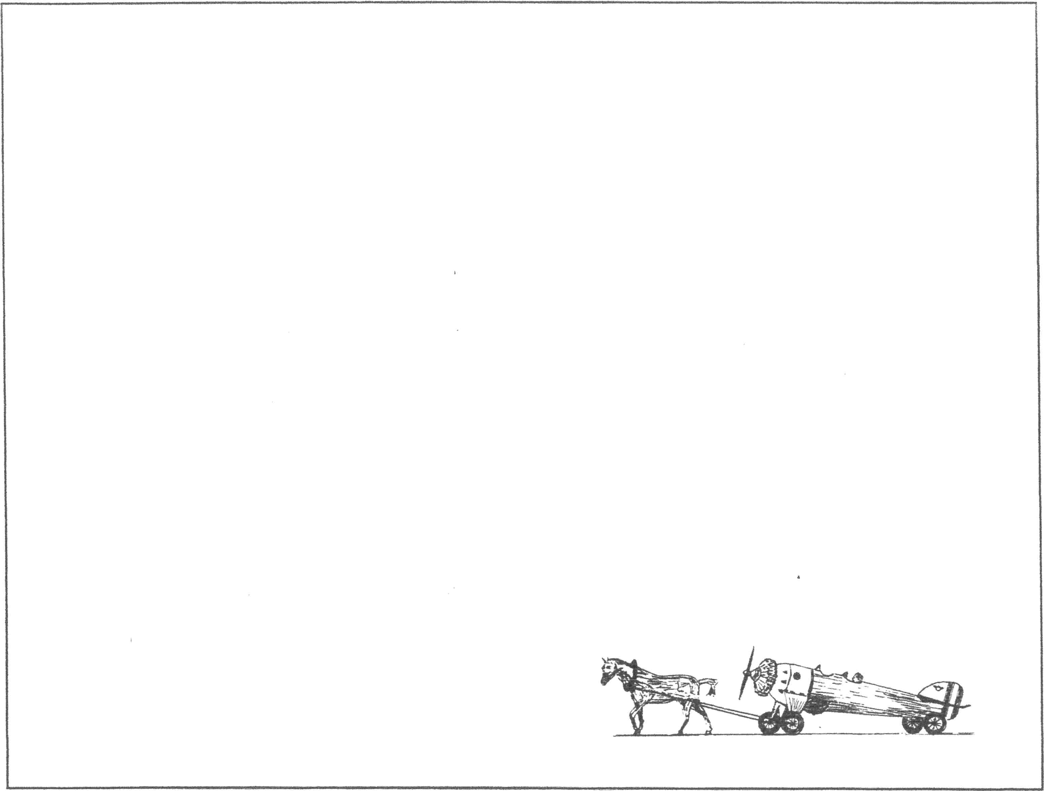
volera en 1995.
Quant au ciel de Vtolès, il eontinue, 10 mois de l'an-
née, d'ëtre animé par la prestigieuse "Patrouille de
France", qui met au point, au-dessus du Plan de Dieu,
le programme de voltige aérienne qu'elle présentera
pendant 2 mois d'été dans le monde entier.
Violès peut aussi contempler les belles traînées
blanches que trace, à 6 ou 10,OOO m d'altitude, la
condensation des gaz d'échappement des avions de
ligne à réaction. Ceci grâce à la situation privilé.giée
du village -qui a fait l'efficacité du Plan de Dieu- juste
"sous" la ligne Paris-Marseille, exactement entre les
radiobalises de Martigues et de Montélimar,
Enfin, à quelques chose malheur est bon et les
guerres sont toujours génératrices de progrès. Aînsi,
après le dernier conflit môndial, un nouveau maté-
riel évolué, puissant et performant, a permis la mise
en valeur de tout le Plan de Dieu, qui détient le pri-
vilège d'ëtre probablement la plus grande étendue
viticole de France dispensant, à perte de vue, des
vignes productrices de vins d'une qualité exception-
nelle.
Ceci étant dit, Plan de Dieu-Aviation renaîtra-t-il un
jour ?
Il faut bien constater que la construction de Caritat
pour I'Armé.e de l'Air et l'apparition d'Avignon-Caumont
pour l'aviation civile, ont quelque peu changé la face
des choses, l'un et l'autre aérodrome s'étant partagé les
avantages géographtques du Plan de Dieu,..
Alors, quel sera l'avenir ? Dieu seul le sait, et per-
sonne ne connaît.., le plan de Dieu !
On ne peut daüs l'instant, que revivre en pensée les
grands moments qui, tout au long des jours, s'es-
tompent doucement, ainsi que l'évoque le poète
plein de nostalgie :
"Pour l'enfant amoureux de eartes et d'estampes,
L'Univers est égal à son vaste appétit ;
Ah ! que le Monde est grand à la elarté des lampes,
Aux yeux du souvenir, que le Monde est petit !"
Emile PERIO
Octobre 1994
Nos plus vifs remerciements à tous ceux qui ont per-
mis l'évocation de ces souvenirs :
Les Archives municipales d'Orange, Paul BÉ:RENGER,
Christian BERNATEAU, Albërt BERTRAND, Alphonse
BEYNET, Pierre CAMATTE, Andrê COUTURIER, Régis
DUGAT, Jean ESCOLIVET, René F.AVIER, Alain FRIO-
COURT, Gabriel GILLES, Marcel GONNET, Robert
GUÏGUE, Raymond JUSTE, Marius LANQUETIN, André
LATOUR, Edouard LATOUR, Jules MARTIN, Marcel
MORLOT, René RIEU, Roger S'%JNT-ROMAN.



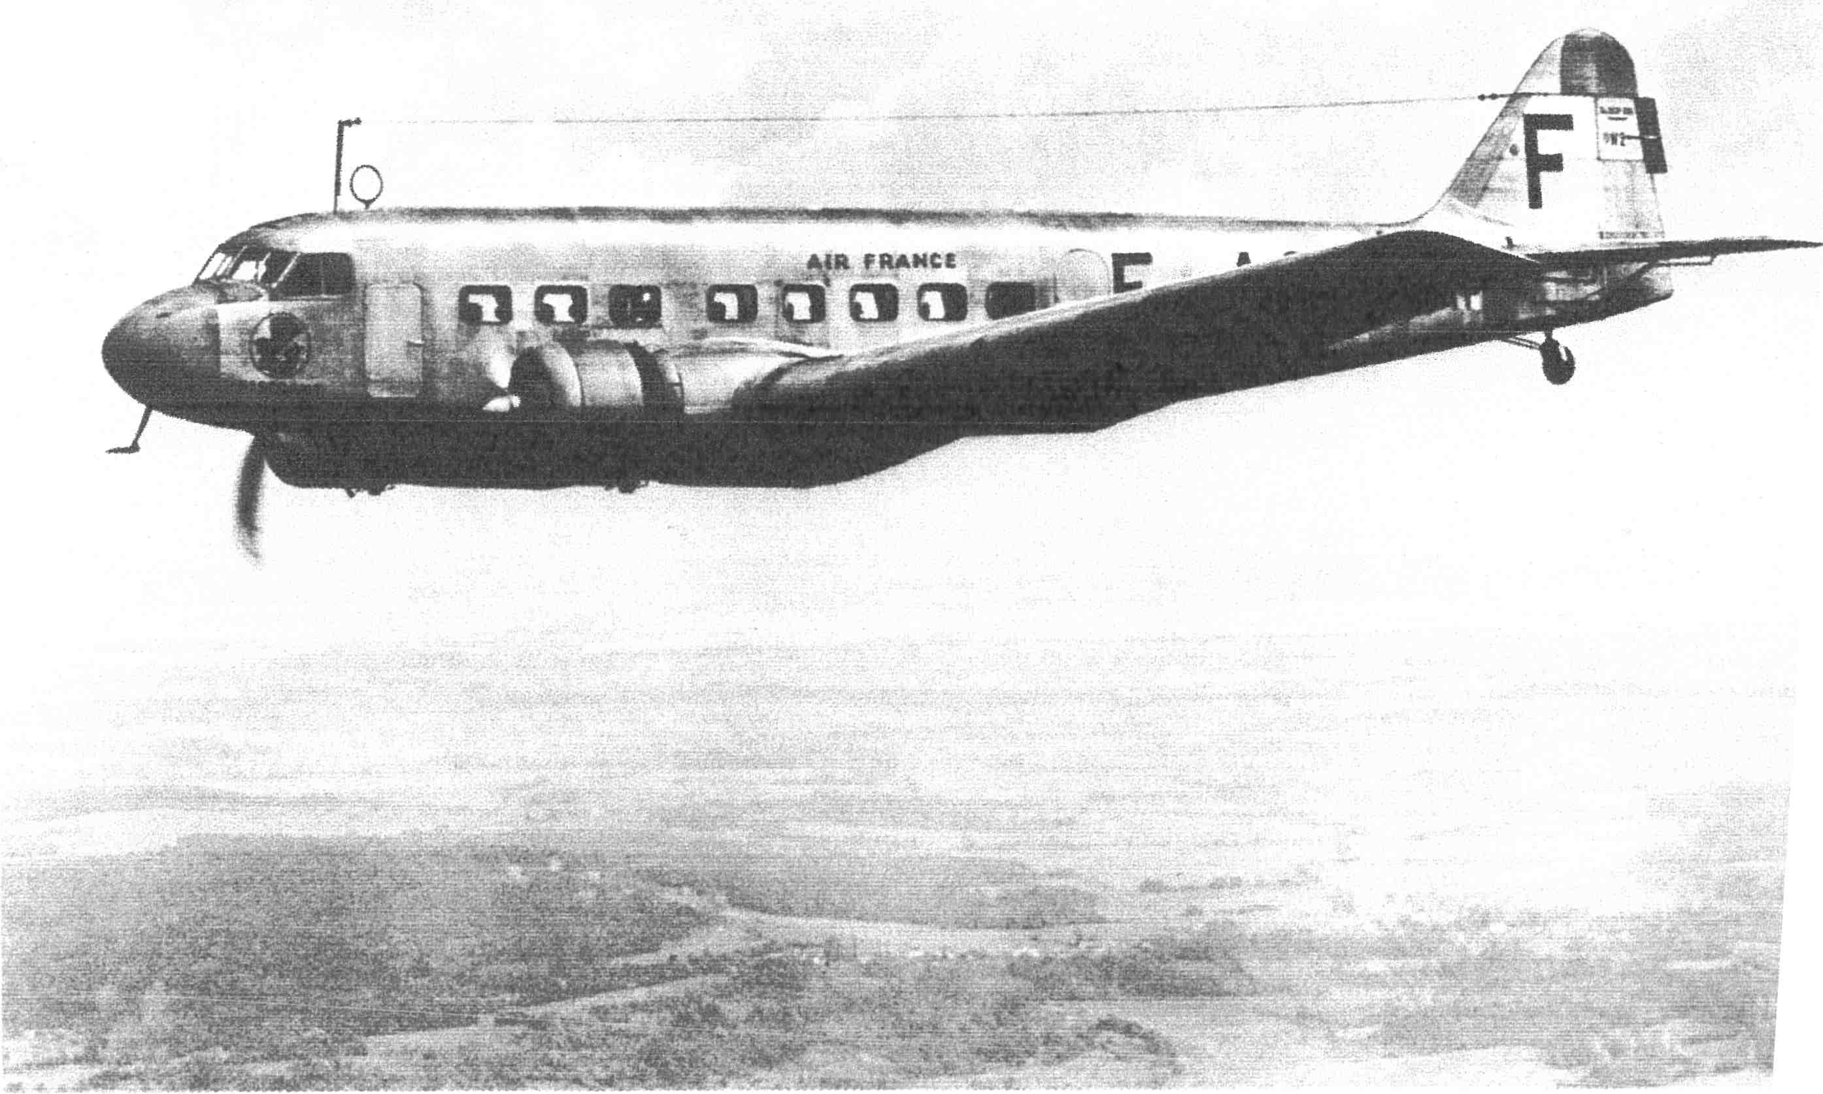
Le 16 février 1938
Darîs une précédente chronique
nous ;ivons parlé des i'premiers
cttamps d'aviatîon" orangeûis et de
l'escale que fit à partir de 1938 la
ligne régulière d'Air France Paris-
Marseille et. retour,
C'est le 16 février 19:38 que pour la
première fois le Bloch 220 "Sain-
tonge" (nom porté alors par la
famille Dassault) atterrit au Plan de
Dieu à lO h 45 exactement piloté par
le chef-pilote d'-Air-France Gaston
Durmon,
Il transportait en plus des passagers
418 kgs de poste qu'une camionnette
des PTI' venue d'Avignon avait pour
mission de charger.
De nombreuses personna'iités assis-
tèrent à cette eseale inaugurée dont
MM. Viaud, directeur départemental
des P'n', Etienne, receveur des
postes à Orange, Gonnet, conseiller
général et maire de Camaret, Louis
Gout, maire d'Orange et ses adjoînts
Balester et Diard ainsi que les
dirigeant.s d'Air-France à l'escale
d'Orange. Un vin d'honneur fut offert
par Air-France.
L'après-midi, une camionnette de la
Poste viendra apporter le courrier à
l'avion qui en retournant sur Paris
fit escale à 14 h 10,
Désormais chaque jour l'avion d'Air-
France Paris-Marseille atterrira au
Plan de Dieu lO h 45 pour en repartir
à lO h 50 et l'avion Marsielle-Paris à
14 h 05 pour repartir à 14 h IO,
C'est assez souvent qu'on vit des-
cendre de liavion M. Édouard Dala-
dier, député d'Orange et président
du conseil venu saluer ses amis
OrangeOiSl
La ligne d'Air-France fera escale ari
Plan de Dieu pendant 18 mois. La
déclarat.ion de guerre le 7 septembre
1989 y mettra fin,
J.S æ

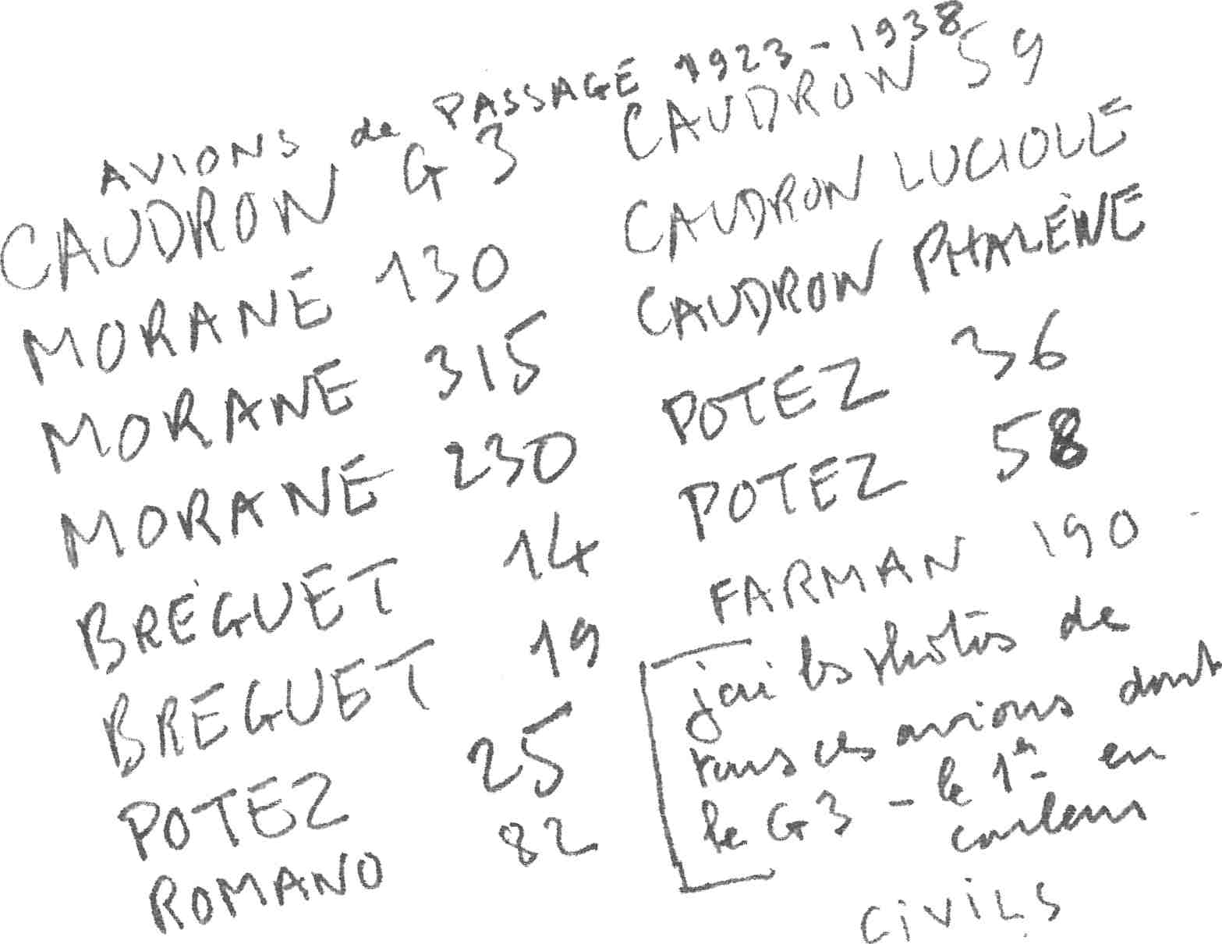

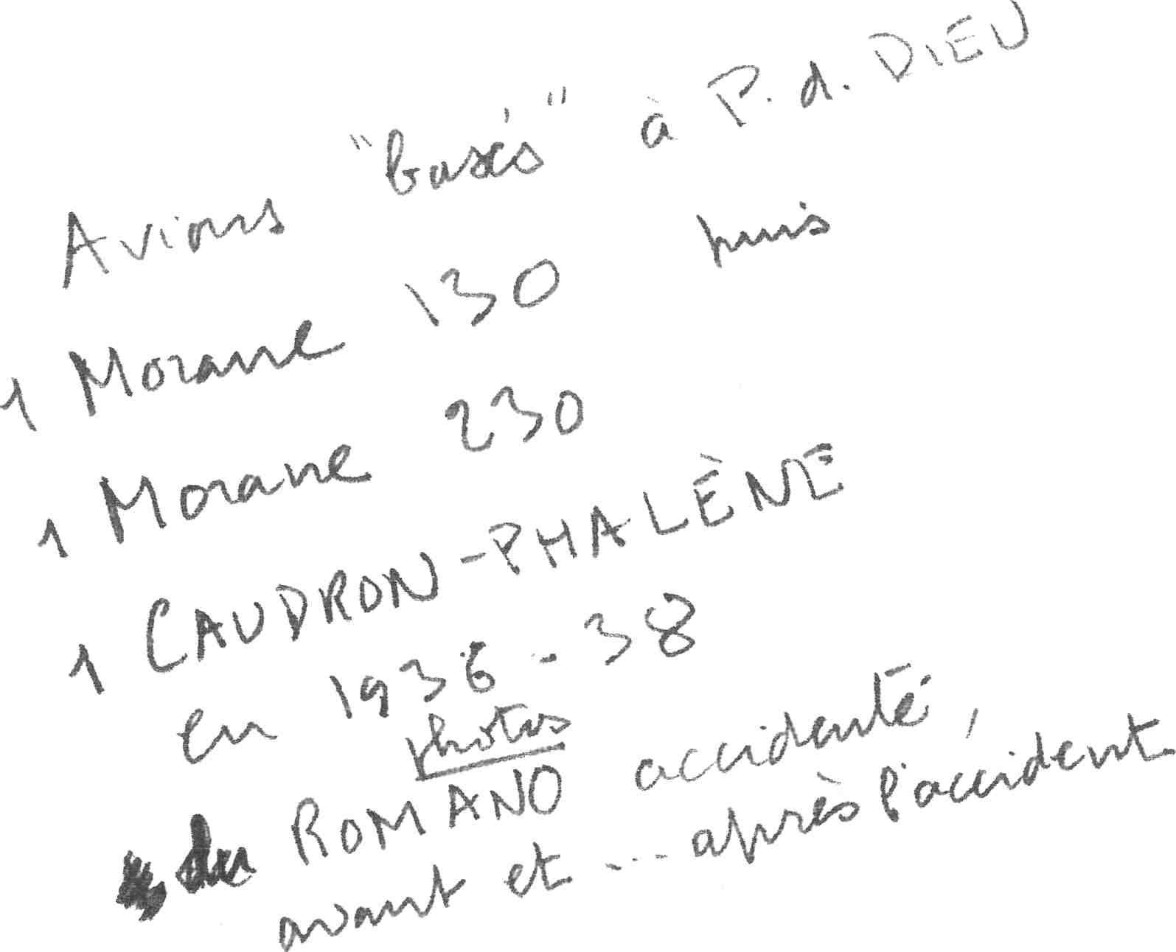

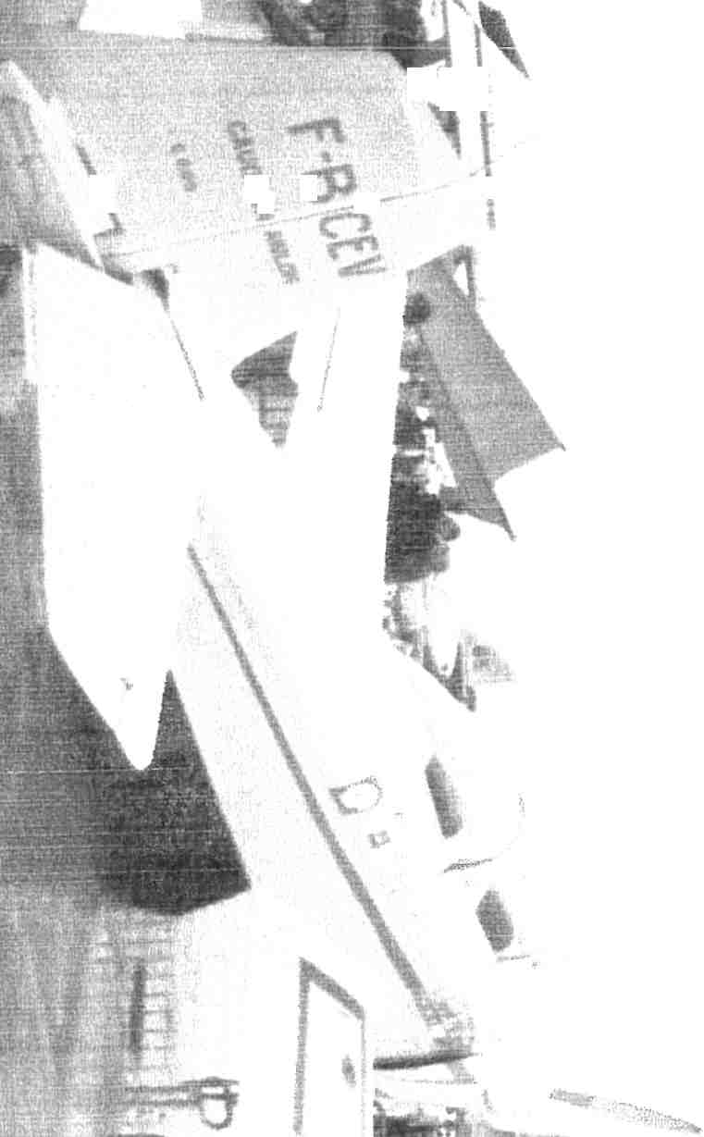
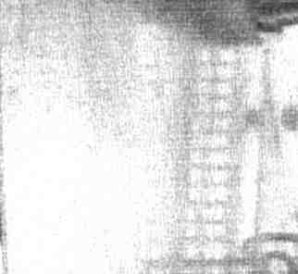




«j i
X 9, %. l
A

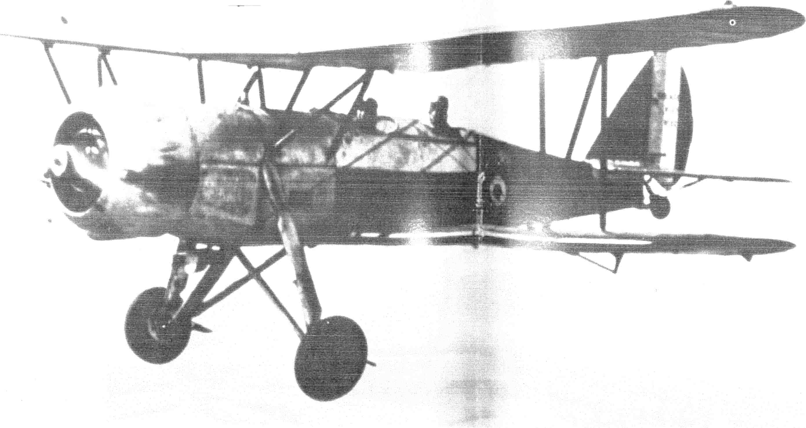
t-î-a€.SSOuS le /? ornanO R-B2, q iy' iut
ie nlel/j'E'lJr--appà-'e"'d-pr-Odult par ja flrme;
ce robustû bipian d ècrrle el de voltrge cür:r,tit ra cé/ébr.are
âuX mtims de Michel DMroyat et fvt cr:'mrnandè par /'art:ie e
de rAir eï par /a Marrne (photo Musée de /aAir. Pariç:.

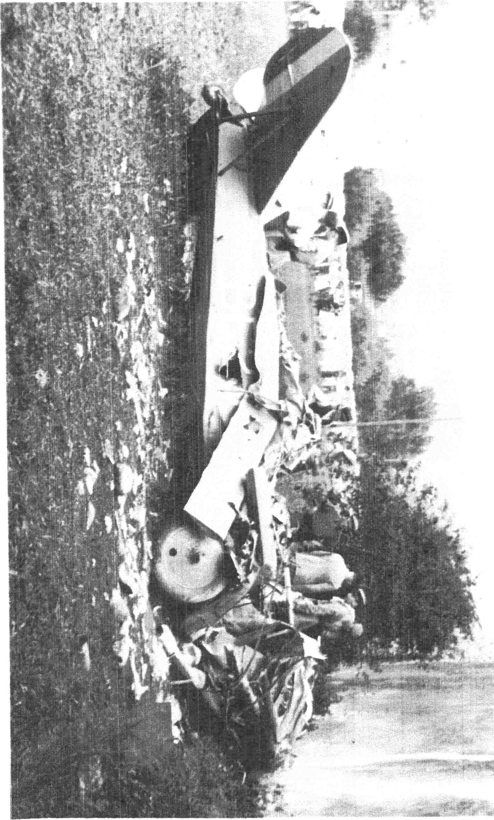
.À

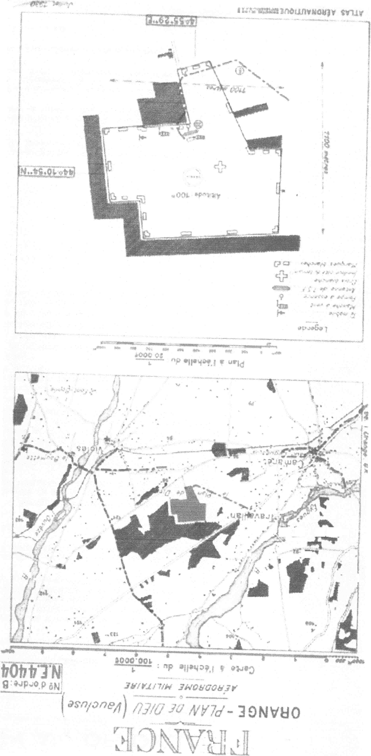
(z;ll aôed) @çB( iaœHnJ'ilyl ap a.i@lsluluu np anb(lneuoî@ s,lly'nelCl-e>uefd - a6ue.i@
@l ija.
]
U, .% l a*
iJq N
i, , i
i ( k

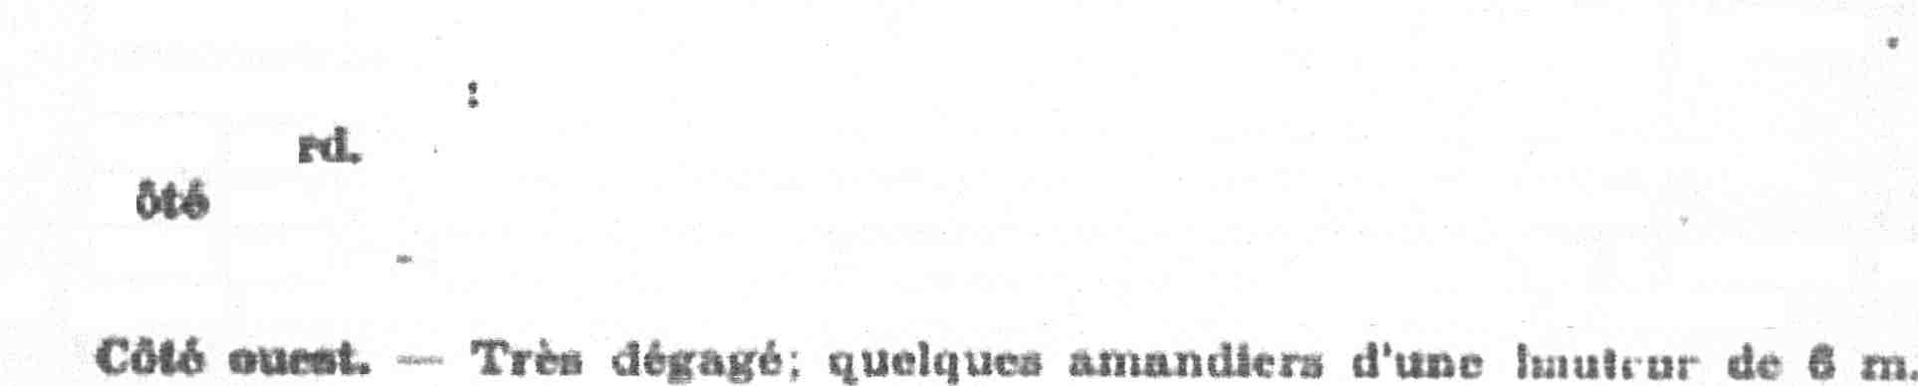
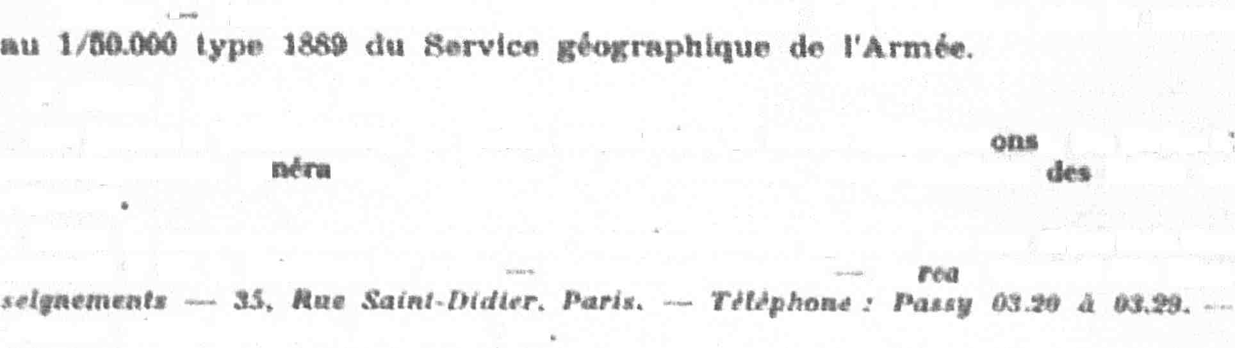
ORAN(]E . PLAN DE DIEU
{«;d#t fir% nt t«»m4mrtr yq'un fr«i411*tJ
Ten de s mlUtsUn
NATmlE Dlî !%l.. - Terrain permèabîœ îitlilsatM en toutta sam>ai
OWACLm
C454é m - HoLi de ehènes-v*rt» d'une hauteur de 6 mètrvi
€ e*t. - Bûls de ehène>wrts d'une hauteur d* 6 mètr*s
eôÉé lud.-.-CbènPs-Vmts ët 51ttî1dteTh d'ufl@ muteur de ë fnètra A
Uk Qftlë atfflfilMud. Ilgnê télépbonlquo d'uno hâlutlllr d(l «l ffÀètThl
t»'rauarxoxs :
1 hangar 3û X 2û: Hatiteur soug entrait : 4 û). 1?: lnrxeur d'ent :
18 m, 40. îa dim»ae d'une ehèvre avec palaï d'tme hautaur d* 8 m. *t
d'une puiuanee de ôOO kgra.
Ihpœat. - Hôtcjs à Orange.
R!CPjlRATIONk -- Nèant.
APPll«)ûNNFN&NT. - Easee «dlstributeur», huile, eau.
(lam la pâua pn: %'iûltas. Tr'nîgport dps voya1vuni et des rnarchan-
dmas *n g'nunde et HtRe vâtp 411m% gtlj# dp 6 tûnnem).
&ute: iute dépanementa}r passalÏt A soo m. du terratn.
Ilumau h pmk» - A Tnna (2 km, OOO de l'aérodrome).
'Nl%mpbe. -OXI peut mettre un taéHramaae à !'aérodromp mAmc
pendant les heures d'ouverture du buiau dc poste de Travajllaî
'Nl$boae. -- N' 3, à Travaillan.
T. 8. F. - Poste ïdtotéle'gt"aphkBu* indàeatif F l€ B.
!mté*rok»de. - Les îensei@nementi rnétéoro!ogtque* p*uvent étre ub-
tœnw par l'iérdmm* m$l!taâro diatrex.
RENgg[ûNKME)NT8 I)]VEIffl :
8aïjo de panaemebL Ho1te de secours. brancard.
Médadû b plm prœ.be. --- A Omngr-
Cbef de l'Aéùig ++ Un »u»fffleier du Minim*re è l'Air.
de pla€e. -- Tour de plme À gauctie.
ia tarrtin d'Oraffle-Plaxî do L»îeu »u trçuvv à :!8 kûî. au nerd nord-em
d'Avignoa-f%jaut, qt 44 km. au sud xud-egt de 3ionté11mïr.
Notî-la« îonr«lnnîb» g!ngm@ihlque« ûnt été ealeuMe« «ur la earte
ll *dale 4 utàeh de ôebti.
IlJ fètb«a A (àtimmffl), llj /ieJ'xi n €texrsunî #t bsst% d%dravi}. !ti //t'hll l,
4twm4pvmatt @#ux), l«s /trhti /» «bë-mnurllîi, rèïpàlulallotn flchti to
vègu«ur)
Touk la corrv»poæit&ai»cp *vl*tëiv atn nit»i@mmrnl» %ur»ut »ur tv» fkaâmdolltlrv
«dmah à N. ft »ætdsâta dr l'.klt S«tètat«at Gèti#ral ffuu Lttæh'vxl «ùs Rtn-
.ldnur I#l%rœH»hlqut ; .ltr-lîrjs I(H;
Paw b Y : t4 â! k ty. Lh, î, laa -la fMa.
Juillcl 1'5
s%P%@Çg kms b « %u # I # I s *
Orange - Plan-de-Dleu, Atlas aénonaut/4ue du m/n/stère de /:4/r, juillet 1930 (page 2/2)



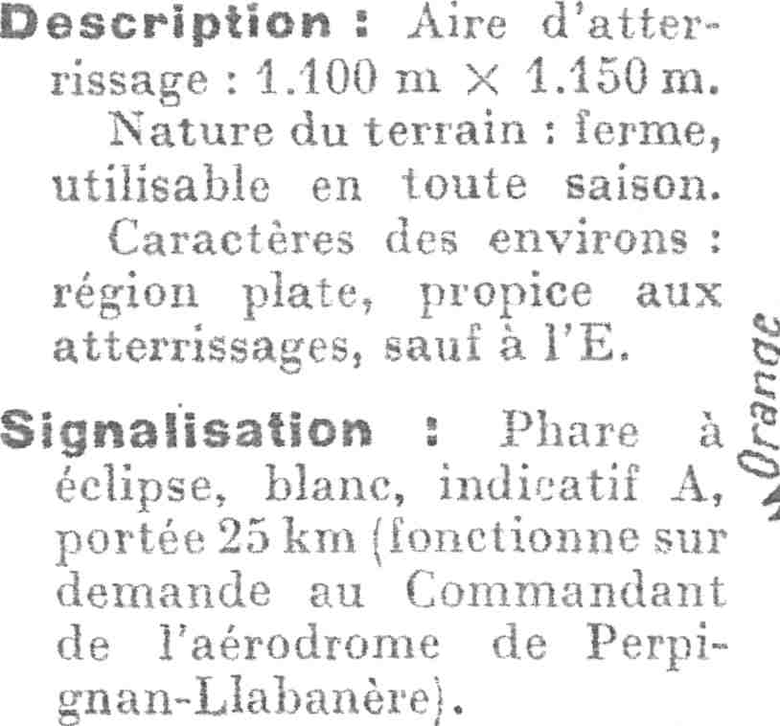
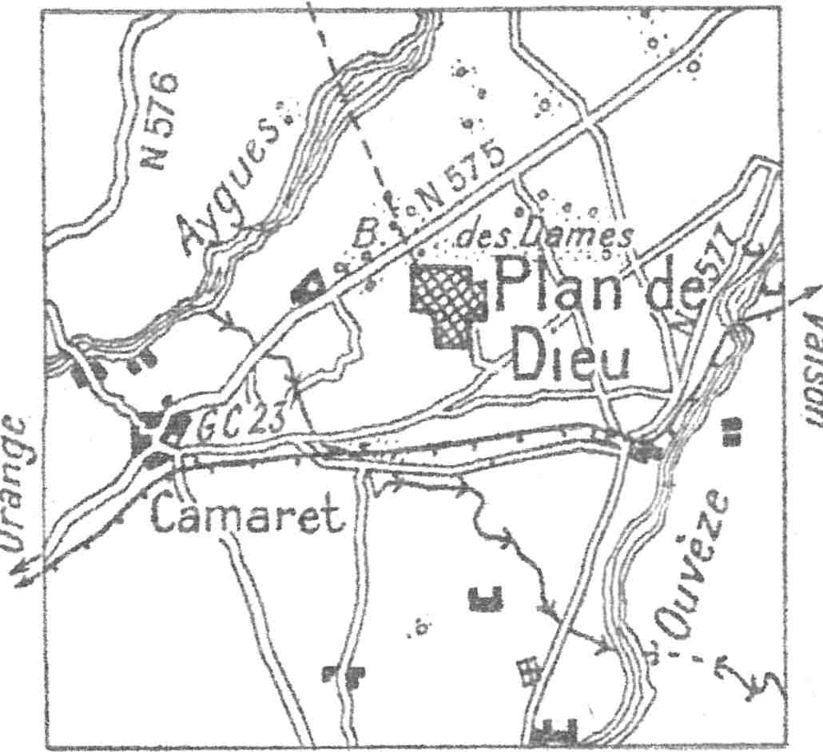

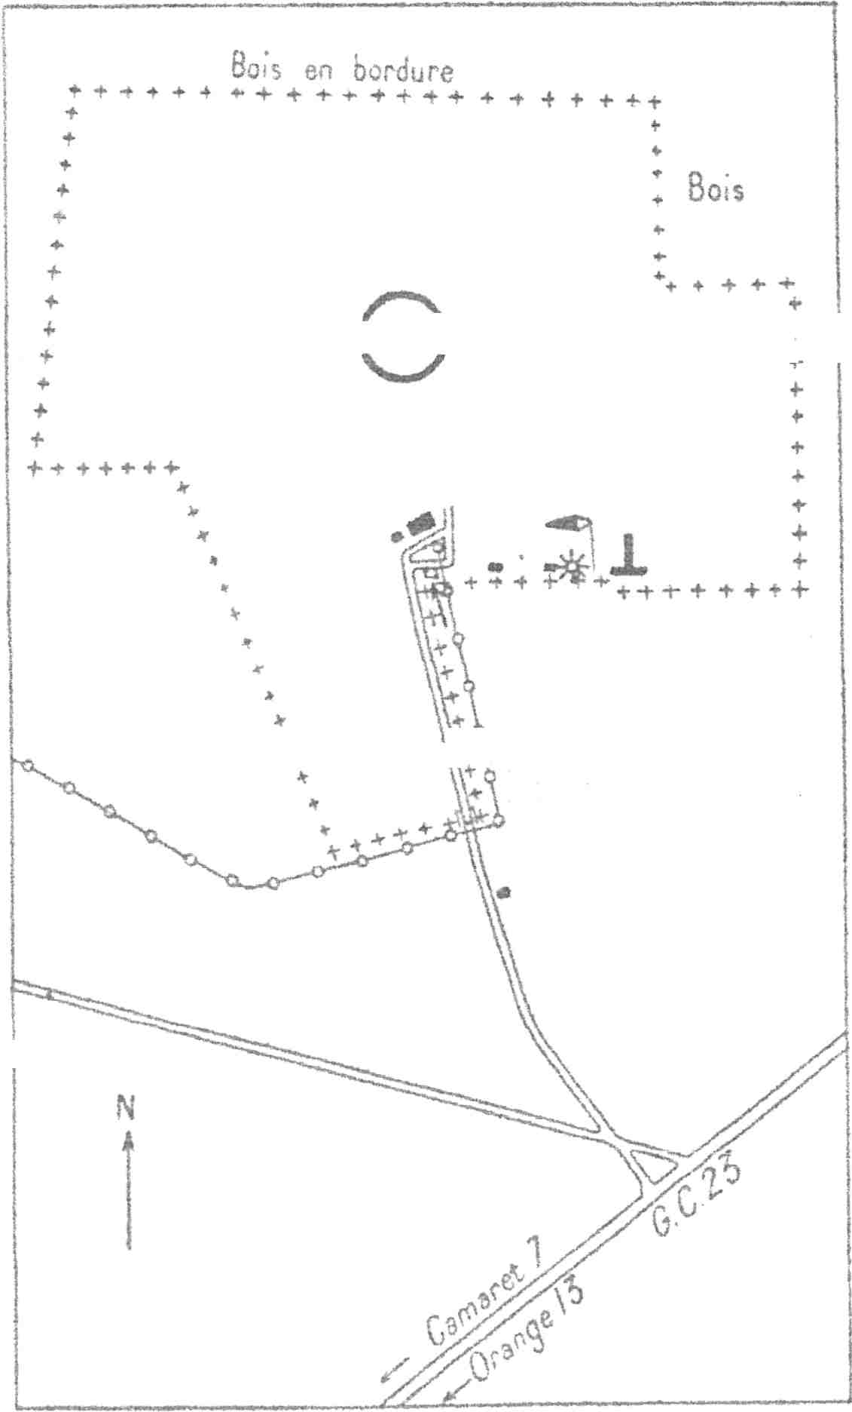
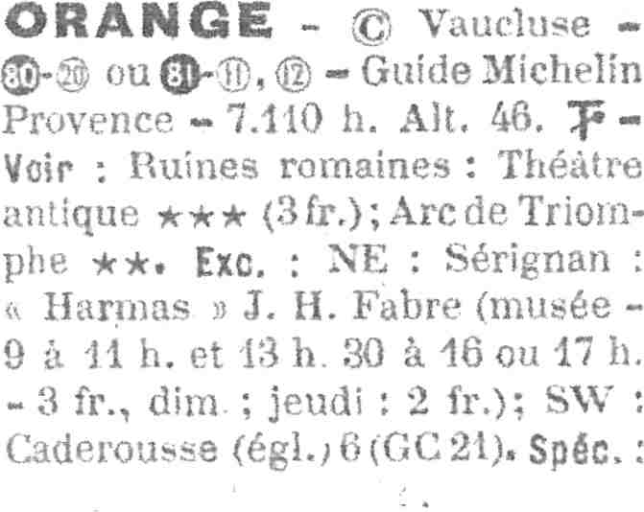
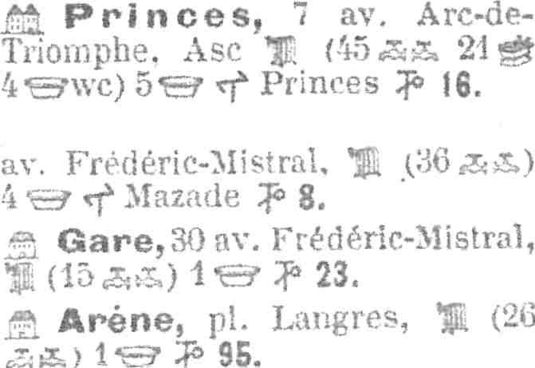


ORANGE - PLAN DE DIEU (Vaueluse)
Aérodrome d'Etût. Terrain de rArmée de rAir.
Aéro-Olub d'ôrange
Position :
iO ]<în .NE «i'Oraï'îge. -
Lt[- '- [i!'f' 11' Ni Long. a-
îo :;:î' E. -- -ïit. : :3U nl.
'r
Installations :
[ei,<on1
1 hangar : 3t) ïll X 20 m X ih m i3. - VP" : petit out.illage. - :F' 8 à
Travai!lan. ÇÏ,es t.élégraïnïnrs peuvent être téléphonés.)
Ravitaillernem g ;ç, @, o$ distributeur.
Directiôn : M. ]e (j'îef de détachement de l'Armée de l',,=tir,
Moyens d'aceès : N 575 d'Orange à 17aison, à 2 km 'lV puis chernin.
0RA.hG'E ', :'
Jr (\î'ï
I
Ressources :
Z Ist:res (;F' 2-'i) ou
Mûntélinnar (:P i.ss). =
ïi€4 l"iolès 3 kîn 800 S E.
- Z Travaillaïî2 kn'î 1X7.
--- i*: Orange.
.S'ï'ï" : î3 km :
Fiiîits Ccùl-i!i'i% Trut'tc-i
û Louvpe et ïermiîius, î8
SI\ : 37 Am :

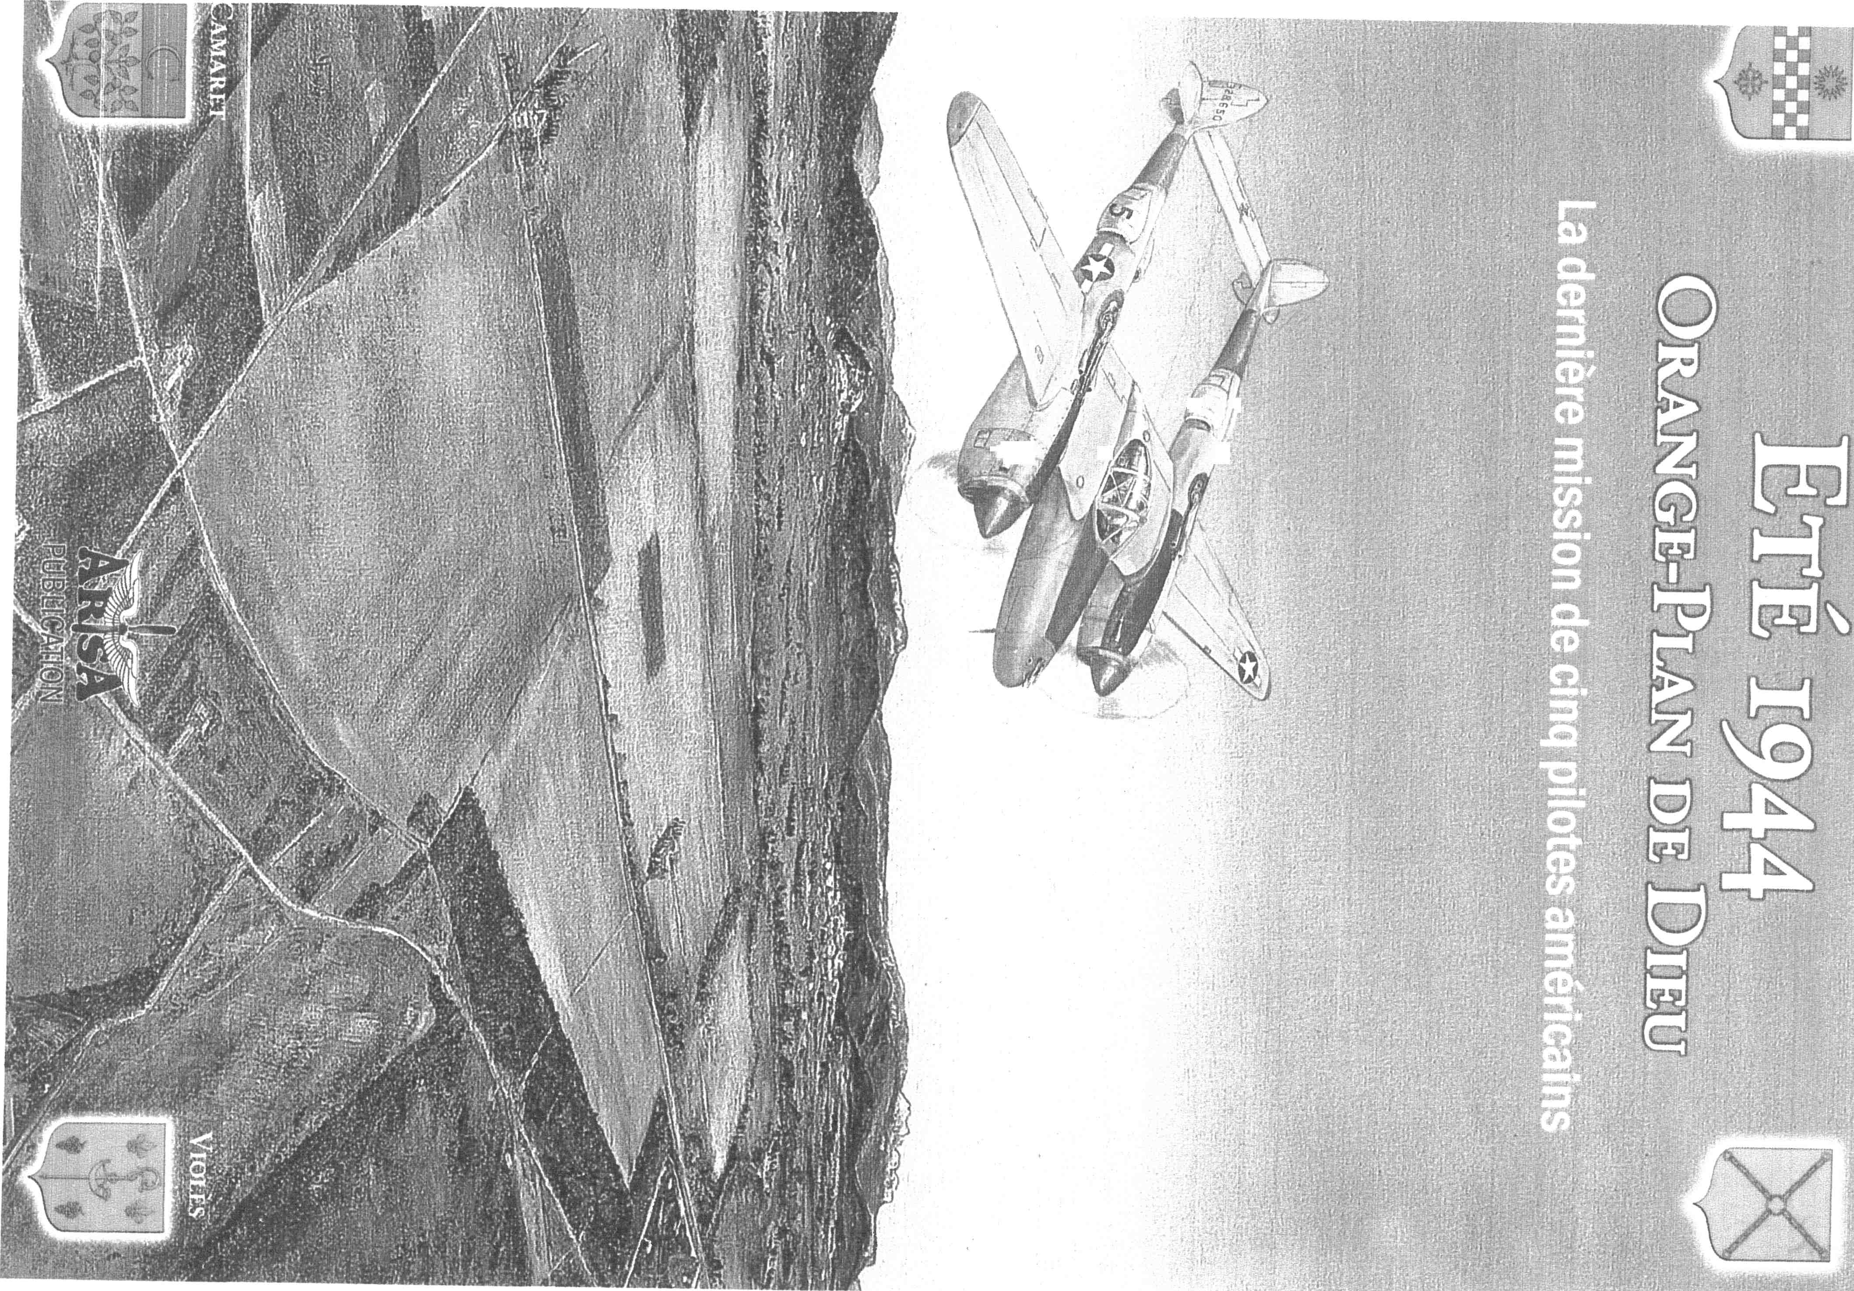
fj I%
-r'[d o t

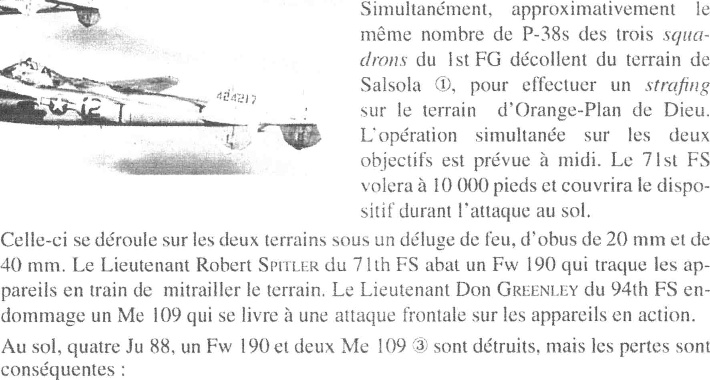
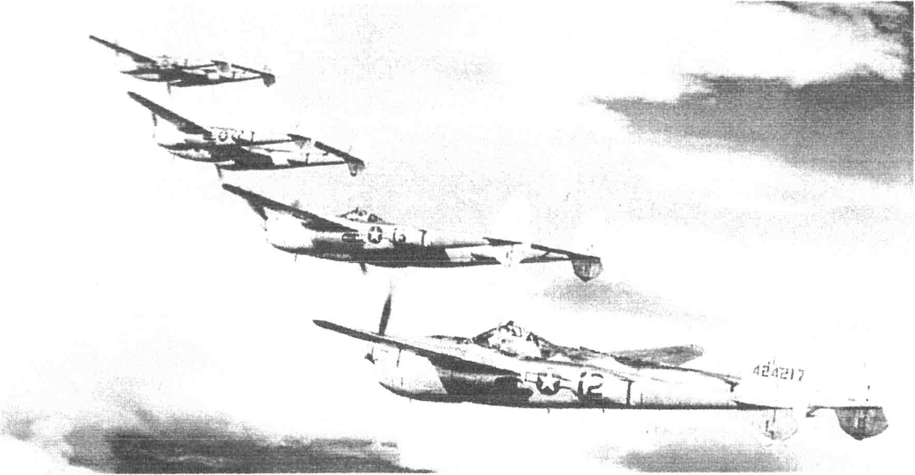


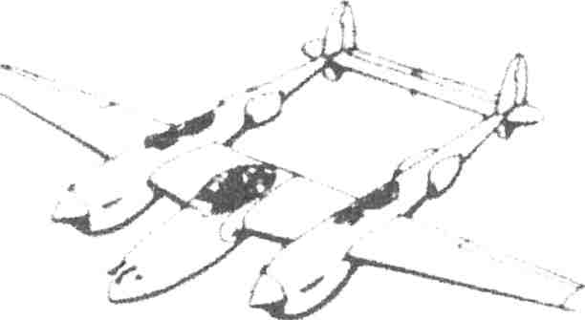

LES MISSIONS DE LA 15TH AIR FORCE DE t'USAAF :
lît,! (/l fornïcition (/O qiwre ï)-38's du
94:h F-'; l St FG.
An eSCOrtC)f P-38S - The ISt FG !n !VWII
!.: i.e.s terrtuns de Sdsûi et (/O Trioh» se
trora ment ctt« r';rir«l de h'z t'ille de F:riggiti. Ie
1rinç:4 dc /(/ rtutte qui /?l(>/le à.';«m Severo.
:>-,SIiîrciilltrge tiusû/ réalisé macc les rirmes
de hord. 7-4' P-.18 éttiit équipé «le qumre
întri'«ulleuseç t/zy 12.7i»w ttinsi que d'î«n
cum»n de 20 mm.
r:2C Ab»'és imùms einployées pour dési(,,irei'
les princi)itmx ctrions allewmds :
./u Jmïkers
/' na
He
Me Oll ï3f
Ftwke Wîill
Heinkel
Aies sers«4unitt
Jeudi 15,juin 1944
Dans la ïnatint'c, quarante-cinq P-38S ap-
partenant aux troissqmidrons du 1 4th FG
décollent du terrain de Triolo (!), dans le
ïud de l'Italic, pour cffcctucr une tnission
de sm4fing (2) sur ic terrain daOrangc-
Citrît;it.
I,eLieutenant McCi,=ïix(37thFS)t'aitunatterrissage[orcéàMontbristmsur
le Lex. suite à des enmiis tcchniques. Le pilote cst iîidcnme.
L'appareilduLieutenam Sr:xîpir(49ttïFS)chtabauuparfachasscaIlemande
ct :'5crasc en bordurc oucst dc la s illc daOraïige. Lc pilote est tué,
Touché par les tirs de la Flak. le Lieutcnant Foïvibgs (37th FS) r«5ussit à se dé-
gager del'ob.iectif et fait un attcrrissage forcé dans lcs marais dc Camargue.
ii liroxin'iité d'Arles. Le pilotc indeînne cst recueilli par des hahitants ciu ç'oi-
sinage et sera fait prisoîmier ultt'rieureïnent.
IST FC[
0
27TH FS
71 S'T FS
j4
'QKl fe b
14aru F6
94TH FS
37T14 FS
/i8îu FS
49TH FS
Chaque Groupe de Chasse (F1ghter Group, abréviation FG) est constitué
de trois Escadrons (Flghter Squaôron, aôréviatioi-i FS)
- - - dlsposant chacun d'un effectif de 30 avtons.
PH g(' I)=


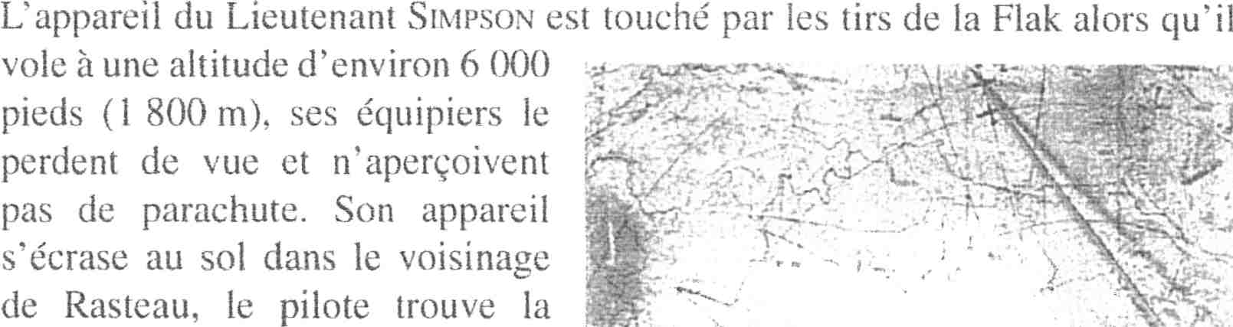
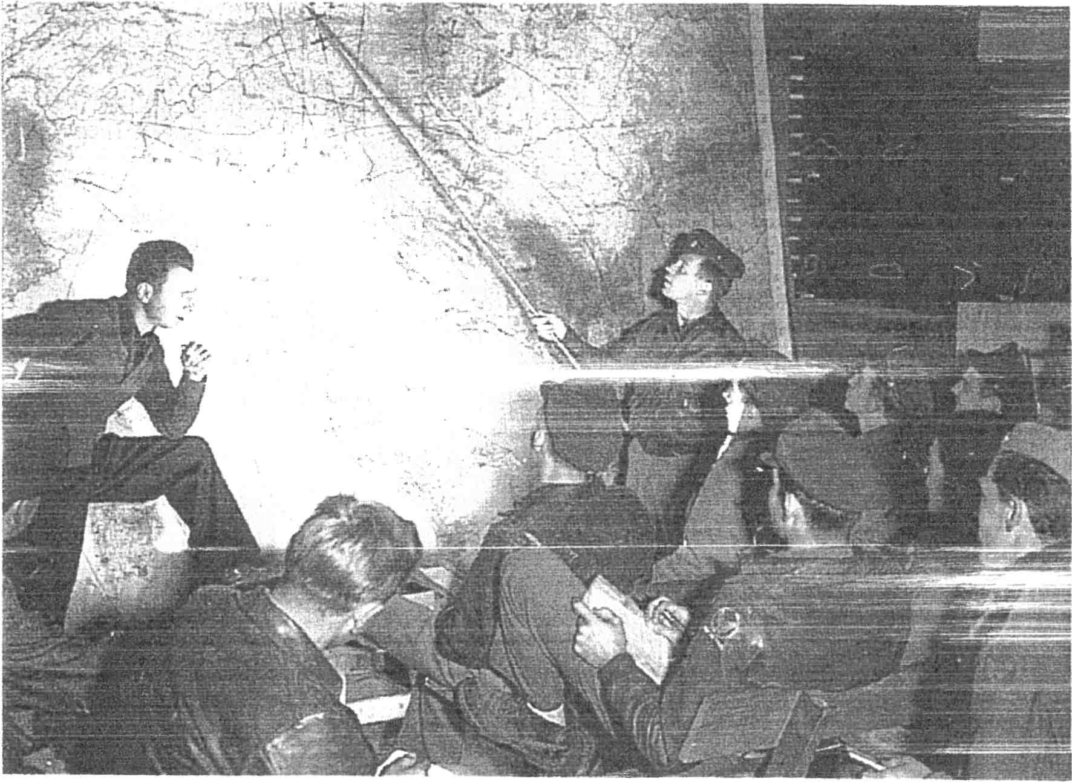
LA 15TH AIR FORCE DE L'USAAF
Le 8 novembre 1942, !es forces anglo-américaines débar-
quaient au Maroc et en Algérie au cours de l'opération -i Torch )).
La 12'h Air Force américaine a)ors coinmandée par !e Général
DOOlittle, composée de plusieurs groupes de bombardiers et
de chasseurs, appuya les troupes au soi afin de chasser les
aliemands et les italiens du nord de !'Afrique.
Le 13 mai 1943, les troupes de l'axe se rendaient, et la
12" AF prenait l')talie comme nouvel objectiT. Deux
mois pius tard, en juillet, les alliés envahissaient ia
Sicile et prenaient rapidernent pied cfans la totte
italienne. Début septembre l'ltalie capitciiaiî, maiS
I la batail!e contre les forces allemandes coritinuait
de plus belle.
En octobre les américairis créaient urie nouvelie
armée aérienrie stratégique. !a '15th AF. El)e opérerait
en méditerranée conjointement açiec la 8th AF, qui elle
opérait dé)à depuis l'Angleterre, pot.ir participer aux opérations
de bombardement coi"itre l'Aliemagne.
Cette opération (nominé -iOperation Pointblarik-) avait pour
objectif de mener !'ûffensive contre les usines d'aviation, de
rOulen1elltS à bii!eS, Cie prOduCtiOnS industrieiies, C)'arü"tement,
les raffineries de pétro1e, ies bases de sous-rriarins et les aéro-
dromes ennemis.
Avec cette opération, la 15th AF recevait trois objectifs supplé-
mentaires : î) Détruire les forces aériennes aliemandes dans
leS alrS et au SOI. 2) App!J"er leS [roupes all SOI et Trapper )eS
axes de communicattons ennemis depuis l'ltalie jusqu'à l'Autri-
che. 3) Affaiblir tes positions a!lemandes dans ies Balkans.
Elle effectuait ses premières missions dès sa création en frap-
pant des forces navales et des voies ferrées près de Rome.
Les intentions du Pentagone étaient de déplacer la
15th AF dans le sud de !'ltaiie dès que possible, cela
se fit le F décembre, augmentant ainsi son rayon
d'action sur laEurope.
Comoosée initialement de deux groupes de
B-25 t«Mitchel!-et trois de B-26 iiMarauder++, el!e
augmentait rapidement ses capacités par l'adJonc-
tton de nouveaux groupes de bombardiers lourds et
de chasseurs.
Elle a terminé la guerre avec six 8roupes de B-17 -Flying
Fortress-, quinze de B-24 =Liberator-. trois de P-38 -Lightningr+,
un de P-47 iiThunderbolt-i, et trois de P-51-Mustang-,,
En 1E3 mois d'opérations elle a apporté sa contribution à la
victotre finale en effectuant 148 955 sorties. E!!e a iargüé
303 842 tonnes de bombes sur treize pays. détruit 1 946 axiï-
ons ennemis, 1600 locomotives. et 1 400 wagons.
La i5th AF a perdu 3 400 avions, 17 615 de ces hommes ont
été tués, capturés ou ont été portés disparus en opération :ly.
L('S P-38S ciu Licutenant Dccc'üriiy et du Licutei'iant Cr<:ïxr»h.i. sont ahamis
par les tirs de la Flak C2). Leur appareil saécrase sLlr le terrain doaviation de
Plan dc Dieu.
Dirnaxiche 6 août 1944 :
Quarante huit P-38s du tst FG sont en couverîure cie; quarante-trois P-3&; du
14th FG qui participcnt à une t'nission dc bombardeî'nent en piqué sur ]cs terrains de
Plan de Dicu quails attaquent à lO h 15. puis ils enchaînent sur celui de Valence-La
Tr'ésorerie à lO h 45 et y déverscnt Il tonï'ies dc tioïnbcs à fragmentation de 20 Its
(9 kg). Dcux avions au Plan de Dieu ct cinq à Va!ence sont dt'truits au sol.
fnOrt.
Dimanche 13 août 1944 :
IIepuis Ic !O août, lts détachements du
L;t FG et du 14th FG se sont ck.'H-i.-,,
d'Italie vers la Corse pour appuyer le
débarquement en Provence (opération
Dragoon) Cest donc depuis le terrain
d'-Aghione, dans la plaine orientale. que
les apliareils du 14thFG interviennent
sur le continent. A 17 h 30. Ie disposi-
tif de quarante P-38s, emmené par )e
MajorG.'ïsxtü, leadcr ctu 37thFS (le
48th FS est cnmïené par le
(l.)'I;ié : KIA killetl in orîiüi'i.
M«uiqucurraîl41iS miççinp, m «tetùin.
C2') Flak : F'Iug:er(qobss'hei-ktmoiu', dr5,tens«i
«inti-ctérieime tdlem«indc.
'fPilotes du )st FG !ürs d'un briefiirg
av«tnr une mrssùiii sirr l'Allemtrgne,
rr»l»)errif seinble êti'e Reqei't çburg.
An escort ûf P-38s - The 1st FG in WWII
Page 3

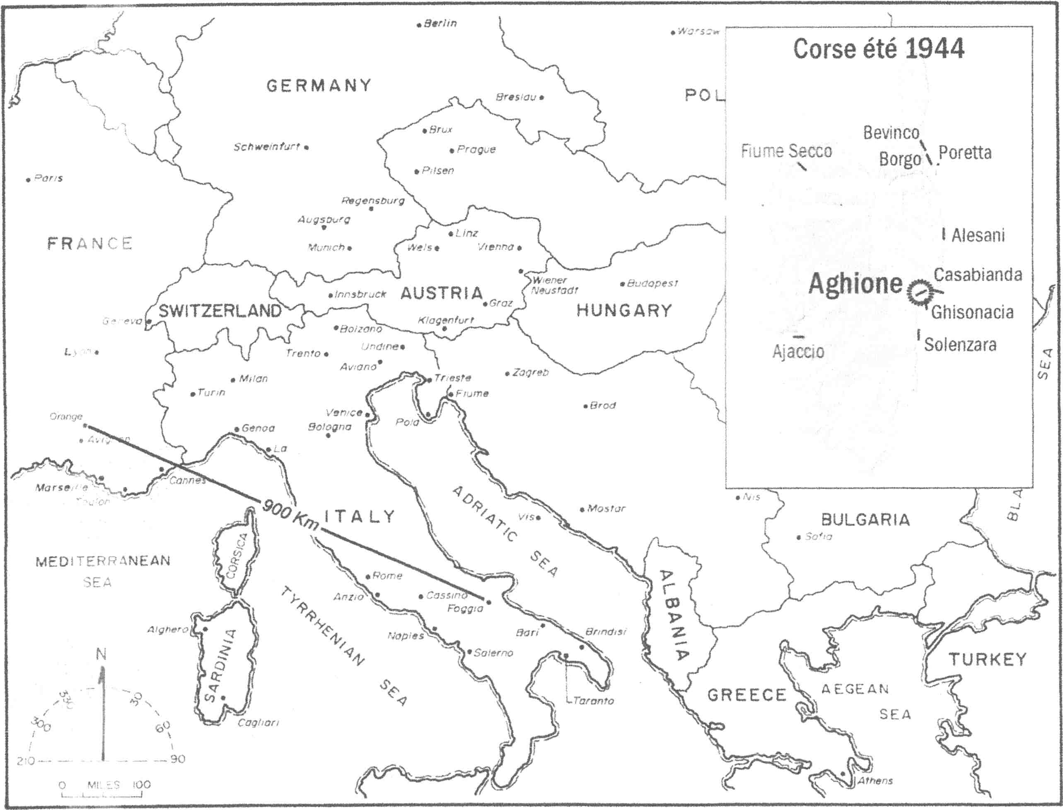
.1: ttn t«spttre>» tast uir tivion ««rempl«içmïtï» qui
misol maant une iniç'=;ion perit êti-e emprunté
/)al" un pilote qui a «lc.ç «iniuu.ç w;ctmiqîies
lol-.S (/(' /a mise en i'oîtte ttvec son m'ion
«diîûtire». // peut s'tigir éga[ement,
crmune dcms rt' c«ts, (/'//n pilote qtzi dt;rolle
avec le grnupe etse prépm'e à reinpltrcer un
apptmil qîii mn-cxit des eiuntis mérvtmqueç;
en débm (/e missiotï IBcua exeiîîpl«i, //n
pmblème (/e transfert ctîrbîimiu cîsaec les
réservoir.çsupph=inentcîires ).
C2'Ii i'kîACR: i'vîiçïsing Air Crc+vr Re(u»rt.
C'est un coinpte rendu effectué pœ l'unilé
à ch«tclue retour de missiœî lor';qu'roî
équiptîge est porté dispm'u. On v ti'ottve
/e"s reiîseigneinents «idntinistmtifç; pivpres
«'t l'éqtii(»age, leserial (miim'ro dc.série) «/"
l'tq»ptu-eil, It's nuinéiv»s de'; moîeiu's et de.ç
«-îimes de bor«l tiînsi qtt'tm conq»te rendu
succaint 4ictué par /(/ per.sonne siqyposée
être Iti dernière ii tivoir tq»erçu /'équtp«îge
tîvtmt stt dispmaition.
Ma.ior Ropnxsûx et lc 49th FS par le First Lieutenant Lurpai.), prend son envol pour
effectucr une mission de strafing sur les tcrrains ci'aviatioî'i de Vhu:xcb-Chzïsptiü- et
d'Oahxct':-P.,xx DE DlEU. Avec dcs P-5 ls «<Mustang» et dcs P-47S «Thunderboit». ce
sont au moins une centaine d'appareils qui participent à cctte înission. A 18 heures,
lc rassetnblement est terminé, trente-ciîiq P-38s mcttent le cap sicrs le contincnl à une
altitude dc 4 000 pieds (l 200 m), cinq axions (quatre P-38S «spar> C1> et un P-38
açiec des ennuis mécaniques) rentrcnt au terrain. A 19 h 05, )es P-38s du 48th FS
assurent eîi altitude la protection de ceux du 37th FS et 49th FS, qui mitraillent au so(
]e terrain de PLAN DE DIEU. aucun avion enncmi naest découvert sur cct aérodrome.
- L'appareil du Second Licutenant Elmer K. Toi<œ S[N (37th FS) est touché par
les tirs de la Flak, son motcur gauche lircnd fcu; sous lc regarci de ces cainara-
des, le pilote reprer»d un licu d'altitudc ct tivacuc son appareil. Le P-38 (serùîl
42-)04120) s'écrase au Sol en cxplûsam iî prriximité du haîneau du « Cheval
Blanc » sur la commune de Vicilès. Lc parachutc s'ouvre ccirrectement, mais
le pilote qui se pose à proxiînité dcs djhris de SOîl ;ippareil est blessé, il se
reïidra aux Allemands par laentreïnisc daun habitant qui l'a recucilli. (Source:
MACR C2) na' 7975 ct témoignagcs locauïi.
- Touché également par la F!ak. iaappareii du Licutcnant Donald A. Tl</%CY
(49th FS) passe sur le dos. s'enîlaü'in':e rapicieinent ct sat5crase au SOI sur Ic
territoirc dc la communc cic Camaret %ur !(> gtle'i. I-c pilotc cst tué.
A leur tour, protégés paï lcs P-38s du 4')th FS. ccuï des 48th ct 37th FS mitraillent le
terrain de Valcnce-La Trésorerie. Les Lieuterï.iîïts B lCH ct Bi<ry.=ïs détruisent dïacun
un Ju 88 au SOI, (un est situé dans un "(}/1;)O'S-;;" au N«irci Est du terrain. I'autre à
laextrémitt' Ouest); six batteries de t!ak cût,.5 Est. :i üne tïauerie coté Oucst de la piste
sont mitrai11t5es.
iXCalenzaiia ïSe"aV'a
CZECHOSLOVAKI! Sa;r;t=Cathenne ' Al'o
hSre4r
s--z= YU GOSL J!!kVI A
Page 4

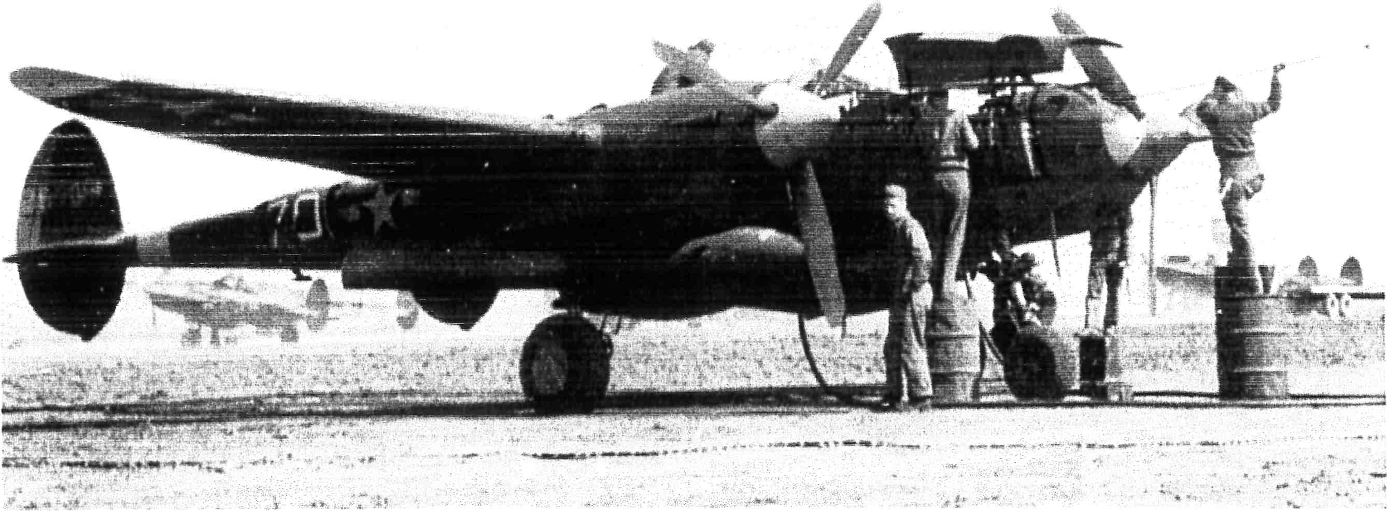
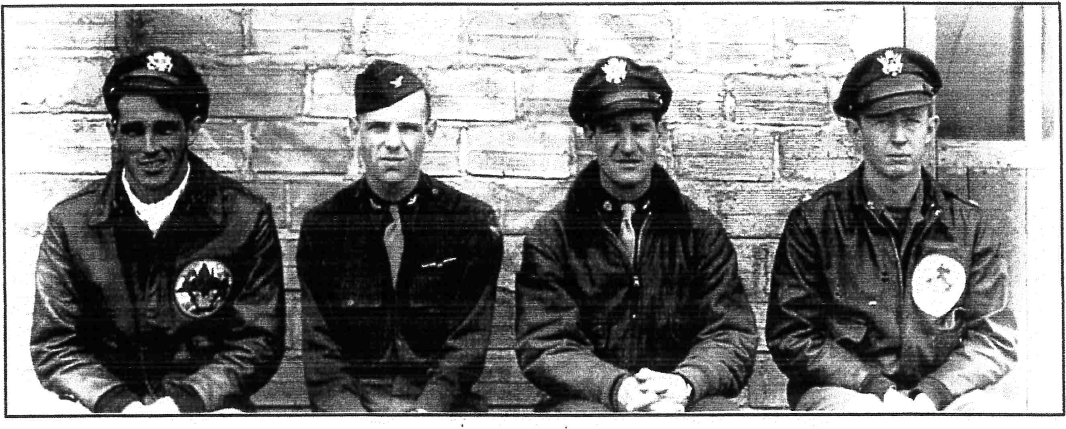
ITeri-ain de Salsoki : un P-38H-5 du
94t1xFS (sericd no42-67091, éqîiipé «ïe
réservoii-s supplémemaires, est prépcîré
pour la pirichaine mission. (Ken Smnme>J
An escort of P-38s - The 1st FG in !VWII
CD Source: Mission r'kîümive Repon
«lu 14th FG (compte rendu de inission),
docunîentation czimablement prêtée par
Messieurs Cl«ut«le il/ajastre et Dorien
Clifford (CliJf) qui ont effectué un énorme
travail de recheydie pour lionorer la
mémoire du k(«ijor Frcmklin Loxiis
Rom:vsos; officier coimntmdant le 48th fS
qui trouvera la inort le 16 août 1944 lors
d'opémtions de bombardement sur les
CÔfe S W/ miS eS.
- Le P-38 du Lieutenant Clarence R. THOMPSON (37th FS) est touché par la
- Fiak, le moteur commence à fumer, puis sous les yeux de ces camarades.
I'appareil part soudainement en vriïle et expIose en voI. Il s'écrase au sol dans
les faubourgs de Valence.
Vers 19hO«), juste avant d'attaquer Plan de Dieu, le 49th FS mitraillera un dépôt de
munitions ainsi que deux positions de Flak au Nord d'Entraigues/Sorgues, Sur le
chemin du retour, les avions valides du Groupe mitrailleront un transforïnateur et des
lignes e4ectriques à l'Est de Romans/Isère, une iocomotive ainsi que les radars (un
«Wassei-mann» et des radars non identifiés) installés sur la pointe à l'est de Saint-
Tropez.
Après la côte française, le retour s'effectue dans i'obscurité; à 22 heures, vingt six
P-38s se posent sans ennuis sur la base doAghione, trois s'écrasent à l'atterrissage,
les pilotes sont saufs, deux avions sont complèteinent détruits, trois avions sc sont
déroutés sur des terrains voisins (Xi.
Major Nathan M Abbott
49" Fighter Squadron
Colonel Oliver B TayÎor
14" Fighter (ûup
MajorKenneth A Gaskin
37' Fighter Group
Major Franklin L Robin
48" Fighter Squadron
Officiers commandant au 14th Fighter Group
Triolo (ltalie), fin avril ou débutjuin 1944
Photo fournie à Claude Majastre et Dorien C1ifford parle fils du Ma)orRobrnson
Page 5

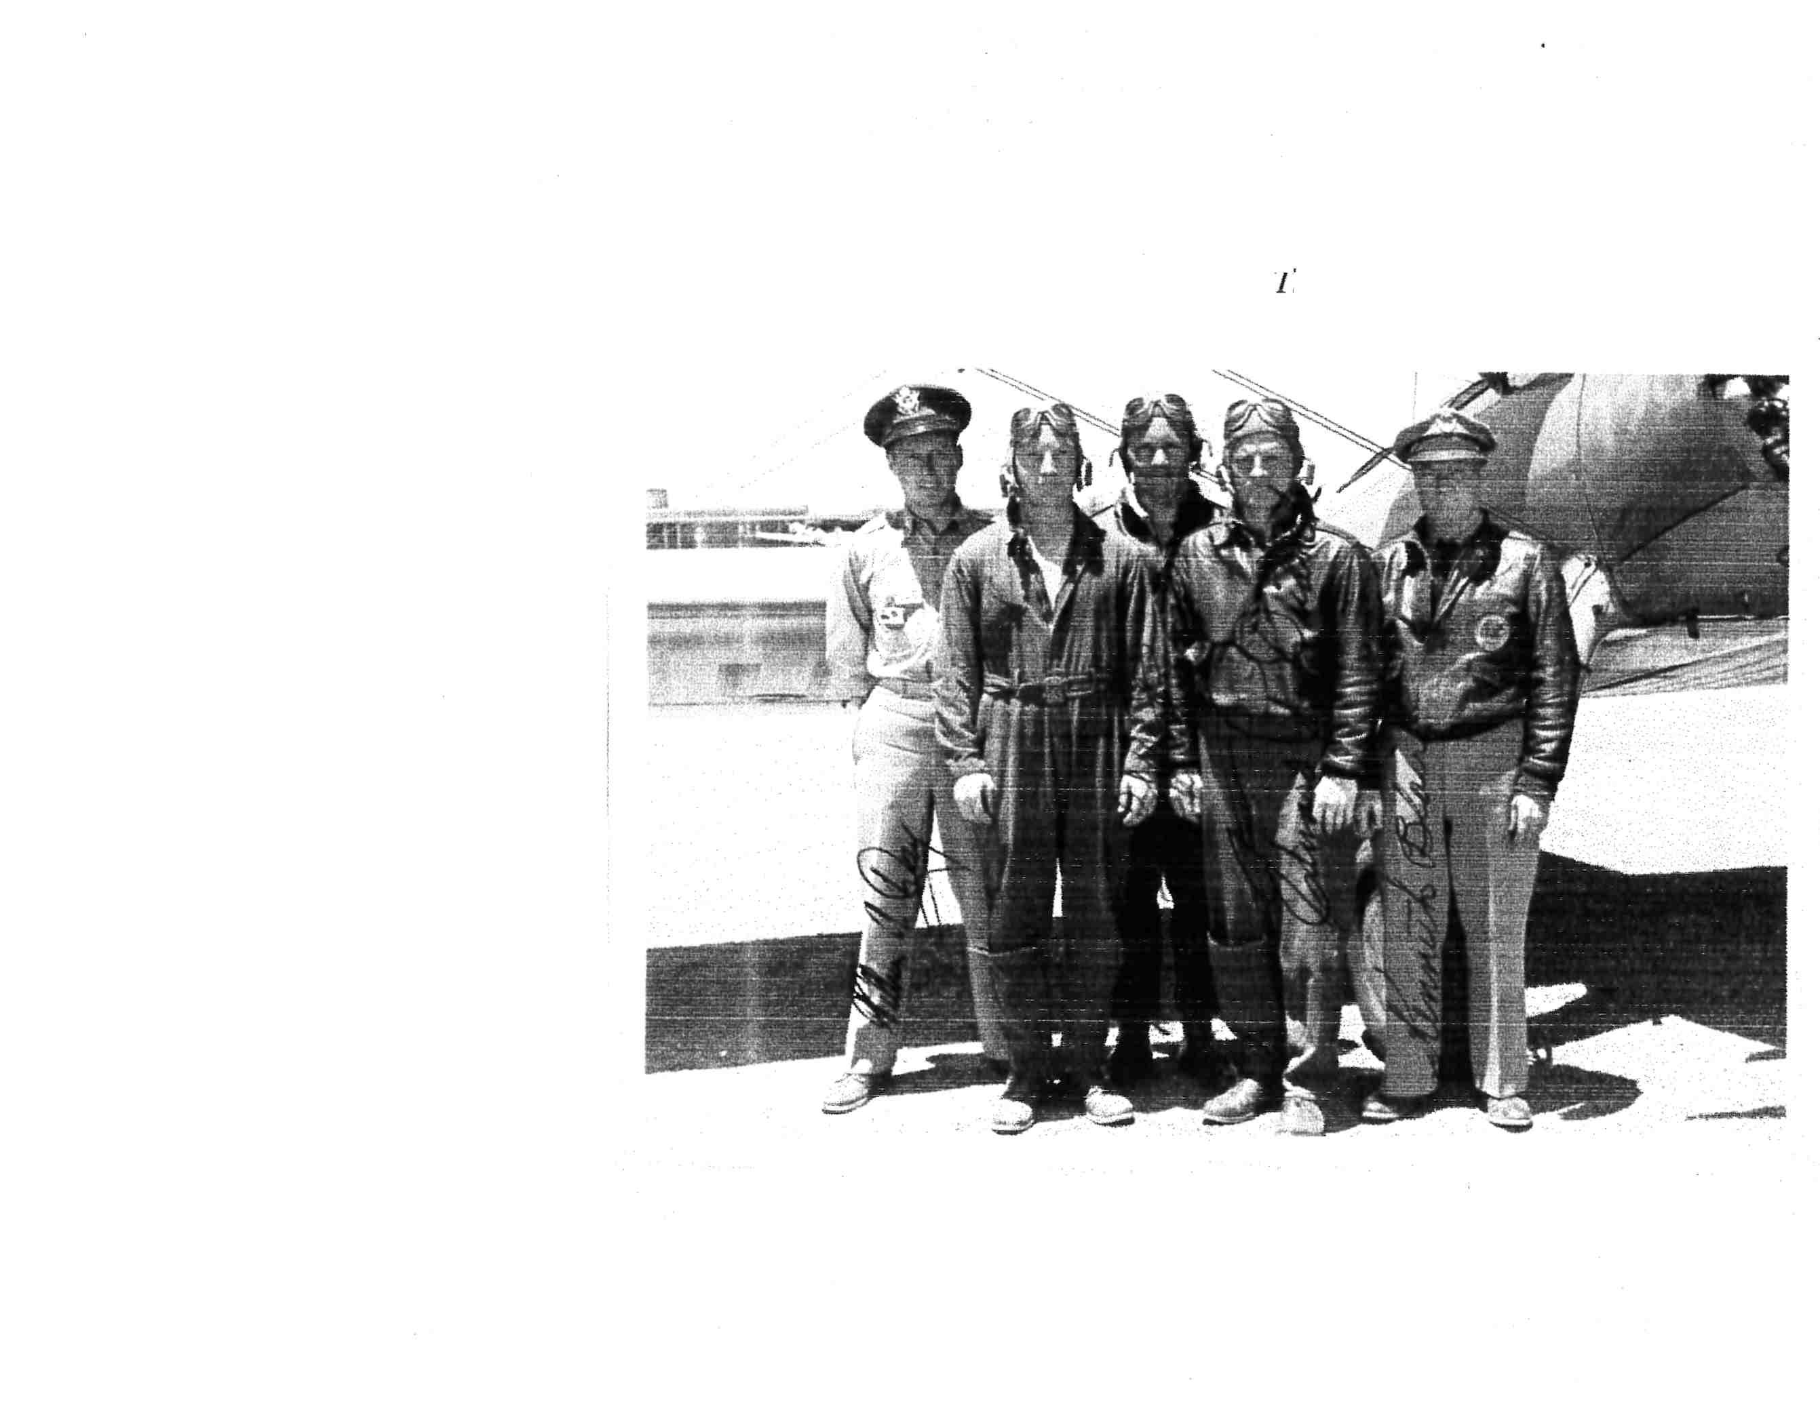
LES CINQ PILOTES AMÉRICAINS TOMBÉS AUX ENVIRONS DES TERRAINS
DE PLAN DE DIEU :
2nd Lt Hugh B. CRANDALL Jr
1st Lt Harold V. DUGGLEBY
Matricule O-762266, affecté au 94th FS lst FG
MACR no6123 - AirMedal, Purple Heart
En l944, sa mère Dorothée B. CRANDALL
habitait 1506 StMartin Street à Portland dans
l'Etat d'Oregon.
Matricule O-758965, affecté au 94th FS lst FG
MACR no6016 - Purple Heart
En 1944, ses parents, Waldby A. et Ruby G.
DUGGLEBY habitaient à Tefft dans }'Etat
d'Indiana.
Le 15 juin 1944, vers 12 heures, ils participent à bord de leur P-38 « Lightning »> (respectivement serial 42-28543 et 42-104221),
à une mission de mitraillage du terrain d'aviation de Plan de Dieu. D'après des témoins, un des deux appareils, touché vraisem-
blablement par les tirs de la Flak entre en collision et entraîne dans sa chute son équipier. Les 2 P-38 s'écrasent en feu au lieu-dit
du « Bois-Tassy » sur la commune de Travaillan.
Les restes des corps refirés des deux épaves pemettent aux autorités ülletmmdes d'identifier un des pilotes (grâce
au braceletque 1e2Lî Ci-mdall portait ati poignet droit). Le l 7 juin, les autorités militaires allemandes convoqîient
à 19 heures,30 au cimetière de la [ocalité les représentants de la Municipalité de "rasiaillan pour uiæe cérémonie
rnilitaire en l'honneur de deux
aviateurs alliés.
Le Contmandant alleman«l leuï
remet deux cercueils. L'un matqué
B contieîit les restes du Lieutenant
DUGGLEBY: l'autre marqué A
ceux du Lietitei-ïant CRANDALL.
Les soîdms allemands rendeiït les
honneurs militaires et les deux
cercueils sont mis en terre, les
tonïbesse situentfüce àl'entrée du
cimetière, dans le pro!ongement
du moîiument aux morts.
En janvier 1946, lors de lexir
tmnsfert au cimetière de Luynes,
les deux tombes portent ime
gm-xde üoix ett bois avec une
plaque émaillée en forme de œur,
le temps a déjà effacé les noîns des
deux pilotes.
Au début de 1948, [es restes sont
tmnsférés au cimetière militaire
américain de Di-agxijgmn, le
Lieutenant Crandall )) repose carré A, allée 9, tombe 15; les restes du Lieutenant Duggleby sont retournés aux
Etats Unis, ils teposent dans le cimetière de la ville de Retæsselear ( 150 km au Nord Ouest d'lndianapolis) dans
l'état derïn&tna.
Cû'lec!'or DugJeoy. H V
De gauche à droite: Day, W. A. (Elëve officieri - Duggleby. H. V. - Duggari. W - Düdock. E P. - Blair, K. {ingtructeur civil)
Photo pnse devant un p.ï. 17 Stearmar
MACR no6423 - Distinguished Flying Cross, Air Medal with 7 0ak Leaf Clusters
En 1944, son père John W. SEMPLE habitait : 12 France Street à Norwaik dans l'Etat du
Connecticut.
Le 15juin 1944 en fin de matitîée, il participe à bord de son P-38 (serial 42-104266), à une mission de mitraillage du terrain
d'ayiatiûn d'ôrange-Caritat. Il est vu survolant la ville d'Orange à très basse altitude, poursuivi par deux chasseurs allemands.
(2ue1ques lnS(antS après ll s'écrasait au SOl au quarîier du «Urès aaEnfer », erî BOrdllre 4e la rüüte rle Roquemaure à Oranga
Page 6

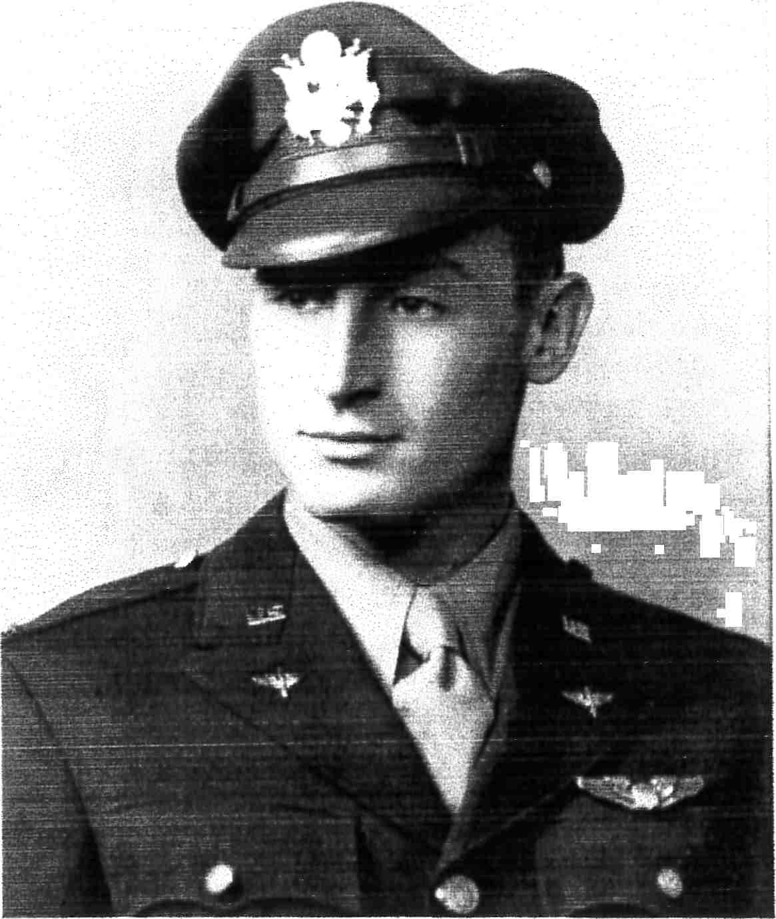
Le pilote ti péri dans le «cmsh» de SOn appareil (voir le récit de Lucien Chabaud page suivante), descendu par
l'Obeifeldwebel (Seîgeyît C)'ief) Eduard lSKEN du 2ème Escadril!e de lcî JG 2DO, as de gueüe comptant plus de
30 siictoires (il terminera la gueïre avec 56 victoires aériennes). Le Lieutem:int SEMPLE a été inhumé au cimetière
d'Or«mge, puis mnsféré au cimetière militaire ainéricaiiæ de Draguignan où il repose carré B, allée 9, tombe 3.
2nd Lt Robert D. SIMPSON
Matricule O-824949, affecté au 49th FS 14st FG
MACR no7189 - Purpie Heart
En 1944, son père Joseph D. SJMPSON habitait 336 Jay Street à Saint Charles dans l'Etat
du Michigan.
Dans la matinée du dimanche 6 août 1944, il participe à bord de son P-38, (serial 42-104235), à une mission de bombardement
du terrain d'aviation de Plan de Dieu. Touché par les tirs de la Flak, l'appareil en feu explose en touchant le sol au lieu-dit
« Blauvac » sur la commune de Rasteau.
Les i-estes du pilote msseinbiés par ies h-abitwts du voisinage, maLgré roppositioyi des tmupes alleinandes
présentes, sont inhuinés dans le caveau de Monsieîii- Julieîæ ROMAN, maire du pays. L'identité tlu pilote n'est
établie que quelques jours pius mrd, Lorsque Monsieur Augustitî MERLE retrouve ltt I»itique d'identité de
l'américaiiï. L'exhumatioyi des restes thi piiote a lieu ie 9 avril 1946. Le 2Lt SIA4PSON est inhumé au cimetière
milimire américaiîi de Di-aguignan où i[ repose, carré A, allée 8, tombe 9.
2nd Lt Donald A. TRACY
Matricuie O-824788, il est né le 15 octobre 1922 à Détroit dans l'Etat du Michigan. Il est
admis au service actif le 8 février }944, affecté au 49th FS 14st FG.
MACR no8337 - Purple Heart
En l944, son père Guy A. TRACY et sa mère Florence habitaient l 7405 San Juan Street
à Détroit dans l'Etat du Michigan
Dans la soirée du 13 août l944, il participe à bord de son P-38 (serial 42-68024), à une mission de mitrail}age des terrains
d'aviation d'Orange. Touché par les tirs de la Flak, l'appareil en feu s'écrase au sol au quartier de « Temple et Peyrettes » sur la
commune de Camaret sur Aygues.
L'avioiî touché prit feu, une parlie enfl«mîmée se détacha et
mit le feu à la grange de Monsieur PEYREROL (les pompiers
de Cainaret vin.ten.t éteindre l'incen.die à l'aide (/'ïu'ie pompe
à bras qu'il fallait alimenter avec des seaux d'eau). I/ frôla -, s;
les rwisons et s'écrasa dans un champ en friche à 30 mètres s,
à l'est de la route. Les Allemands empêchèrent ïes gens
d'approcher, Laissatxt l'mion et le pilote brûler, QueLques
jours après, Motxsieur BOUCHE Julien a trouvé une plaqîie
de méml blanc gravée asyec le iiom (( DonaId A.TRACY, né
en 1922 » qu'il dût remettre aux Allemands. Les rapports de
l'époque se contredisent : pour cei-tains cesont les Allemands
qui l'ont inhumé, d'autres piicisent que ce sont des personnes
du voisinage qui raumient eræterré pîwisoireinent sur place le -J1::,:,,f,éJ,4,1 ,;
15 août. fl aumit rejoù;it le cimetière de Camaret à ia Touswint .
1944. Son corps sera exhumé en décenîbre 1944 afin d'être a'=în'a117a:;',
inhuméaucimetièredeLuynes,puisendécembrel948,lecorps a a "-';
est transféré aîi cimetière militaire américain de Draguignan, -{
carré C, dlée 5, tombe I 2, où il repose actueltement.
k2nd Lieutencmt Donci(d A. T«c", photo officielle derUS Am.l:
Photo communiquée parsa soeur, Jean Dembeck
Page 7

Extrait des souvenirs personnels de Mrs Mary Poole soeur du 2nd Lt Daniel Mungen HALEY tué
à Toulouse le 17 août 1944, ami du 2nd Lt Tracy tué à Orange Plan de Dieu le 13 août 1944.
Alors qu'i/ n'y cmyait pLus, après un mois sans nouveI(es de ses pmches, le 5 août. Daniel Haley reçoit enfin du rourôer. <dl émit fou
tie joie d'avoir reçu 20 iettres». Le jour înême il reprerul sa piume pour écrire une {üngue fettre à sct faîniïïe: de veux que vous fl/ so,saez
pas inquiets, parce que j'en suis sûr, personne ne m axtm. J'aurai queÆques a[lemands à mon üédit pour que vous wyez fiers de moi,
bien que cela ne soit pas une rîécessité... Finir 50 missions sauf, est un sacré gros travaiL que j'accomplimi. Ce n'est pas trop dur, juste
J!?î travail différent, je vois cela comme tin jeu et j'en semi le vainqxiexir.»
Le 7 août, Daniel Haiey éüivait: «Je suis fatigué à mort», il venait d'accomplir sa première mission et avaitl'impression de s'en être
bien tiré rnalgré son inexpérience. «Au moins je suis fimlement dans la guerre !»
Le vendredi ll août, Dæiel Haiey a rejoim lû bæe d'Aghiûne en Corse. Un iieu sauvage, entûuré de inontagnes,sans aucune ville à
plusieurs centaines de kilomètres. ll txtconte <des Fmnçais sont beüucoup pius fmncs, pmpres et îrès sociabies. iS=fais wcun de nous ne
peut comprendre le français. Notre alimemation est meilleure trvis les conditions de viesont teüibles. Ca va être un saüé tras»ai/ mais
nous sommes toxis passionnés parce que tîous alions,faii-e connaîtrei'enfer attï allemands !=v
Et puis : «Aztjottrd'iævi, noæis mons appiis que deta de tzûs cantamdes qui avaientfait la traversée avec nous om été tués, dor',t l'un.çur
son pmpre termin». Dan.ç sa dernièïe lettre adressée le ]5 août à ses parents(le 16 août i/ écrivit aussi à Muüie( Mi[lat';sa fiancée), [e
ton se veuttrès dijférentde ses précédentes coüesponknces qui «étaient optimistes et pieine de jusaértile bravoure», précise Mary Haleli
Poole. En voici de [arges extmits : «<Eeauc«»up de choses sontaüivées depuis que je vous ai écrit. Dimanche, (le L3 août) j'ai perdu rnon
meilieur copain, Trac>+, avec leque[ j'étais venu. Hier, j'ai perdu l'autre si biert que je suis Msormais le seul pilote restant dans ia tente.
Cefut dur et très horrible, inais je pense que le pire est passé. Les a[ïemands qui sont dans le sud de la Fmnce en Om eu plus que ïeur
compte intiintenatxl et je cioîite qu'ils puissem supporîer cela etîcore bien longtemps. J'espère que nun. J'en ai dép eu ma pœt !»>
«Depuis tmis jours je ne fais qtte prier. Jamûis je n'ai prié aussi intensément de 7?2(1 sïie. Maintenant j'ai La fmusse chaque fois que je
déœ{le. De toute façon Dieusemble être de rnon coté. S'ii voîis plüît, ptiez p«mr moib>
Danie4 HALEY avait envisagé le pïre. Comme un pressentiment terrible. Il ne sera resté que six jours en Corse. Le 17
août 1944 au cours de sa cinquième rnission il a trouvé ia mort à Toulouse. Atteint par un tir de îa Flak, son P-38 est
venu s'écraser dans l'enceinte des anciennes usines de la SNCASE (Société Nationale de Construction Aéronautique du
Sud-Est). nîe Rolland-Garros. Le jeune pilote avait tenté de s'éjecter de son appareil en flammes, mais il volait à trop
basse altitude. Son parachute n'avait pas eu le temps de s'ouvôr.
Lucien CHABAUD
Extrait de "Mes Mémoires"
L'avion condamné.,.
C'était jour de marché, un évènement
important pour les habitants d'Orange
et des environs. Ce marché hebdoÏna-
daire en plein air du Jeudi, de mémoire
d'homme, a toujours existé, mais à
part ies fruits et iégumes, ii nay avait
pas grand chose à acheter en ces temps
de guerre. Néanmoins, une foule nom-
breuse était rassemblée dans les rues,
parmi les étals abrités sous des bâches.
une fra(litlOn agrea51e qul permettaît
auxjeunes garçons de rencontrer les
filles, et aux moins jeunes de rencon-
trer leurs amis.
Il était déjà ll heures, ce jeudi là.
Aussi, tout près de l'heüre dü déjeu-
ner, je décidai d'aller faire encore
un tour à vélo jusqu'en haut de « ma
colline », sur des chemins étroits et
poussiéreux, zigzaguant entre arbres
et buissons,. Pour atteindre le som-
met, de part et d'autre de la colline
St Etitrûpe, il y avait de bonnes rou-
tes goudronnées qu'empruntaient les
voitures et les motos, mais bien trop
raides pour quiconque ôésirait attein-
dre le sommet à vélo (il n'y avait rien
qui ressemblât aux mountainbikes à
l'époque). Aussi, comme je le faisais
souvent, et comme ]e faisait tout cy-
cliste, )e moritais a pied eü poüssaût
mon vélo. C'était une courte montée,
pas plus de 500 m. Là-haut, sur le
plateau, il n'y a-vait pas ân"ie qui vive,
et après plusieurs allers et retours sur
çes sentiers broussailleux et étroits, en
montagnes russes, il était déjàl'heure
de rentrer déjeuner. J'avais tant de
plaisir à éprouver ce sentiment exal-
tant de descendre à toute vitesse, en
roue libre, sur la route goudronnée du
côté du Cours Pourtoule qui me ramè-
nerait chez moi. A ce moment même,
comme je montais sur ma bicyclette,
trois avions arrivèrent sur la ville à
grande vitesse, venant approximati-
vement de la direction de la base aé-
rienne militaire allemande de Caritat.
Ma première rtiaction fut de ïîïe de-
mander pourquoi ils fonçaient droit
et si t»as au-dessus 4e ïa viiîe, c'était
assez inhabituei. Tout se passa très
vite, mais j'eus assez de temps pour
bien voir un chasseur allié Lockheed
Lightning P-38, un « double queue )>
COmme nOllS leS appeiiûris à Ce mO-
ment-là. Derrière lui , et un peu plus
haut, venaient deux chasseurs alle-
mands Messerschmitt que je reconnus
aussitôt. Brusquement, le second fit
un virage serré à droite, se dirigeant
droit sur le bâtiment de la maison de
retraite que les gens appelaient l'Hos-
pice Nogent. Je le perdis bientôt de
vue, captivé que j'étais par le chasseur
américain vert sombre, avec son étoile
blanche. C'était un bel oiseau apeuré
aux prises avec le chasseur allemand,
faisant désespérément cie trusques
virages à droite et à gauche, comme
pour retarder l'issue fatale, échapper

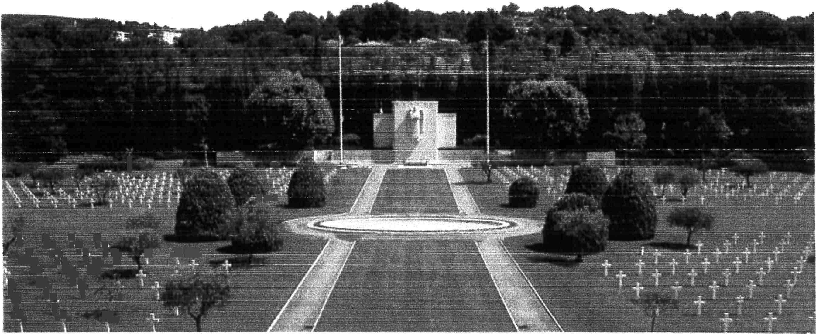
Le cimetière mi1itaire américain « Rhône », boulevard Kennedy à Dra@uignan, regroupe 861 tombes de soldats américains
morts au combat en 1944, au cours de l'opération =i Dragoon )!. La plupart ayant ç»éri au cours du Débarquement sur la côte
Méditerranéenne le 15 aOût 44, et durant la progression deS troupeS VerS le NOrd. Sur le mur de soutènement du monument de
l'Ange de la Paix sont inscrits les noms de 294 so)dats dont le lieu de sépulture reste inconnu.
Une rosette en bronze est apposée près des norris des soldats portés disparus dont ies corps furent retrouvés ultérieurement et
62 stèles indiquent !es tombes des soidats inconnus. Devant ce monument et ia chapelle voisine, ornée de deux grandes mosaï-
ques, une vaste carte en relief, en bronze, situe les opérations militaires du 14 août au 21 septembre 1944, au cours desquelles
les 3e et 7e armées américaines allaient réaliser leur jonction.
Le Cimetière « Rhene » tire son nOm du fieuve dOnt le baSSin fut 1e théâtre deS opérations u.s. dans la région. La construction et
1'entretien de cette nécropole d'une superficie de près de 5 ha sont sous la responsabilité de la Commission des Monuments de
euerre américains, une agenCe gouvernementale deS EtatS UniË d'Amérique. La libre disposition du terrain a ëté gracieusement
concédée à perpétüité.
i
- , l
Iltl
ï k% i & * 1
l !trl j 1 J!i
-JL s i. 'ï î. 2
tl'- f:!,- T-
L, 1.i, X >,
k! !, 'i @
-'l, 'vï, .s,
i.l 1.
au tir meurtrier et à la position do-
minante de son adversaire. Je ne me
rappelle pas avoir entendu le bniit de
coups de canon ou de tir de mitrailleu-
ses, sans doute étouffé par le rugisse-
ment de l'échappement libre des deux
moteurs Allison et celui du moteur
Daimler du Messerschmitt.
Les appareils furent bientôt au-dessus
des qüelqiies fermes qui forment le
quartier du Grès d'Enfer, et comme
le P-38 plongeait selon un angle assez
aigu, il était certain qu'il allait y avoir
un crash, car un atterrissage était im-
possible...
Je sautai sur mon vélo et dévalai }a
pente de goudron qui me conduisit
jusqu'au Cours St Martin, puis sur
la route de Roquemaure. Il ne fut
pas nécessaire d'aller bien loin car,
à ma grande horreur, le beau chas-
seur s'était écrasé devant une ferme,
après avoir découpé très nettement
sa propre silhouette dans une haie de
grands cyprès, pour venir s'arrêter
à quelques mètres du grand mur de
pierre d'un hangar, où une charrette,
de petits outils de jardin et quelques
cages à lapins étaient rangés. Ce mur
avait peut-être sauvé de la mort la fa-
mille du fermier qui était, au moment
de l'accident, installée autour de la
table de la cuisine pour le repas de
midi. Si le P-38 avait défoncé le mur,
ç'aurait été, à tout le moins, un invité
bien encombrant. Au bond de la route
se trouvait laentrée de la ferme, un
portail en fer forgé, joli mais rouillé,
pro1ongé par une haie qui cachait
la scène de l'accident. Je parcourus
cette courte distance avec précaution.
Il n'y avait pas trace d'incendie, mais
les morceaux de métal irradiaient une
forte chaleur. Un æoteür, après le choc
final, s'était détaché et avait glissé dix
ou quinze mètres plus loin pour s'ar-
rêter dans la terre meuble de ce qui
semblait être un petit verger.
En y repensant, je me dis que j'ai sans
doute été poussé par l'insouciance
de la jeunesse pour r.'approcher du
lieu de l'accident dans l'espoir que
je pourrais, peut-être, aider le pilote
à sortir de son habitacle qui, quoique
fendu, paraissait en assez bon état. Sur
le rnoment, l'idée que ies réservoirs,
qui contenaient encore certainement
beaucoup de carburant. pou'vaient ex-
ploser en une boule de feu ne m'avait
pas effleuré du tout.
Sur ma gauche, le mur de pierre. qüi
en l'occurence avait protégé la façade
et la porte de la cuisine de la ferme,
était criblé d'un grand nombre de
pièces de l'avion, ainsi que d'une pale
d'hélice tordue. Le pilote était assiS
sur son siège. la tête droite et immo-
bile, tourné vers la gauche, dans ma
direction. Je n'aurais pu dire s'il était
Page 9

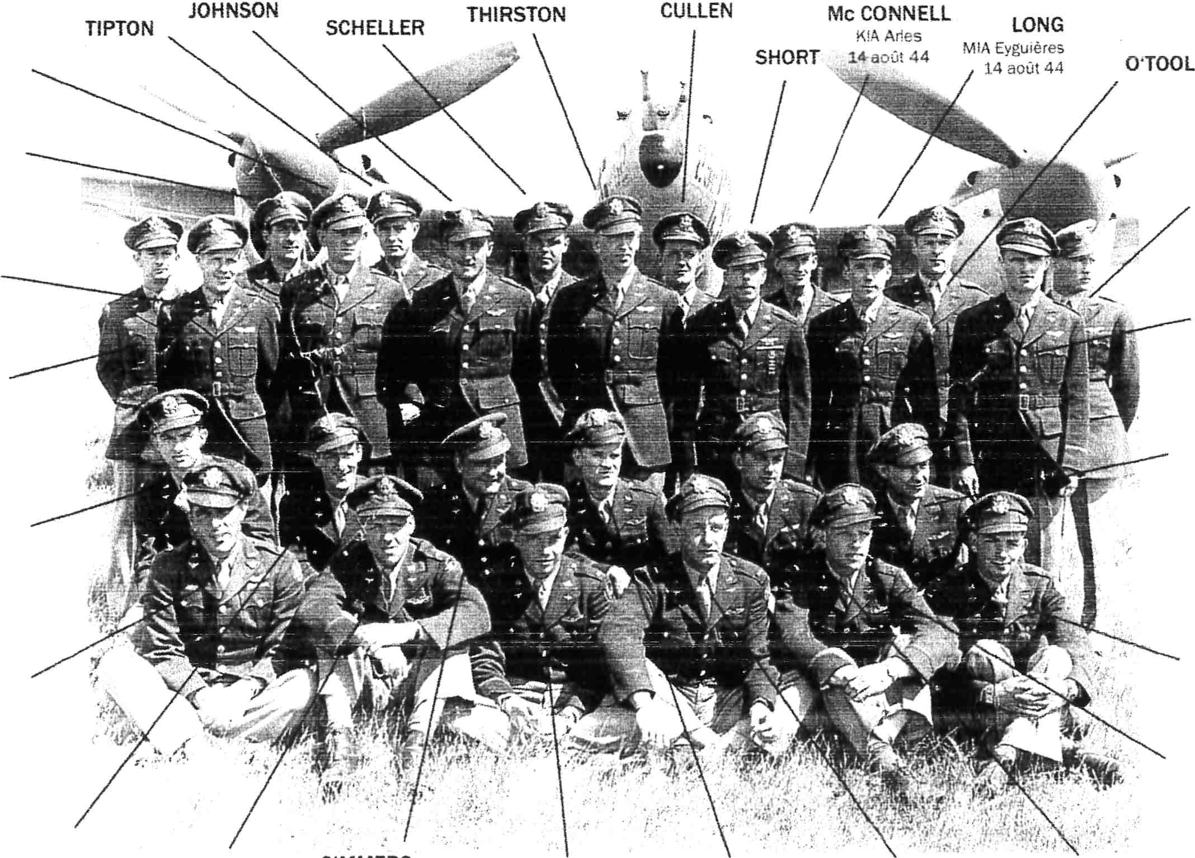
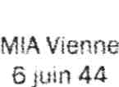
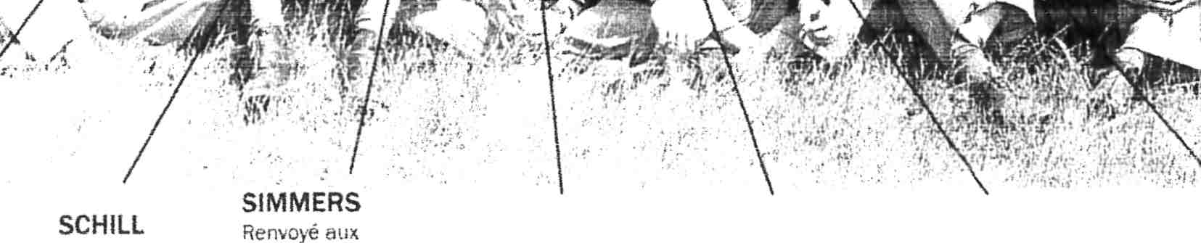
inconscient ou mort. J'ai cru voir dans
ses yeux comme une grande surprise,
de ]'incrédulité. Je remarquai qu'il
y avait des sangles sur ses épau]es.
Bientôt, des gens arrivèrent, quelques
uns s'approchèrent de l'épave, puis
plusieurs soldats de la Werhrmacht
vinrent de nulle part avec leurs fusils
et nous firent signe de partir. Ils étaient
décidés à ne pas laisser extraire le pi-
lote de son cockpit, alors la plupart des
badauds quittèrent les lieux. De retour
sur la route, je rne.ioignis à deux ou
trois jeunes de mon âge qui bavar-
daient avec des paysans de l'endroit
et leurs femmes, Nous formions un
petit groupe. Un couple raconta qu'ils
avaient vu l'avion frôler le toit de leur
ferme si bas qu'ii avait projeté son
ombre noire sur la cour de la ferme
quelques secondes avant que ce "dou-
ble queue" ne s'écrase définitivement.
Soudain une vûiture de liaison alle-
mande fit son apparition et vint s'ar-
rêter devant le vieux portail rouillé.
Un officier de la Luftwaffe, aSSis à
l'arrière, se leva et salua le pilote
an'iéricain inconnu qu'il avait abattu
peü aüparavant, un geste de respect
d'un officier à un autre. Peu de temps
après, il fut temps pour moi de rentrer
à la maison.
Il m'a fallu p]us de cinquante ans
pûur racûnter et revivre ces incidems
exceptionnels auxquels j'ai assisté,
en ce jour de marché si lointain, le 15
Juin 1944. Cela m'a pris tout autant
d'années pour apprendre le norn des
deux aviateurs:
Il s'agissait du First Lieutenant
Warren E,SEMPLE,matricule744772
- P-38 Lightning serial 42-10266
du 49FS de la 15thU.S.A.A.F.
L'officier de l'armée de l'air alle-
mande était l'Oberfeldwebel Eduard
ISKEN, du Groupe de Chasse 2(X),
basé à Orange-Caritat, décoré de la
Croix d'Or, titulaire de plus de 30 vic-
toires,
Ces heures exceptionnelles, pendant
lesquelles j'ai vécu cette action, res-
teront profondément marquées dans
ma mémoire aussi longtemps que je
vivrai. Et je pense souvem avec tôs-
tesse à cet homrne jeune et courageux
qui est venu si loin de sa terre natale et
a donné sa vie pour mon pays.
Lueien CHABAUD habitait
Orange à l'époque. Il avait
13 ou 14 ans. C5était bien
avant qu'ü ne parte en
Australie, où il vit depuis
près de cinquante ans.
Les pilotes du 49th FS 22 mai 1944
LE\liS
FOWLER
PURDY
4 victoires
ÏIËGË
HIMMERLEIN
KiA aCCldel1t dtl decollaRe
iCorse+
MaJor ABBOT
Coinmandarit
(Corse)
SEMPLE
MIA Orange
15 Iljln 44
JENNE
M!A Biidapest
15 )üin 44
JONES
MIA Budapest
15 )uin 44
PENNING
MiA Vienne
8)uin 44
LENNOX
As
5 victoires
PETZ
PALMER
Cfiicitr responsable
C'e8 0pérati:»ns
GôLSTËlN
3 'vtC!OireS
JULE
WA euJapest
15 4u;n 44
( ii//z't /uirt /l/ou-t'

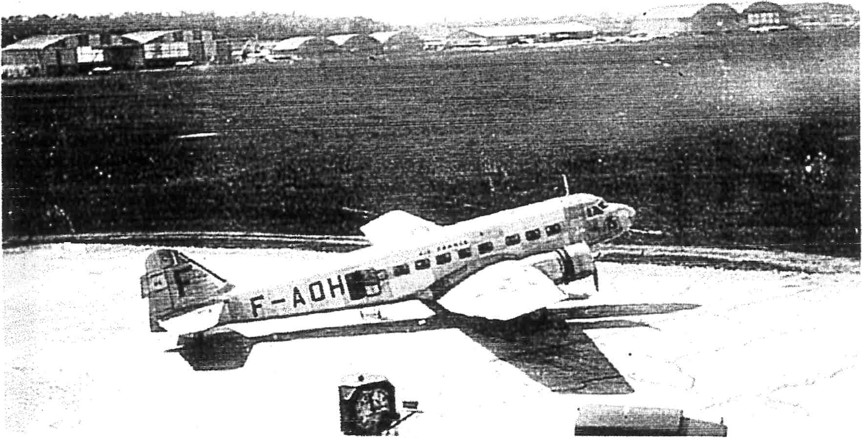
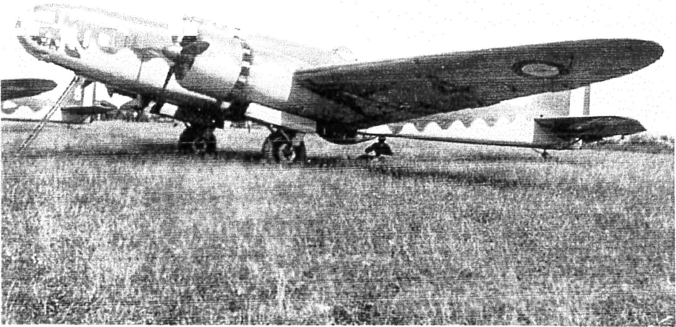
HISTORIQUE DES TERRAINS D'AVIATION D'ORANGE
En 1919, à la fin de la Première Guerre mondiale, le champ de manœuvres de la gar-
nison d'Orange se situe au sud de la ville, sur le plateau de Courtttézon, au quartier de
Coudouîet. Ce lieu sert de champ d'aviation aux rares avions civils de l'époque, mais
il est fréquenté surtout par les avions militaires de l'école d'Istres lors des étapes des
épreuves du Brevet Militaire.
En 1923, une grande plate-fome est arnénagée dans la garrigue, au lieu dit « Plan de
Dieu », sur la commune de Travaillan. Un détachement de l'aviation mi1itaire s'ins-
tal!e sur 1e site afin d'accueiIlir les avions des élèves pilotes de l'école d'Istres. Très
rapidement un hangar d'aviation est édifié
avec ses dépendances, pompes à essence
et dépôt d'huile complètent l'installation.
C'est ainsi que l'aérodrome d'Orange est
rnixte, civil et militaire. mais est affecté
principalernent à l'Aviation militaire.
En 1933, un grand meeting est organisé
sur l'aérodrome d'Orange-Plan de Dieu.
Un succès auprès du pubîic qui assiste à
des acrobaties aériennes et à un saut en pa-
rachute, mais la fête est ternie par un grave
accidentmatériel. -.,
Cet aérodrome situé dans l'axe de la vallée
du Rhône est fréquenté par de nombreux
pilotes de tourisme qui viennent faire le
plein d'essence et découvrir la région,
ainsi que par les escadrilles militaires des
bases voisines.
En 1938, sous l'impulsion d'Edouard DALADIER '.1, député du Vaucluse, il est décidé
que la ligne quotidienne d'Air France Paris-Lyon-Marseille fasse escale à l'aérodro-
me de P!an de Dieu, afin de desservir Ie de:partement. C'est le 16 février 1938, qu'un
Bloch 220 d'Air France, assure la première escale de la ligne qui sera desservie deux
fois par jour. Cette ligne cesse son activité, au œurs de l'été 1939, à ia veiIie de la
Deuxième Guerre Mondiale.
Entre ternps, une décision ministérielle de l933 décide d'implanter à Orange un
Régünent d'Aviation. Le 9 janvier 1938, paraît une ordonnance d'expropriation des
terrains du Domaine du Château de Caritat - 242 hectares - en vue de créer une Base
Aérienne à proxitnité d'Orange. Début 1939, la construction d'une piste et de bâti-
ments sont en cours, la base est inaugurée en juillet 1939. Le démoûtage du hangar
de Plan de Dieu est entrepris.
A l"automne 1939, des unités de l'Armée
de l'Air font mouvement et viennent s' ins-
taller sur le « terrain de desserrement » de .
?i
Plan de Dieu : »'2 Ili è: -"J.-2
Le Groupe de Reconnaissance
l155 arrive de Bron avec ses
treize Bloch 131, et les personnels
s'installent d'août à décembre à
Camaret.
La 12"'EscadredeBombardement
de Reims équipée de bimoteurs
B1och210 est dans }'attente de
percevoir des bimoteurs LeO 45.
Le personne] de i'escadre trans-
forme Violès en ville de garnison
Y ErxescaleàLyon-Bron, !eBloch 220
(F-AOHF no 6 «Saintoyige»), assurant
La liciisoîi Pai-is-Lyon-Marseille pour /(/
compagnie Air France.
Le premier a s'être posé à Plan de Dieu le
16 février 1938.
Droits Ïéservés
(1 Député dti Vauchtse et plusieurs
fois Président (/u Cœxseil smis /(l -3ème
République.
Y B1och131 RB4 du Groupe I/55 à
Omnge-Plan de Dieu, automne 1939.
Droits réservés
Page Il

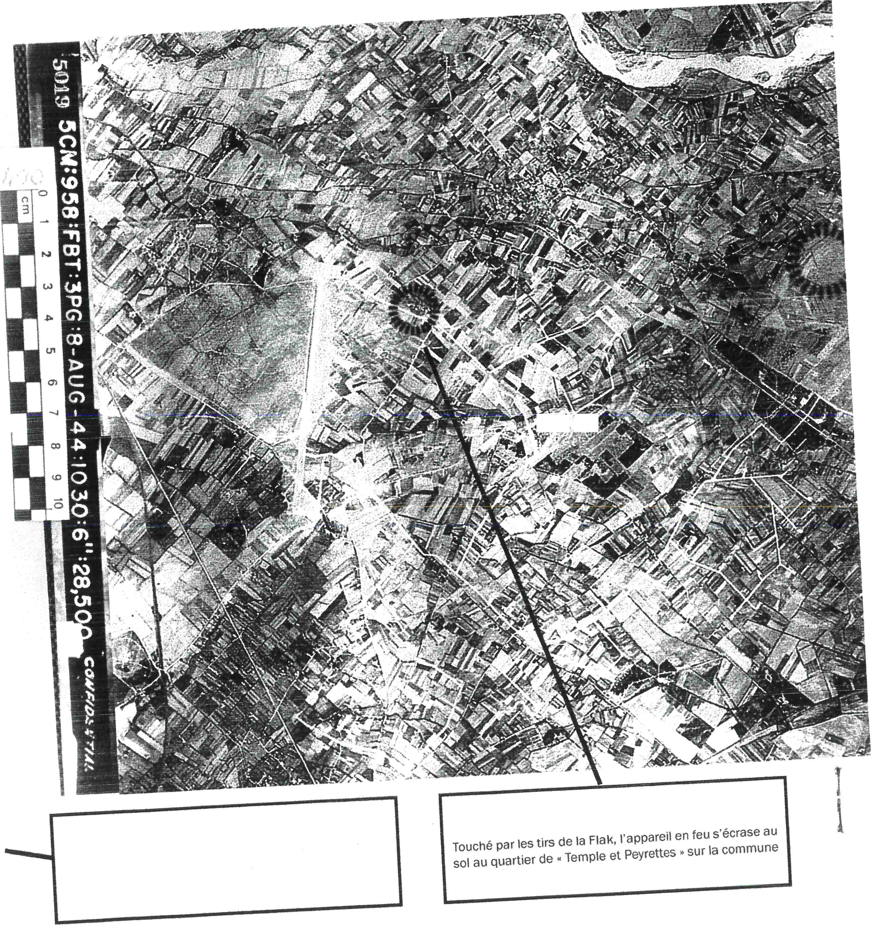
PHOTO AÉRIENNE PRISE LE 8 îoOï ig44 A 10H30 PAR UN APPARElLALLIÉ DEPUIS UNE
ALTITUDE DE 28 500 FT (8 700 M)
Au Nord en haut de la photo, l'Aygues, au Sud l'Ouvèze, à l'Ouest le terrain de Caritat, au centre celui de
Plan de D'e' Collection Aérophotothèque Centre Camille Jullian - CNRS - Université de Provence
/ '
i Î4!.WÎ-
N
1st Lt Warren E. SEMPLE
t 15 Juin B44
Abattu par l'OberFeldwebel Eduard Isken qui pilotait un
Me 109, SOn P-38 s'est écrasé au quartier du «Grès d'En-
fer -), en bordüre de la route de Roquemaure à Oran[e.
2nd Lt Donald A. TRACY
"l" 13 Août 1944
de Camaret sur Aygues.
Page 12

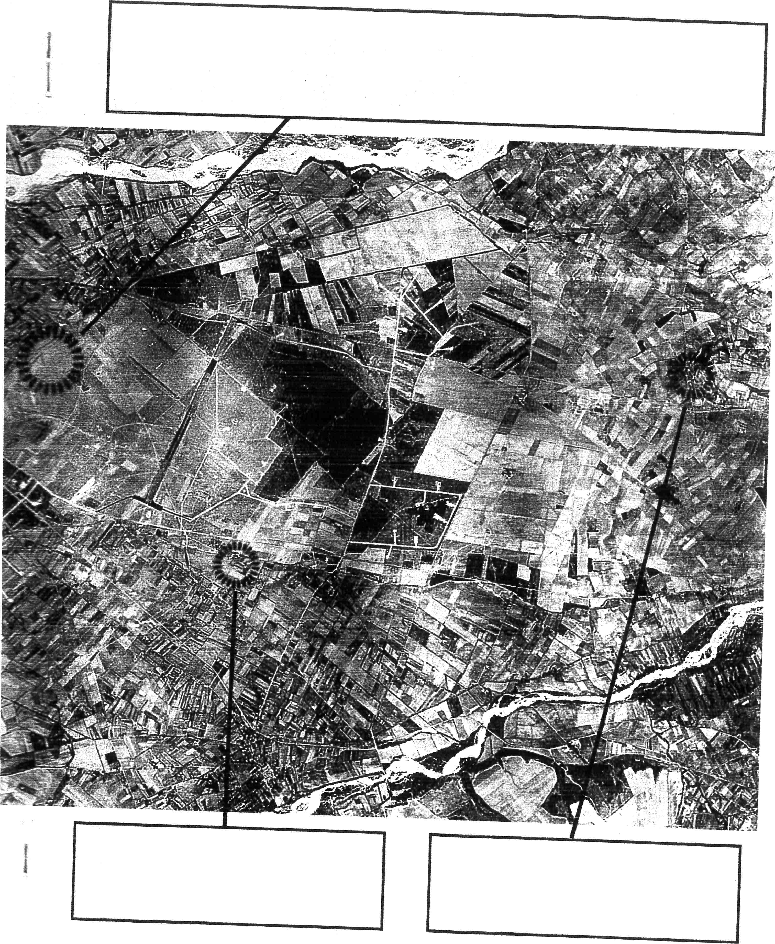
2nd Lt Hugh B. CRANDALL jr.
t 15Ju1,n 1944 1st Lt Harold V. DUGGELBY
D'après des témoins, un des deux appareils, touché + 15 Ju'n 1944
dans sa chute son e-qut0pi0er. Les 2 P38 sle'crasent envfreauisaeumblablement par les tirs de la Flak entre en collision et entraîne
1ieu-dit du * Bois-Tassy +i sur la Commune de Travaillan.
Î
2nd Lt Efmer K. TORGESEN
13 Août 1944
Touché par fes tirs de )a Flak, son moteur gauche prend
feu; sous le regard de ses camarades, le pilote reprend un
peu d'a1titude et évacue son appareil
2nd Lt Robert D. SIMPSON
t 6 Août 1944
Touché par les tirs de la Flak, l'appareil en feu explose en
touchant le sol au !ieu-dit -i Blauvac i+ sur la commune de
Rasteau.
Page 13


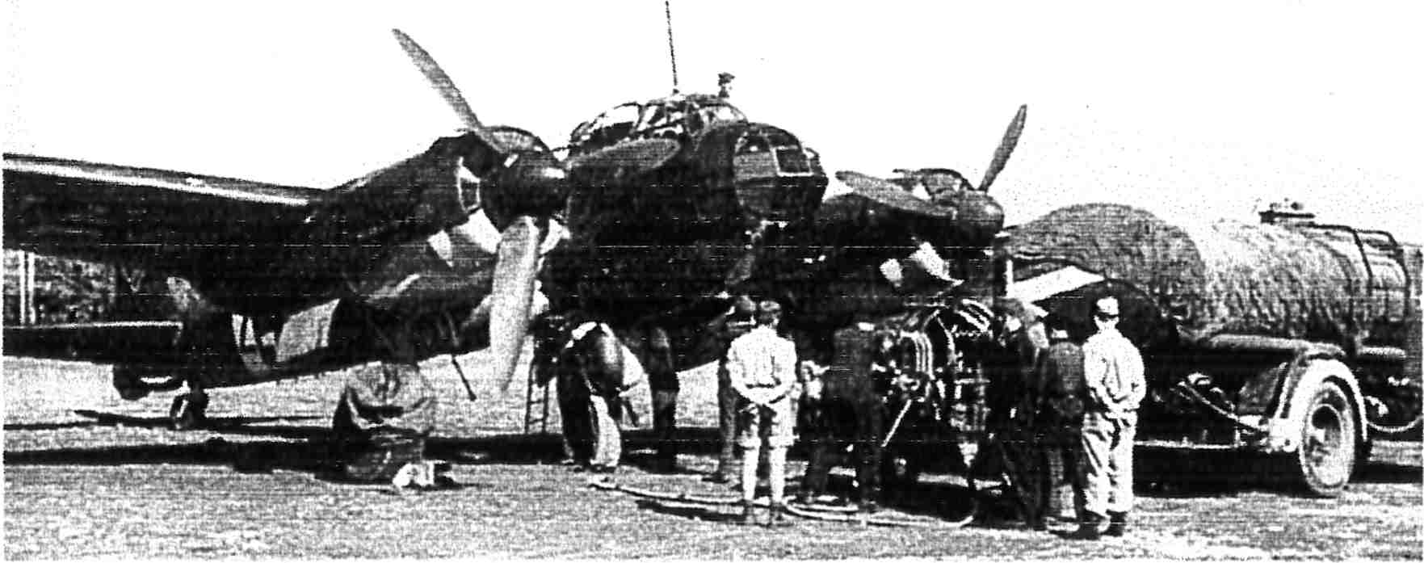
ORGANISATlONDESUNIÏÉS DEUlUFTWAFFE
L'unité de base est la Staffe/(Escadrille) qui comporte de 9 à 16 appareils, Elles sontdésignées par un nomt»re en chiffres arabes,
et sont constituées d'environ 150 hommes.
"irO!S à qüatre 5JBffB1p, i@((p,B(i,i 0(I Q(Hpp@ (Q(0ljp e) qu! peuf e'ire autonome, il est designe' par un nombre en chiffres arabeS, Ou
faire partie d'une Geschwader (Escadre), it est alors désigné par un nombre en chiffres romains,
Le Groupe possède un Stab (Etat Major), l'officier qui le commande est un Gruppe Kommander, généra)ement un Hauptmann
(Capitaine) ou un Major (Commandant).
Le Gruppe tcomprend les Staffel 1, 2, 3 et 4, îe Gruppe Il les Staffel 5, 6, 7 et8, (e Gruppe Ill les staffel 9, 10, 1l et 12, le Gruppe
IV !es Staffel 13, 14,15 et 16.
Cornme )es Staffel, trois, quatre et plus rarement cinq Gruppen forment une Geschwader, elles sont toujours identifiées par
un nombre en chiffres arabes. Comme le Gruppe, la Geschwader possède un Stab, e!le est commandé par un Geschwader
Komrnodore (Commandant d'Escadre), généralement un Oberst (Colonel), un Oberst/eutnant(Lieutenant Co(onel) ou un Major.
Exemple : III/JG 1 signifie Gruppe m de la Geschwader 1, NAG 6 désigne le Gruppe 6 (autonome) de chasse de nuit.
Principaux types de Geschwader et leur abréviations
Jaddgeschwader
Chasse
Schlachtgeschwader
Attaque au sol
Kampfgeschwader
Bombardement
Sturzkampfgeschwader
Attaque en piqué St.G
NachtJagdgeschwader
Chasse de nuit
NJG
Transportgeschwader
Transport
SchneIIkampfgeschwader Bombardement Rapide SKG
Zerstorergeschwader
Destroyer
qBombardiers dtm:s le sud de Itt Fmnce
(rette photo de Ju 88 semble cxvoir été prise
sur le terrctin d'E,ygîiières-lcî Jasse mec en
ariière p[an kt ckiine des Alpilles).
Source : revue iiLefana de l'Aviation Horssérie nol++,
photo aimabIementfournieparM.MichelPoguet
pendant deux mois
ffl Venant de Toulouse, la 23'c Escadre de Bombardement lui succède jusqu'en
décembre.
a Dans les premiers jours de janvier 1940, deux groupes de la 32'e Escadre de
Bombardement font mouvement depuis le Jura. Vu l'importance des effec-
tifs, les militaires sont cantonnés à Vioïès et à Camaret. Lors d'un vol de nuit,
ie BIOCl] 2IO n" 78 s'écrase dans le massif des « dentelles de Montmirail ».
L'équipage est indemne.
Les événements de mai et juin 1940 transforment l'aérodrome en un terrain de pas-
sage et de regroupement :
Les groupes 1/62 et 1/63 avec leurs vingt-cinq bombardiers Glenn-
Martin 167 F, venant d'Afrique du Nord, via Marignane, se posent ie 9 mai
avant d'être affectés dans une zone d'opérations aériennes, le ll mai.
D'autres unités sont de passage : le Groupe 2/1 l sur LeO 45, le Groupe de
Reconnaissance 1/55 sur Bloch 131 et le Groupe de Reconnaissance 2/ 14 sur
Potez 63-11.
a Le 24juin 1940, c'est l'armistice. Les
terrains d'Orange-Plan de Dieu et d'Oran-
ge-Caritat se situent en zone dite « libre »
Ou (< IIOn occupée >ï.
ffi La base de Caritat, en cours d'aména-
gement, accueille des détachements de
l'Armée de l'Air de la Commission d'Ar-
mistice, ainsi quaun dépôt de stockage.
' En novembre }942, ]es Al]emands en-
vahissent la zone libre.
s Dans les mois qui suivent, ils installent
dans les bâtiments tout neufs de la base
Page 14


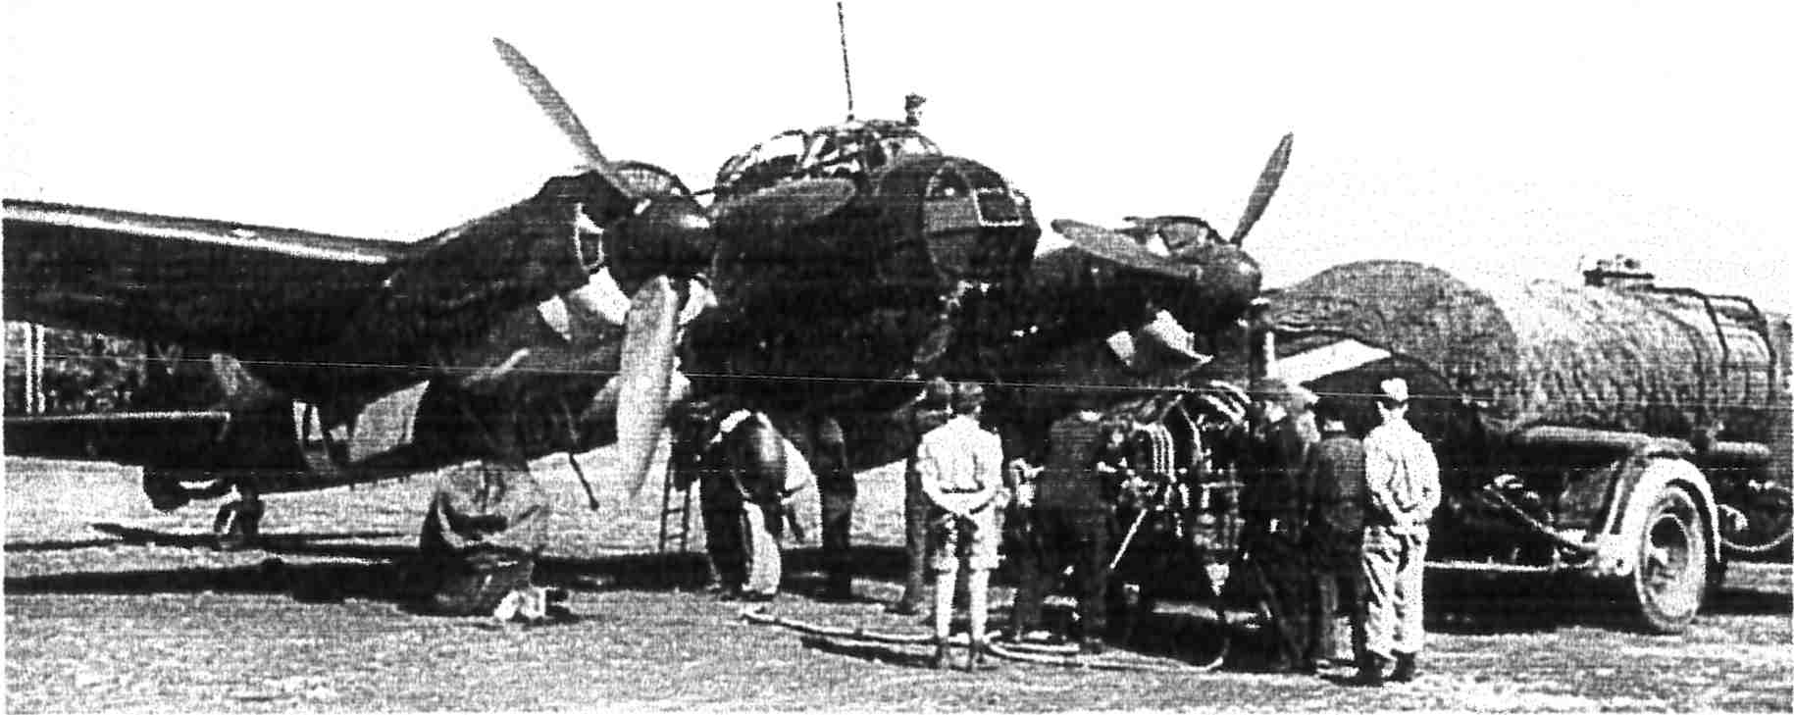
ORGANISATlON DES tmiïÉs DE U LUFÏWAFFE
L'unité de base est la Staffe/(Escadri1le) qui comporte de 9 à 16 appareits, Elles sont désignées par un nombre en chiffres arabes,
etsontconstituéesd'environ 150hommes.
Trois à quatre Staffeln forment un Gruppe (Groupe) qui peut être autonome, il est désigné par un nombre en chiffres arabes, ou
faire partie d'une Geschwader(Escadre), il est alors désigné par un nombre en chiffres romains.
Le Groupe possède un Stab (Etat Major), l'offlcier qui le commande est un Gruppe Kommander, généralement un Hauptmann
(Capitaine) ou un Major(Commandant).
Le Gruppe I comprend )es Staffel 1, 2, 3 et 4, le Gruppe Il les Staffel 5, 6, 7 et 8, le Gruppe Ill tes staffel 9, 10, 1l et 12, le Gruppe
IV les Staffel 13, 14, 15 et 16.
Comme les Staffeg, trois, quatre et plus rarement cinq Gruppen forment une Geschwader, elles sont toujours identifiées par
un nombre en chiffres arabes. Comme le Gruppe, la Geschwader possède un Stab, elle est commandé par un Geschwader
Kommodore (Commandant d'Escadre), généralement un Oberst (Colonel), un Oberstgeutnant (Lieutenant Colonel) ou un Major.
Exemple :III/JG 1signifieGruppe lll de la Geschwader 1, NAG 6 désigne le Gruppe 6 (autonome) de ChaSSe de nuit.
Principaux types de Geschwader et leur abréviations
Jagddeschwader
Chasse
Schlachtgeschwader
Mtaque au sol
Kampfgeschwader
Bombardement
Sturzkampfgeschwader
Attaque en piqué St.G
Nachqagdgeschvtader
Chasse de nutt
NJG
Transportgeschwader
Transport
Schnellkampfgeschwader BombardementRapide SKG
Zerstnrergeschwader
Desüoyer
IBoinbardier,ç; dans le S14(/ de la Frcmce
(cette photo de Ju 88 seinble avoir été prise
sïir le terraùx d'Eyguières-ltî Jtîsse üvec en
ariière pl«m /(! chczine tles Atpilles).
Source : revue ii18 fana de l'Aviation Hors série no 1=,
photo aimablementfournieparM.MichelPoguet
pendant deux mois
ë Venant de Toulouse, la 23"'Escadre de Bombardement lui succède jusqu'en
décembrc.
» Dans les premiers jours de janvier 1940, deux groupes de la 32"' Escadre de
Bombardement font mouvement depuis le Jura. Vu l'importance des effec-
tifs, les ïnilitaires sont cantonnés à Violès et à Camaret. Lors d'un vol de nuit,
le Bloch 210 îl" 78 s'écrase dans Ie i'nassif des « dentellcs de Montmirail ».
L'équipage est indemne.
Les événements de mai et.iuin 1940 transforment l'aérodrome en un terrain de pas-
sage et de regroupement :
Les groupes J/62 et 1/63 avec leurs vingt-cinq bombardiers Glenn-
Martin 167 F, venant d'Afrique du Nord, via Marignane, se posent le 9 mai
avant d'être affectés dans une zone d'opérations aériennes, le ] l mai.
D'autres unitt5s sont de passage : le Groupe 2/11 sur LeO 45. le Groupe de
Reconnaissance 1/55 sur Bloch 131 et le Groupe de Reconnaissance 2/14 sur
Potez 63-11.
@ Le 24 juin 1940, c'est l'armistice. Les
terrains d'Orange-Plan de Dieu et d'Oran-
ge-Caritat se situent en zone dite « libre »
ou « non occupée ».
' La base de Caritat, en cours d'aména-
gement, accueille des détachements de
l'Armée de l'Air de la Comînission d'Ar-
mistice, ainsi qu'un dépôt de stockage.
ffl En novembre 1942, les Allemands en-
vahissent la zone libre.
s Dans les mois qui suivent, ils installent
dans les bâtiments tout neufs de la base


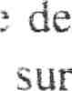
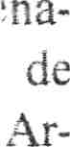
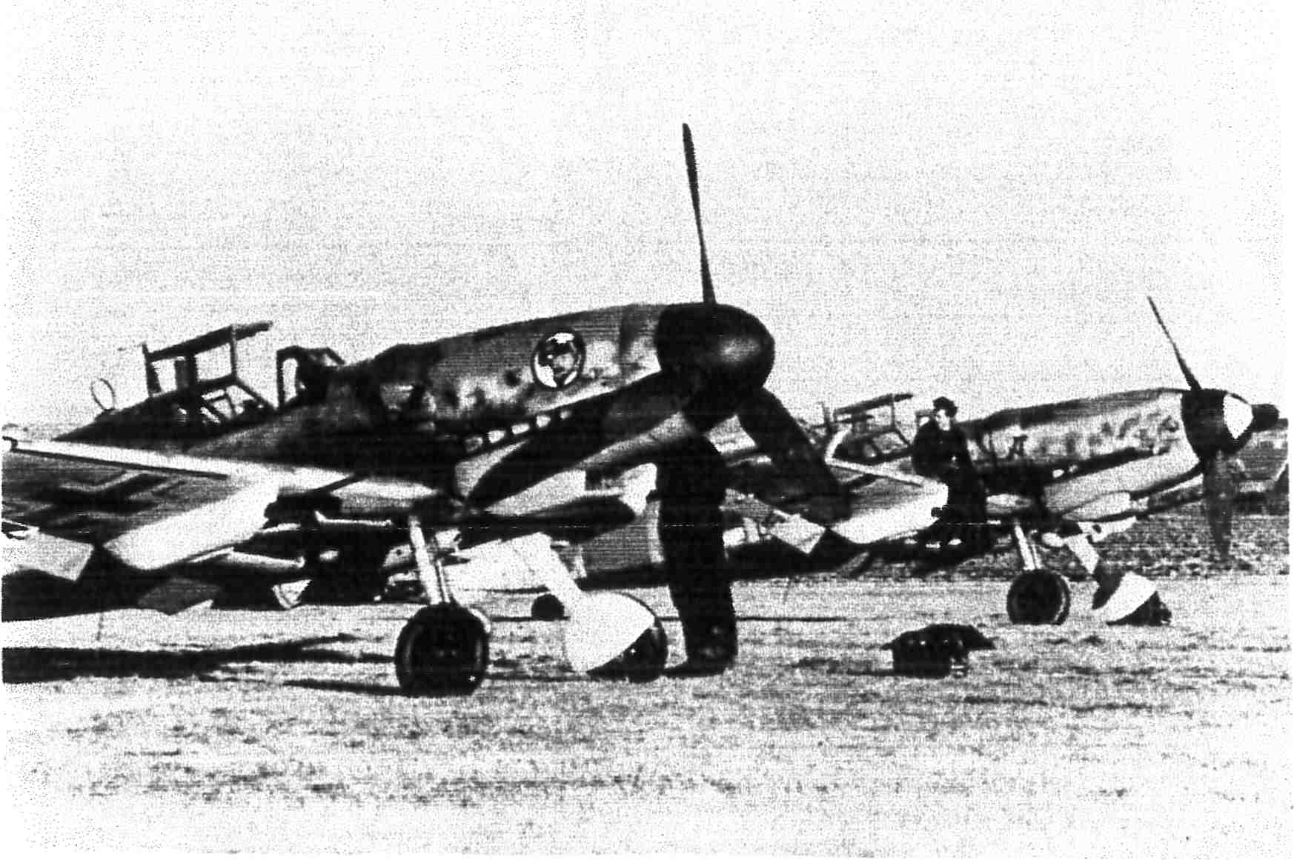
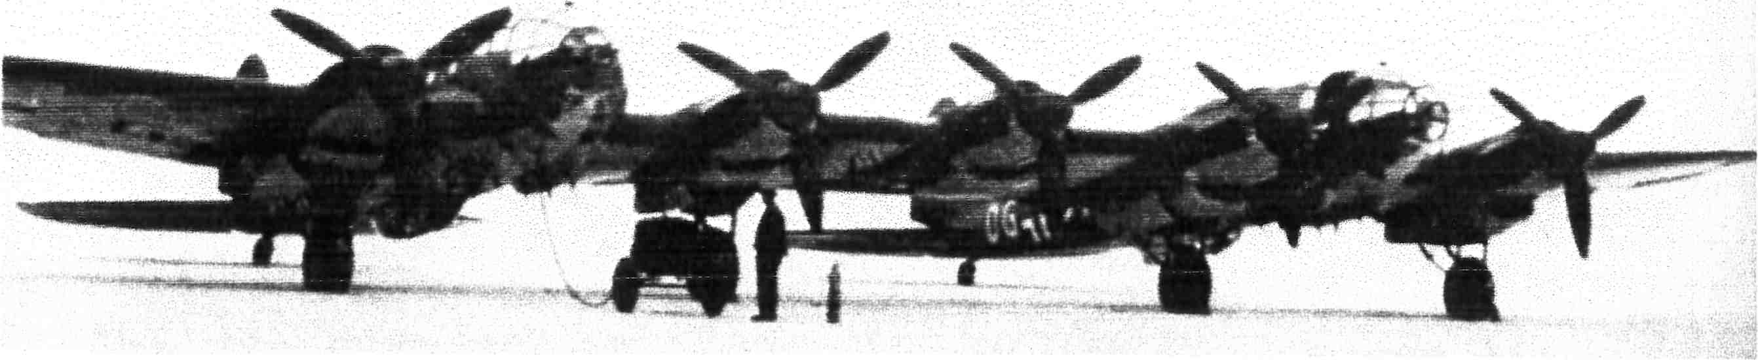
!S,
)u
hn
a'en
e de
ïec-
]uit,
îl >),
pas-
yùn-
maî
Les
'an-
[6 »
en-
de Caritat, une école de chasse.
Encadrés par des vétérans de
l'aviation allemande, îes jeunes
pilotes inexpérimentés volant sur
des appareils parfois obsolètes
connaissent de nombreux et fré-
quents accidents.
Début i943, sur l'aérodrome de Plan de
Dieu, ce sont des soldats italiens avec
leurs mulets qui sont présents. Puis, la
Luftwaffe - J'Arrnée de l'Air allemande -
crée une piste en dur d'environ 2 000 mè-
tres. Des chetninements sont aménagés
dans la garrigue, afin que les appareils
depuis la piste puissent reioindre des
alvéoles débroussaillées où ils sont ca-
mouflés. Les appareils les plus fréquem-
ment vus sont des bimoteurs Junkers 88,
Heinkel l l l et Messerschmitt HO.
s D'août 1943 à .iuin l944. ïe
Jagclgntppe Siid-Frankteich (JGr) équipé de Messerschmitt 109 et de Focke-
Wulf 190A sera basé à Orange-Caritat. Ce changement d'appellation induisit
une évolution dans les missions del'unité qui voyait, de'sornnais, le rôle de dé-
fcnse aérienne prendre le pas sur les tâches d'instruction. Devant l'évolution
de la situation en juin l944, cette unité est remplacée par le Jagdgruppe 20€)
équipé de Messerschmitt 109. Le Jagdgruppe 200 revendique 24 victoires
et }a perte de 5 pilotes au cours des évènements dans le Sud de la France.
Pour faire face au débarquement allié en Provence, le VIII/JG 77, équipé de
Messerschmitt 109G est déplacé d'Italie du 15 au 20 août 1944
Les photos aériennes permettent le dénombrement journalier des appareils présents
sur les deux terrains, et d'affirmer un transfert, par des cheminements astucieusement
camouflés reliant la piste de Caritat à ce]}e de Ptan de Dieu, des appareils et tout par-
ticulièrement des Messerschmitt 109 et Focke-Wulf 190.
Les unités présentes sur le terrain de Plan de Dieu, à partir de,iuin 1943 sont des
unités de bombardement : les I / KG 77 et III / KG 77 (Groupes de bornbardement)
équipés de Junkers 88A, et de deux escadrilles de la KG 76 équipées également de ce
type d'appareils. A compter de Juillet l944, avec l'évolution rapide des évèneînents,
la Kampfgeschwader 77 devient la Kampfgeschwader 26, avec un redéploiement des
Groupes sur divers autres terrains.
Sur les alentours de l'aérodrome des bâtiments à destination de casernernents ou
d'ateliers, des citernes de carburant, des dépôts de munitions, etc. sont dispersés.
Beaucoup d'aménagements annexes sont camouflés dans les dépendancesdes fermes
avoisinantes.
Au nord d'Orange, sur la rive droite de la rivière l'Aygues, la Luftwaffe fait atné-
nager, par des civils requis, des pistes annexes : au lieu dit « La Comtesse » sur la
commune de Saint Cécile les Vignes, et au lieu dit « La Garrigue » sur la commune
de Sérignan.
AÏl/«a 109 G du JG27 .ç;ur le thémre
méditerrcinéen.
Squadron/Signal Publications
Y L'énorine Heinkel ]] 1 Z.
Droits réservés
Page 15

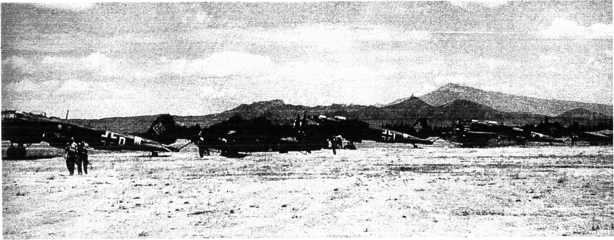
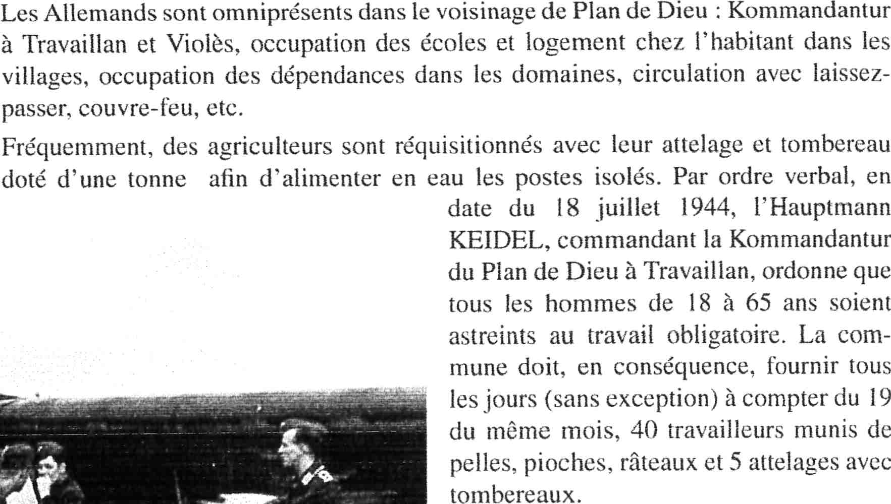
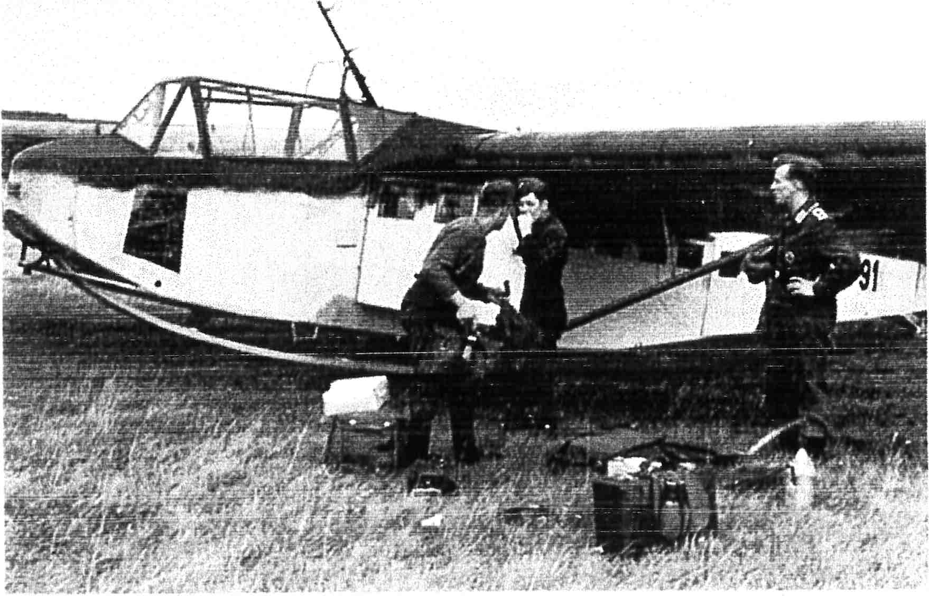
4Des Heinkel ] / / et des p[cineurs
DFS 230équipés«1u systême «le remorquage
coîirt se préparent à tlécoller depuis le
termin d'Omnge-Plan de Dieu.
G. Schlaug -iDeutsche Lastensegler 1938-1945
Y Cepkæneurd'uneiongueyu-«lell,24m.
et«l'une envergtuv de 21,98 /?î. fi«t construiî
à 159] exemplcîùvs.
(utre le pilote, ce lilanerir (/(" 800kg.
pouvait embarquer 9 honwes équipés (014
tme dttærge en inaîérie!,s de ! -300 kg).
La vitesse de remorqutîge éîcîit de î'ordrt
tle 160-]80 km/h et la ritesse en vol libre
L30-160 ktn/h,
Vitesïe d'cxtterrissage 85-90 kîîî/h.
Cermins DFS 230 avctienî été équipés de
pai-cichutesfi-ein, lesque!s, lorsq- u 'ils ét«iient
Mpioyés, perineîttiieiît de se poser sur îme
distaîîce très courte.
Karl R. Pawîas ««Kampf und
LastenseglerDFS 230 - DFS 331»
Page 16
La ïioie fenée à voie étroite, qui relie Orange à Buis les Baronnies, qui passe au sud
du terrain de Plan de Dieu, est utilisée par les Allemands pour acheminer du matériel
à proximité des installations.
La Luftwaffe dispose de batteries anti-aériennes de défense des bases et d'unités
autonomes constituées sous forme de régiments de F]ak. Ces batteries fixes ou sur
affûts semi-chenillé mobiles (de calibre 105, 88, 37 et 20 mm) sont dispersées en
couronne dans les alentours du terrain (quartier Saint Pierre à Travaillan, quartierLa
Gayère à Cairanne, quartier Saint Joseph à Violès, bois de Pécoulette ù Courthézon),
alors que sur le terrain même ce sont des mitrailleuses jumelées ou quadruples qui
sont installées. Les unités présentes sont : la Flak Brigade 5, le 2ème Bataillon du
733ème Régiment d'artillerie anti-aérienne et du ler élément du 2ème Bataillon du
617ème Régiment d'artillerie anti-aérienne (groupe lourd). Noüs rie disposoüs pas
d'éléments suffisants pour estimer la puissance de feu en ce qui concerne la défense
anti-aérienne de ces terrains d'aviation.
De mai à août ) 943, des unités de chas-
seurs parachutistes décollent du terrain de
Plan de Dieu à bord de Junkers 52 pour
aller sauter dans une région comprise
entre Monteux- Loriol- Sarrians. Dans les
locaux du Domaine du Renard (Monsieur
ANDRIEUX, actuel propriétaire), au
siid-est de la piste d'Orange-Caritat, des
sa]]es étaient aménagées pour le pliage
des parachutes.

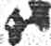
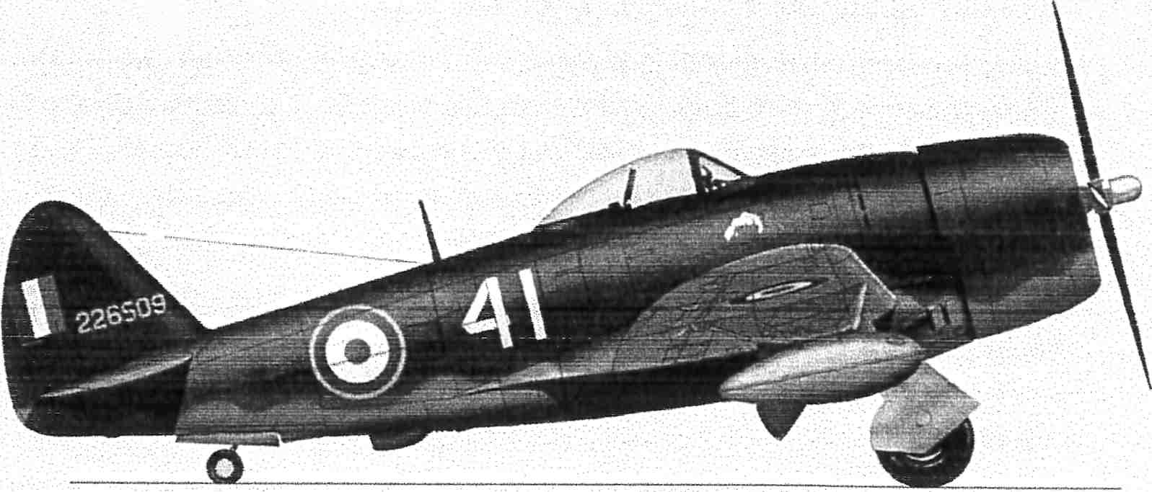
De Mai à septembre 1943. de nombreuses
unités de planeurs furent stationnées sur
le terrain d'Orange P)an de Dieu (voir
l'encadré en bas de page).
Les principales attaques aéôennes des ter-
rains d'Orange-Caritat et d'Orange-Plan
de Dieu sont :
IO mai 1944, quelques bombes dé-
foncent le terrain de Plan de Dieu
P-47D-25-RE (42-26509). GC 2/3 Dauphiné 1M escadrille
Alto (Corse) juiüet 1944
25 mai, nouvelles bombes et nou- -
veaux dégâts sur les terrains
15iuin, l'enserüble des terrains
d'aviation du sud de la France
sont attaqués, en fin de matinée,
par l'aviation altiée. Alors que
les P-38 «< Lightning » des lst FG
et 14th FG mitraillent les terraiüs d'aviation d'Orange, la chasse allemande
s'en prend aux appareils de protection. On déplore la mort de trois pilotes
(les Lieutenants SEMPLE, CRANDALL et DUGGLEBY) et la perte de cinq
appareils.
Le 31 juillet 1944, à 8 heures, vingt-quatre P-47 « Thunderbolt » des Groupes
de chasse (( Dauphiné » et « La Fayette » décollent du terrain d'Alto en Corse
pour une mission de reconnaissance armée sur le sud de la France. Après avoir
survolé le massif du VerCOrS, les appareils mitrailleïï le terrain d'aviation de
Plan de Dieu vers 10 heures. De nombreux appareils ennemis sont détruits
malgré une réaction violente de la Flak. Au deuxième passage, I'appareil du
Capitaine Joseph JALLIER (serial 42-26509) est touché par les tirs de la Flak.
Alors qu'il saute en parachute, il heurte la dérive de l'appareil et se tue. Le
pilote et son appareil s'écrasent au quartier du « Plan des Amarens >) sur la
commune de Maiaucène.
Son corps est recuei[li par /(! pûpulation et des Résistant.ç;. Le
Capitaine J,.îtur.n totaliwit 58 missions de guerre. Né le 16 inars
/ 9]2 à i'vIoixtel de Gelat dans le Puy de Dôme, il est breveté pilote
A P47<Jhutiderbo1t>» pilûté pt'tr le
Capitaine Joseph J,rxtttr.p Îe 31 .itiillet
1944, conmîandant de ltt h:'re Esctîdi-ille.
// effeeuutit sa 58ème mission de guerre, l«î
prepnière sur le srdfrançais etfiitcîbatm pcîr
I«/ Flà en ttttaqwnt ïe terrcîùi «laOirmge-
Pltin tie Dieu.
Joël B!anc @ 2002
LES piahttms ALLEMANDS À ORANGE PLAN DE Ditu
A partir de mai :IL943, i'aérodrome de Orange/Plan de Dieu, sera le lieu de stationnement d'un nombre important de planeurs
al1emands. En effet, dans le cadre d'une ripOste rapide â un éventuel établissement par 1eS AlliéS d'une tête de pOnt danS le Sud
de l'Europe, 250 avions de transport, 570 planeurs et 200 avions remorqueurs seront dép!oyés simultanément dans le sud de la
France.
A la ffn du mois de mai 1943, )e )./LLG 2 (l' Gruppe / Luft1ande Geschwader 2 =l"'Escadron de l'Escadre de Transport par
pÆaneurS n o 2) arriVe Sur le terrain de Orange/P1an de Dieu, en prOVenanCe de NanC7. Ce Gruppe COmprenant quatre Staffeln
(Escadrilles). est constitué de 188 p1aneurs Gotha 242 et de 27 avions-remorqueurs Heinkel 111.
LesAlIâduenteriS6te10juil!et1943.Apartirdeœttedate,denombreuxpIaneursùœGruppe tfairemouwmentsurIstres.Prèsde
ffl ptaneurs ô Cette Unttêôntm remorqu$ »m rttalieetlaSüleaudépartoe Orange/Ptan de ûm etë tstLeTubé. Chargésdetmupes ou
deéb,ibSOntremO)QuéSpardeSHe ülOu parleSén5He111ZraSSêmblésà J pourfairefaoeaudébarquementdesAIIié5,
ù nornbreux pbrairsserontoontraintsdese pœeren rner à bstme d'irffi mün: ouseront aœhntés à l'attemssage. Les pertes en ë
humaines serorùtrë irriportaràes.
m ü ôjuin 1943, Une autie unRé m pmneurs estoor à Orange/Plan de [bu : la DFS.Staffel 23. Cette =Staffel» mÈ ooJ ô 69
p!aneursDFS230etde45rernorqueursHe.111duTransport@uppeno30. CetteesœdrilIe.aattbpartmmritéd'êtæéquipéedusystèmede-remor-
qua@ûrt=+.Lepmneurétaitrefiéauremorqueuraumopnd'unenexin sernblab1eàunerotu)e;k>toutnemesuraitquel80mm.
Jusqu'enseptembre, bpbneusdeœtteunité parUciperontédernenttrèsactiwrnentautransportdes renfortsk=fioràita!ën.
A€)r/%ndeDm,hphneurset)esavrernorqueursétaienîdauxa)entoursduteüin. parfoëtràkîideë pseprircipah.
Finsepbre,èXJFlie@rkorps ordonnek;repli sur)esaémrornesfrançaüdunordetouteslesunitidep!ineursdelaMéditerænée.
Lel,/LLG2femmOLM,mentSurHagenaul LaDFS-Stafiel23SeradmdéblJtOCtObreetSeSappareibrépartëdanSd'autaunités,
A partirdeœttedate,il n'Yaui'a pIusaucuneunih:al)ernandedeplaneursstationnéedansIesud dela France.
Page 17

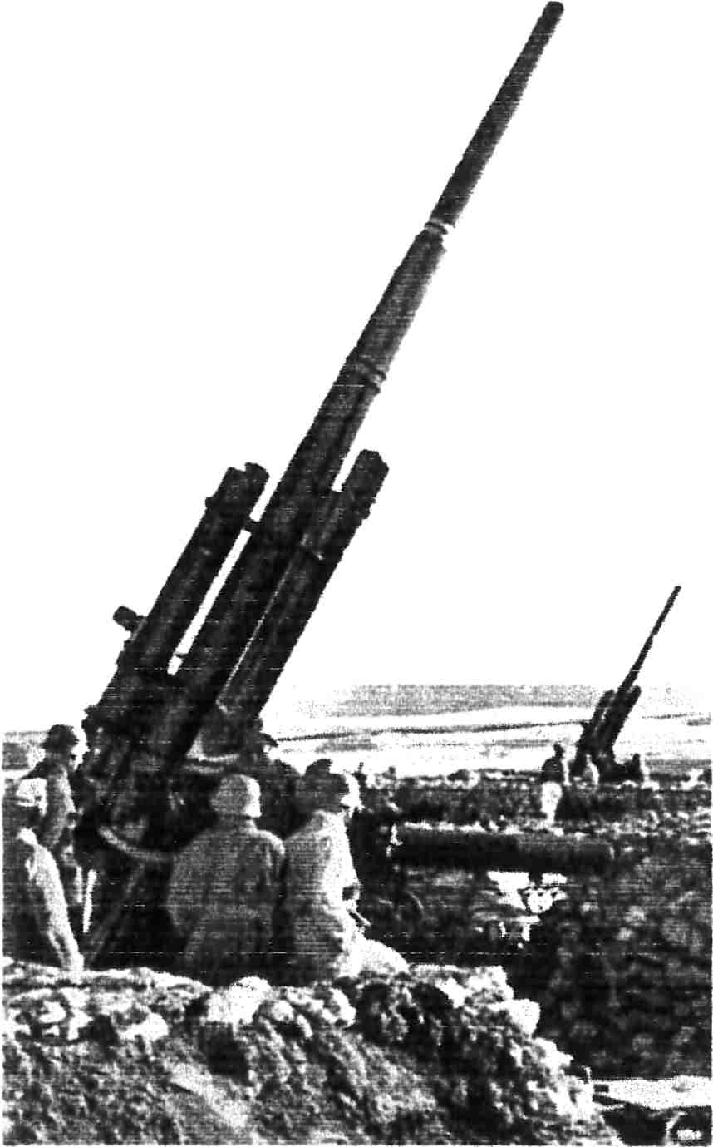
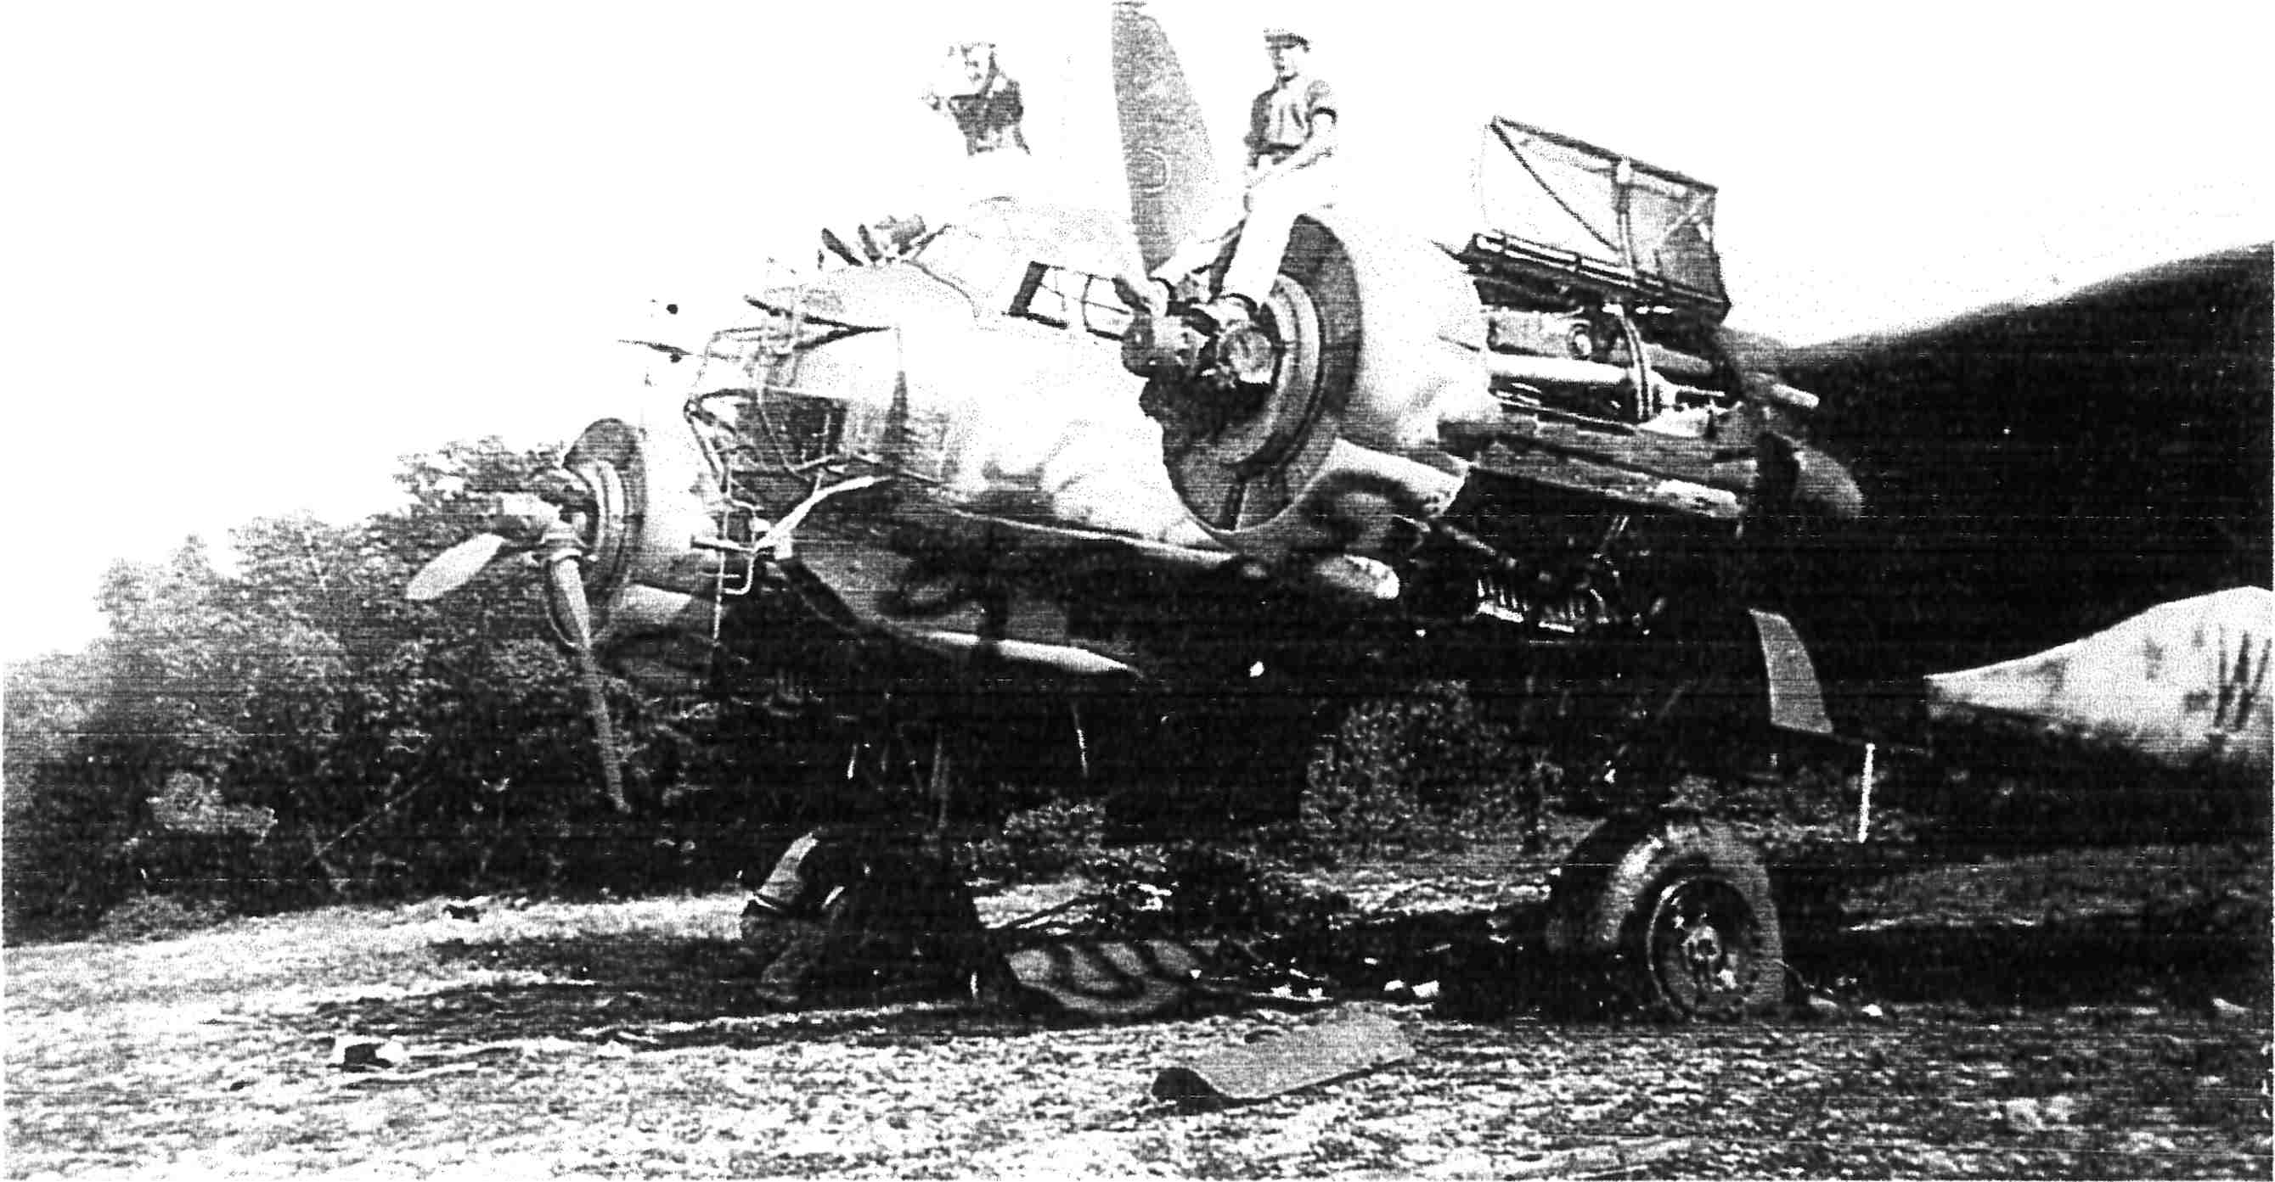
en 1934etadmisàl'EcoleMilitairedel'Airen 19-37. Ilcommande
à partir de novembre 1942 la lère EscœMlle (SPA 37) du Gi-oupe
de Chasse 1[/3 (( Dauphiné >». Il effectuait ce jour là sa première
mission «le gueüe sur le îerritoire fmnçais.
// seïa inhumé clam]estinement au cimetière de Malaucène. En
I945, lafamille htt.îîp récupèrera [e corps qui repose maintenmt
dans le caveau f«îmi[ial du cin'ietièiv de Moultes (Ci-euse), Une
stèle, à proximiré ciu lieu du üash, conwéiyyore sa mémoire et une
rue du vi[lage de Malüîicène porte son nom.
6 août, les bombardements des voies de corm'nunication et des aérodromes
s'intensifient sur le sud de la France. Ce jour-là, l'aviation alliée effectue
plus de l OOO missions sur le sud-est de la France. A lO heures 45, les P-38
« Lightning » du lst FG et du 14th FG bombardent les terrains d'Orange-Plan
de Dieu et de Valence-Chabeuil. Le P-38 du Lieutenant SIMPSON est abattu
par la Flak.
13 août, en fin d'après-midi, mitraillage des deux terrains d'Orange. Deux
P-38 du 14th FG sont abattus par la Flak : Le Lieutenant TORGESEN réussit
à sauter en parachute, le Lieutenant TRACY trouve la mort.
14 août, en cours de nuit, deux Douglas A 20 du 47th BG larguent des boînbes
iîïcendiaires sur Plaiî de Dieu. Des incendies se déclarent dans des instalia-
tions en bordure du terrain.
15 août, dix Douglas A 20 du 47th BG effectuent une mission de reconnais-
sance armée sur la tête de pont du débarquement. Après avoir bombardé les
ports de Nice, Marseille et Toulon, puis quelques ïumières visibles le long des
routes au Nord-Ouest de Marseille, ils larguent, vers 23 heures, 694 bombes
à fragmentation de 20 Ibs (9 Kg) et 9 tonnes de bornbes de 500 lbs (227 Kg)
sur Plan de Dieu.
17 août, dans l'après-midi, douze P-47 du Groupe de Chasse II/5 « La
Fayette » mitraillent le terrain de Plaû de Dieu en deux passages. Ce même
jour, vingt-huit P-47 du 86th FG mitraillent ce même terrain.
19 août, en fin de matinée, catapultés depuis le HMS Searcher au large de la
Méditerranée, des « Wildcat >) du 882 Sqn de la Royal Navy attaquent en pi-
4Ctmons lourds (baîterie «[e 88 mm)
d«ms le btîssin méditermnéen.
Source : revue «DerAdlep+ fin 1€)43,
photo aimablementfournie parM. Michel Poguet
IPlioîo piîse après le «lépart (/('S
tdleinands au quartier Le Plaîî (entre
Violès et Rastecm). Trois Jii 88 y étaient
emreposés. Celui-ci est un hi 88 A4 Toyp
équipé «l'ttn FuG 200 (radar de recherche
mr:uitiîne)
Cûllection Raymond Mer)e
Page 18

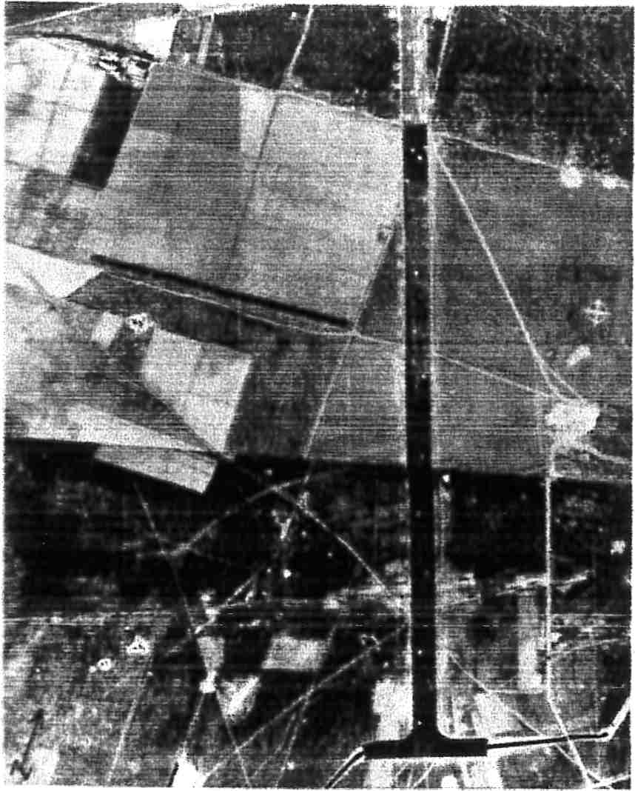
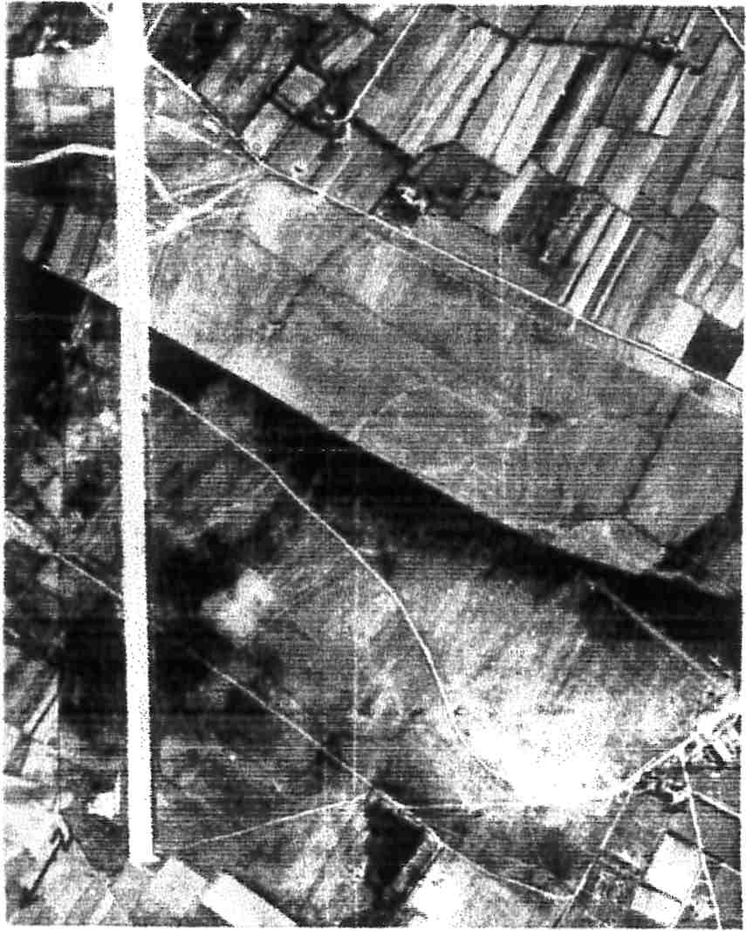
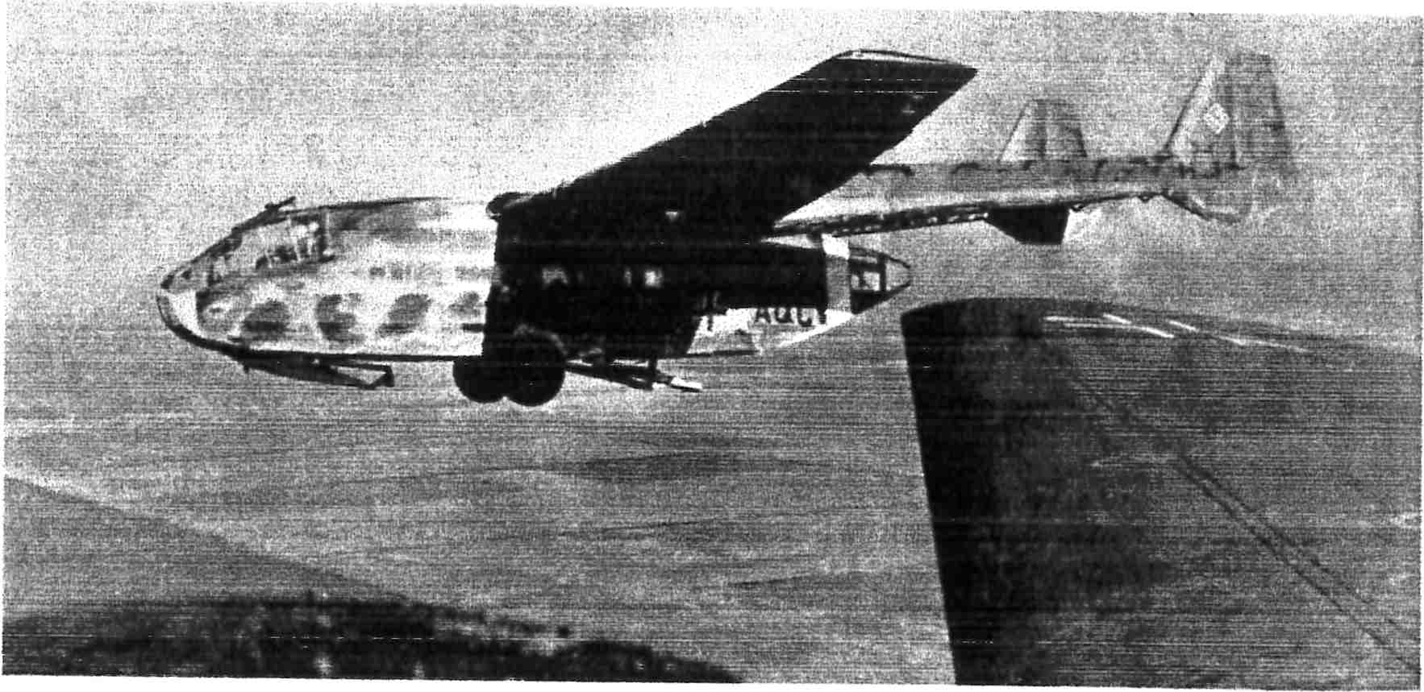
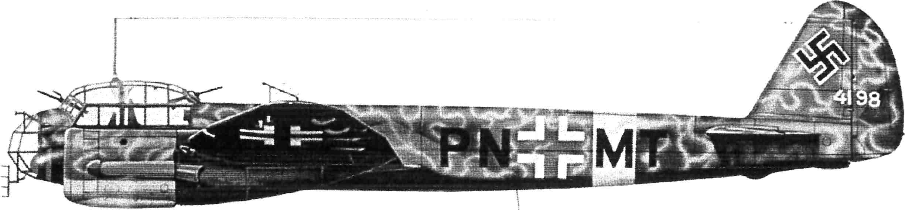
ORAN(if-PLAN D'« OlaJ- f3.L- 7oo ooo' ...@R '/ss
4Les termins (!L' Caritat et de Pl«m de
IDieu enfésii-ier 1046
Photos@SHAA
O#'WJ-CJUHîAT- 13.L44-ôc.'»&. Viao.»o'-(hQ '/aa
qué le terrain de Plan de Dieu. Touché par la Flak, le Lieutenant Fred
SHERBORNE (Australien) s'échappe vers le sud en rase mottes, Touché de
nouveau par du petit calit»re dü coté d'Avignon, il effectüe un atterrissage
forcé sur la commune de Châteaurenard. Légèrement blesssé, il est recueiHi
par la population et sera caché jusqu'à la libération de la ville qui interviendra
]e 26 août.
- 23 août. vers 18 heures 30, mitraillage du terrain d'Orange par les
P-47 du Grnupe de ChasseII/3 «Dauptîiné». Laappareil du Lieutenant
Robert ANCELET est touché par la Flak. Celui ci effectue un atterrissage
forçé. Grièvement blessé, il sera fait prisonnier et soigné à l'hôpital d'Oran-
ge.
A plusieurs reprises, les Groupes-francs de la Résistance locale ont lancé des
coups de atains sur des postes de Flak isolés. voire même sur la piste princi-
pale.
La libération des terrains est effective le 26 août. Les infrastructures de la base aé-
rienne d'Orange-Caôtat ont subi d'itnportants dégâts suite aux attaques aériennes.
Sur le terrain de Plan de Dieu ne subsistent que des épaves de divers types d'avions,
ce qui confirme la présence d'appareils appartenant à d'autres unités que celles offi-
cie]lement sta[ionnées sur le terrain au cours de l'éte: l944.
Paul Mh'mtvh.Ï et Jean-Ciaude Mhmi-vh'r e) ARSA 2004
A Gotha 242. Ce gros plweur de 3170 kg. à vide, pouvait emporter 2 pilotes et
21 combcîtmnts équipés oti une chœge (inatériels ou véhicules) de 3 630 kg.
Revue Signal - 1943
4Ju 88A-6/U d'une xmiîé pîu:diterrmîéenne cînti-navire lxtsé en ïtalie ttu cours del'arænée 1943. Ces ctppcueils «le lutte anti-wvire portcxit ce
camogdlage particuliers appelé « Wellenmimsîer» destiné «utx ûpérations in«tritimeç..
Squadron/Signal Publications
Page 19

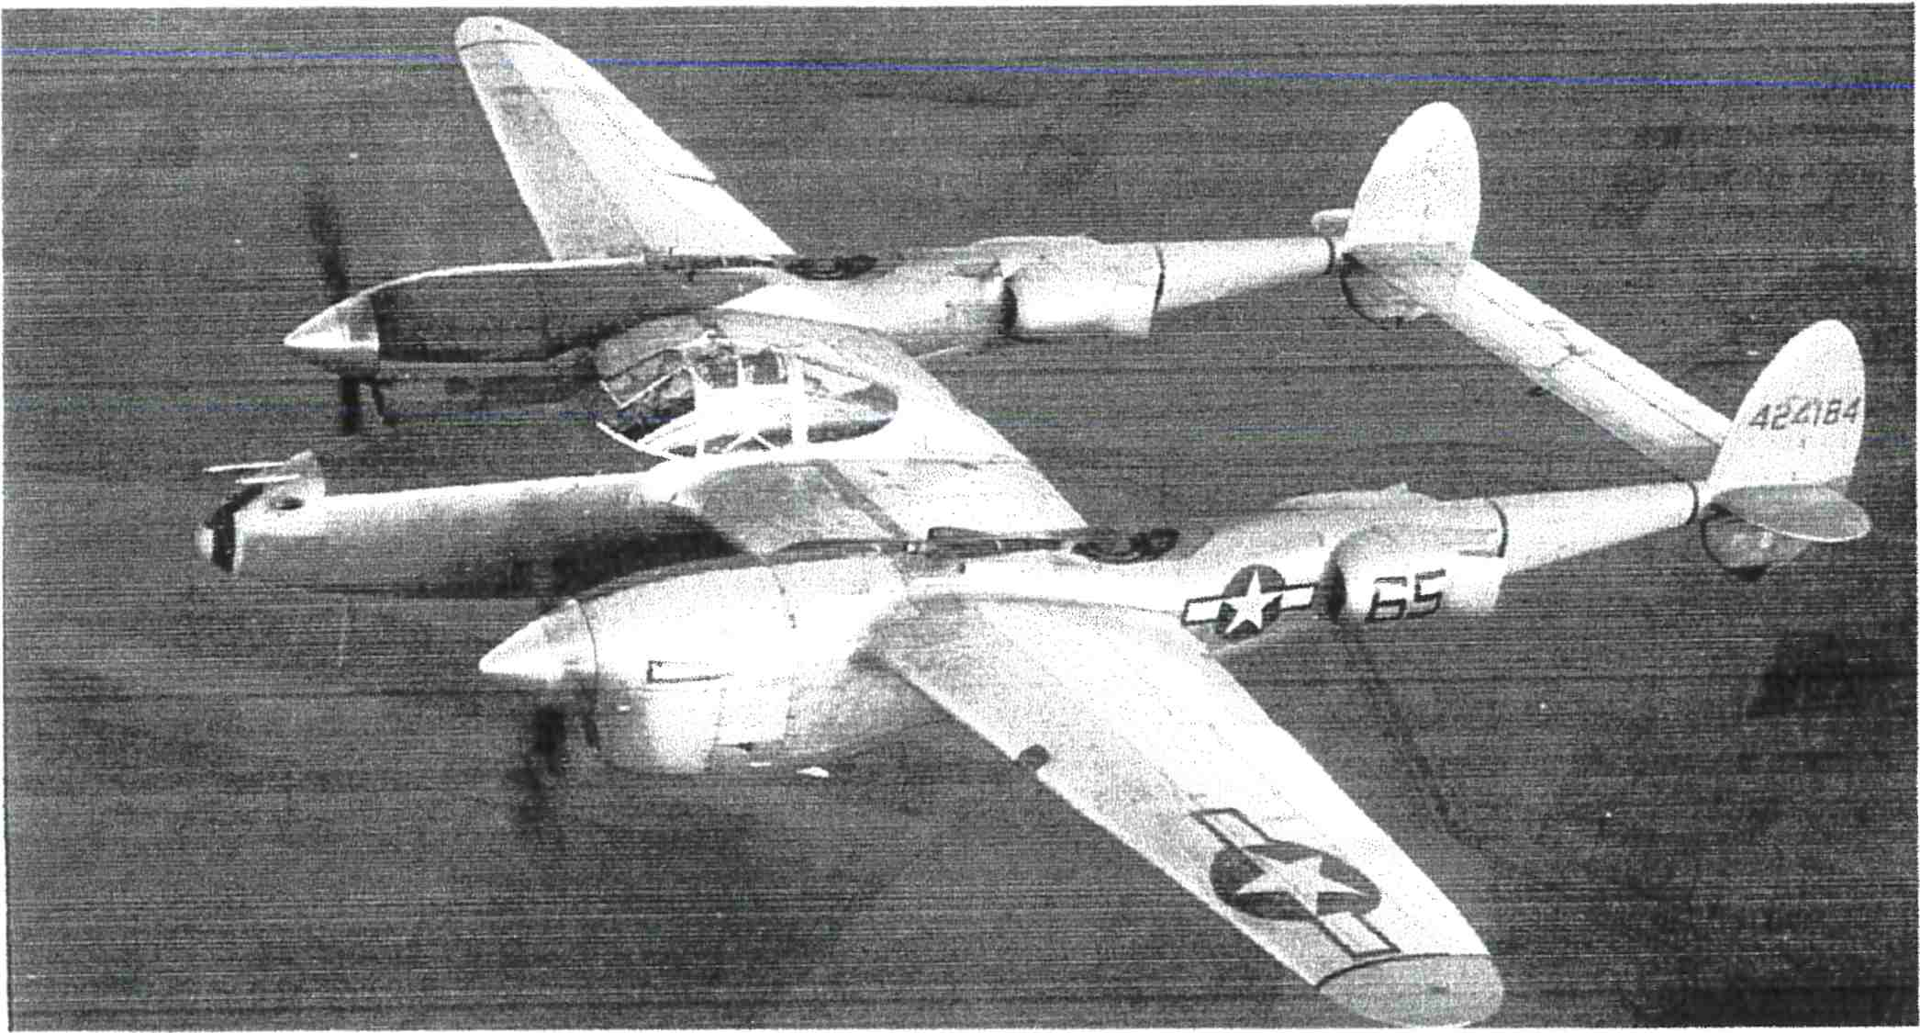
LE P-38 « LIGHTNING >»
Le P-38 fut un avion controversé. La
plupart des pilotes l'appréciaient. Iui fai-
saient confiance et s'en remettaient à lui,
mais certains le craignaient et n'avaient
aucune confiance en lui. Certains i'ont
utilisé avec efficacité, d'autres l'ont mal
utilisé.
Une chose est certaine, le P-38 fut l'un
des avions les plus craints et les plus
respectés dans le ciel des pays de l'Axe.
Quiconque voyait ou entendait un P-38
en vo} ne le confondait jamais avec
aucun autre appareil. Sa puissance de
feu était morteïle et inspirait }a terreur
jusqu'à la limite de portée de ses quatre
înitrailleuses de calibre 12,7 et de son
canon de 20 mm.
C'était ce que l'équipage d'un bom-
bardier pouvait voir de plus agréable
au dessus du territoire ennemi, car on
ne pouvait pas ne pas le reconnaître.
Son long rayon d'action lui permettait
d'accompagner les bombardiers jus-
qu'à Berlin et même au-delà . Il a bien
mérité sa réputation d'avoir été l'un des
meilleurs chasseurs d'escorte de la guer-
re. Bien qii'il ait souffert tout au long
de sa carrière de problèmes de moteur,
sa capacité à revenir sur un seul moteur
était exceptionnelle, et bien des pilotes
ont survécu à des épisodes dramatiques
grâce à cela.
Le P-38 était-il un bon avion'?
Sûrement ! Mais alors pourquoi a-t-il été
sans cesse au centre d'une controverse '?
Examinons donc son bilan, et tâchons
de séparer les faits r'éels de la fiction.
Le rôle d'un avion de chasse est de placer
sa puissance de feu dans une position qui
lui permette de détruire l'ennemi. Ce fai-
sant, il doit s'exposer lui-même le moins
possible au feu de l'ennemi, protéger son
pilote, et le ramener à sa base pour qu'il
puisse combattre à nouveau. Pour ce qui
est de cela, le P-38 a vraiment été un ap-
pareil exceptionnel.
Bien que le P-38 se soit révélé efficace
dans bien des rôles, il a eu son efficacité
maximale en tant que chasseur d'escorte.
Quand nous étudions le rôle du P-38,
nous devons garder à l'esprit le fait
qu'une bombe larguée au bon endroit
peut détruire pIus d'avions ennemis (ou
autre matériel nécessaire pour faire la
guerre) que ce que tout chasseur pourrait
détruire en combat aérien.
La capacité du P-38 à protéger ses bom-
bardiers était extraordinaire. Son très
long rayon d'action lui permettait d'es-
corter des bombardiers jusqu'au dessus
d'otiectifs lointains sur le Théâtre
d'Opération Européen ainsi que ]ors des
très longs vols au dessus de la mer dans
la zone sud-ouest du Pacifique.
Il bénéficiaitd'une réputation formidable
auprès des forces aériennes allemandes
et japonaises. Les allemands l'avaient
surnommé « Der Gabelschwanz Teufel
- te diable à qîieîie foîirdme », mtïdis
qîæ le (»ictogranîme en japonais repïé-
sentait (( dei«x avions - un pilote .i».
A de nombreuses reprises, des appareils
ennemis renoncèrent à attaquer des
Vue en formation du n o 65 un P-38 L1 du 94th FS
formations de bombardiers qui étaient
escortées par des P-38, un fait qui aide
à comprendre la grande affection que les
équipages de bombardiers éprouvaient
pour le ce chasseur,
Lc P-38 fut le seul avion américain
déjà en production à la déclaration de
guerre qui était encore produit (bien que
ce fût alors en fait au stade final de la
production) quand la guerre prit fin. Il
avait à son palmarès un grand nombre
d'exploits,
Ce fut le premier chasseur moderne à
être équipé d'un train tricycle; le premier
à utiliser un moteur Allison; le premier
à être équipé d'un turbo-compresseur;
le premier dans la classe des « plus de
700 kin/h »; le preînier appareil à profil
bi-poutres réussi: le premier chasseur
d'interception bi-moteur; le prernier avi-
on américain à utiliser le rivetage fraisé
lisse sur les panneaux extérieurs; lç pre-
mier chasseur moderne équipé d'armes
situées en avant du pilote capables de
tirer droit devant, facilitant le tir sur
toute cible à portée; le premier à utiliser
largement l'acier inoxydable; le premier
capable d'être livré à des bases au
Page 20

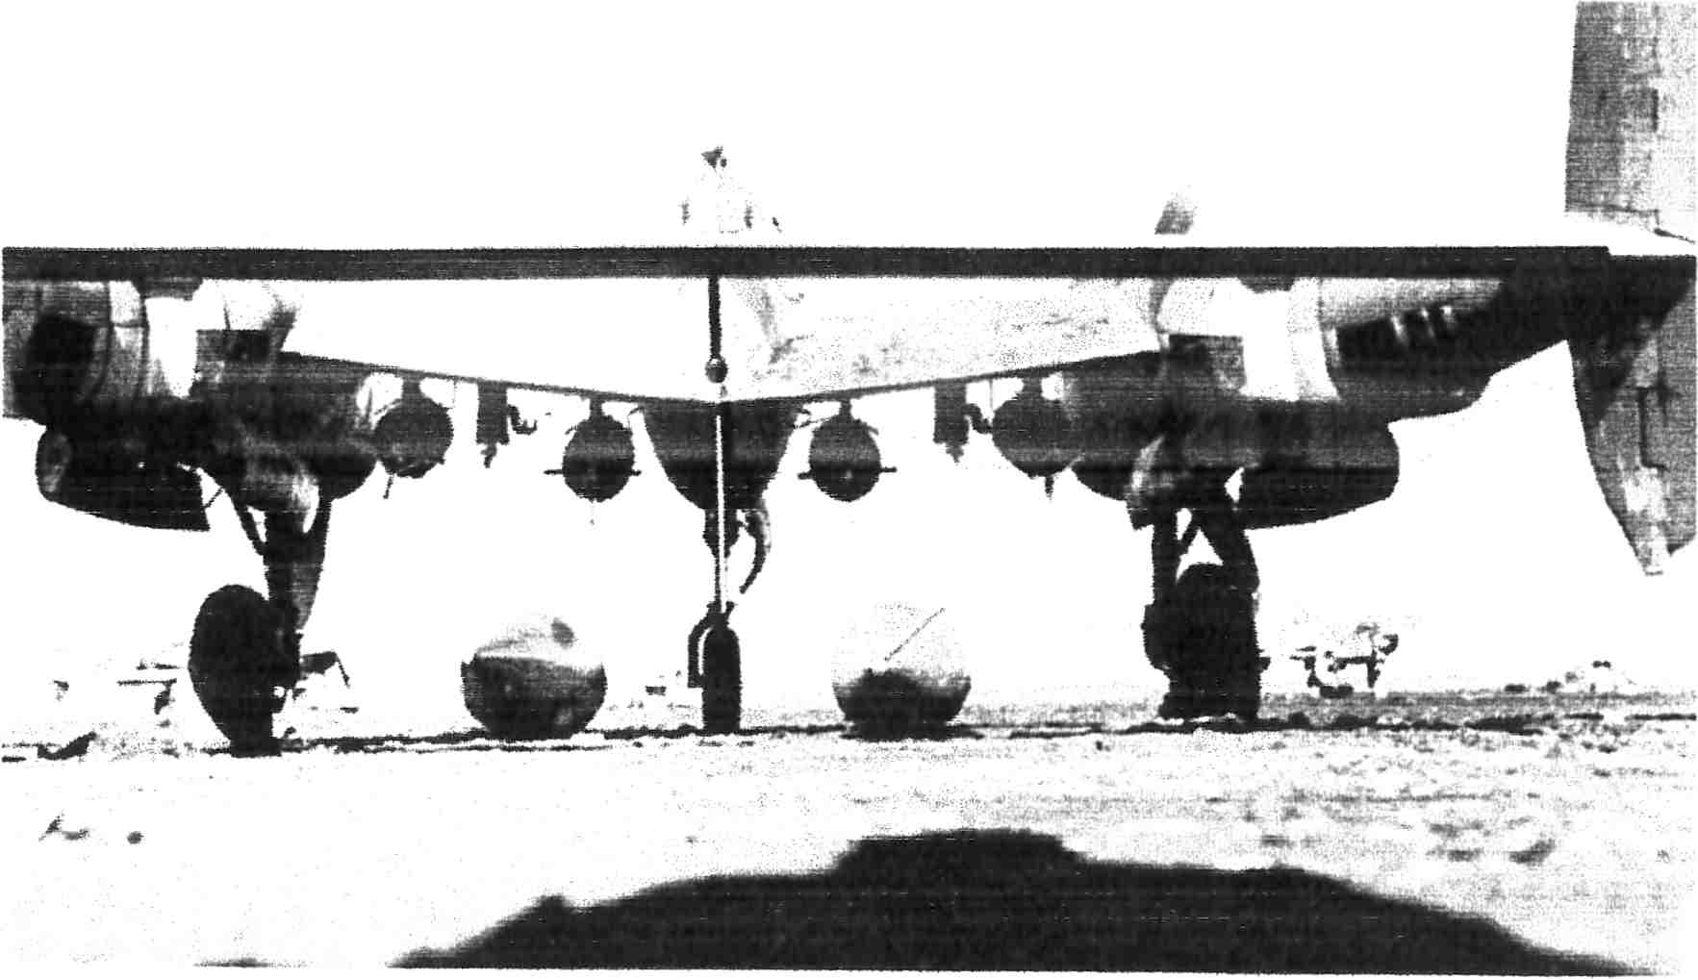
delà des mers par ses propres moyens.
Le P-38 a aussi utiïisé la verrière en
bulle de pIexiglas dès le départ, alors que
la plupart des autres chasseurs eurent à
subir des modifications irnportatîtes pour
être équipés de cet élément de grande
visibilité que le combat avait révélé si
importante.
Evolution du profil :
La série J du P-38 vit le jour à la moi-
tié de la durée de production des P-38.
L'expérience du combat conduisit à un
certain nombre de modifications qui
furent intégrées aux modè'les J. Dès le
momeni où un avion vole, le proces-
sus de modification comnîence. Chez
Lockheed, on appelait cela « imaginee-
ring » (un mot artificielleînent formé en
associant « imagining » et « enginee-
ring »). Des mil]iers d'idées furent ainsi
effectivement étudiées. Beaucoup furent
î'nême expérimentées, et quelques unes
d'entre elles amenèrent des modifica-
tions très réussies. Certaines amenèrent
ia réa}isations de nouveaux types d'avi-
ons, tels que le F-4 et le F-5 de recon-
naissance photographique et ie P-38 M
version ehasseur de nuit. D'autres idées
contribuèrent à l'amélioration des per-
formances et de l'efficacité au con'ibat.
Les modifications de chasseurs sont
entreprises pour atteit'idre plusieurs buts.
Tout d'abord, tout défaut aérodynami-
que doit être éliminé, puis il faut faire en
sorte d'accroître l'efficacité de l'appa-
reil. Laexpériertce au combat des anglais
pendant la deuxième guerre tnondiale
entraîna bon nombre de transformatiüns
sur le P-38 : l'installation d'un blindage
et de réservoirs auto-obturants furent
parmi les premières. D'autres objectifs à
atteindre étaient de rendre le pilote plus
performant encore en lui donnant pius
de eonfort, réduisant ainsi l'attentioü
requise pour piloter et combattre par le
biais de commandes plus automatisées
et d'augmenter la capacité de l'appareil
à rester prêt au combat en simplifiant
l'entretien et les méthodes de réparation.
La forme aérodynamique du P-38, à
quelques légères mais importantes
exceptions prèS. eSt restée constante
pendant doute la durée de sa production.
Au début de sa carrière, le P-38 s'attira
une réputation de tueur de pilotes; on
pensa que sa grande vitesse en fin de
piqué pouvait être fatale. Il était possible
en piqué de fatiguer à l'excès la cellule
de l'avion en tentant de sortir du piqué;
et un bon nombre de P-38 ont ainsi perdu
leur eïnpennage. Cette mauvaise réputa-
tion fut attribuée au P-38 parce qu'i} fut
un pionnier dans des zones de vitesse ou
l'on se trouvait confronté aux efïets de
la compressibilité. On se rendit compte
plus tard que tous les avions avaient
des problèmes quand ils atteignaient
les zones de vitesse de la compressi-
bilité. Tandis que les vitesses atteintes
augmentaient. Ies effets de la compres-
sibilité causaient un déplacement vers
l'arrière du point central aérodynamique
de portance, ce qui rendait la sortie d'un
piqué à grande vitesse très difficile.
La conséquence la plus évidente des
hautes vitesses sur le P-38 était un flot-
tement de l'empennage, que l'on crut
d'abord dû à une turbulence causée par
les ailes. Deux Type E furent modifiés
pour tenter de résoudre ce problème.
L'un (A.A.F.42-1986) fut doté d'un
empennage surélevé de quelques 75 cm
en courbant les poütres vers le haut.
en arrière des radiateurs du liquide de
refroidissement. Cette modification eut
peu d'effet bénéfique; le pilote daessai
Ralph VÏRDEN fut tué dans laécrase-
ment au sol de cet avion, Un deuxième
appareil (A.A.F. 41-2048) fut modifié
pour transporter un deuxième membre
daéquipage pour s'occuper de l'instru-
mentation spéciale dont il était équipé.
La forme différente du fuselage. qui se
trouiait rallongé de 75 cm vers l'avant
et de 1,90 m en arrière du bord de fuite
de J'aile. amena effectivement dc bons
résuJtats. Tony Lc Vier a dit de cet
avion, sürnommé « Grand Nez » qu'iî
était « le meilleür P-38 que j'ai piloté ».
La correction du flottement arrière
que réalisa finalernent C. L. « Kelley »
JOHNSON. le concepteur du P-38
consista en un changement d'incidence
de tout l'empennage de 1o15' à OoO' et
à la modification de la,iointure entre le
bord d'aitaque de l'aile et le fuselage.
Le déplacernent arrière du point central
de portance à haute vitesse fut résolu par
l'installation de voiets de piqué sous les
ailes, à l'extérieur des poutres de queue,
.iuste après la nervure d'aile principale.
Un bouton situé sur le vo}ant de com-
mande permettait de mettre ces volets
en action pendant un piqué. Les freins de
piqué furent montés sur le P-38 J-25-L0
et sur les appareils ultérieurs.
Le P-38 J représenta le premier chan-
gernent d'aspect important dans la série
des P-38,
4Ce Lighming du 82th FG en ltalie
est axmé avec qxiatre bombes de 500 Ibs
(227 Kg) et peut aussi emporter les deux
iiservoirs ltîrguabïes de l65 Grt([ons
(625 l) qui sont posés sur le sol sous
rappareil.
Photo Loockheed
Page 21


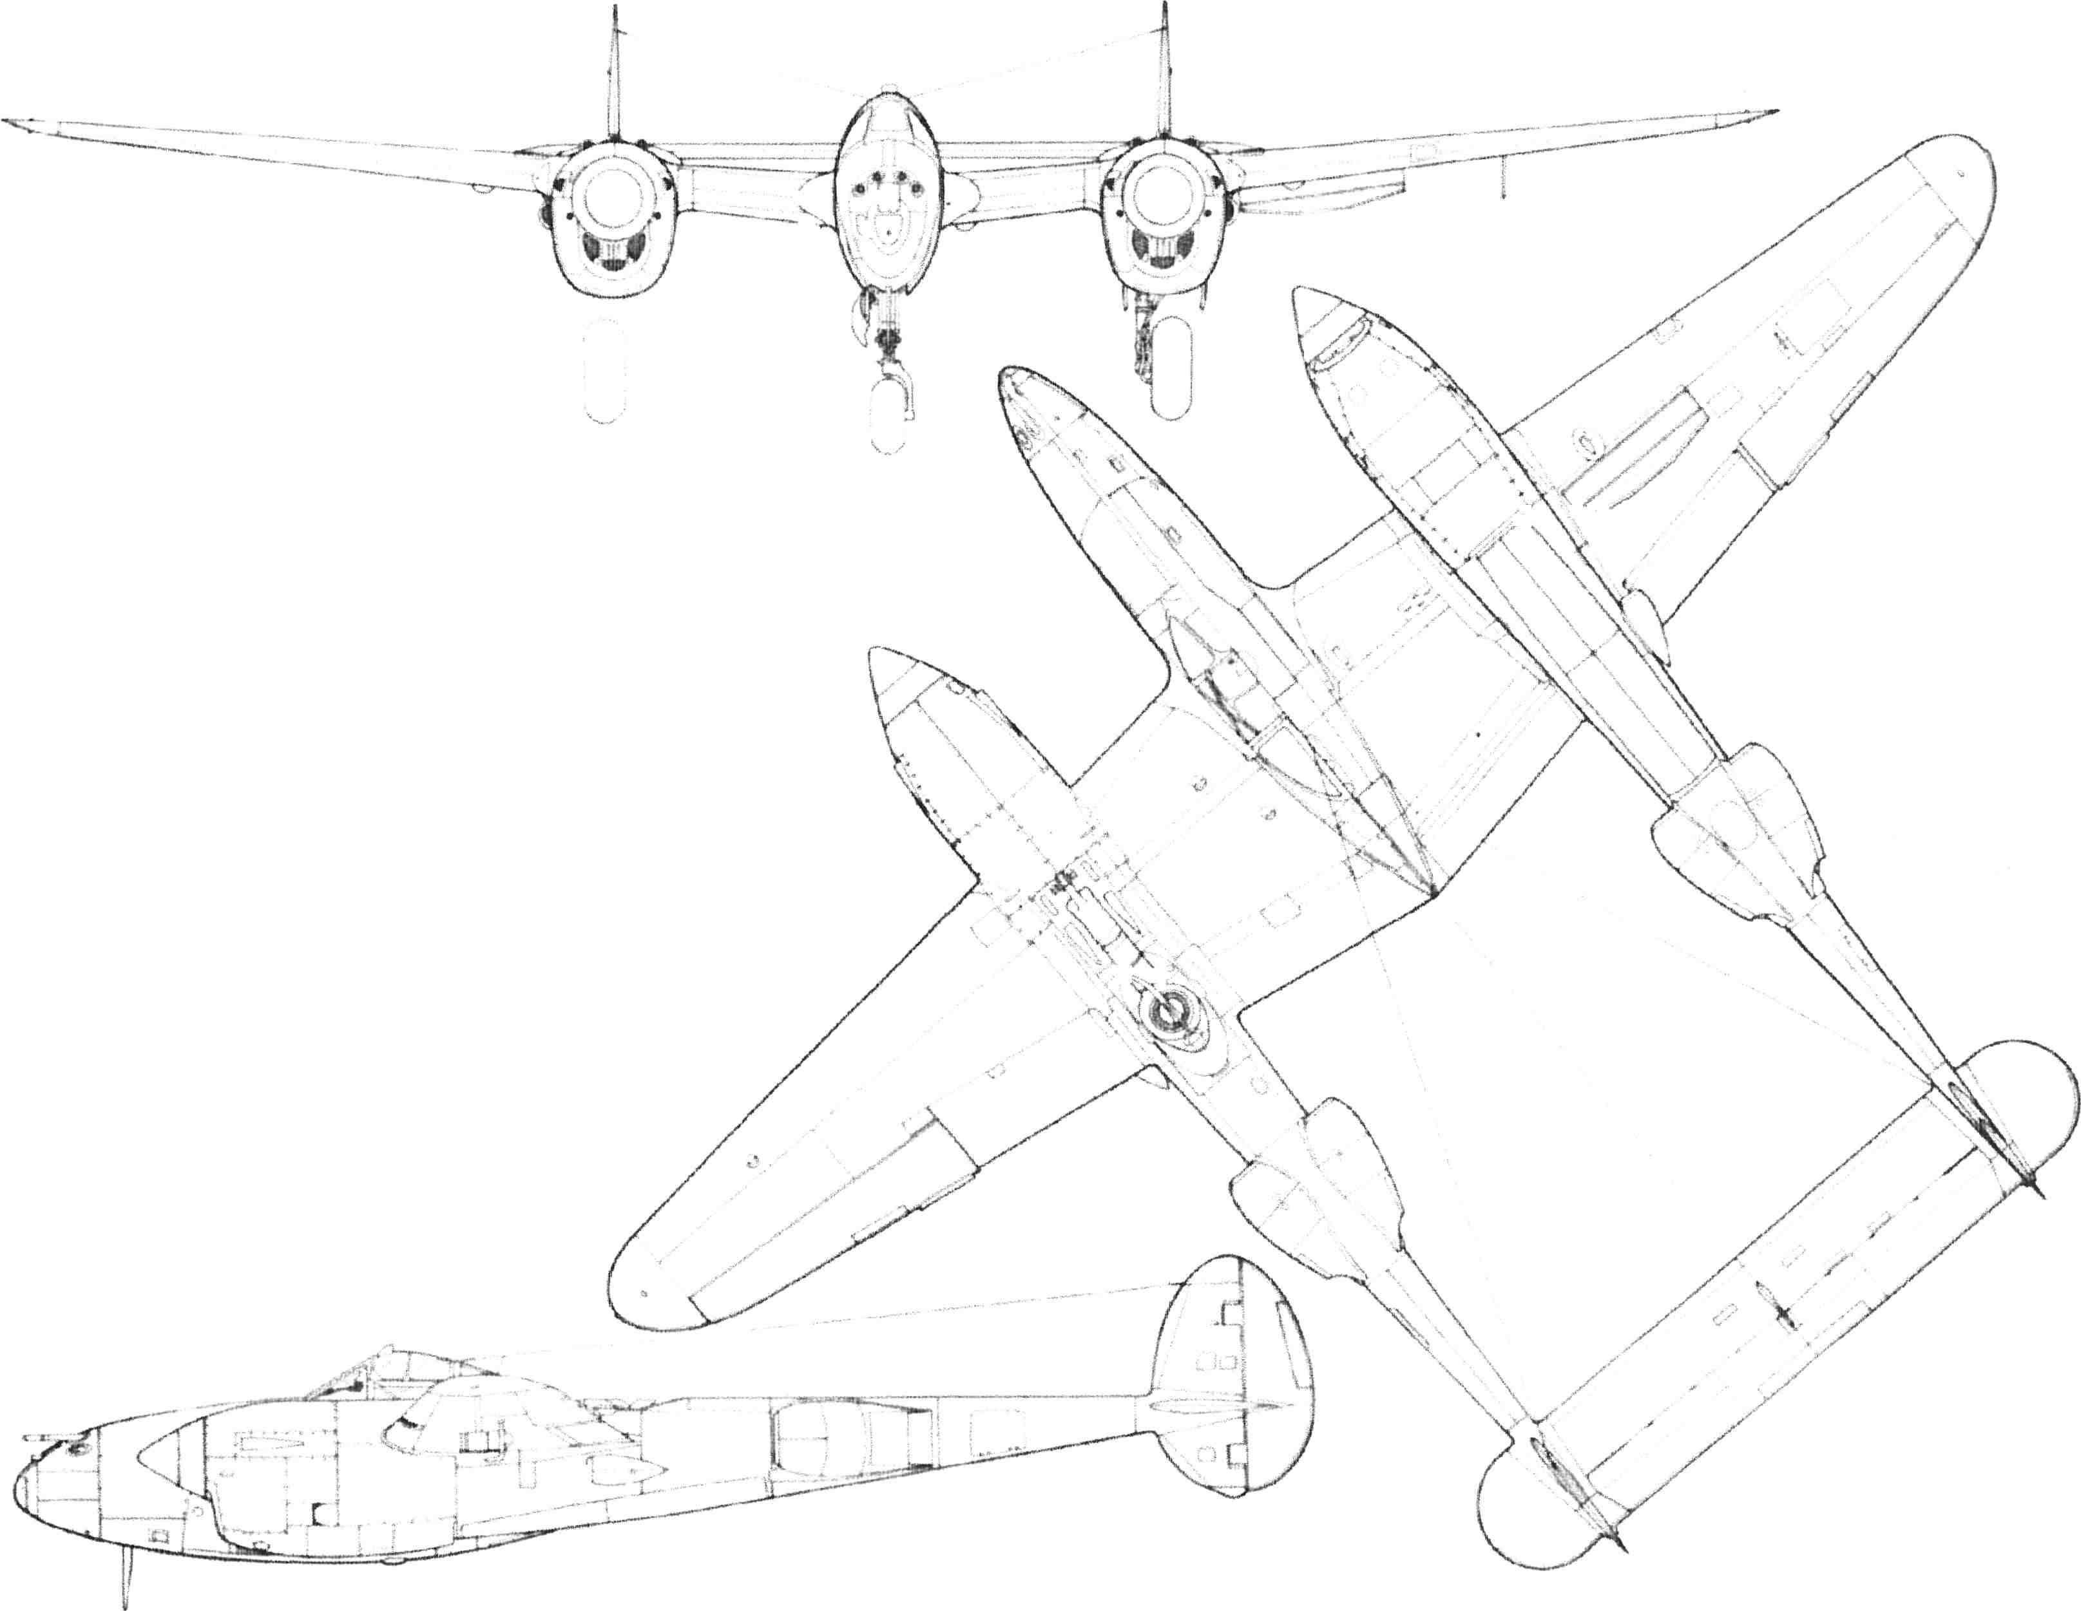
i !I
e. I
Caractéristiques:
; ,a,= ' i,. , l
Loockheed P-38J-25 Lightning
envergure............,..,....,.... 15,85 m
longueur............,........,...,. 11,55 m
hauteur,.,..,..,........,......,.... 3,00 m
Poids à vide,....,.....,.......... 5 800 Kg
Poids maximum............... 7 945 Kg
Motorisation..................... 2 Moteurs refroidis par liquide
Allison V4710-89 (1 425 hp)
Armement......................... I canon M2 de 20 mm
4 rnitrailleuses de 12.5 mm
1815 Kg de charge
Performance
Vitesse maximum.......... 666 km/h
Plafond........................-... î.3 400 m
Distance franchissable.. 2 845 km
Equipage............................. I
1 A
l

Allocution prononcée par Paul Mathevet à Orange-Plan de Dieu, le 16 avril 2005
C'est en 1923, quaest aménagé au milieu de la garrigue, au lieu-dit Plan de Dieu, un champ d'aviation. De très
nombreux élèves-pilotes de l'Ecole de pilotage militaire d'Istres feront leurs débuts. Il y aura beaucoup de « che-
vaux de bois », non pas à cause du mistral, mais surtout dûs à ia maiadresse de ces jeunes pilotes pleins de fougue
et d'ardeur. Parmi eux, il y aura dans les années à venir, des grands noms de l'aviation française.
1933, un grand meeting d'aviation attire une foule nombreuse qui découvrira acrobaties aériennes et même une
descente en parachute.
Ce terrain situé, dans l'axe de la Vallée dü Rhône et aux portes de la Proïence, est de plus en pius fréquenté par
des pilotes de tourisme.
Sous l'iînpulsion d'Edouard Daladier, il est décidé que les appareiis doAir France assurant ia ligne quotidieûne
Paris-Lyon-MarseiIIe. feront escale sur le terrain d'Orange-Plan de Dieu. Le 16 février 1938, un B!och 220 assure
la première escale.
MaiS bien(ôt, le Ciel de Flrance s'assombriL A }a Veille de la Deuxièrne Gueffe Mondiale, à l'automne ]939. un
certain nombre d'unités de l'Armée de l'Air. principalement des bombardiers. viennent s'instailer sur le terrain.
Au lendernain de la guerre 39/40, la régioü se situe en zone libre. Pour peu de temps, car à l'automne 1942. c'est
l'occupation italienne, puis rapidement !a Luftwaffe, aviation militaire a)]emande prend possession du terrain.
Au cours de l'année 1943, le Plan de Dieu dans son ensemble est bouleiersé : une piste d'aviation en dur d'une
longueur d'environ 2(X)O niètres est créée. des cheminements à travers la garrigue sont aménagés pour camoufler
les avions dans des alvéoles débroussaillées, des emplacements pour abriter les pièces de défense antiaériennes
sont dispersés autour du terrain. des citernes à essence et dcs dépôts de munitions sont camouflés dans le voisinage
du terrain.
Les al)emaîids sont omni-présents dans le voisinage du Plan de Dieu : occupations de ïnaisons et de domaines, les
agriculteurs sont réquisitionnés avec leur attelage, laissez-passer et eouîre-feu sont les lots quotidiens des habi-
tantS,
Du terrain s'envolem des Junkers 52 avec des parachutistes à l'entraînemem. des ptaneurs de combat som en
attente, des bombardiers Junkers 88 décollent pour aller attaquer en Méditenanée les convois maritimes. Toute la
population est dans l'attente des événements. Des résistants locaux tentent des coups de main contre l'occupant,
Mais les événements se précipitent :
Le 15 juin 1944, dans la matinée, lors d'un mitrail}age du terrain par des P-38 Lightning, les appareils des
Lieutenants CRANDALL et DUGGLEBY, touchés par la Flak, s'écrasent sur le Plan de Dieu et ]es deux pilotes
trouvent la înort. L'appareil du Lieutenant SEMPLE abattu par un chasseur allernand s'écrase dans les faubourgs
d'Orange,
Le 31 juillet. les P-47 Thunderbolt d'une unité de chasse française mitraillent le terrain. Touché par la Flak, l'ap-
pareil du Capitaine JALLIER s'écrase à Malaucène. Il trouve la mort lors de sa première mission de guerre sur le
sol français.
Le 6 août, tous les terrains d'aviation du sud de la France sont attaqués. Le P-38 du Lieutenant SIMPSON, touché
par la Flak s'écrase à Rasteau,
Le 13 août, lors du mitraillage du terrain, deux P-38 sont touchés par la Flak : celui du Lieutenant TORGESEN
s'écrase sur le terrain, le pilote qui a sauté en parachute est fait prisonnier ; moins chanceux, le Lieutenant TRACY
trouve la nîort à Camaret.
De nos jours, avec le retour de la paix dans notre région, le ciel de Plan de Dieu est toujours sillonné par des avions,
non plus à hélices, mais aux réacteurs rugissants. Ce sont les appareils aux couleurs tricolores de la Patrouiile de
France à l'entraînement.
Aujourd'hui, dans le cadre du Soixantième Anniversaire de la Libération de la France, en inaugurant ce monument,
nous rendons hommage, à ces cinq jeunes officiers pilotes venus d'outre-atlantique.
Ils sont morts pour notre Liberté.
Nous ne ]es oublierons pas.
Page 23

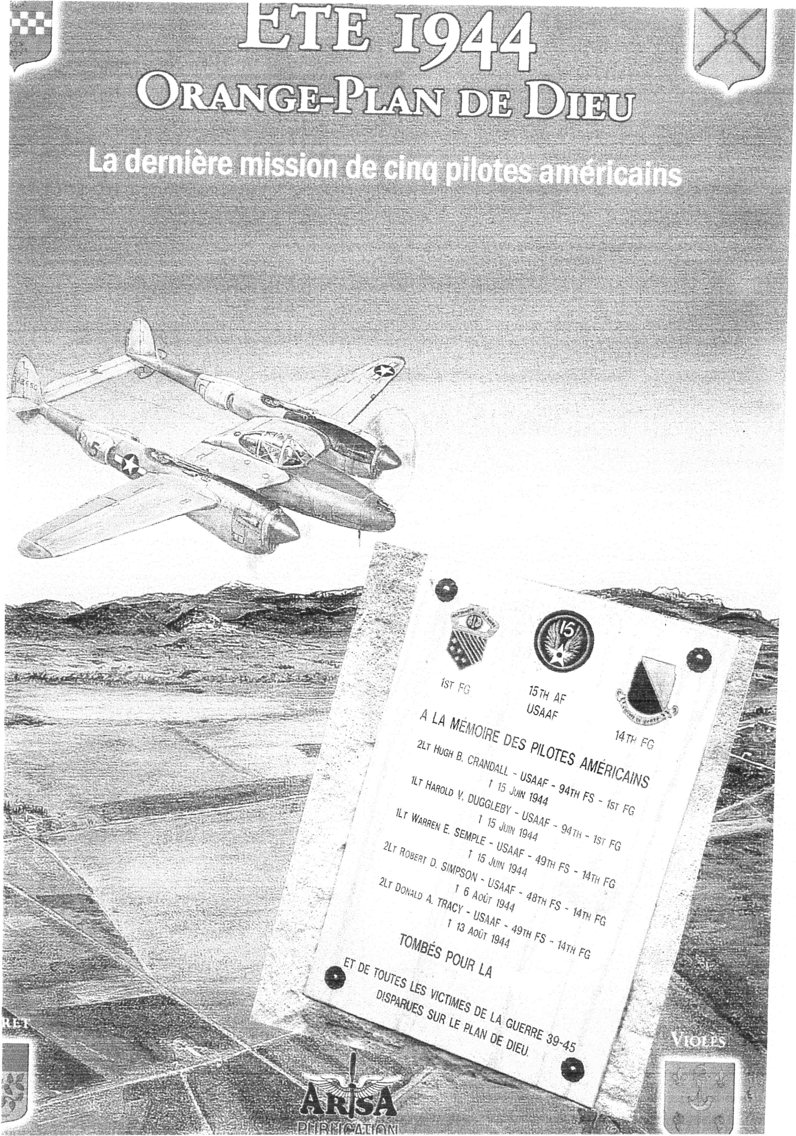
L1f3%e

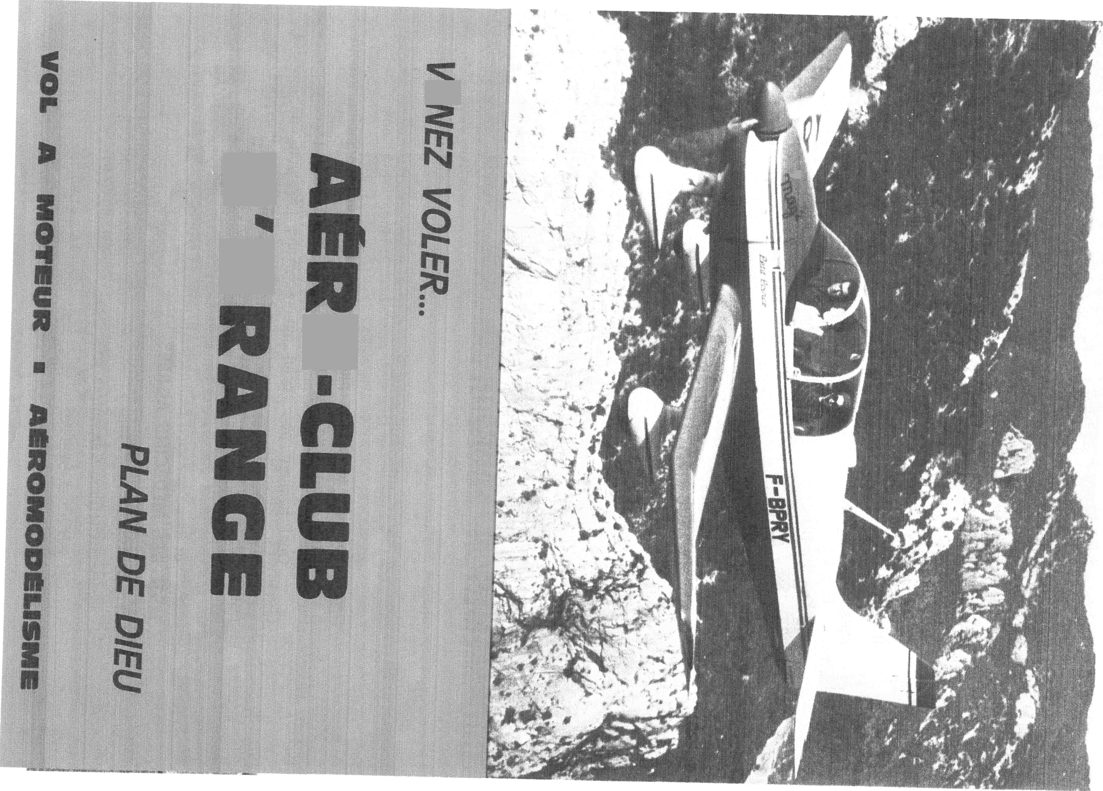
,m
0
o
o
.,.4:


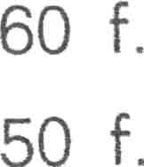

TARIFS PRATIQUES
- 21 ans
+ 21 ans
1nscriptions
Assurance fédérafe
Vol d'initiation
25 f.
120 f.
50 f.
25 f,
B-B Jodel
Jodel D 119
Robin DR 315
Morane MS 893
42 f.
72 f.
120 f.
150 f.
DOCuMENTS A FOURNIR
Photos
Fiche d'état civil
Certificat médical
Autorisation paternelîe
21 ans
5
3
1
2
% 21 ans
5
1
I
o
LISTE DES MÉDEClNS ûa«És
Dr APICELA à Visan
Dr MONTEL à Carpentras
Dr ANDRE à Avignon
Dr ROIG à Avïgnon
Tél. 10
T él. 60.07.94J
Tél. 81.00.52
Tél. 8i,59.77


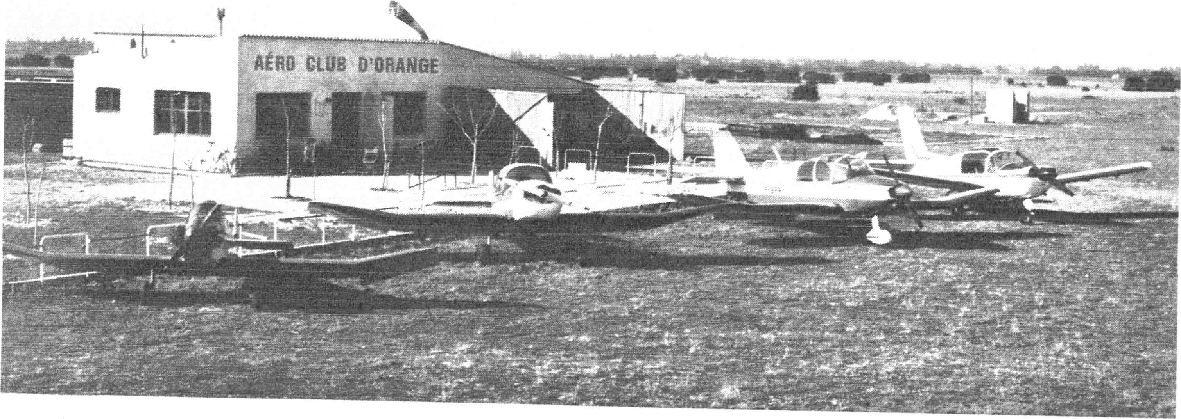
Siège social :
HOTEL
REST AURANT
Quartier Les Veyrières
Téléphone (90) 34.03.16
84100
ORANGE
(Vse)



ANNEE 1978
LIEJN D'IINFORMATIONS
DES AERO-CLUBS
présente
AJgBO-a[.UB
D'ORjU!fGE
plan de dieu
volàmoteur-
84150-Camaret



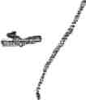
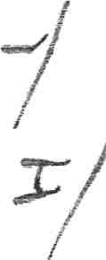
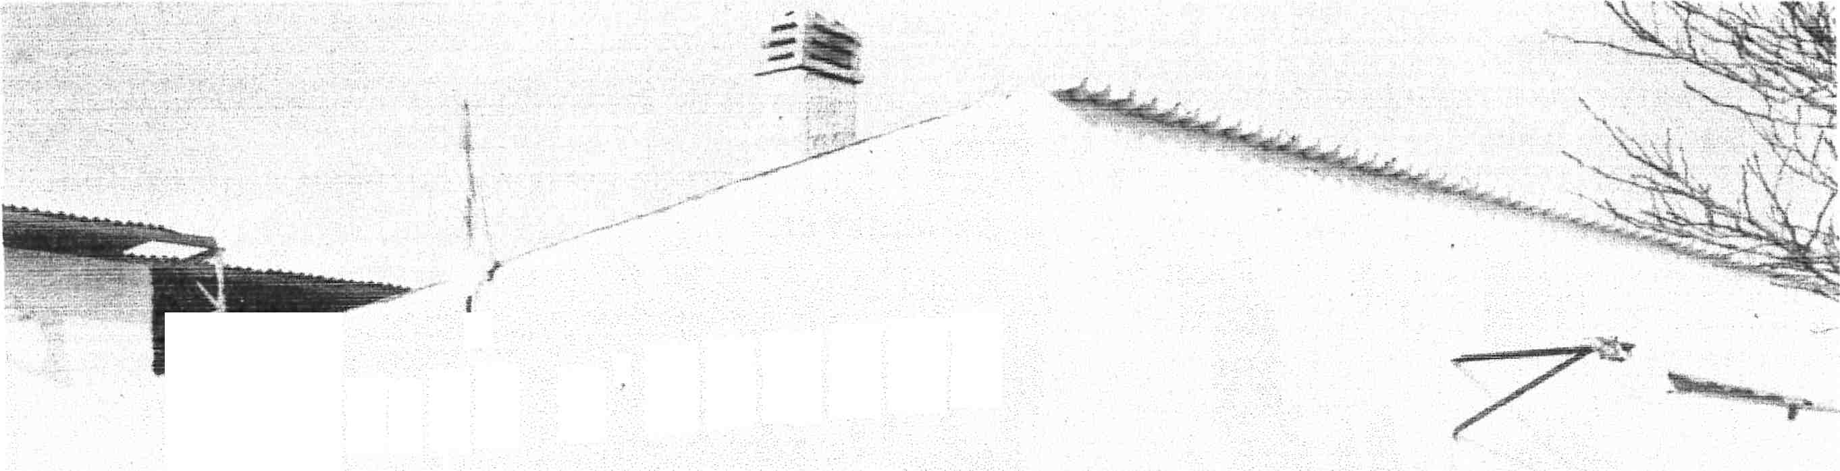
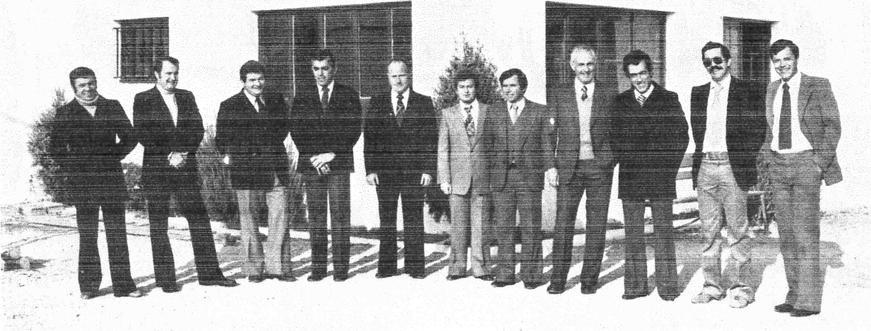
l'équipe
i2 copains pour la bonne marche du club.
Président
Vice,xï'résident
Vicé/Président Trésorier
VicelPrésident Responsable des festivités
Secrétaîre Administratif relations avec la presse
Secrétaire Avions
lnfrastructures
Aéromodéiisrne
Adjoint aux festivités
Mécanique Généraîe
JeanMarcFAUROUS
Jacky PEYRBROL
Henri FONTVIELLE
Georges LAMBERT
Christian BERNATEAU
Alain RIGAUD
Jean!Marïe LOBREAU
Pierre ROCHETTE
Claude,,,":(îf':WAre
Hubert NICOLAS
Robert THOMAS
;etu'a oiOf2ANGE
7

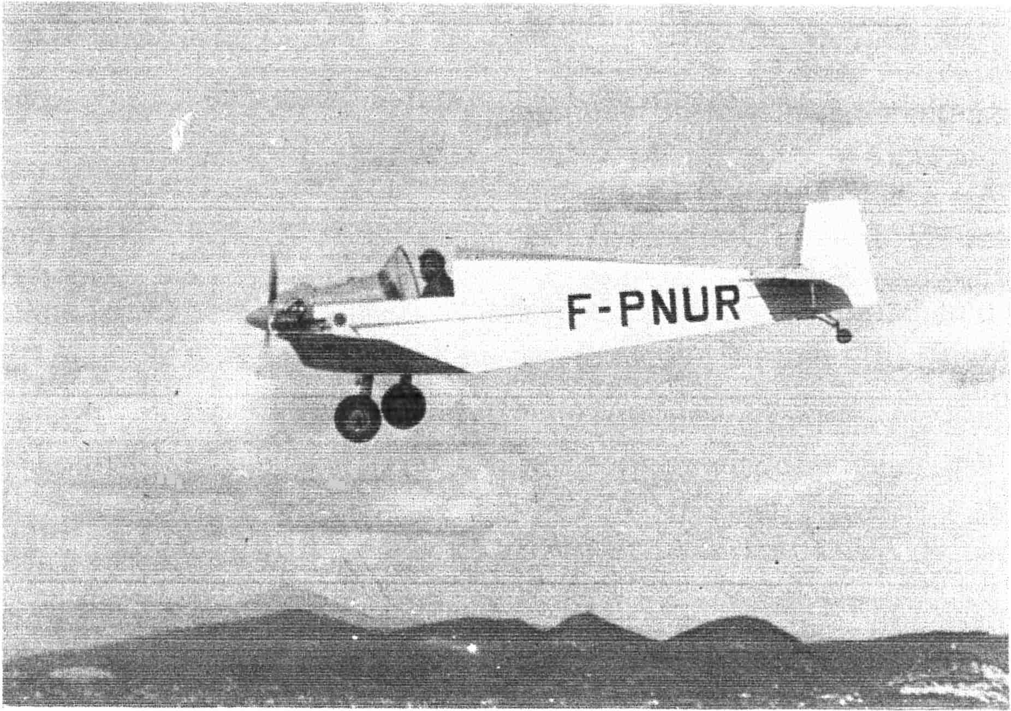
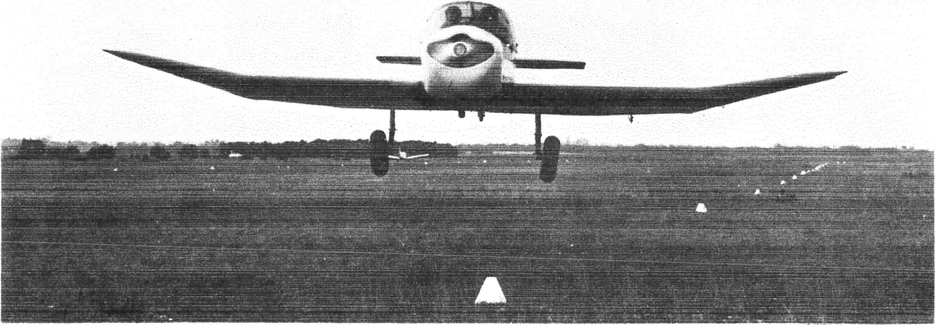
les avions
Du plus petit au plus grand
'' i 41a
- LE D92 Bébé Jodel
Pour beaucoup d'entre nous ce «solex» de l'air est l'enfant chéri.
Avion idéal pour les promenades en solitaire par beau temps et, avantage non négligeable,
avion peu cher.
- Le D119 Jodel
Premier avion du club. Seul avion école au début, avion de perfectionnement aujourd'hui.
C'est grâce à lui que l'on devient un fin manœuvrieî.
8

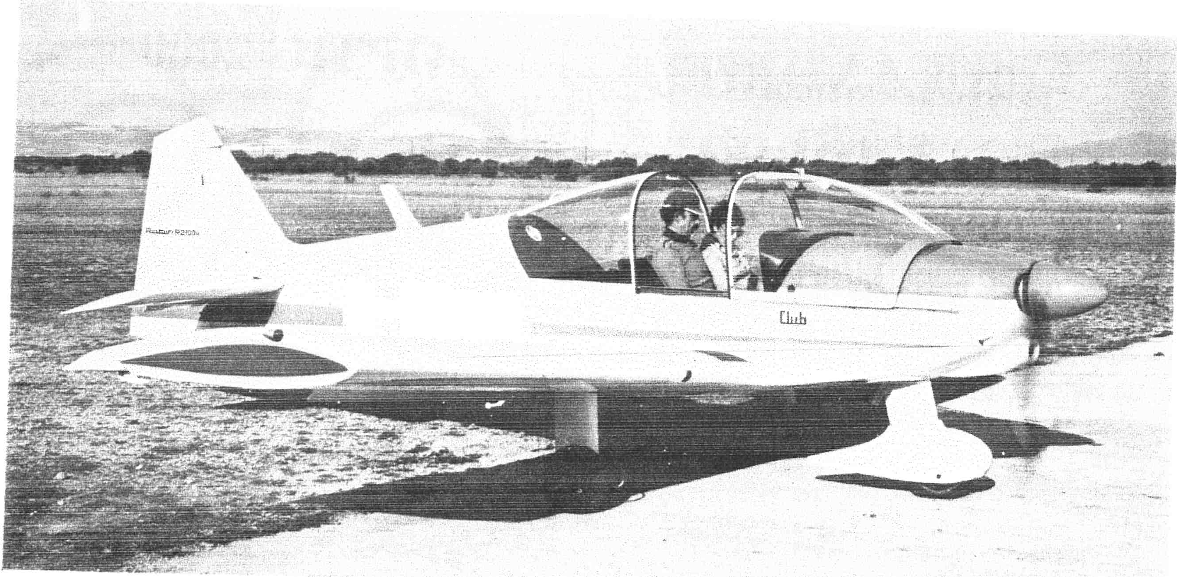



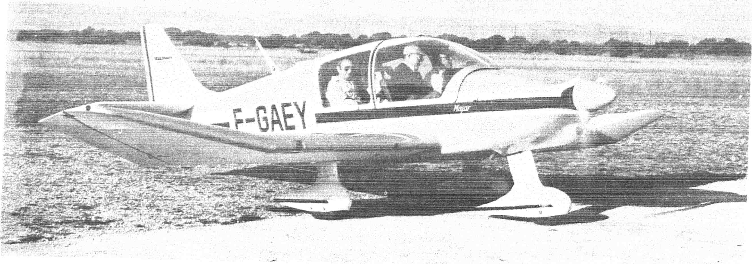
F-SRAll
Le R2I00 A Robin
L'«Avion Ecole» du club; celui qui totalise le piüs d'heures de vol, ceîui qui permet tous les
espoirs aux débutants eiui qui et toüs les espoirs aux débutan celui qu5!use petit à petit
nosmoniteurs. )/ i
Le DR400 Robin
La «Limousine» qui üous permet de beaux voyages confortables et en tOute sécurité grâee à
ses équipements iesquels nou» permettent également de nOuS eSSa}7er au ïiol de nuit.
g


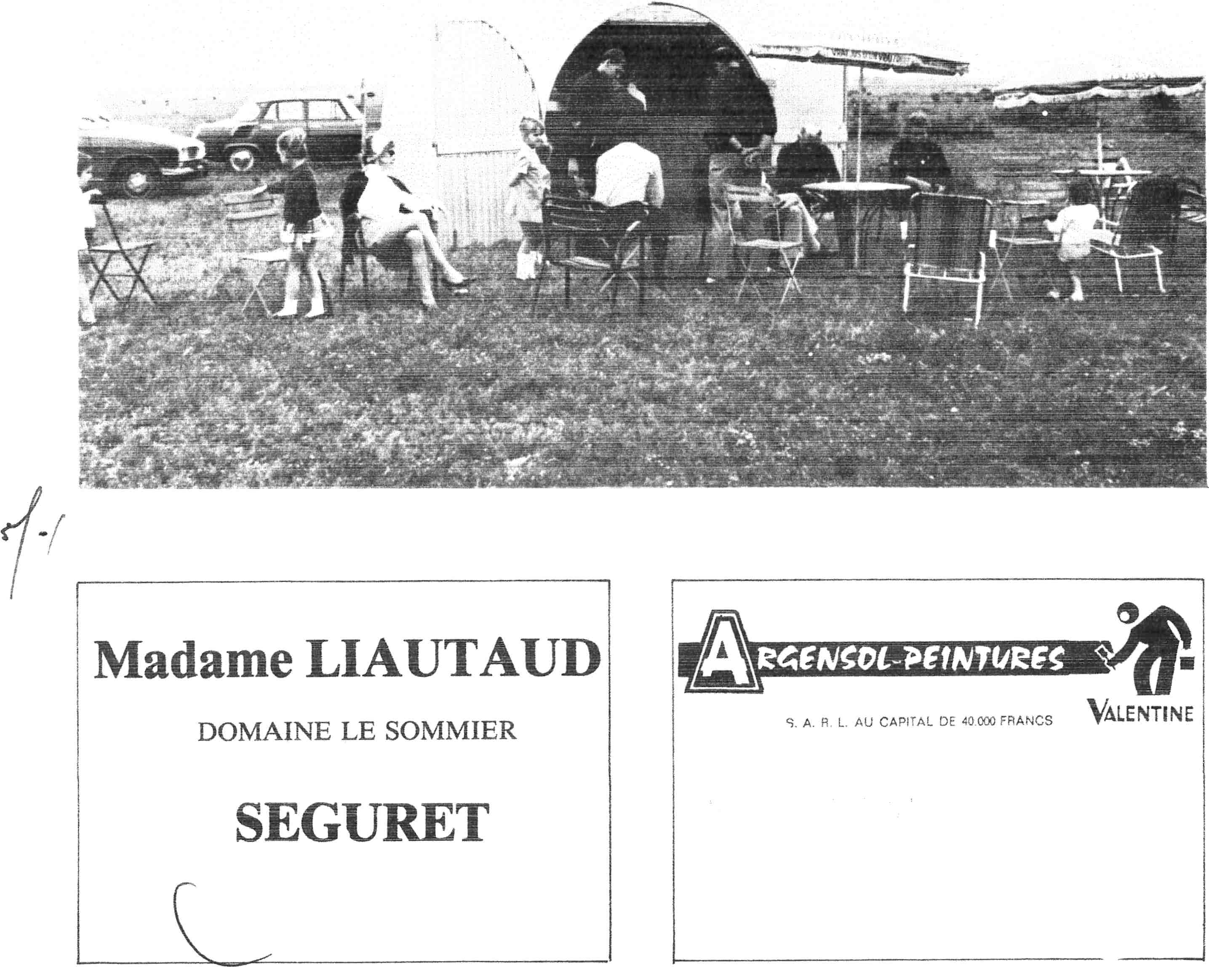
PEPINIERES VITICOLES
Clovis ANDRIEU
et Fils
Viticulteurs - Pépiniéristes
LES GRANDES TERRES
Tél: (90) 37.22.86
TRAV AILLAN - 84150 JONQUIERES
OPTIC 2000
lO, rue Notre Dame
ORANGE
64 Bld. National
ROQUEMAURE
LA oeui7 LUNE
Rien sur ie terrain et pourtant déjà la bonne ambiarïce en famiile.
Tél: 36.91.10
84110 CÔTES DU RHÔNE
PEÏNTUFIES
bàt,i".,ent - carrosserie - :n':k.str,e
PAPIEFlS PE!NÏS
FlEVÊÏEMENîS SCLS EÏ MUFlS
Avenue Rodolphe-d'Ayrnard - 84i00 üRANGE - ïél. (90) 34.32.93

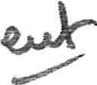

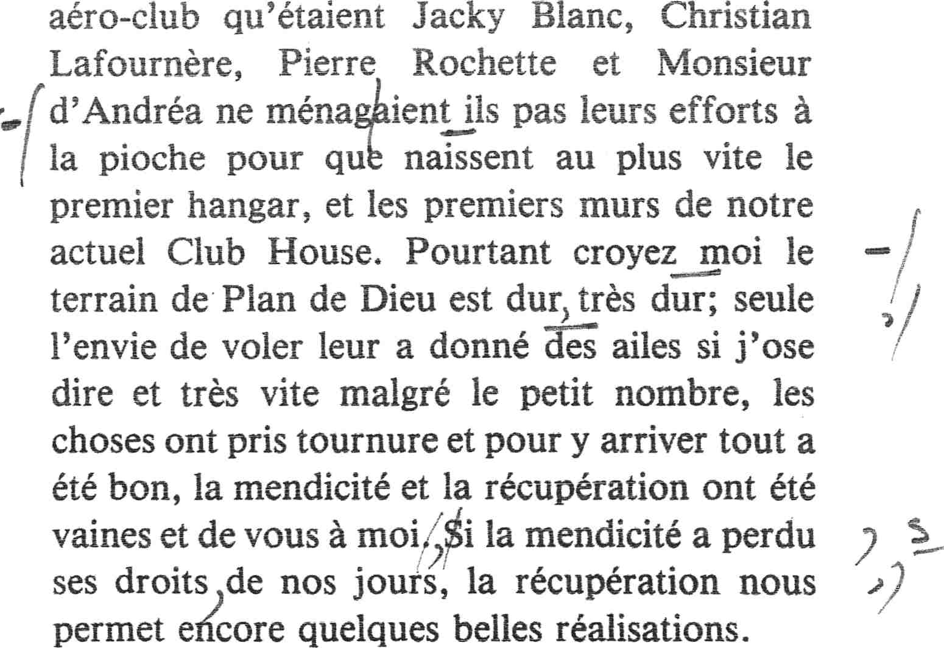
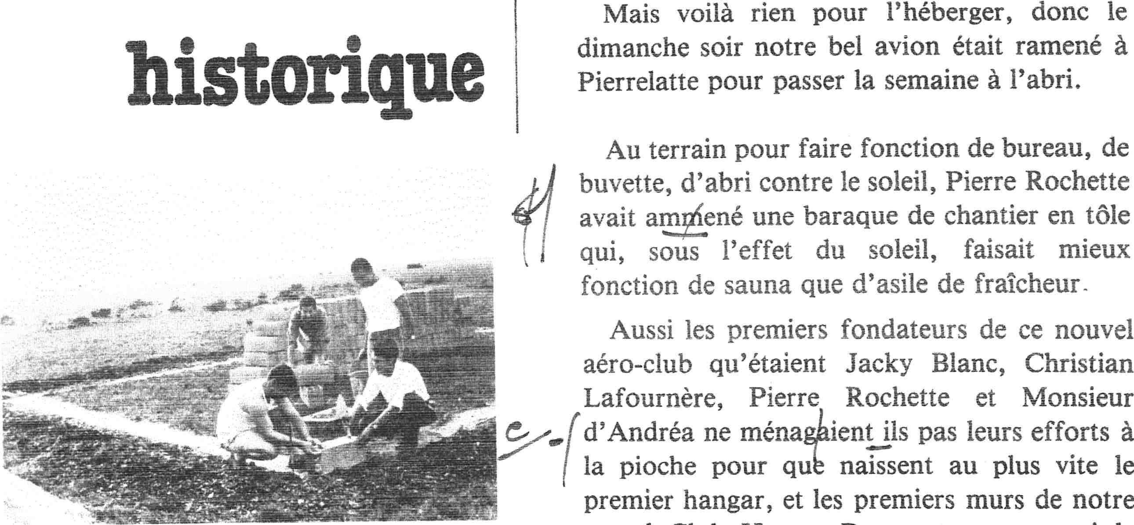

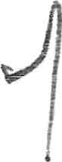
Pour üous l'histoire du club est plus récente,
puisqu'après que l'autorité militaire nous ait
autorisé à utiliser l'aérodrome de Pian de Dieu,
le ler./Mai 1967, simultanément le premier
coup ae pioche était donné et le prernier avion
du elub arrivait. C'était notre bon vieux Jodel
D119 qüi nous rend encore tant de services et
dont beaucoup parmi nous ne saurait le voir
partir.
A cette époque il était rutilant, presque neuf,
et tout Ne monde avait déjà pour lüi ies yeux de
l'amour.
la premïère pierre...
ou plutôt Pierre ROCHETTE
posant la première brique
Bien que le premier Aéro-Club ayant existé à
Orange remonte à î932, noüs ne somrnes pas en
mesure de faire l'historique de cette premïère
époque, par le fait que ce club en 1954 a été
obligé de quitter le terrain de Caritat, sur lequel
iI était basé. Donc, les mernbres se sont
dispersés sur les clubs voisins.
Ce club lui même a essayé de subsister sur
Avignon, qui avait bien voulu accueillir ses
avions, Mais, peu à peu ee club a été plus ou
moiüs absorbé par celui d'Avignon.
Donc l'Aéro-Club était né et son premier
président le commandant Bes avait pour toute
équipe les amis pré4emment cités et ia vice8
présidence était assurée par Monsieur Oeorges
Blanc.
Les archives de cette époque ayant disparues
et ne comptant malheureusement parmi nos
membres Jaucun de ces pionniers, nous
sommes dÂns l'impossibilité de vous retracer les
débuts de l'aviation sportive et de tourisme à
Orange.
Quant aux premiers moniteurs il s'agissait de
Messieurs Rocher, Viossat et Olivier. (j
Ensuite etit ' t* est étoffé 'arîüées eri '
années les heures de vol ont augmenté. Le parc
avion aussi, les bâtiments sont sortis de terre, il
1l


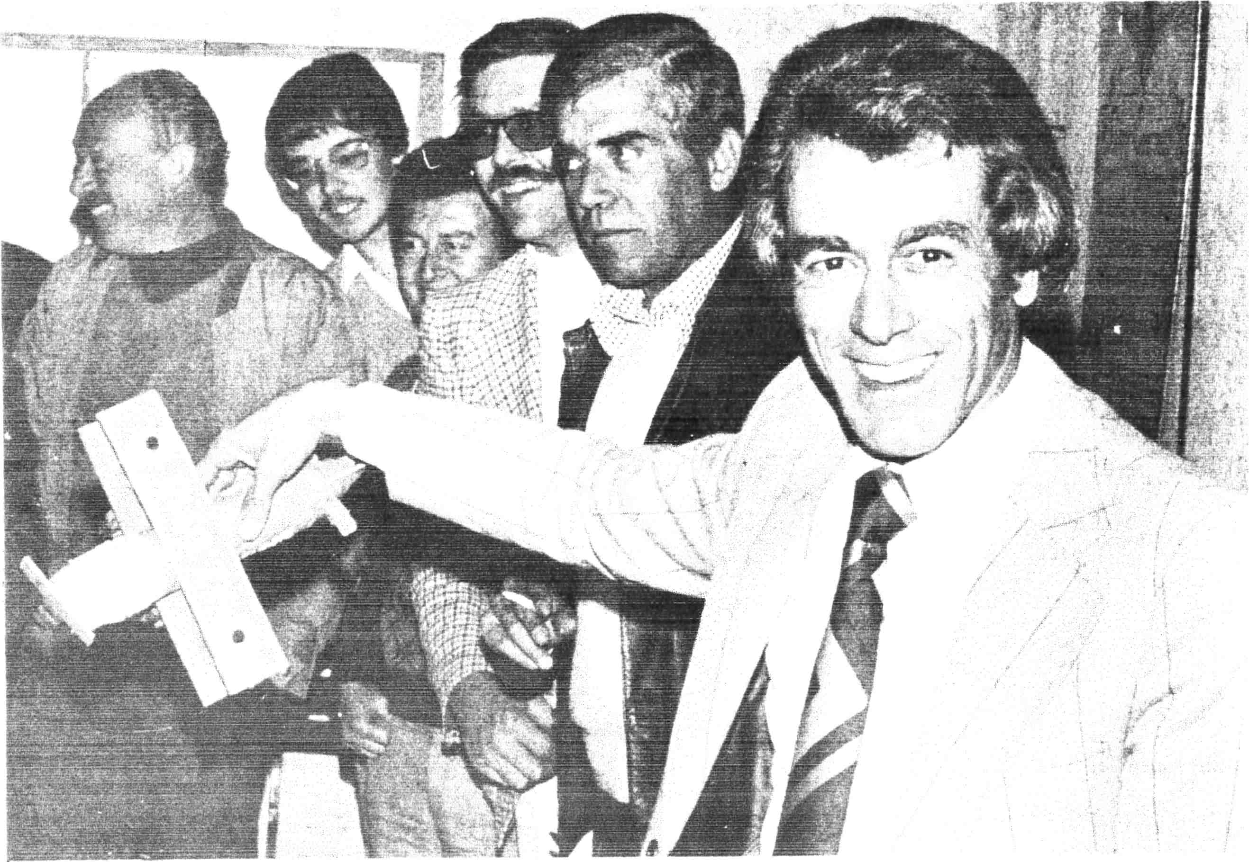




y a eu un deuxième hangar, une mini tour de
contrôle et un Club Hûuse qui au fil de« »ns
s'est vu doté d'un certain confort, de mobilier,
d'une belle cheminée qui rend l'hiver moins
cruel et qui nous permet quelques bonnes
soirées griilades. Et ce Club House c'est un peu
la maison de tous, bien sûr depuis, la création
beaucoup de têtes ont changé, les Présidents se
sont succédés, les moniteurs aussi, mais l'esprit
lui est resté. Et, comme aux premiers jours
nous avons tous envie de bâtir ensemble, et
En onze ans après Monsieur Bes se sont
succédés à la Présidence Messieurs Brunet,
Gratuze, Peyrerol. Ce dernier ne nous ayant
pas quitté complètement, mais obligé de se
démettre de ses fonctions pour des raisons
d'éloignement. Iî reste toutefois le membre
actif qu'il a toujours été, puisqu'il fait encore
partie de notre équipe.
P. ROCHETTE. C. BERNATEAU
Les 10 ans du club.
JaCk'l PEYREROL président !'an dernier n€)uS montre ia décCiration du gâteau+ aViâtiOn Obiige, defftère Itji SOn successe!Jr Jean
Marc FAUROUS.
Etablissements
Barthélémy. s.a.
FOURNJTURES
AUTO-INDUSTRIES
OLiTILLÀGE-MANU'l ENTÏON
-ATEI,IERS SPECIALISES
PIZZERIA-RESTAURANT CHEZ
Son Cadre
Champêtre
Son Ambiance
Ses 3 Saiie=
OUVERT tous !es soirs
à P ;3 7t 1( d 9 I q. i) çs J r B B
e'iie'Jirriar'cïeamidi
I B p B r 0 r
i2



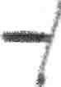
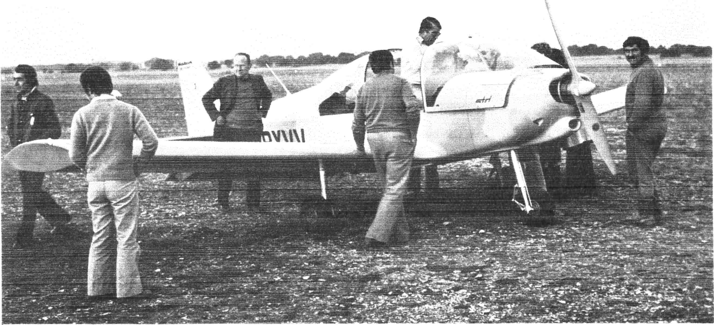

VINS PINS GAR ,4NT IS DE PROPRÏËT AIRES
CHAÏEAt)NELIF-C)U-PAPE «Vsel
mîEA11NBjF-m»4M)E - Domalw àl Salnt-Përt
Rouge et Blanc
QGOfflIDJIS Rouge et Rosé
€JlIRMI*IE Rouge
lIRJl€ Rouge et Rosé
(fflS-DU-RHO@*E Rouge et B!anc
COTES-DU-VENÏOUX Rouge et Rosé
MuSQÏ DE BUUfflES.DE.VENISË
BMIUOlMS
CHAffllG«E
î!ÏlE:?HONE: i90) 83 52 22
CADEAUX-SOUVENÏRS
ARAUSIO
Madame PEPE
PLACE DU THEATRE
84100 0RANGE - Tél: 34.02.36
L'arrivée très entourée d'un avion neuf au club. C'était le 3 mars 1976.
Notre Président amenait tout droit le HR 200 des usines ROBIN à Dijon
Cadre Réservé No 15


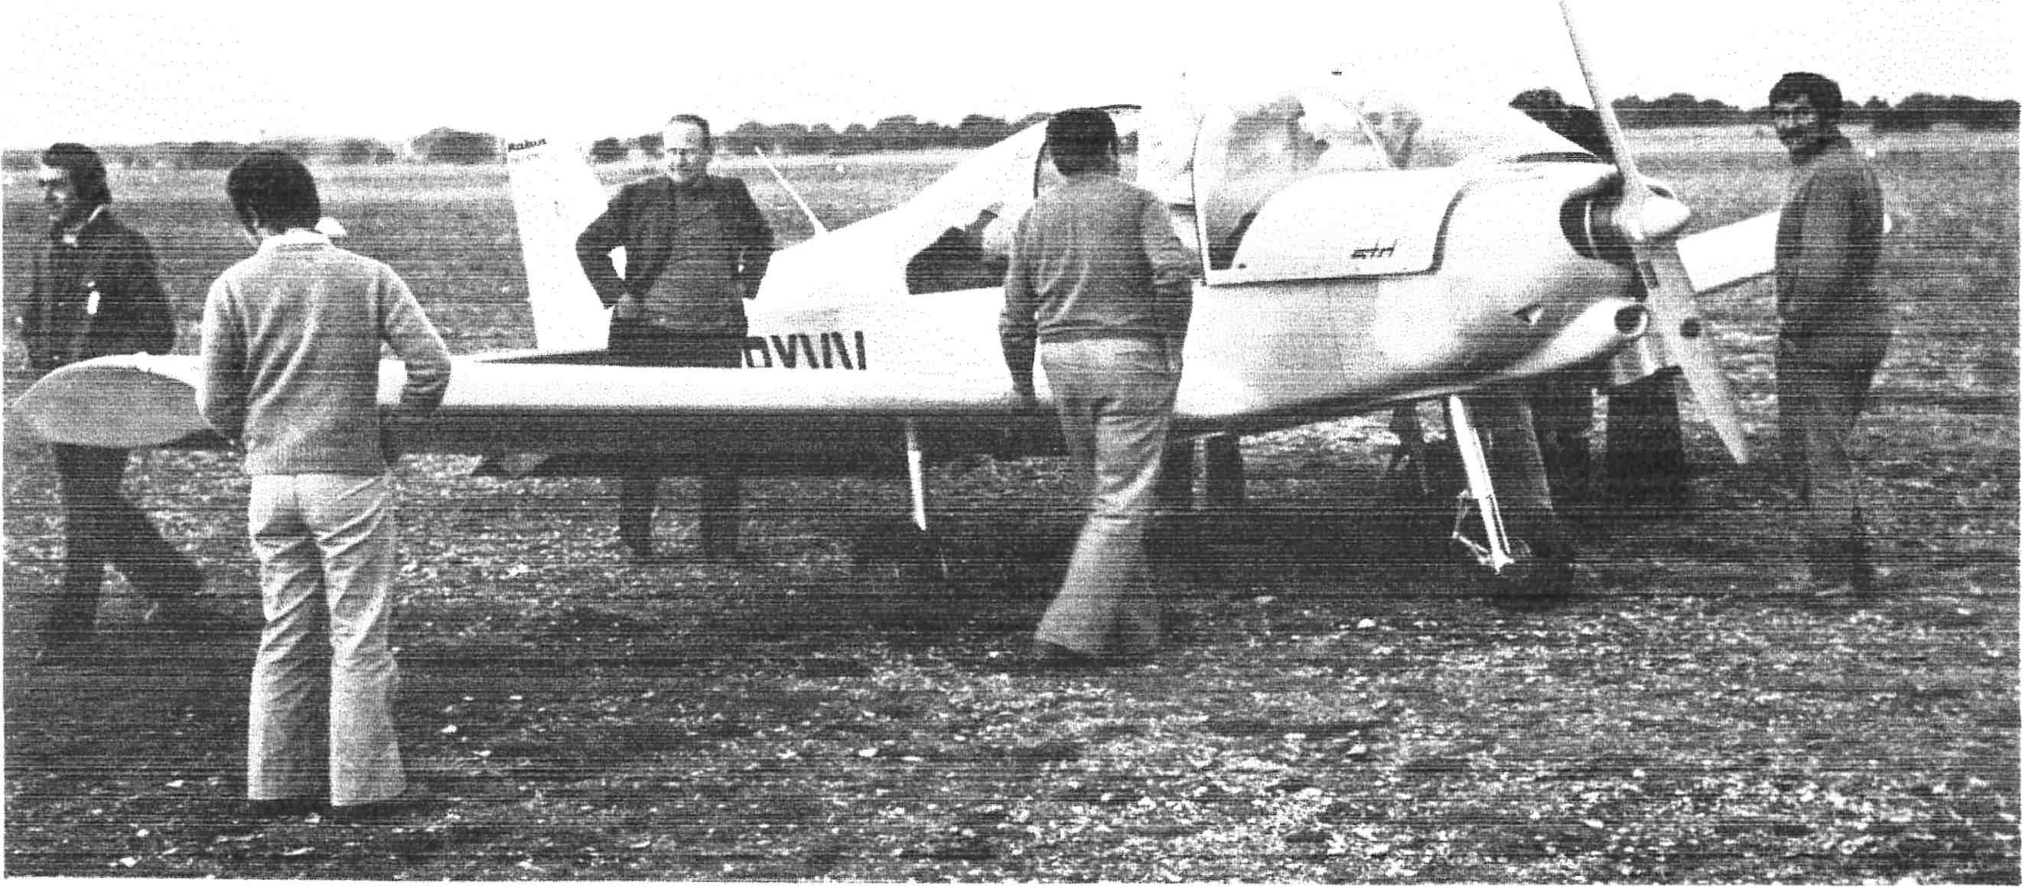
VmS FINS GAR ANT IS DE PROPRIËT AIRES
CHAÏEAUNEUF-DLI-E)APE «Vse)
ŒJlÏA«JNff-ôU-PAPE - [ne de Saint-rt
Rouge et Blanc
GëGO«DAS Rouge et Rosé
allRAME Rouge
lüUlC Rouge et Rosé
alÏS-Oll-RME Rouge et Blanc
amES-DU-VBITOlD[ Rouge et Rosé
@alSOlT DE aUuMES»DEâVENISE
BEAIUffl
aU!!H'WRË
e P. '17 - 84230 CHAÏëAtlNIuF.DLI-P'AF'E
ïfficePt-tONE i901 B3 s2 22
e
L'arrïvée très entourée d'un avion neuf au club. C"était le 3 mars 1976.
Notre Président amenait tout droit le HR 200 des usines ROBIN à Dijon
AUTO-PROVENCE
ConeessionnaÏre
PEUGEOT
HALL EXPOSITION
COURS St. MARTIN
Tél: 34.20.48 - ORANGE
Cadre Réservé No 15
N5



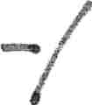


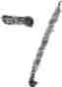
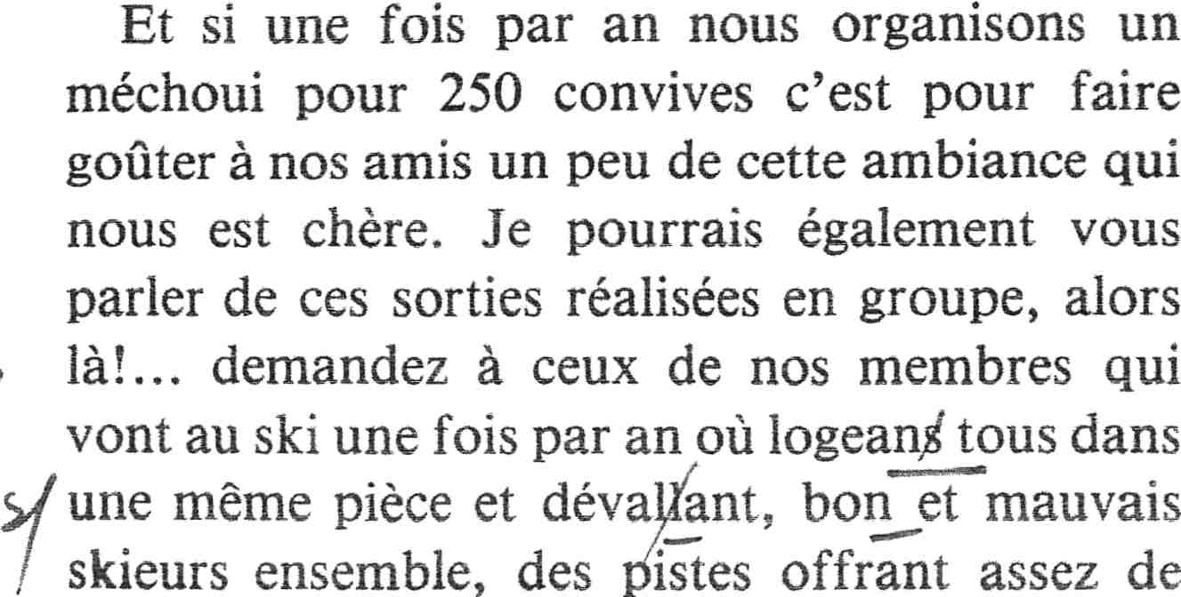
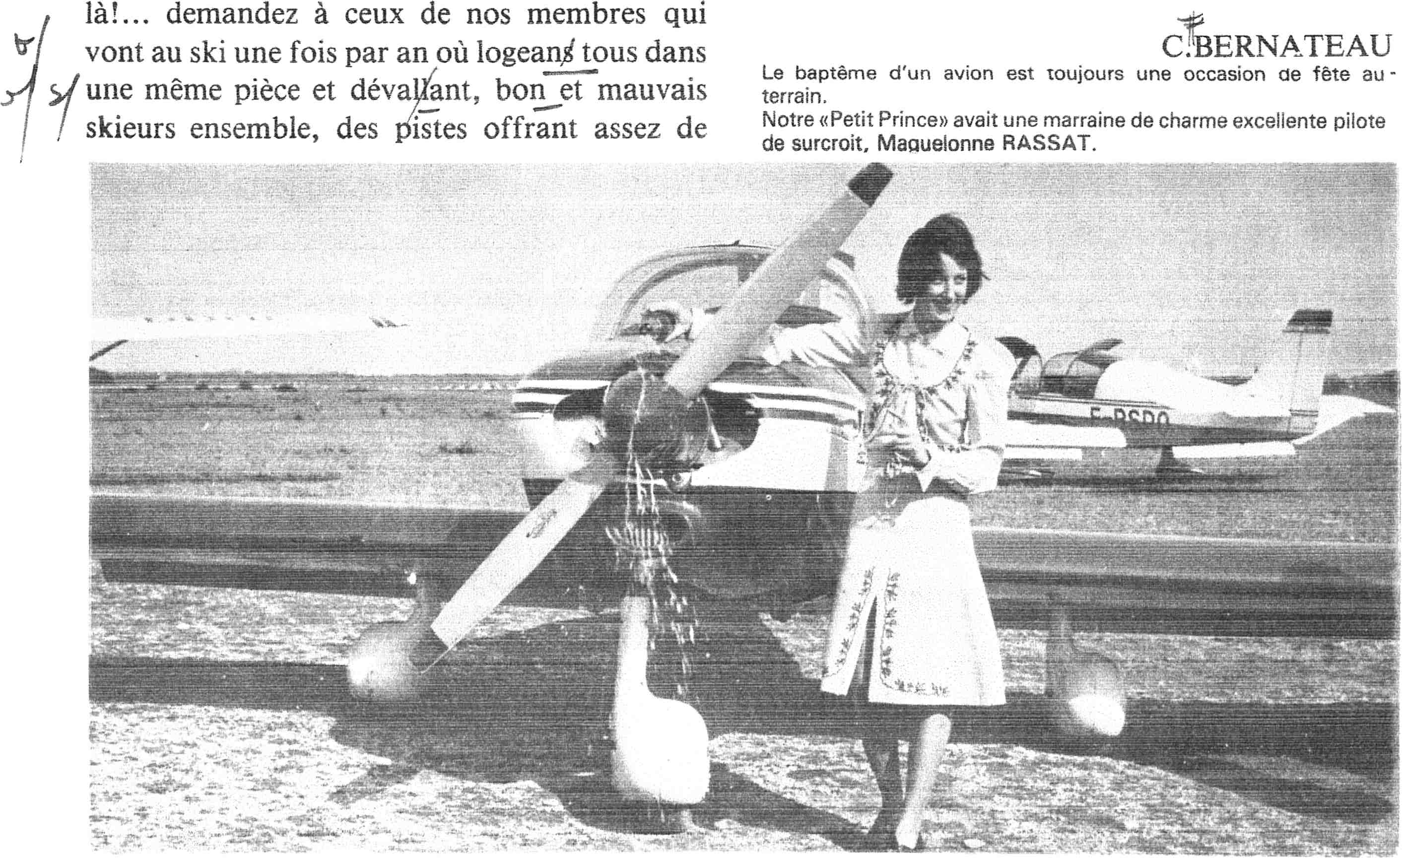
ffl7/
aujourdo
hui
Sous la dynamique présidence de Jean,.Marc
Faurous, l'activité tourne à plein régime. Avec
nos quatre avions le club totalise 1200 heures
par an effectuées par 75 membres pilotes ou
stagiaires: l'école bat son plein avec 450 heures
et l'activité est diverse voyages, vol de nuit et
voltige. m,és deüx dernières rübriques vous
seront exposées plus loin. Les membres
féminins sont bien représentés et bien actifs. Et
palessüs tout ça il y a cette ambiance qui ne
s'est jamais démentie au fil des ans, car dans
cette région où le mistral est roi et où de temps
à autre il nous impose suffisamment de respect
pour que nous restions au sol, bien même ces
jourWslà allez faire un tour au Club House et
vous verrez s'il n'y a pas malgré tout assez de
membres pour passer une agréable journée
ensemble.
difficultés pour rendre la descente mouvemen-
téeJu moins süffisamment qu'oü eü parie ) /
pendant plusieurs mois; ou alors certaines a
descentes de l'Ardèche enacanoé qui font que
nos aviateurs se prennent pour des sous -/
mariniers, il faut dire que ces petits bâteaux ,pV,
on descend plus facilement qu'on y monte.
Mais rassurez yous nos pilotes goûtent bien
sûr par dessus tout «les ehoses de l'air» et
lorsque certains d'eritre notîs s'offrent uü
voyage en Corse ou en Italie avec survol de la
mer, ça aussi c'est enthousiasmant.
Si de nos jours l'aviation est bien moins
aventureuse qu'à ses débuts elle réserve de
grandes joies à ceux qui s'y adonnent, quel
bonheur pour celui qui cherche l'évasion d'aller
survoler nos belles régions que je vous ai
précedemment décrites et avez-vous pensé que €
nous sommes a enviro«deux heures d'Ajaccio I
et Barcelone ou quatre heures d'Alicante et un
peu moins de Venise?
Tout ceci est à la portée de tous :'vec
quelques heures d'entraînement que vous
donnera très volontier notre moniteur Mon-
sieur Fournier. /
i7

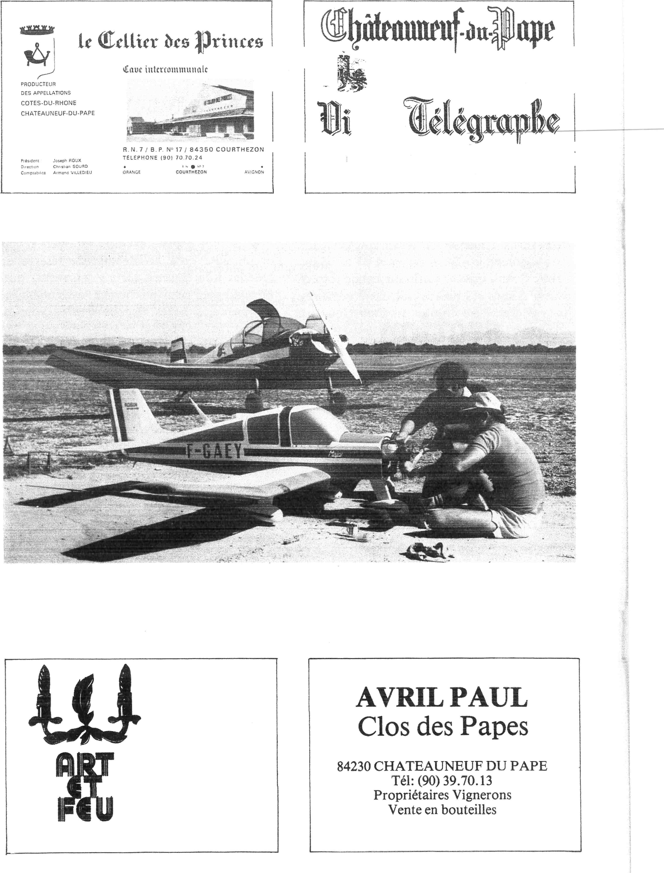

i I ffi 73 €i I
t'i'!! Bûmaine bu i
l ,
eu2'
! i I
H. BRUNI!R FILS, PROPRIffAIRË-RÊCOLÏANÏ - 84370 8!:DARRIDË8 - FRANC! I
Tél: 39.01.19
Gr8ndS ôu petits n08 aViOnS demandent un certain entretient pOur le leur donner nOS piîOtes n'hésitent paS à retrOusser leS
manches ou à s'asseoir par terre.
24, rue de la République
84 0FIANGE ïél: (90) 34.07.70
Porcelaines de Limoges
HAVILAND-RAYNAUD
Cristallerïes
SA!NT-LOUIS-VILLEROY
et BOCH-LORRAINE
Orfevrerie
BOULANGER-ERCUIS
Etaln de tat)le ffl
de Décoration
LUSTRES-LAMPES
LAMPADAiRES
LISTE DE MARIAGE


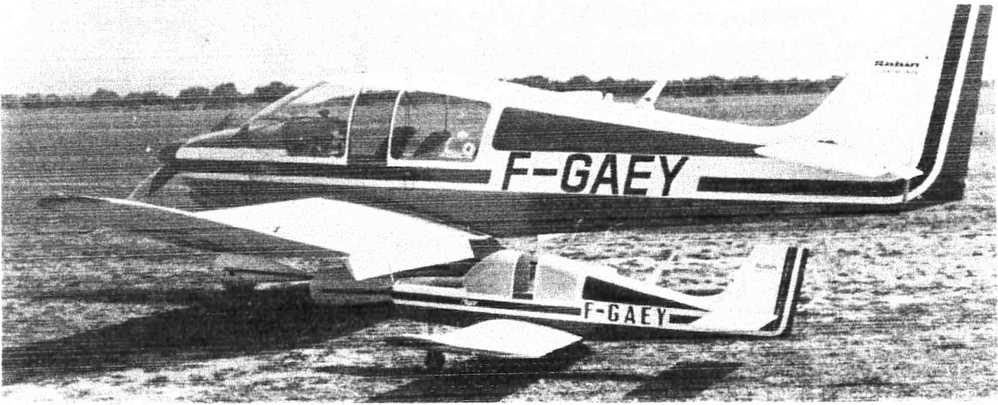
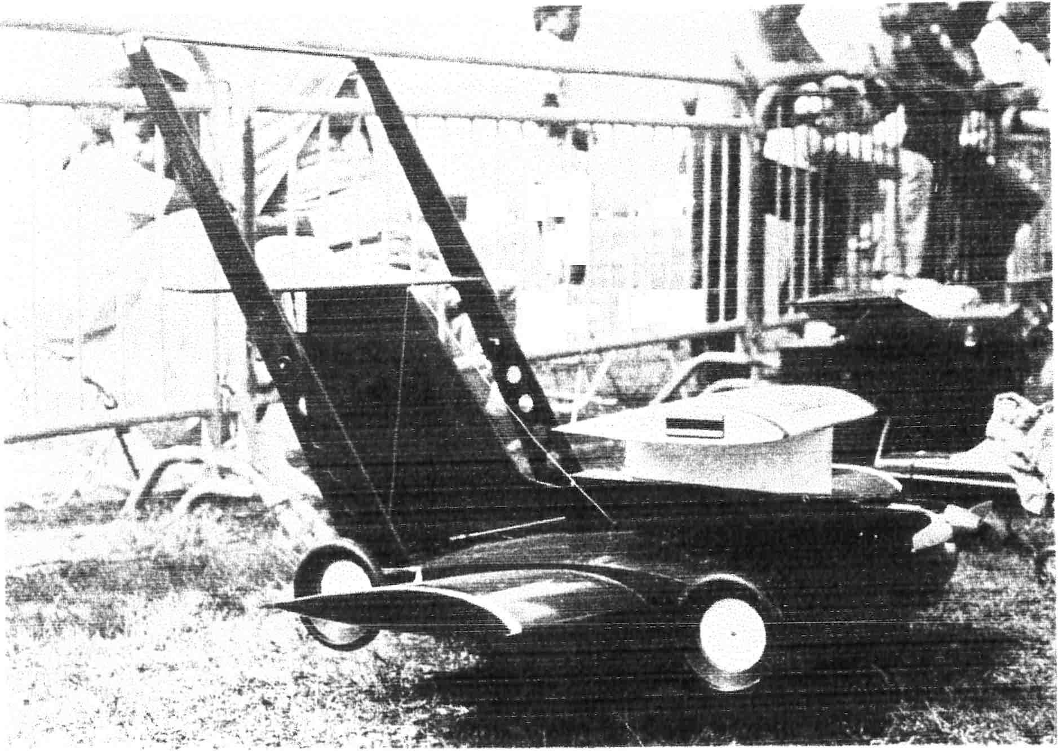
LES DEUX <«YANKEE» de l'Ae-
ro-Ciub si ressemblants qu'il est
possible de les confondre en
vol. Heureusement i1s n"évo-
tuent pas dans le même secteur
aHffi@
seetion
modëles
réduits
C'est le 7 Mai 1974 que i'Aéro-Club
d'Orange crée sa section modèles réduits qui est
affiliée à la Fédération Française d'Aéro
rnodélisme.
Elle bénéficie dès lors, d'un bureau et d'un
règlement intérieur, qui lui sont proposés et
préservent son autonomie.
Ii est à noter toutefois qu'une activité non
structurée existait dé5à depuis 1970, et, c'est
grâce à l'entente cordiale entre les membres des
deux sections qu'a eu lieu cette intégration.
Le bureau est donc composé de la façon
suivante:
Président: Docteur Roger Moriceau
ViceQPrésidentsM7.Durandeux r'l('7, 4 -,/
et Tourniaire
Secrétaire GéAnédrJaoll*n\ Chaminade ff%
Secrétaire !\!!"'Martin
Trésorier ffl. Lillo ' a
Trésorier Adjoint fi. Duneau h a
Commssaire aux comptes @.- Funel ffl,
LA TONDEUSE A GAZON
Signe particulier: vole mieux
qu'elle ne tond.
=,ïtl 8
l, !4i - *ls
»; I
!îpa ijl]
ig

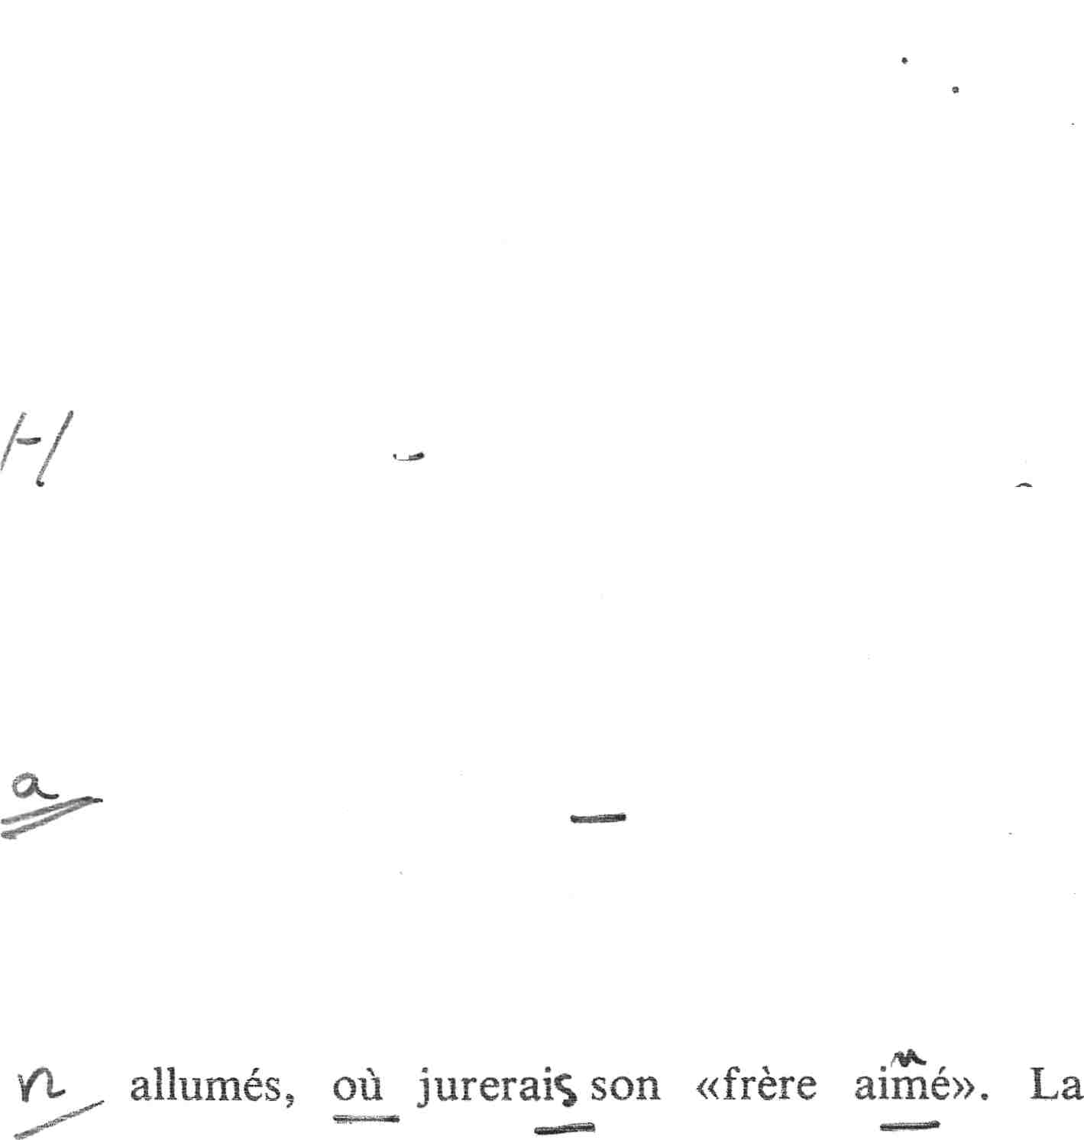


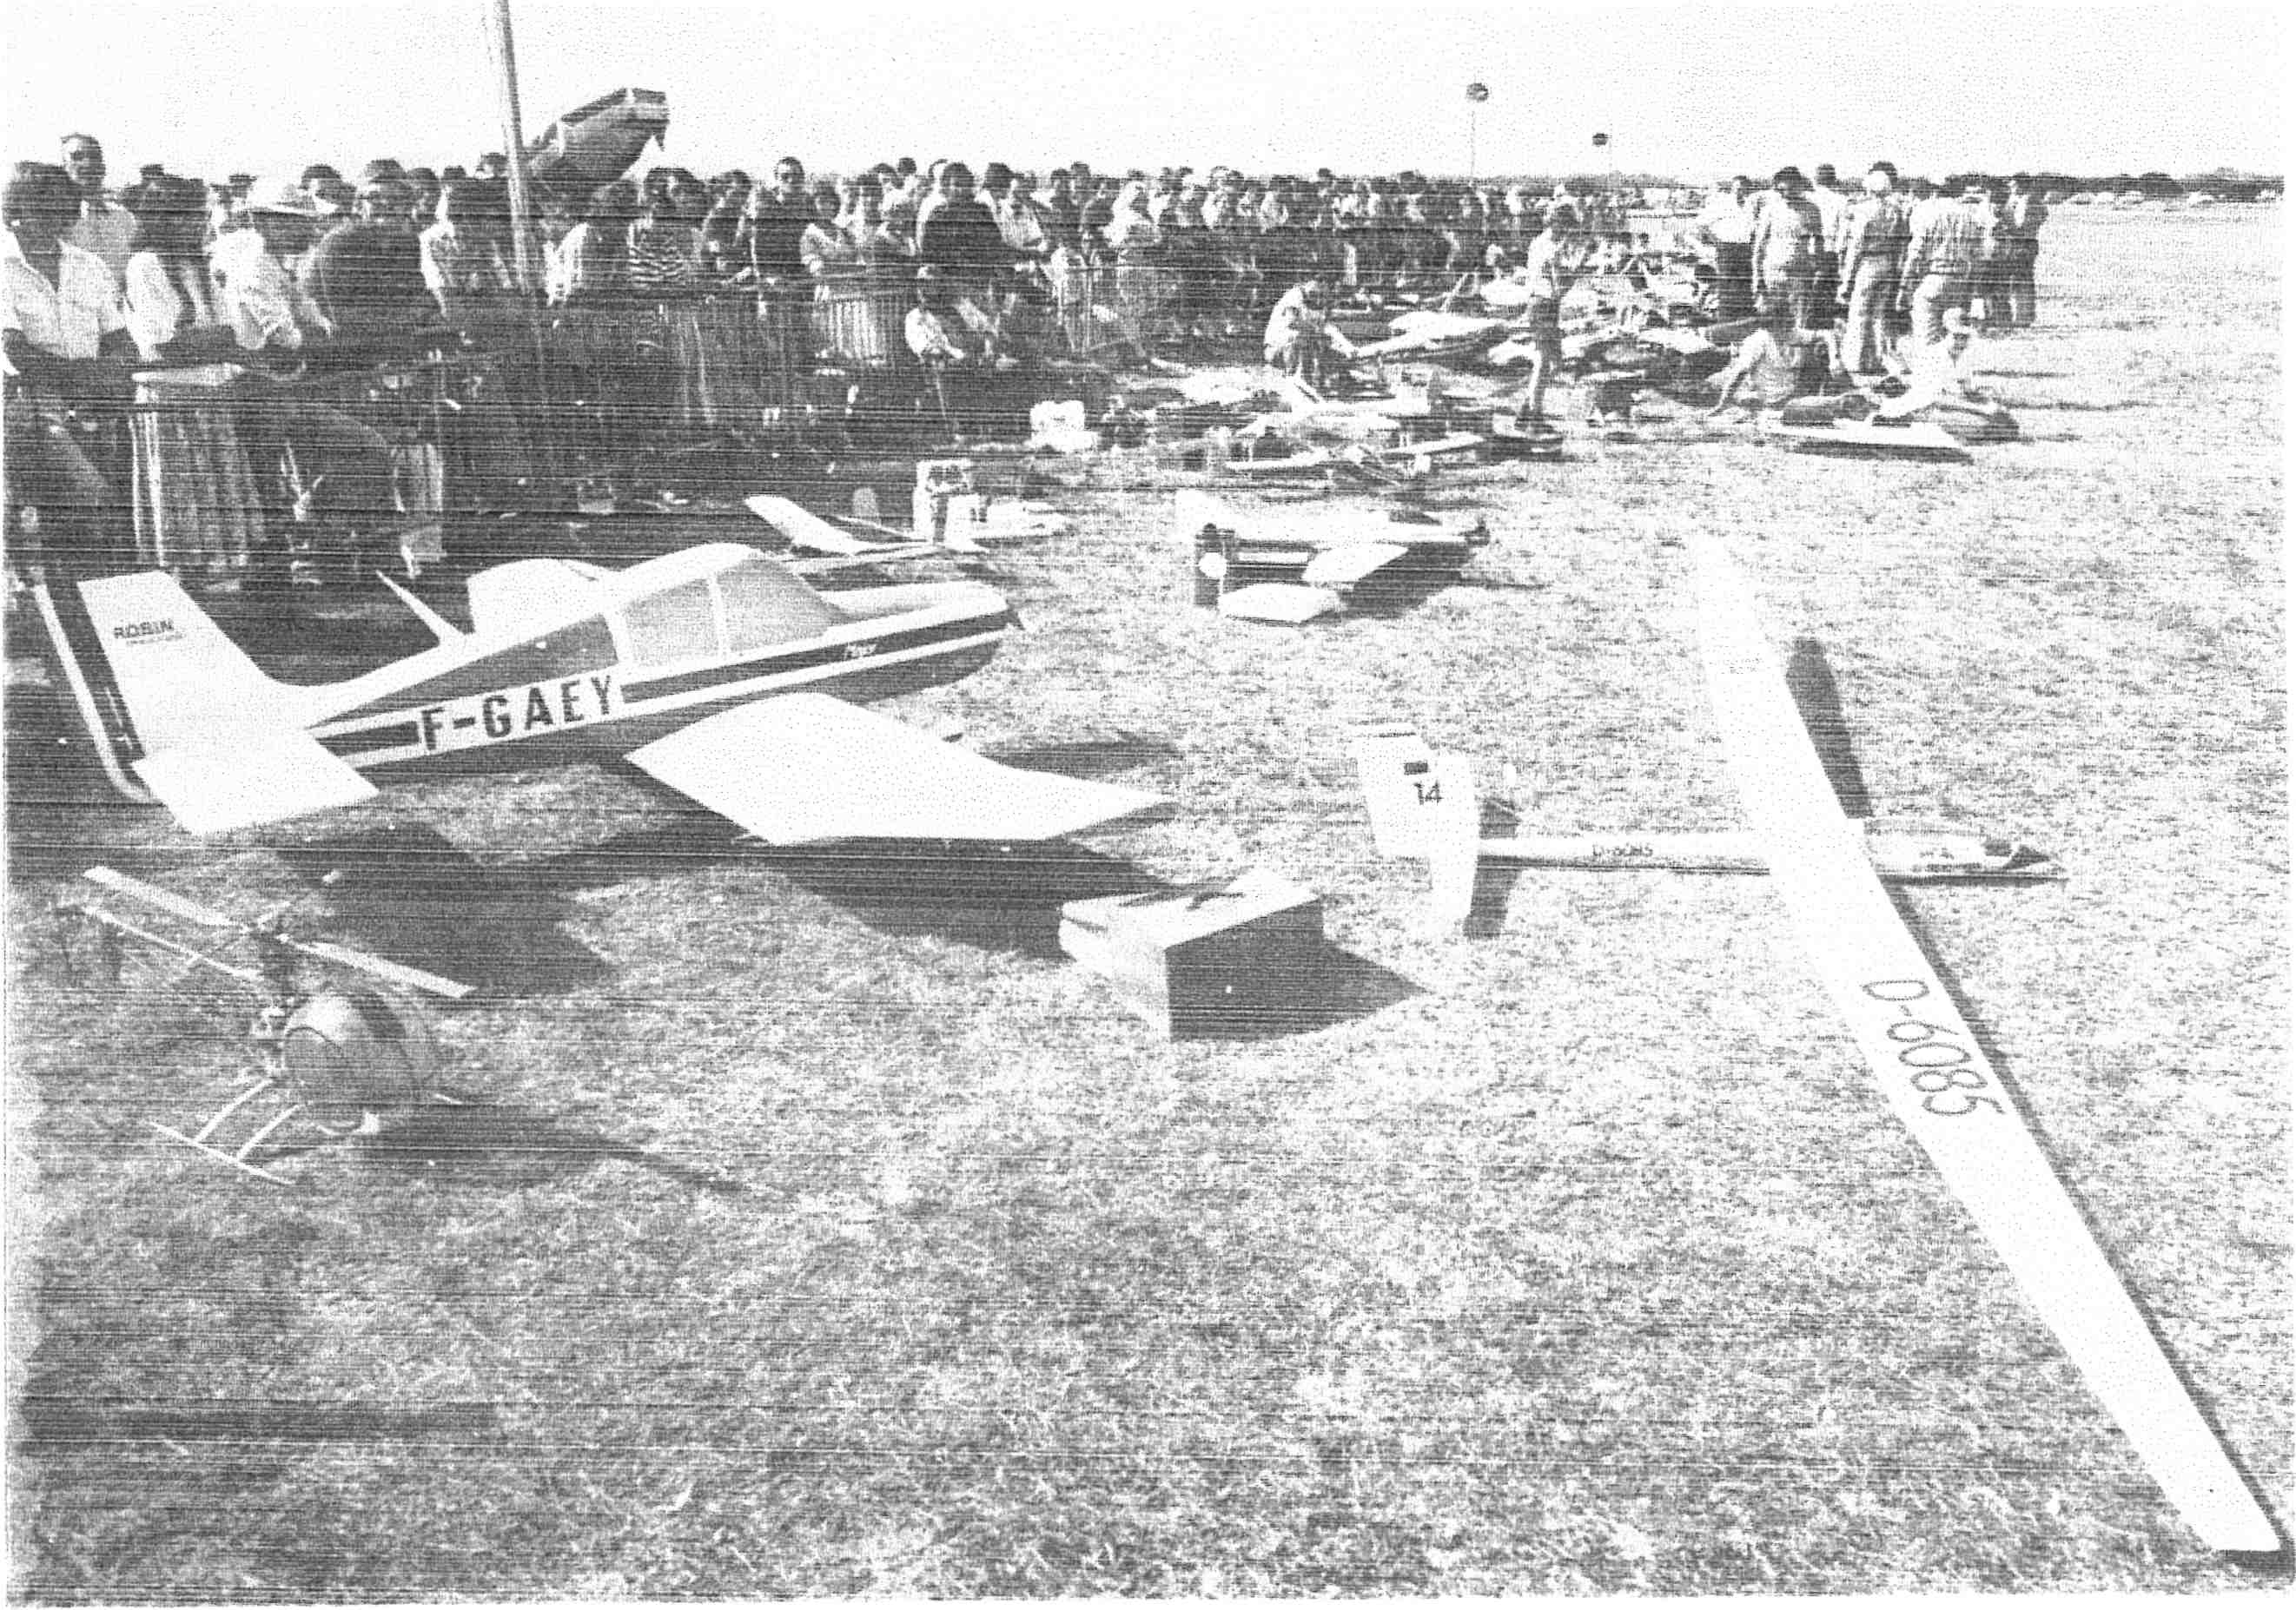
La section bénéficie d'une zone aménagée et
re'gleIneme'e, pOur pratiqüer son activîte'
t'entraîüement s'effectüe les Dimanches et
joars fériés où elle initie les débutants grâce à
son écoie de pilotage. Eiie réaîise et met au
point de üouveaux modèles dont la dïversÀté
surprend les visiteurs, eri effet, l'écurie va du
Transaii (bi7moteur) eü passant par les
he'lî'copte'res,racersetaÏ.yî'ûüsdevoltî'ge,puür
arriver à l'avion fétiche de la section le Robin
DR 400 répiique exacte dü moôèle grandeur
nature en serviee sur ie terrain de plari de Dieü.
Cette maquette, éqüipée d'ün moteur de 25
cm3 déveioppant 3cv, à des nïensuratiûns assez
spectaeülaires soit une envergure de 3m40 et un
peids de i9 Kgs., toutes les fonetions de cet
appareil sont animées par 9 servo-cornrnandes.
Eü voî, feu à éclats et phares d'atterrissage
réalisation de ce rnerveilleux appareil a
demandé une année de travail.
Puis pour le côté «folkiore» nos mernbres
foüt vûler des soueoüpes, fers à repasser,
godasses,to'pdeuses à gazon et toute une
quaütité d'objets, non prévus po'ür ce genre
d'utilisation.
Fûrte à ce jour de 60 membres actifs üotre
section participe à de nombreuses démonstra-
tions publiques dans tout }e sud de ia France et
aepüis deux ans ûrgaüise sa propre
rriaüifestatîûn i'e pren]ler dî'n'îaücôe de Septem-
bre. Cette journée obtient un vif suceès
puisqü'eü Î977, 50 pilûtes et 80 aÏ.yiûns avaient
partieipé et eü 1978, 75 pilotes et 120 avions ont
enthousiasmé un public de plus de deux mille
personnes.
'VIANIFESTATION '-978
tIÛu mûrldei OeS pi:OïeS: DF!S maauetieSi
20

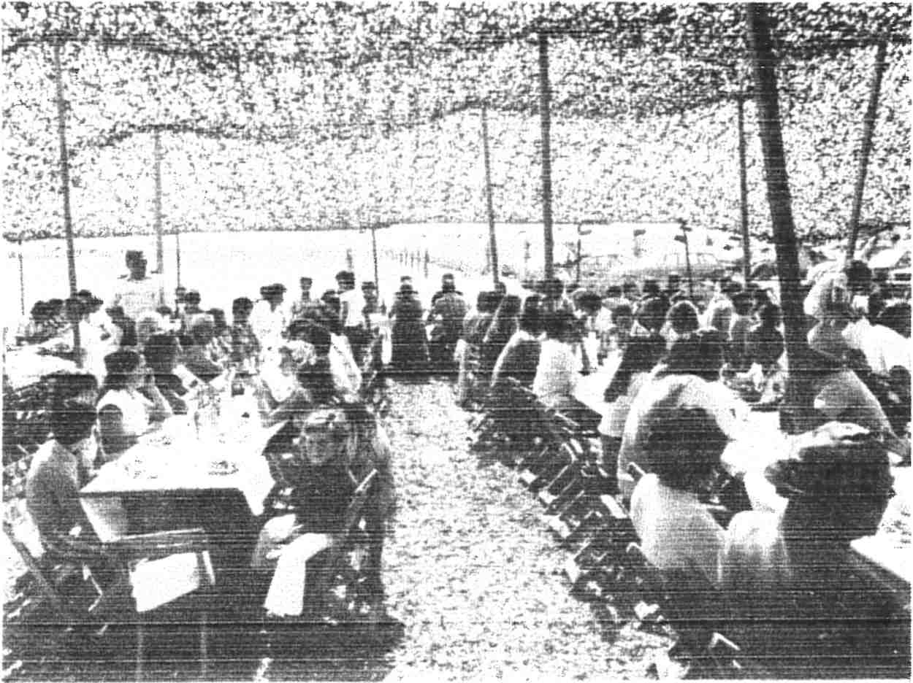
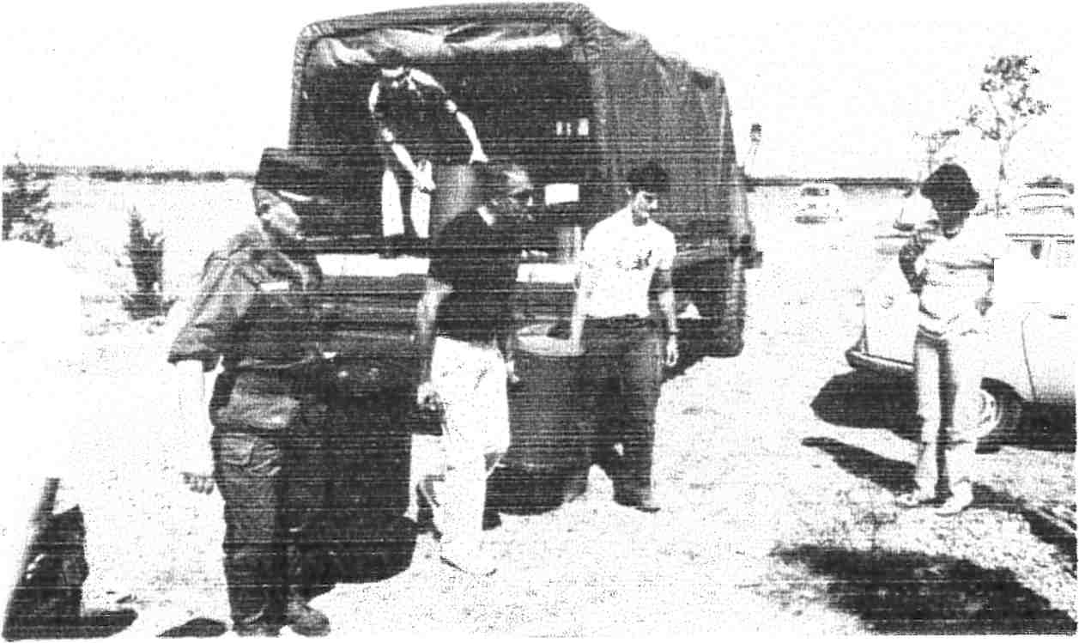


Le couscous dégusté sous les ombrages
artificie!s d'un filet de camoufiage car chez
naus à part le romarin et les pieds de vigne pour
l'ombre...
bè
fflr
Pour la fête annuelle des modélistes
À La j0ion (ler,zREC) nous livre le couscous.
Î Notre Président n'hésitant pas à se placer au
miîieu pour porter les marmites norvégiennes.
BIJOUTERIE-HORLOGERIE
ORFEVRERIE - CADEAUX
R. DUCROS
Cours Rigot
Tél. 70.93.57
VIOLES
JAZ - VBDETTE - YEMA
vol
de nuit
v.f.r. de nuit
Voler la nuit entre les étoiles du ciel et celles
que la fée électricité a parsemées sur notre
terre, un rêve que beaucoup de pilotes privés
désespéraient de voir se réaliser un jour o,ù p1,u7 U,
tJt un soir devrais-je dire. H
C'est ehose faite et nous ne sommes pas peu
fieç/que 1'4$o,Ç1ub d'Orange soit le premier à e/-/
s'y' être essayé, dans notre département depuis
l'année dernière. Expérience enrichissante ma la
portée d'un piIote débutant, puisqu( un total Y
général de 100 heures de vol suffit pdur pouvoir
se présenter au test de qualification.
.iusqu'alors la réglementation aérienne ne
permettait de voler que 30 minutes avant le
lever du soleil et 30 minutes après son coucher.
Puis un jour/l'administration a bien voulu
les
expérimenter possibilités du vol de nuit en
France et nos pilotes se retrouvent donc au
même rang que les pilotes privés SuiSses ou
Américains qui eux bénéficiaient de ces
dispositions depuis longtemps tout au moins
pour les seconds.
Pour obtenir la qualification une formation
théorique est donc néeessaire et bien sûr un
entraînement pratique d'une technicité nouvel-
le sera suivi par les pilotes avec l'aide de notre
moniteur. Cet entraînement aboutira de ce fait 4
sur un élargissement des libertés du pilote tout
en ayant aecru sa sécurité. '!t
Ici aussi lorsqu'on y a goutté il est difficile de
s'en défaire car la nuit vu d'en haut c'est
francFleInent beati.
A. RIGAUD - C. BERNATEAU
:j

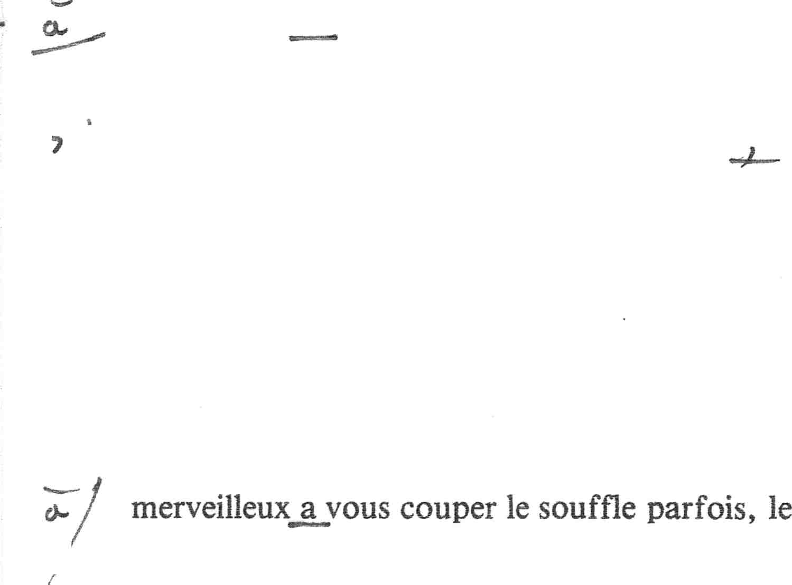
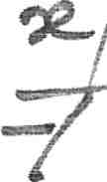

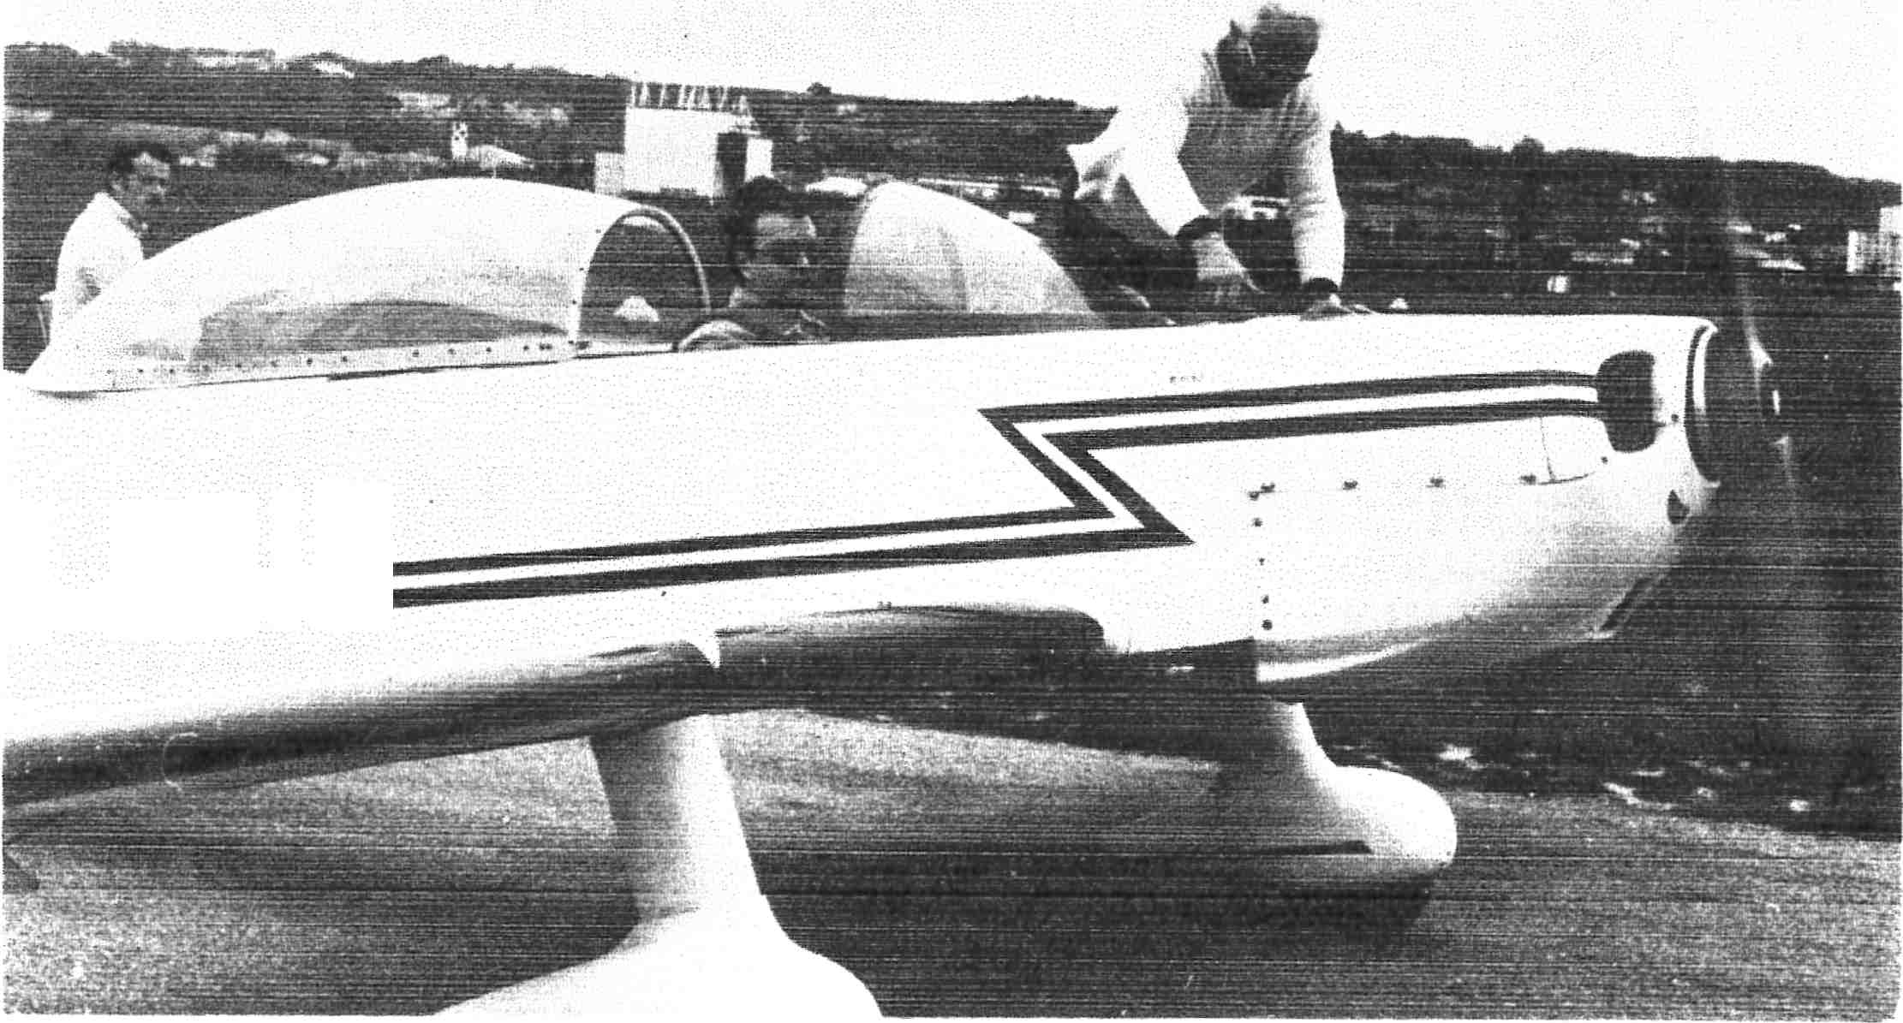
b voltige
L,a je vais vous parler de quelque chose de
formidable.
La vo}tige est au pilote ee que la course
automobile est au conducteur ou le concours
Éhypique au cavalier.
Si celIe-ci a ses débuts a été inventée plus ou
moins intentionnellement par les pilotes de
chasse de la première guerre mondiale où eiie
",/ avait qualité d'esquive et de contre attaquede
nos jours, bien que n'ayant pas perdu ses
raisons premières auprès des pilotes de chasse,
dans I'aviation sportive elle est devenu le sport
par excellence et si les compétitions de voltige
sont pour les pilotes le moyen de donner le
meilleur d'eux-mêmes sur un avion qu'ils
affectionnent et avec lequel il font vraiment
corps, pour le pub}ic c'est toujours un spectacle
/ qualificatif de «ballet aérien» qui lui est
souvent donné reflète à mon avis la beauté et la
noblesse de cet art.
Et dans cette discipline aussi tous les pilotes
peuvent s'y essayer car si à Plan de Dieu nous
n'avons pas encore de champions en la matière
nous avons déjà bon nombre d'entre nous s'y
entraînant, naturellement sür un avion prévu à
eet usage qui nous est prêté par un autre club le
sirocco et sous les directives de Monsieur Henri
VIOSSAT notre moniteur voltige a4 12000 H.
de vol dont peultre, pas ioin de la moitié se
sont passées la tête en bas. Avec un rnaître
pareil nous avons déjà trois pilotes qualifiés
premier cycle Mademoiselle ARTILLAN, 'Jac-
ky PEYREROL et Gabriel SULTANA plus
une lachée so1o Maguelonne RASSAT, quel-
ques autres pilotes étant sur le point de l'être.
Dans cette discipline où, malgré les apparen-
ces, les règles de vol et la technicité de celui-ci
sont de tous les instants, les amateurs de
sensations sont servis, mais par/dessus tout il y
a le plaisir incomparable d'avoir dominé Ia
machine et par la même celui de s'être dominé
soi-même.
C. BERNATEAU
F=RÜ.l.P
LE biRROCO
Avant le décollage pour son premier cyde voltige, Gabv !':iUtTANA au manche. Mr. VIOSSAT vérifiant une dernïère fois la bonne
fermeture du réservoir.
23



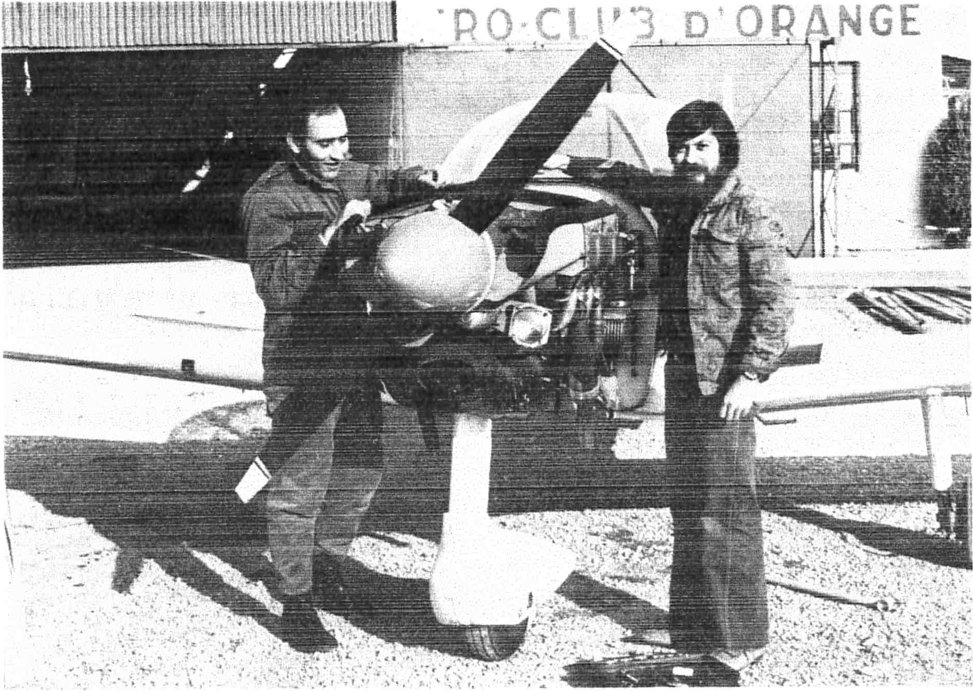


CLAUSTRES Frères
M,4TERIAUX DE CONSTRUCTION
Bois - parquet - contreplaqué
ISOLATION
charpentes bois et métalliques
Quartier CAGNAN - Tél: 34.09.48
84100 0RANGE
Efs VIAU
Avignon
Zone !ridustrielle
Tél.: 81.79.00
Av. Ch.-de-Gaülle
Té1.:34.13.76
TRACTEURS
Matériels agricûles et industriels
Equipements parcs et jardins
)MPPIMEPIE
PAPETERIE
L!BR AIRIE
4GD!INMÉPRRÀIMETlOUNRsS
Fûndée en 1898
Mff1R7ïfjN4EQRE
Dépliants publicitaires
Etiquettes de Vin
Tous travaux
Commerciaux
51, Rue Victor-Hugo
84100 0RANGE
TF,LnPHONE (90) 34.12.62
BOUIÀNGERIE-P.1TISSERIE
Josepiî DUFFES
Cl3e«deat»te
Bûutique Chaussuïes
EXCLUSIVITÉS
DIOR-CARDIN-DANAUD
BALLY FRANCE SUISSE
IT ALIE: VARESE - AMALFI
MAROQUÏNERIE
25 rue de la République
84100 0RANGE - Tél: 34.00.42
,lean-Paul LATRIGE et Roger WiLLAUME, les rois de ia
mécanique grâce à leür dévûuement les avions sont
rarement cloués au sol.
22




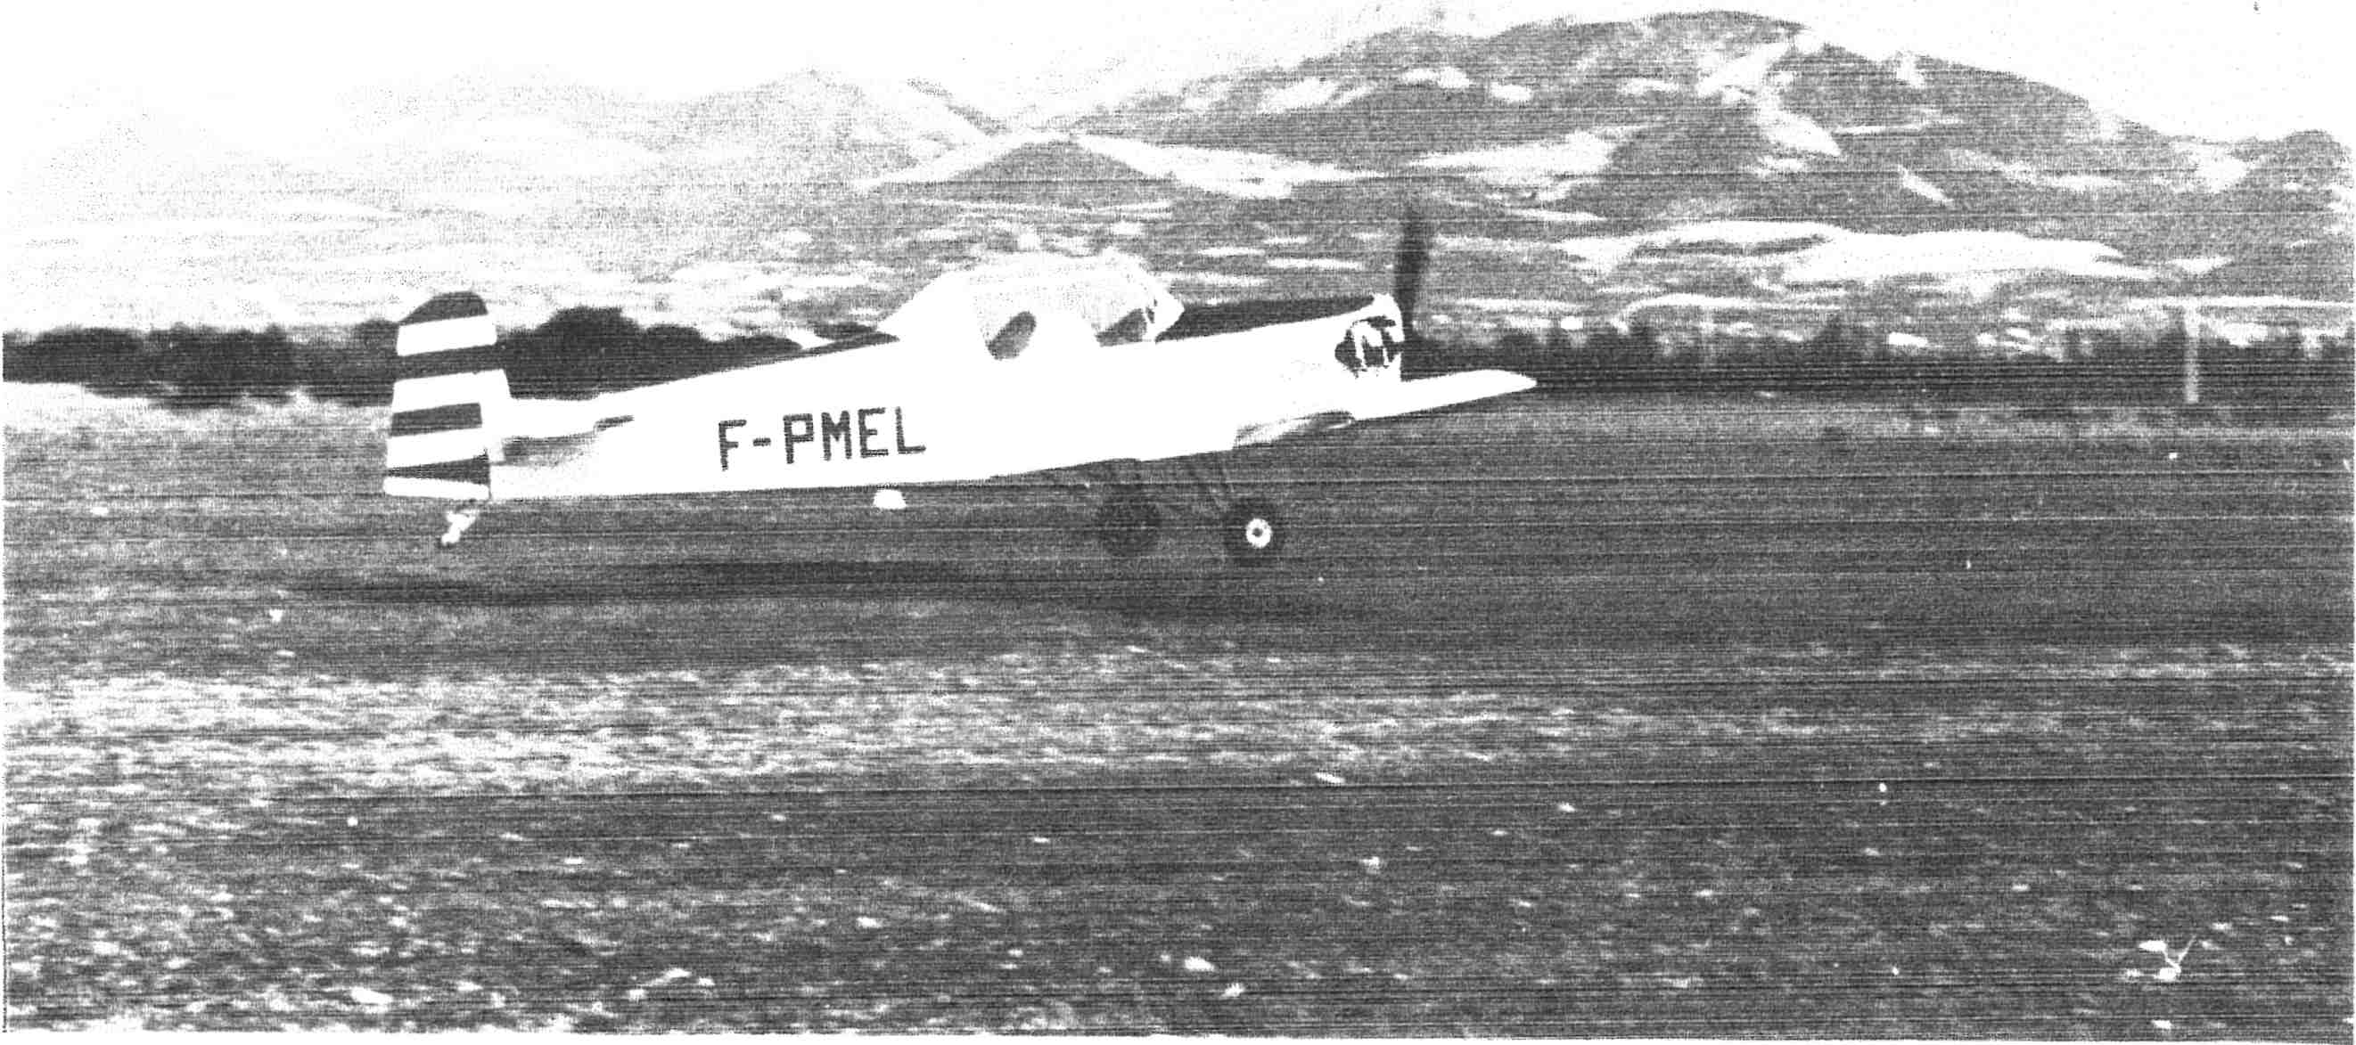

stores
25, AVENUE DE LA GARE
ORANGE Tél: (90) 34.16.54
8. (Rae ùJ {;BÏ
sh - Otûm
BOUIÀNGERÏE-PATISSERIE
ESCORTELL
4. avenue Henri Fabre
ORANGE 84100 Tél: 34. 18. i5 i
ï
I 37, Rue Caristie. 37
Les «sauts de puce» du TURB1 construit et piloté par Jacky PEYREROL
Du fini dans la construction, de )a finesse dans le pilotage,
mcques MôRËLll
4a'a5e Ae Nt5eht
A 0e4hH!.E
Avenue de Nogent
Teléphûne (90) 34.21 04
PLACE CLEMENCEAU
84100 0RANGE
R.C. 78-A-100
24


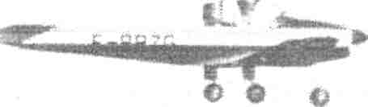
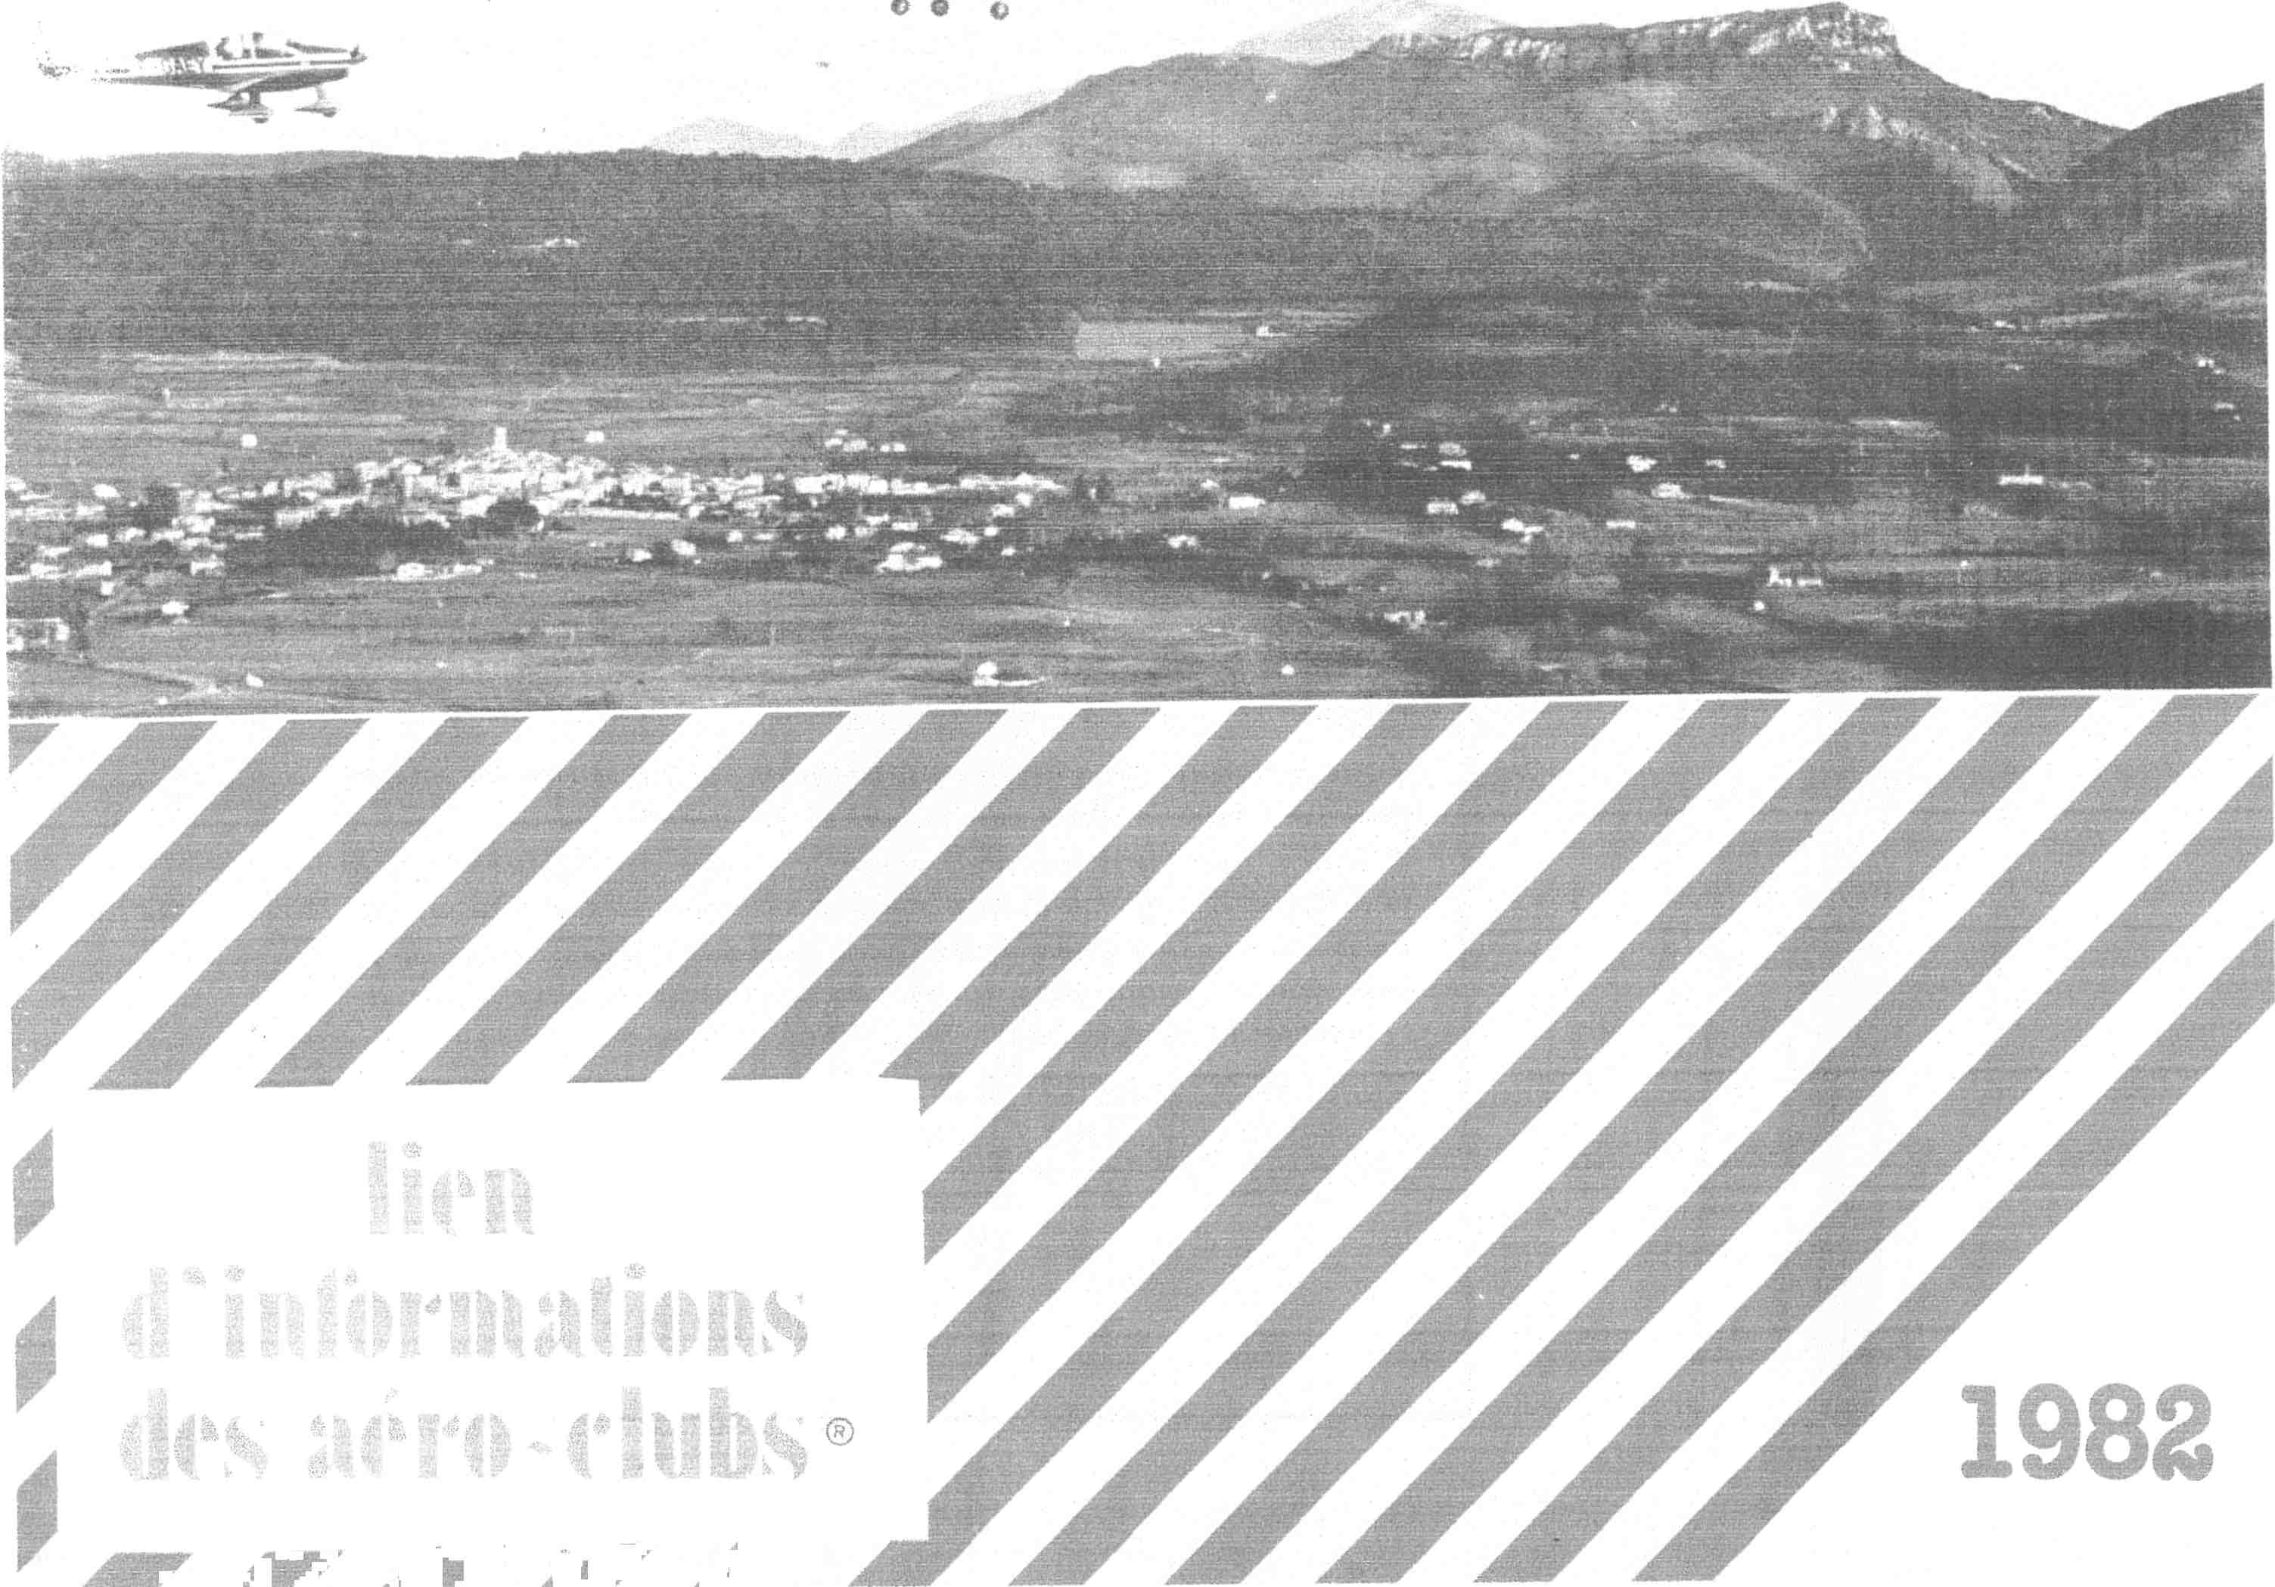

, , . . ï -a.-. 'a---) a* .a,;; "A.I:S 4- .a,Z,+-ai:%ïJ @7 l- %c0, ."- ,71k7

le mot
du président
i'vfonsieur le iWaire, A4. le Dépu[é, M. le Co/onei comimndanî
de [a &tse Aérienne, vous ont présemé notre,4ER0-CLUB de
telle façon qu'après eux, son Président a rimpression de ne
plus rien avoir à dire... et pourtantsi: peu d'historique et
d'actualité, cette dernière posant quelqîtes (< Problèmes >),
selon un mot très d... d'Actualité !
Pour ce qui regarde rHistoire, je ne yious ferai pas im «,flash
back » depuis le A4oyen-Age et me contenterai tie vous préciser
que, tel le Phénix, (Noblesse oblige !), il renaît de ses cendres
pîiisqu'en Novembre 1978 un incendie détruisait un hangar, 2
de ses avions, celui de rarîcien Président PEYREROL, et iine
splendide réplique de notre DR 400 ïéalisée ptzr la Section
Aém-ModMisme.
Grâce à ia persévérance et au dévouement de tous ses iS4em-
bres, le C[ub est reparti « Plein Gaz >). Hangar reconstruil
« Chepte[ Volant » reconstitué; et tourt'te maintenant à vitesse
de croisière imxinuw. Panni les réalis«tttons en cours, /m
superbe Bébé vient de sortir de !'œt4f, !//7 « VARIEZE »for-
mule cawrd, qui va bientôtiàireses preiniers pas.
Quant aux (( problèmes », nous en (7l)0nS (qui en est
dispensé ?)
Le tour prenrier étant conloncîurel à savoir le coût wi'ts cesse
croissant de ressence, affectan/ corisidérablement le prtx- de
rheure de Vol, rendant impossib!e à certair-îs.ieunes, la prmi-
que de ce sport magnifxque 4u'est rA viation.
Le second vewnt de notre grande Adininistrmion, qui, au lieu
d'encourager des jeunes en leur allouant des bourses décentes,
prévoit leur suppression pîire et simple !
rve parlons pas également des primes d'achar, définitivemem
supprimées, qui rendaient possible à nos Aéro-Clubs, de
renouveler raisonnablement leur parc vieillissant !
Quant à la construction aérommique, elle subit par voie de
conséquence les méfaits de certe politique suicidaire, alors
qu'elle était, il »» g quelques ar'inées, cw tout preinier rang à
rexportmion. Nos construcîeurs s'essoufflent maintenant à
vouloir concurrencer les produits américains, qui sont le,fruit
d'un outil de producuon d'une amre envergure, qui s'écoîtlent
suï un imrché ir;finiinem plus vaste, et dont les côms à la pro-
duction sont beaucoup moins onéreux.
Tout ceci pour vous définir notre politiqîie qui se résume en ces
que[ques mofs « Aller deravan[ et,fttire durer ».
C'est ce que nous nous efforçons de faire à L'AERO-CL UB
d'ORANGE, grâce à une équipe de membres dyiwmiques,
enrourée de nos chers inonireurs ou instructeurs, dévoués et
/?0/7 moins dywmiques, qîte je nye permets à ceîte occüsion, de
remercier et de,féliciter.
Voilà, vous save:, îout ou presque. Vene:, en savoir ckrvanrage
en vous joigmnt ù rioîts. Et si quelque mécène se présentait... Il
serait tiussi, évidenmïem le biensaenu .'
Le Présîdent
J-M FAUROUS
lü

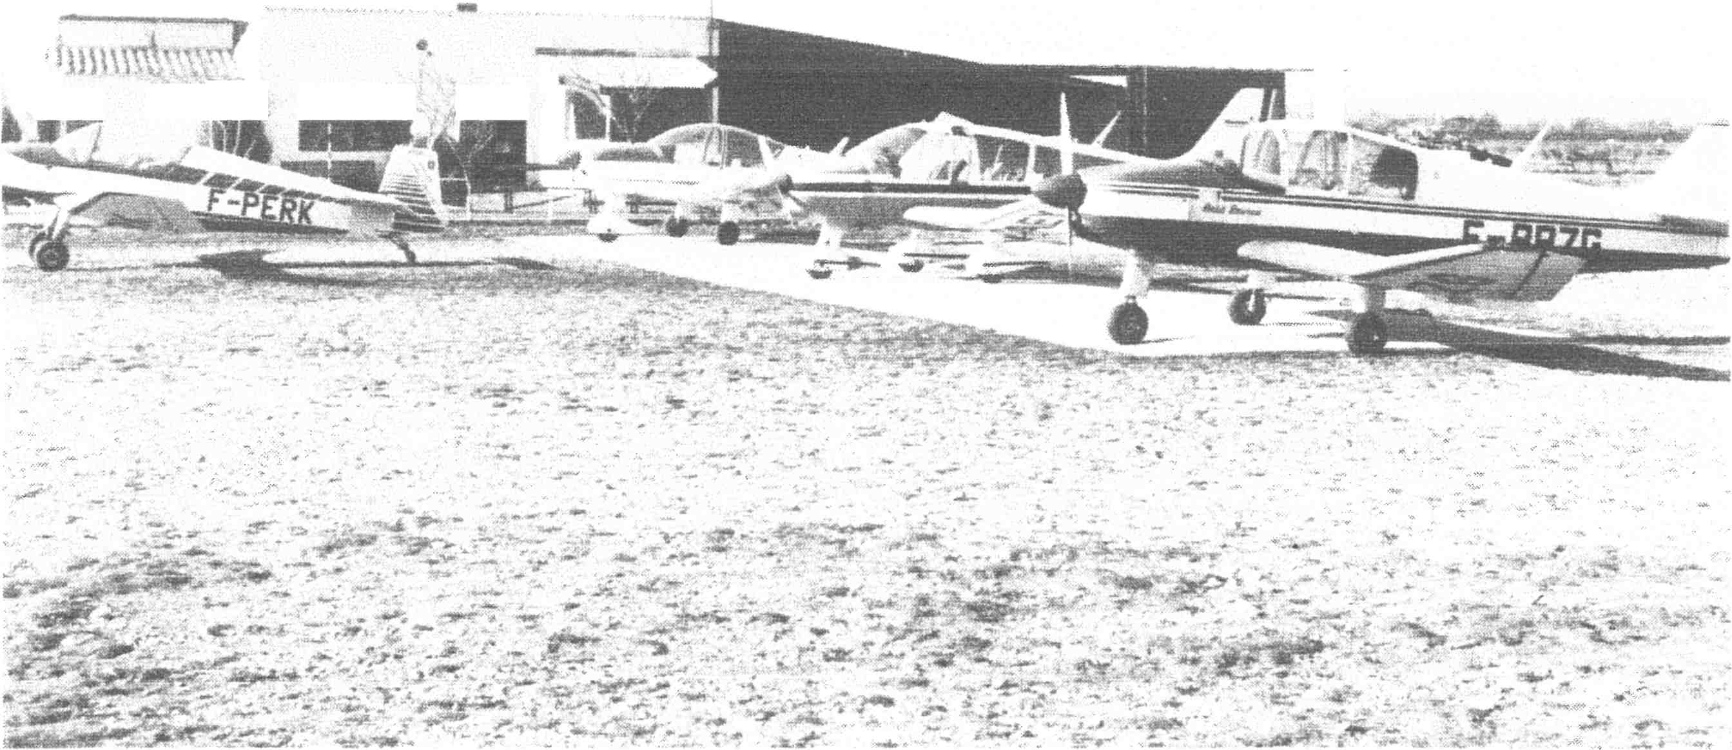
le parc avion au sol
devant le elub house
ërï Wâ mmæ m JJ î
LE JODEL 119 :
U'n avion de perfectionnement incomparable
[E R 2100 A ROBIN :
L'avion école du dub. Souffrance des élèves, sueurs de nos moniteurs.
LE DR 315 ROBIN : « Petit Prince »
L'avion de proinenade et de début à la rmvigmion
LE DR 400 ROBIN « Major ))
Du voyage aux vols de nuit, il est de tûus nos avions celui qui vole le plus, le plus loin et en toute sécurité puisqu'il est
aussi le plus équipé en moyens de radio-wgivatiotï.
1l

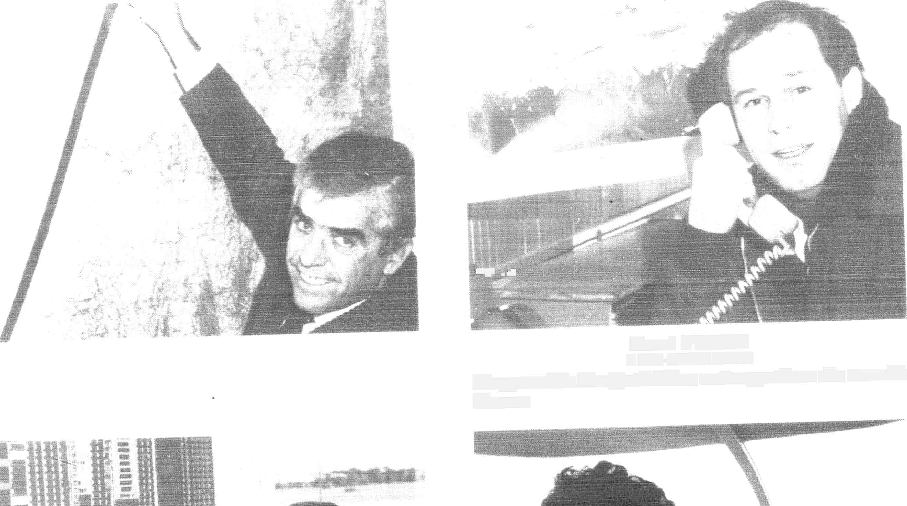
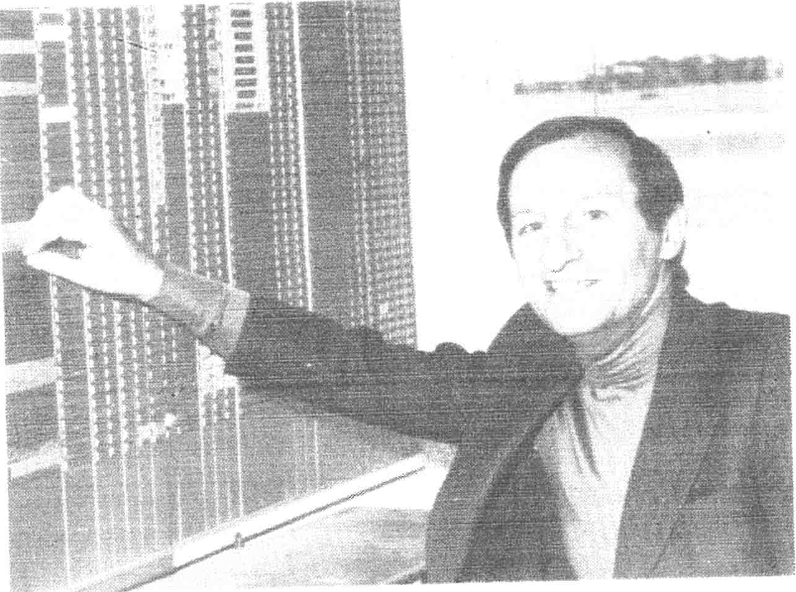
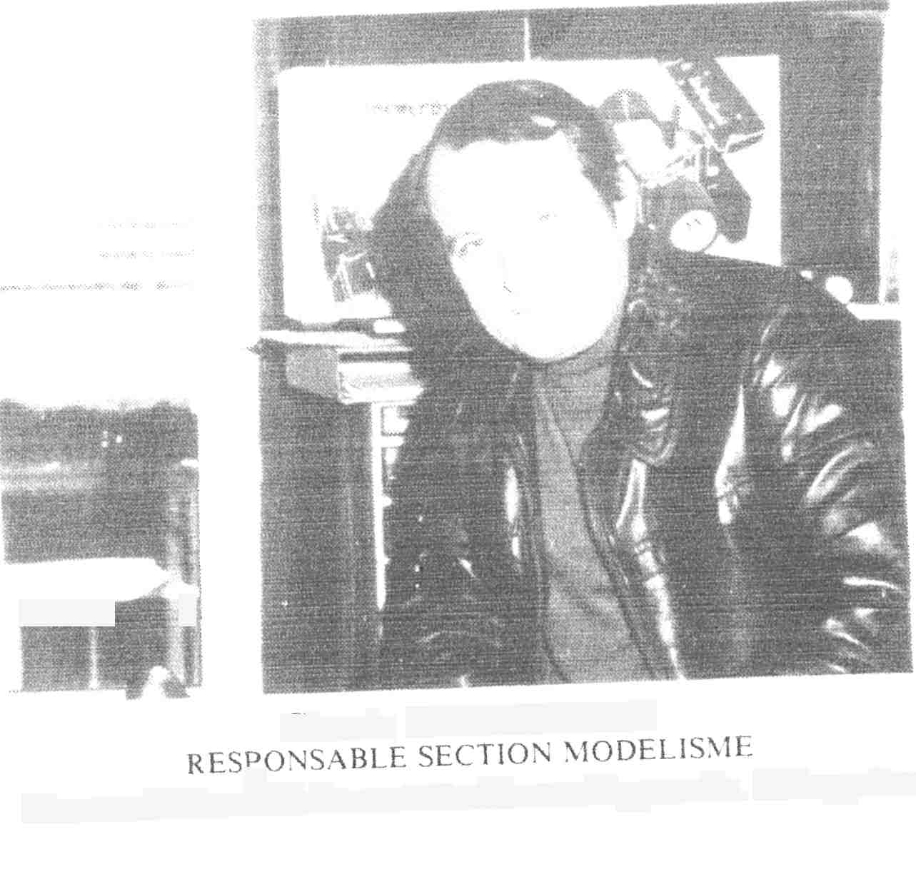
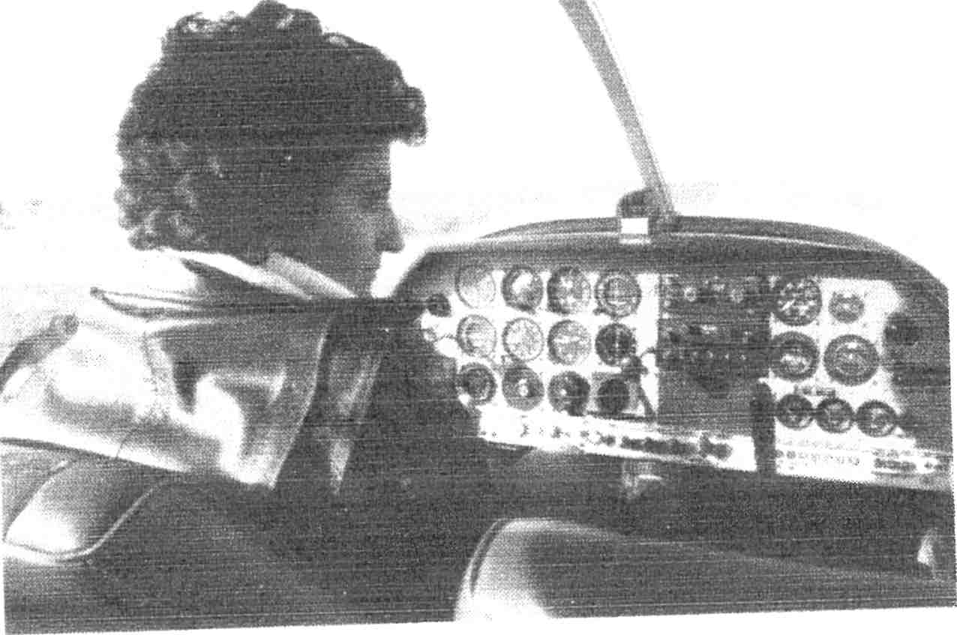
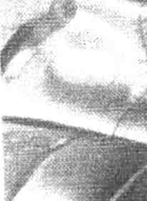
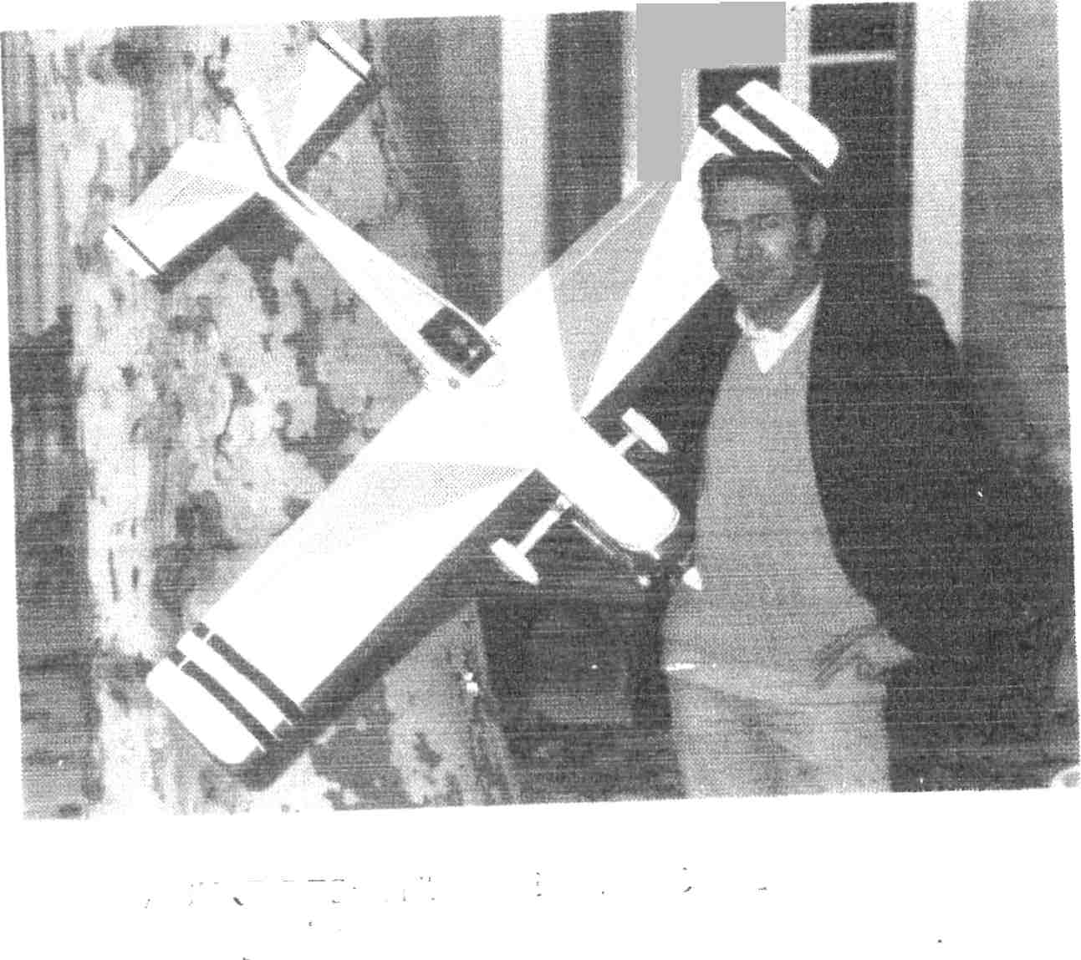
Jean-Marc FAUROUS
PRESI DENT
En min de préparer un vovage dont il a le secret.
Un adepte du tour de France
'."...i
Henri liACHE
VlCE-PRESIDFST
Responsable desJestivités: autre parîisan (/u îour de
France
Alain MADELAINE
TRESORIER
Artisan de notre bonne santé financière ég«deînent pas-
sionné par le tour de France Aérien
vçt I
LÎau(ïe TOURNÏAÏRE
Les modèles iiéduiîs ont tendance à gi-ossir. Sûr qu'un
jour il moriterct tiedans
Régine RO0UES
SE(RET -S,IRE .'ÏVION
Ltx seulej"einine (/é' réquipe. La serde lctchée vol de nuit.
L(/ seîde également à être de toutes les nuuïips
uai
»
Christian LILLO
... - 4ï-ii ï l-l[:( ;1<i43p1 ES RFl)LtTS
'i l i l" L K L 'i i't l s "s -'1 ti L L +y s J
Ouel t-iiri eï qriel spectacle quanci ça vole I
12

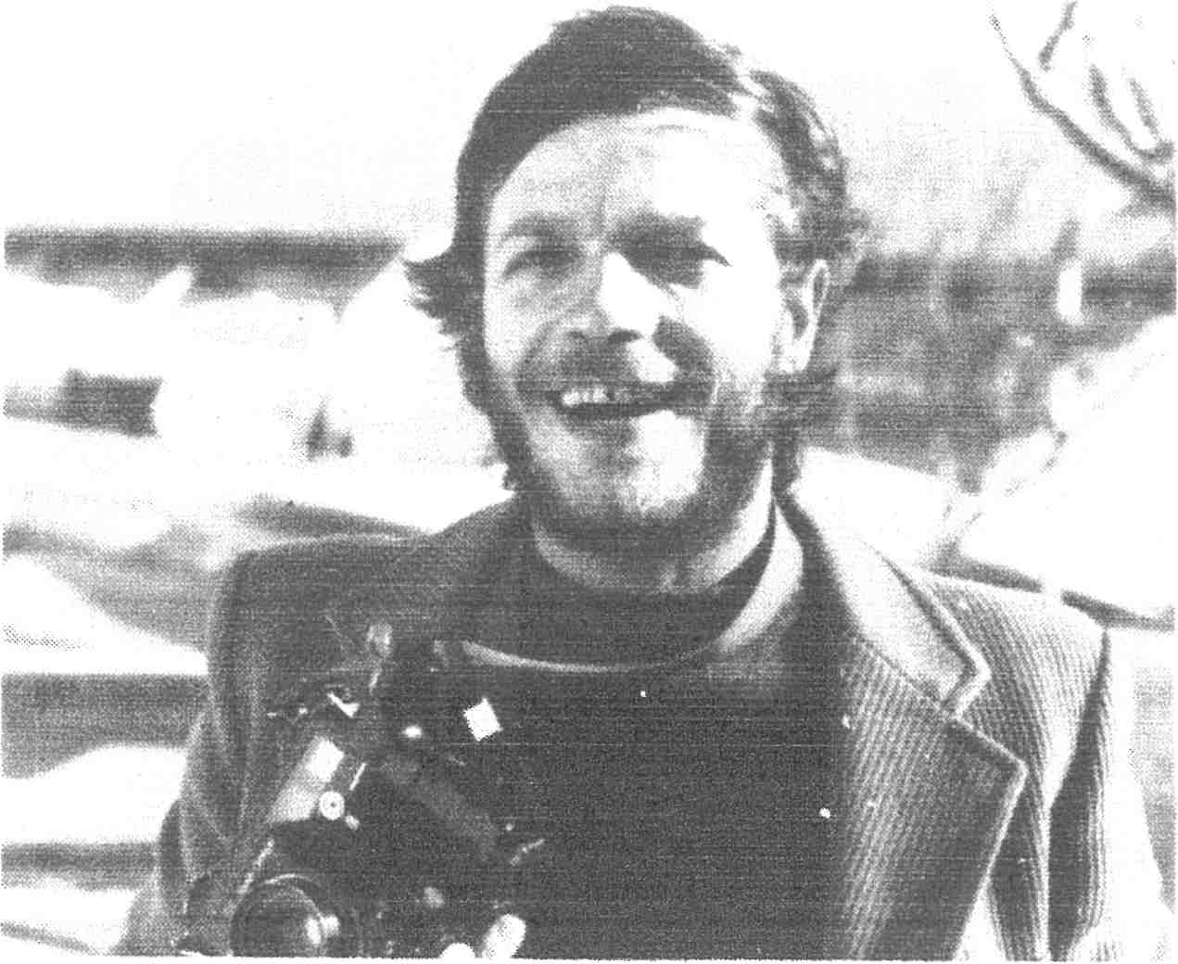
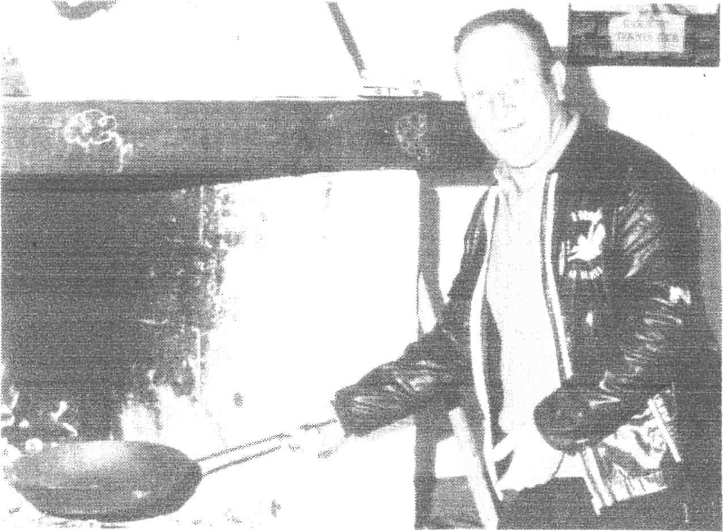
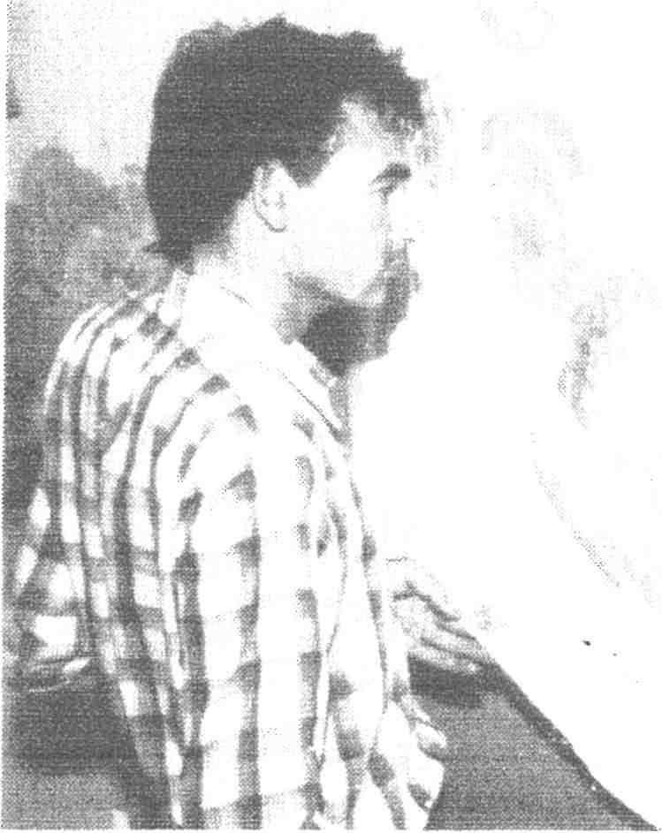
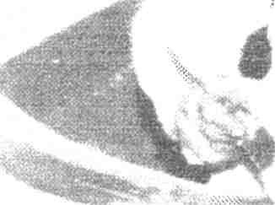
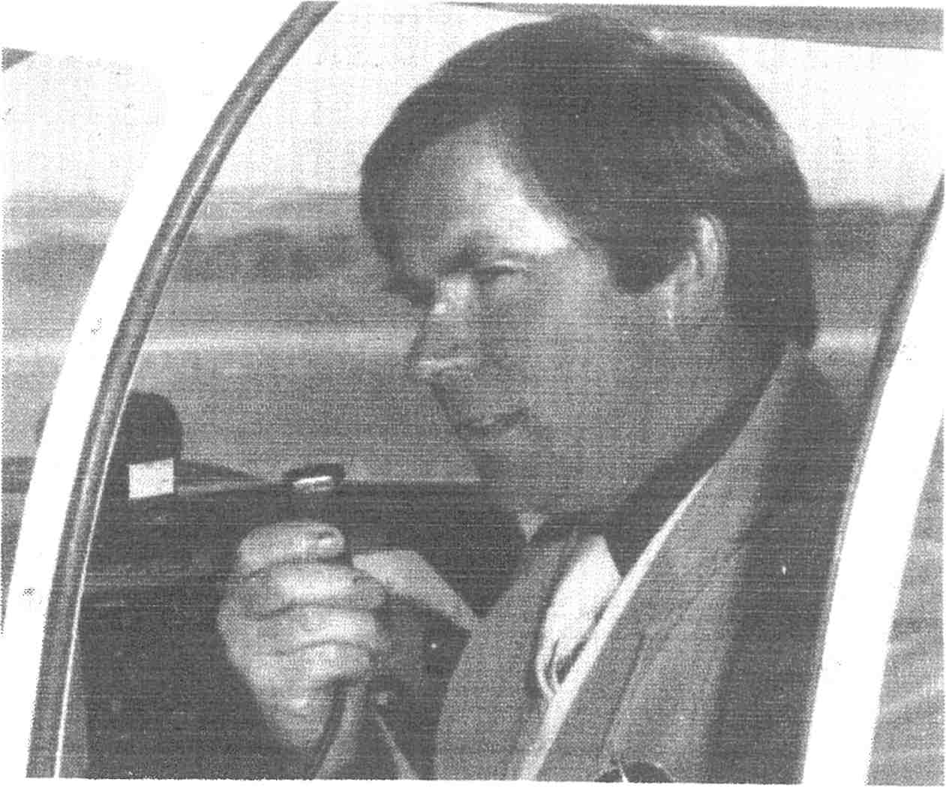
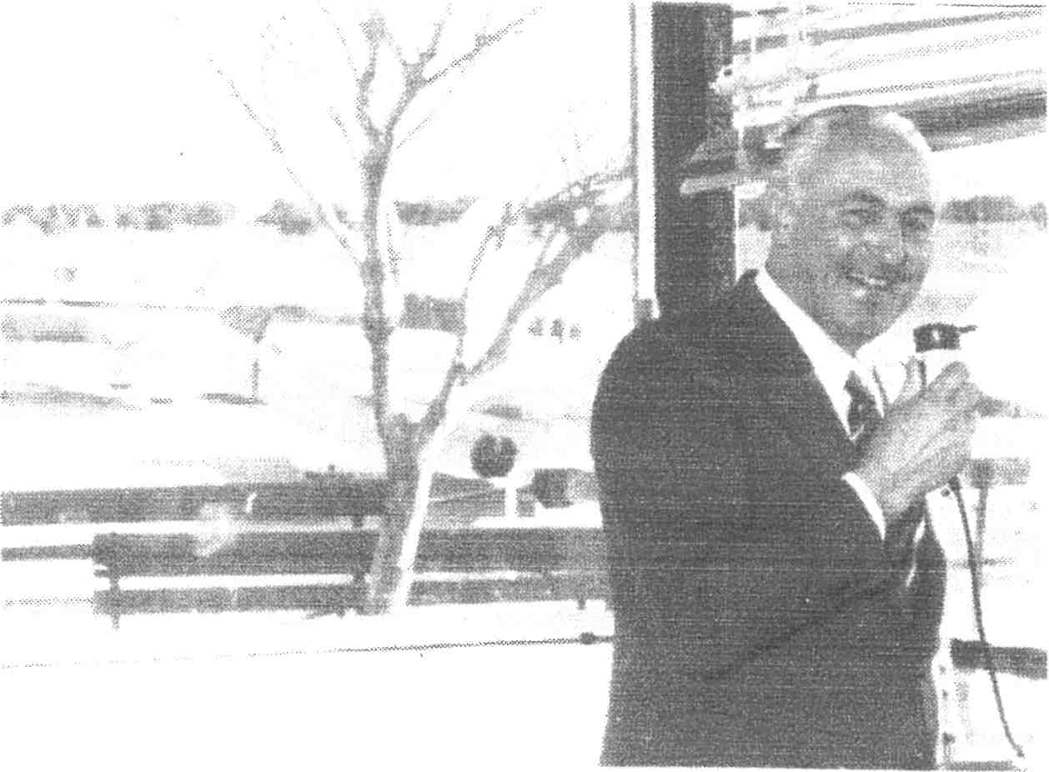
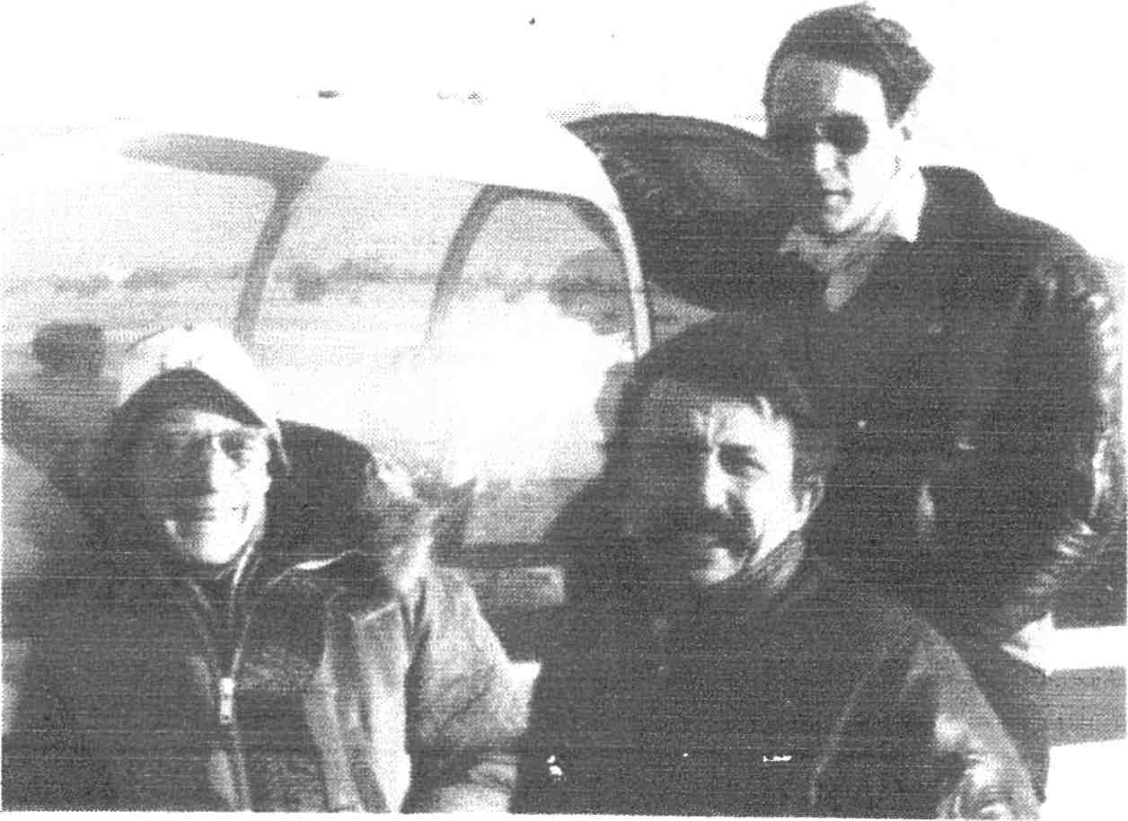
Christian BERNATEAU
VICE PRESIDENT Relations aïec la presse
Entre deux galéjades et deux navigations lorïgue dis-
m'îce ç,ur D 112 il immortalise eï fixe pour la postérité les
exploits de notre petit monde.
Georges LAMBERT
L'homnîe qui a tomes les solutions ù /70S problèîîies; //
est un peu râme du,foyer
André LIAUTAUD
Le roi cje la înéœnique et le chainpion de /(/ résine
pol)ïester.
ïl nou.ç; mifonne un Varièze dont on parlera longteinps
Pierre ROCHETTE
RESP()NSAHLE INFR{STR(iCTLRE
L'un des denïieî"; représenïants d'une race en saoie de
dispai"ition celle desJ-ondmeurs
Henri FONTVIELLE
Reç;ponsable de la radio er à lui tout seul comiîé
d'accueil du Club puisqu'ils'occupe des insüiptions et
de nos boîosiers
André FOURNIER François COI,LASSE
i%-os deîtx très souriants et rlymnïiques instructeurs
entourés du respect dû aux « grands Clïe,js » car leur
résistance et leur patience sont à toutes épi-euves...nous
rasaons testé.
13

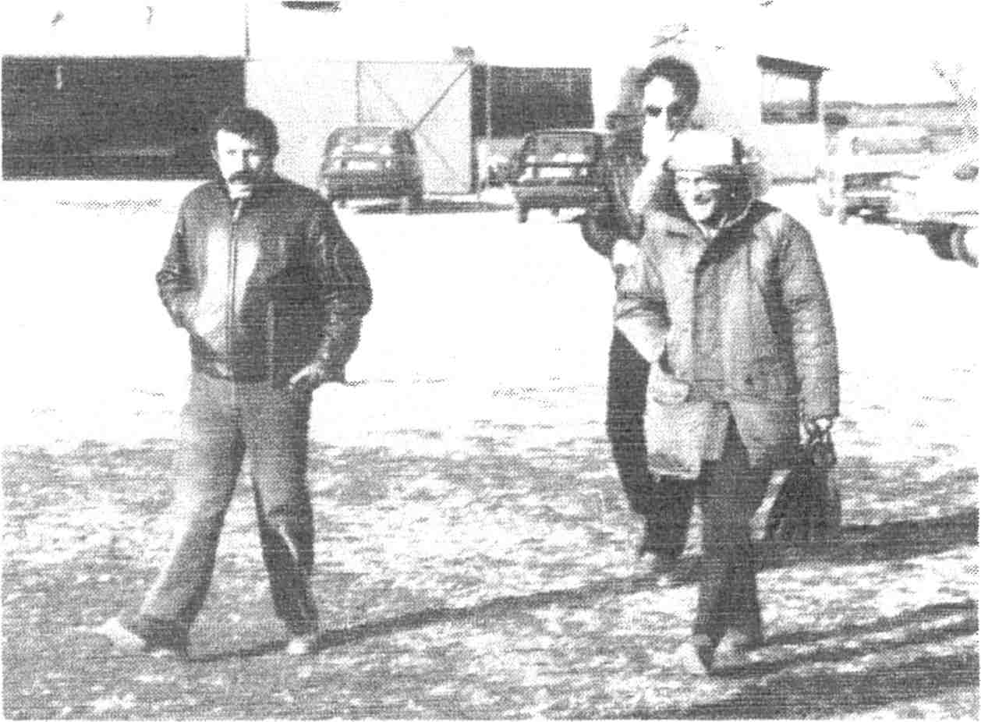
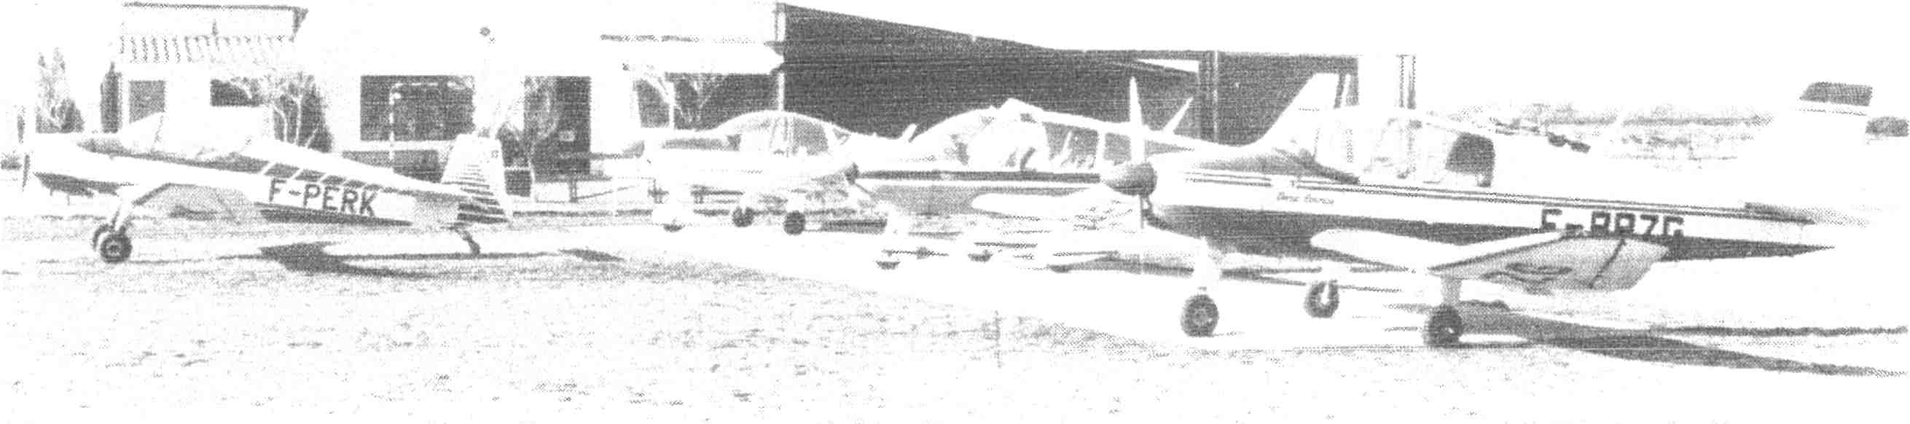
« croire à ce que l'on
fait et le faire dans
l'enthousiasme »***
VOLER....VOLER....
Nouveaiî LAROUSSE Eléïnentaire. 5' tirage. Copyright
1956 :
- Vo)er ç.t. et i. Prendre par ruse ou par taoî-ce le bien
d'autrui. Syn. Cambriolei', déposséder, deporiiller.
dérober, détourner, déïaliser, cvtorquer, liiller...
- - Voler s.i. Se mousoiï', sc maiï'itenir enl'aiï- au moyen
d'ailes. Sc dit de l'hon"ime qui se déplace dans l'air à
l'aide d'alipai-eils 'ipéciau;,.
Deuv Vei-bes... mêïne orthographe, et ui'i abîme entic
euï quam au sens !! Aïnbiguité de notre langue ! Pour
le pi'einier : huit synonyînes, pour l'autre : aucun. Mais
pour nous, « Gens de 1'Air )>. VOLER, c'est surtout un
alcaloide, une drogue, ui'i sirus, eî le seul moyen dc s'cn
guéi'ii' est d'en usci- et d'en abuser... ! Le VOL ((< n.rn.
A4ouven'ient des «iiscaus ex de quelques însecîcs, qui se
meuçeîït dans l'air par le ïno>en cie leurs ailes. Dt'placc-
inent cians l'air à bord d'un açioiï. »), le VOL, donc,
quaxid oîi > a goûté, on ne peut plus s'en li;rsscr !
Demandez aus (( Intoïiqués »>...
Qui n'a re'}é çoler ? Qui n'a i'egardé et envié l'oiseau '?
Rappelez-vous aussi : tcare, Léonard de Vinci, 1iuis, un
jour. Adeï-, tou'+ les autres. et le i'êçe est detcnu réalité.
L'liomme, qui ne pouvait que ramper, a su se libérer de
la pesanteui'.
Et maintenant le tol est à la portée de tous,jeunes et
moins )eunes, et tous nous pouvons découç rir ce ïnonde
que nous croyions connaîti-e. Point n'est besoin d'être
un « romantique » pour éprouver cetteJoie purc d'êti'c
au-dessus de tout (au sens propre et au sens figuré... ), de
conîen"ipler nos chaïnps, nos riçières, IlO'1 villages sous
un autre angle. Et ce coucher de soleil en plein ciel
(« bleu-proçence )> ! Et ces nuages, tlocons cie comn,
;itec lesquels on flirte et sur lesquels oï'i toudrait poriçoiï
se l)OS,:'î' ! Poé';'ie du vol... !
'ï'oler, c'est aussi la liberîé, ce déplacement du corps et
dc l'ârne dans les ti'ois diïnensions. Tous les problèmes
sont résolus, toutes les maladies guéries quand on Vole,
la panacée... : plus de )iercepteuï-... notre ennemi public
N "' 1 bicn-aimé... ! plus de radar pocir eïcès de vite';"'e..
pouï iïous le radai' est LlI1 aïni... iainis les créaïicieï-s, finie
la )':iol]ütioï'i, finie la pci!itique... ! « Au poil, dit la ïnou-
clie, je VOLE )) ! L'indépendance ! La Libei-tt' Liberté
Chéi'ie... !
Quant à nous, ïnoniteurs, (ou insmicteurs, si çous pré-
téi'ez'...) qui signons ces lignes que üoüs aurions çou!ues
lilüs littéraires, (înais ce n'est pas notre méîier
d'écriï-e !), et dans lesquelles noüs él\Oîl'+ tout simple-
înent laissé parîer nûtre cœur, IlOlI'% toulons vous diïe
qtîe, rctraités, après avoii- fait carrière comme pilotes, il
n'est de plus grande joie pour nou+ quc ceHe de trans-
mettre ce qui a été notre Métier que Ï10lIS aVOn'i adoré et
de çous taaire découvrir ce qrîi a été et demeure notre çie
et notre i-aison d'être.
Et « A bientôt sui- le Tei-rain )>......
André FOURNlER ct François COLLASSE.
14

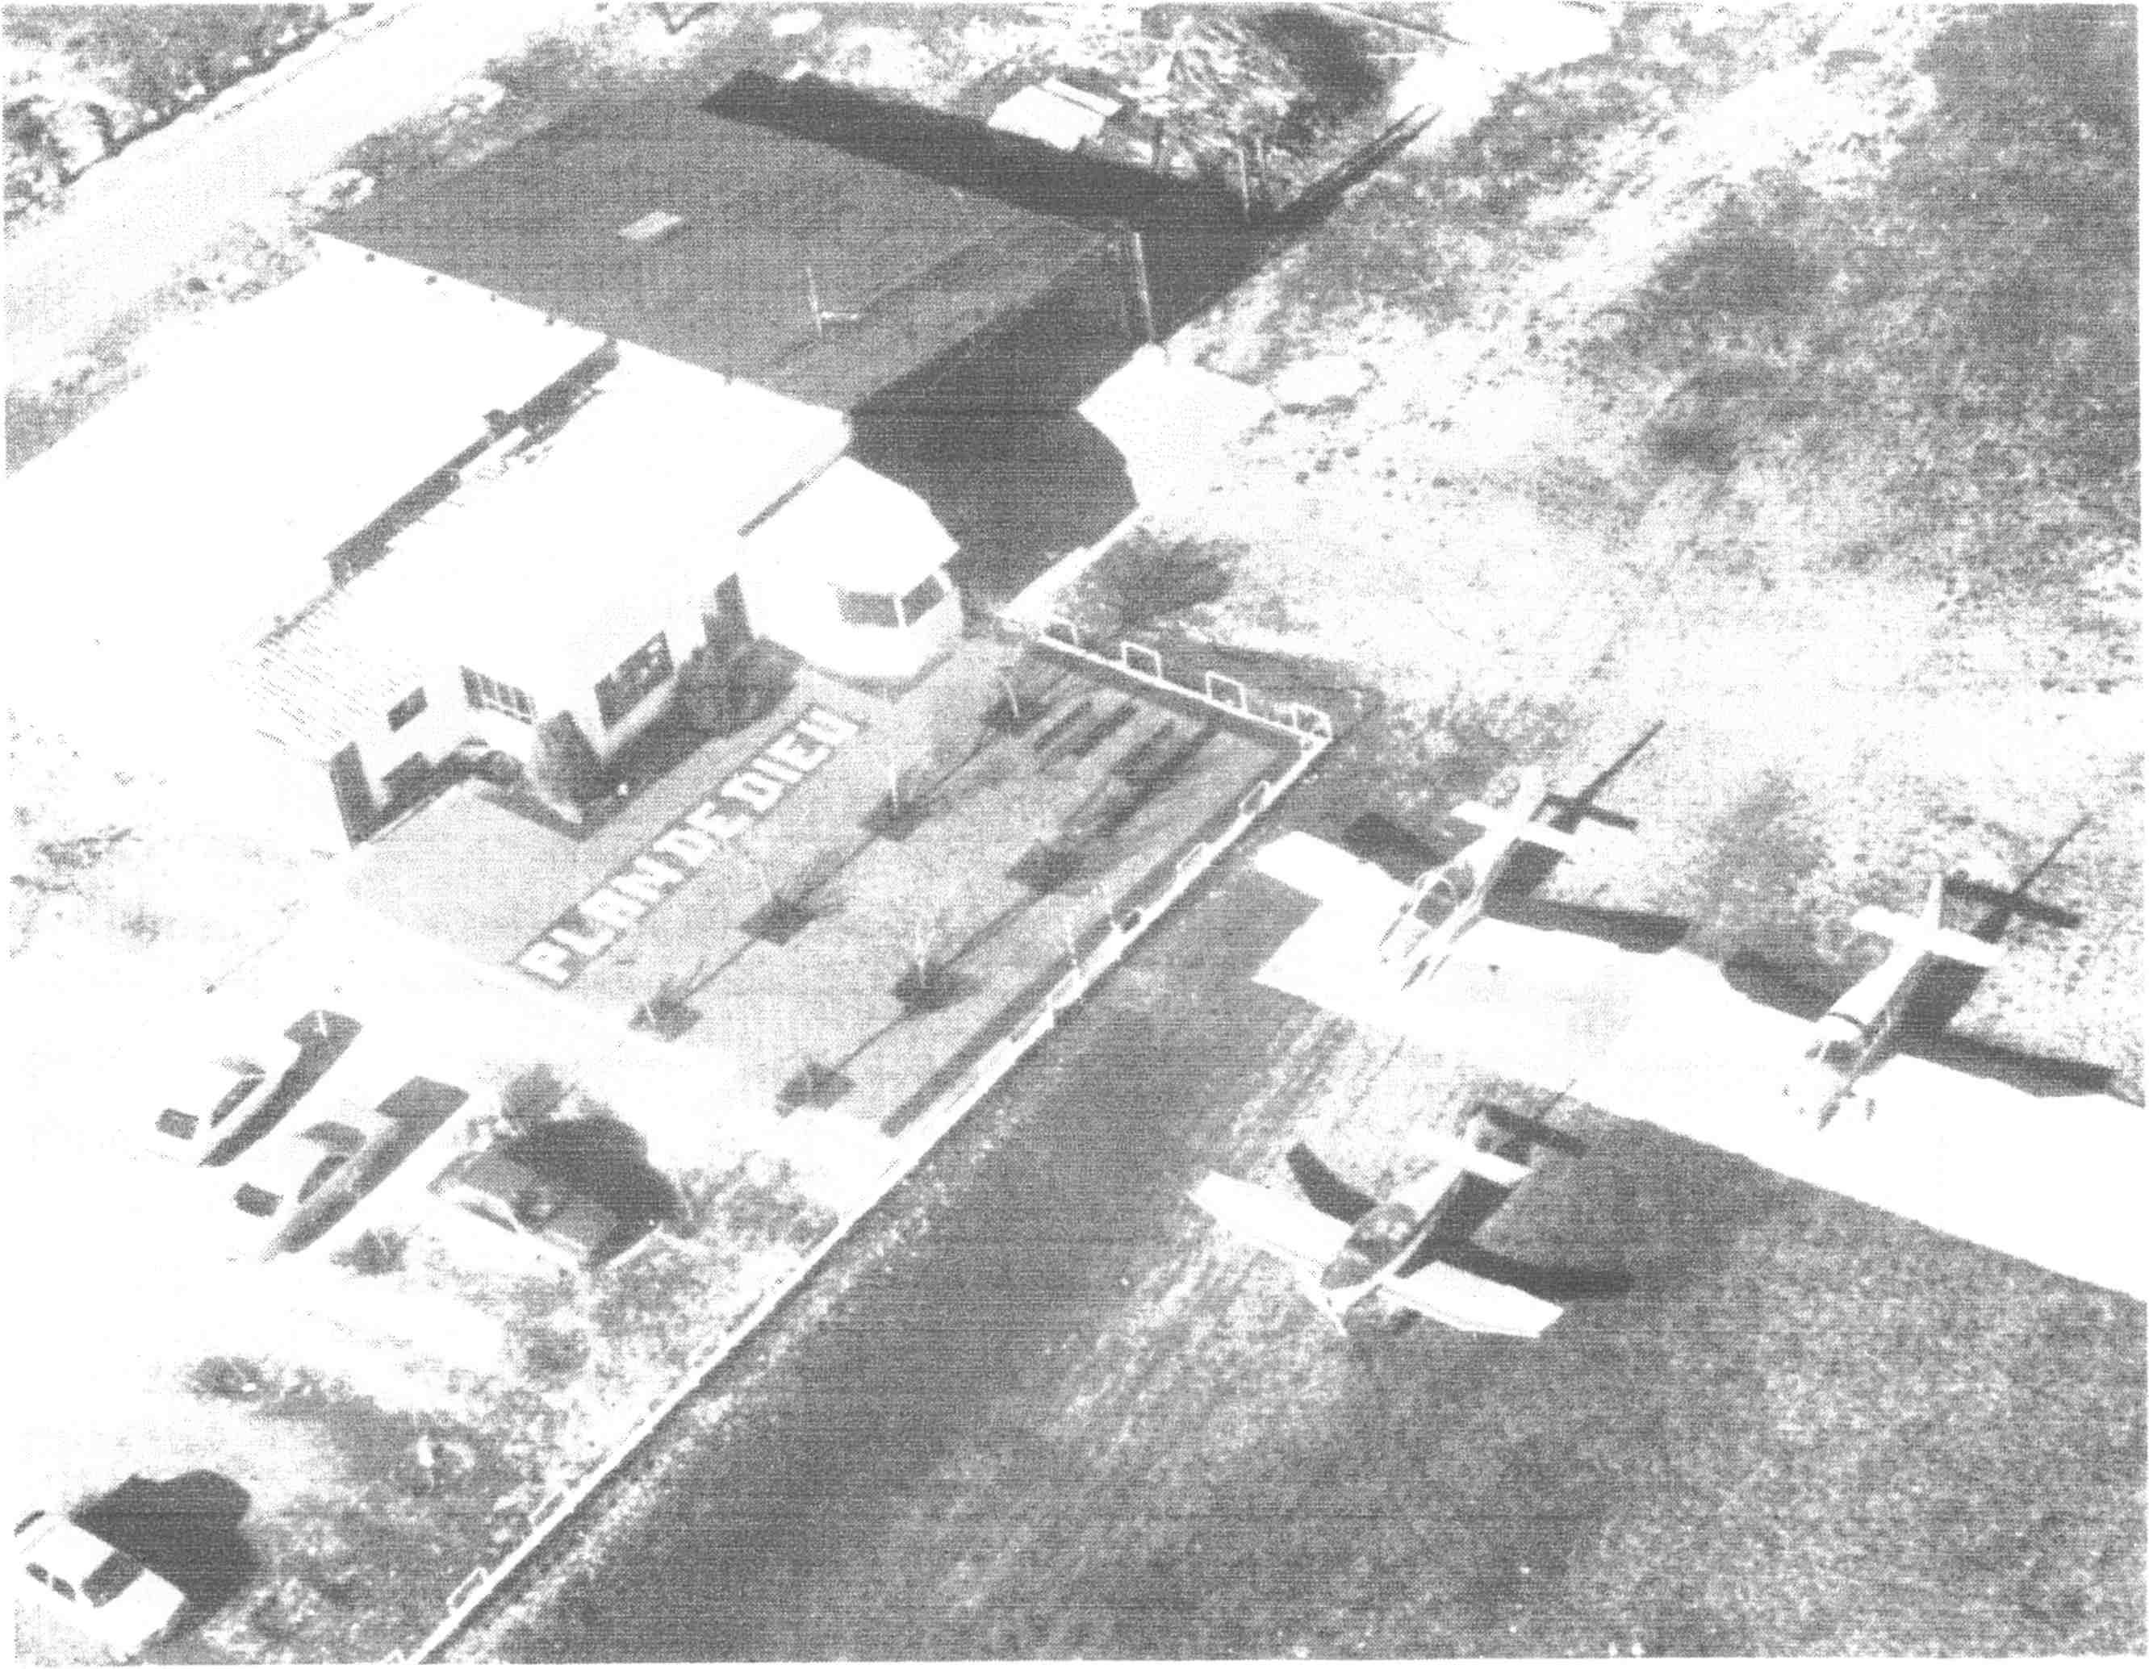
<« de pîan de dieu
à l'aéro club »
Plan de Dieu figure sur les documents les plus ancieni
que nous connaissons comme lieu très iïnportant ; en
effet, au débur de notre Ere les Légions Romaines sta-
tionnaient en ce point straîégique, puisqu'au carrefour
de trois vallées : du Rhône, de l'Aygues, et de l'Ouvèze.
Situé comme un plateau à envirûn lOO mètres d'altitude,
alors qu'ORANGE n'est qu'à 60 m, (imaginez-vous tout
en haut du grand mur du Théâtre Antique) Le Plan cie
Dieu présente une unité géographiqüe. Une épaisse cou-
che de rg,ravïer çiestige d'un énorme glacier de l'ère ter-
tiaire. L'eau très profonde est constituée de rivières sou-
terraines qui soui-dent à « Saint Tronquet »> notaînment
et qui forment en grande partie les « S4eynes ))
d'Orange.
ll y a une vingtaine d'années chacun se rappelle quc le
P!an de Dieu était couvert etclusiveïnent de chênes
verts, remplacés depuis par des vignes de haute qualité.
Mais savez-vous que la vigne était déjà omniprésente il >
a deux siècles.
.A i'endroit ou l'A)gues et l'Outèze semblent çouloii- se
r:joindre c'esî dans les ar,nées 1920 que leï première,
activités aéronautiqi.ïes (( décollent )> à Plan de Dieu ;
quelques années pîus tard on allait y çoir atterrii-l'Aéro-
posïale. C'est en ]935 que « Caritat >) cornmence à se
construire et pendant la guerre les AllerûancR tont une
piste en dur à Pian de Dieu.
Notre Mro Club fondé en i930 e't instalté à Plan de
Dieu, la Guerre de 1939 suspend notre actisité, et ce
n'est qu'en 1948 qu'i! renait 'aîr le terrain de Caritat,
qu'il doit quitter en 1954 et se disperser sur les Clubs
ïoisins et surtout sur ceîui d'AVIGNON.
Poür nou, l'histoire du Club est plus ïécente : le lo' :'vlai
1967, l'Armée de l'Air nou, autorise à utiliser le terrain
de Plan de Dieu. notre premier appareilJODEL D119 se
I)O%ei pour i-epartir le Diïnanche soir couchei à PIER-
RELATTE car seule une baraque de chantier en iôle fai-
sait fonction de club house.
D'années en années le parc aîion et les heures de lOIS
ont augïnenté, les bâtimems som sortis de terie le con-
t-ort s'est aï'nélioré (cheïniïiée, eau, téléphone).
i982 les mcînbres, et les açions se reî'iousellenï, mais
l'espriî du Club est le mêîne : une équipe de pilotes et
d'amis.
Henri laACHE
15

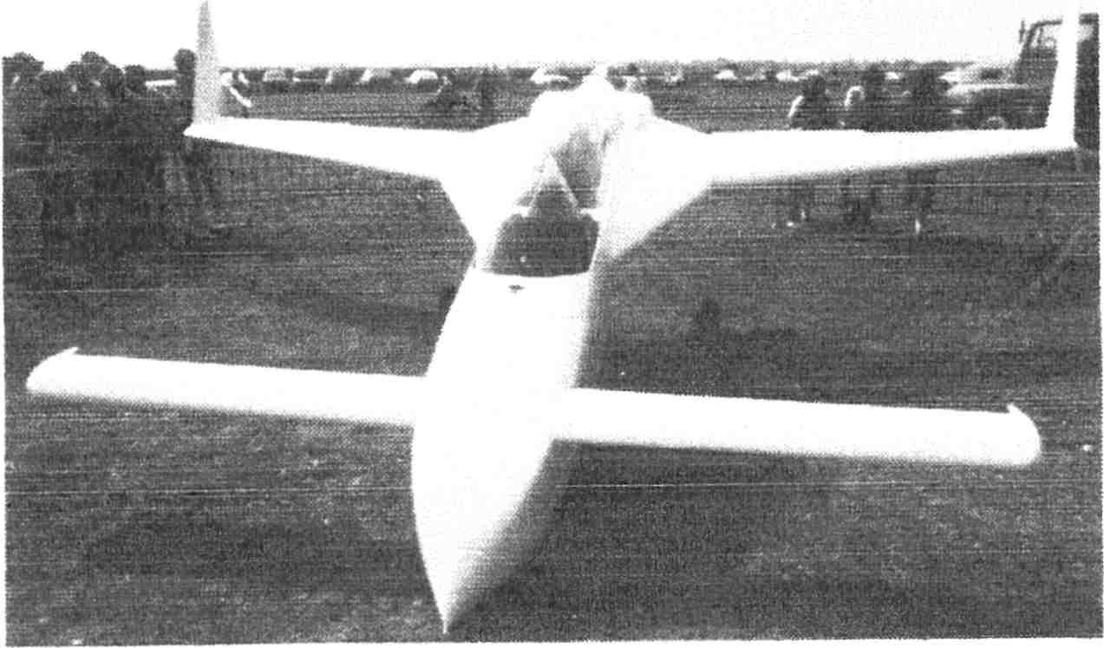
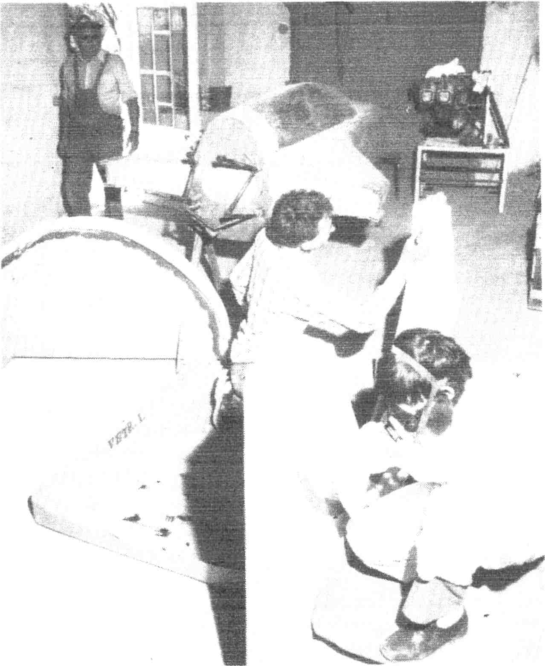
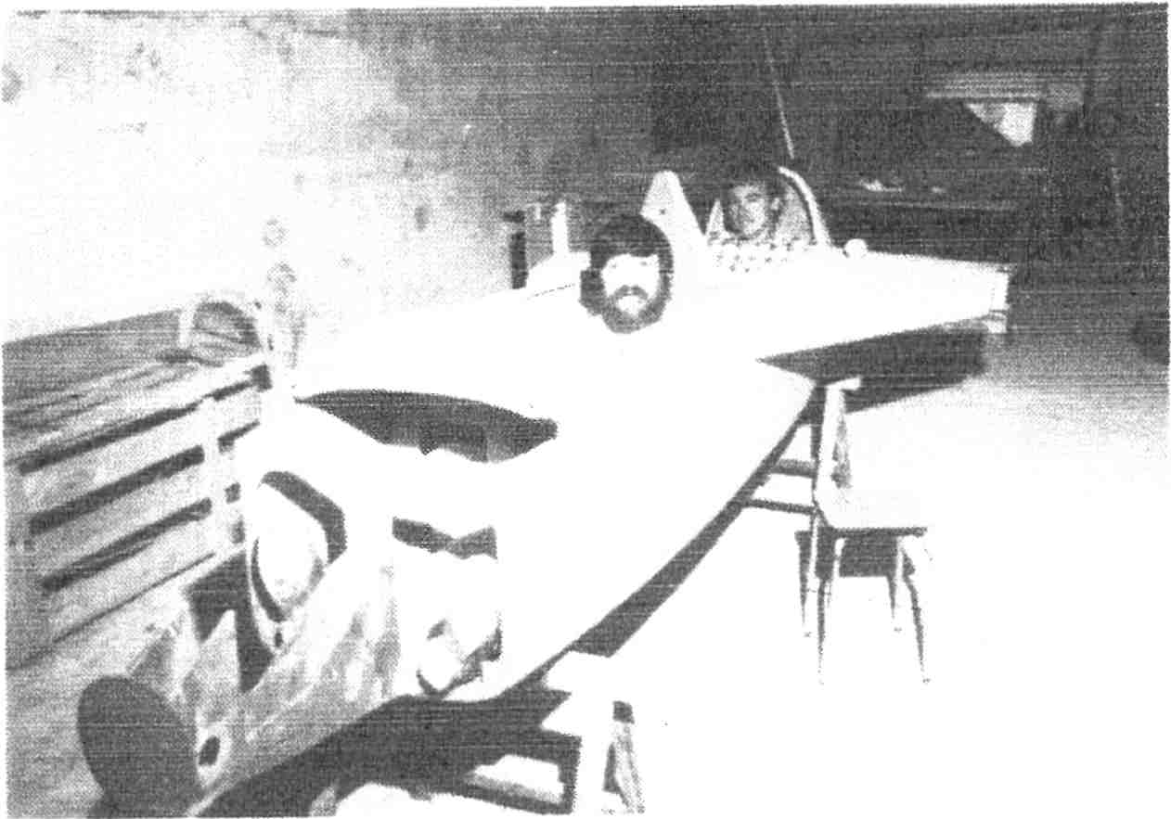


varieze
Fiche Technique
Appareil conçu et réalisé en 1976 par un ingénieur de
la NASA :
Burt RUTAN
Caiui-ci, pour optimiser la géoïnétric de cet apparei!,
s'est servi d'un ordinateur.
Il en découla une machine à l'aspect insolite.
* Apparei) du type « canard »
empennage stabilisateur à l'avai'it
* Voilure en flèche avec des exti-émités trèç:, élaborées
type « 'vVinglets )>
* Moteur à l'aî-rièïe aleC hélice propilsive
* Train avant ï-entrant
* Construction entièrement en stratifié sur blocs de
mousse.
Et touï ça vole et mêine plutôt bien.
Performances
aï'ec un moteur de lOO CV
Vitesse Maxi : 360 Km/h
Vitesse de croisière : 280 Km/h
Consommation l"ioraire : 15 litres
A.ç;pec/ peu coînînun de notre oiseau lor.ç;qu'il sera
tl)ri??ii?é
Les' pères du (( camrd » à rœuvre
Les tnêmesfrères aux preiniers essujs.
L'avion n'est pasJ"tni mais ony est déjù bien.
S.A. LABRUYERE
DISTRIBUTION
ÏOÏAL
1, rue A. Lacour
84100 0RANGE
Téléphone 34.22.67
G.A.E.C. du
DOMAINE DES LAMBERTINS
«ôtes-àuQBi)ônt'
VACQuEYRAS
CAVE LAMBER ÏQ
VACOUEYRAS 84190BeaumesdeVenisp
Téléphone (90) 65.85.54
19

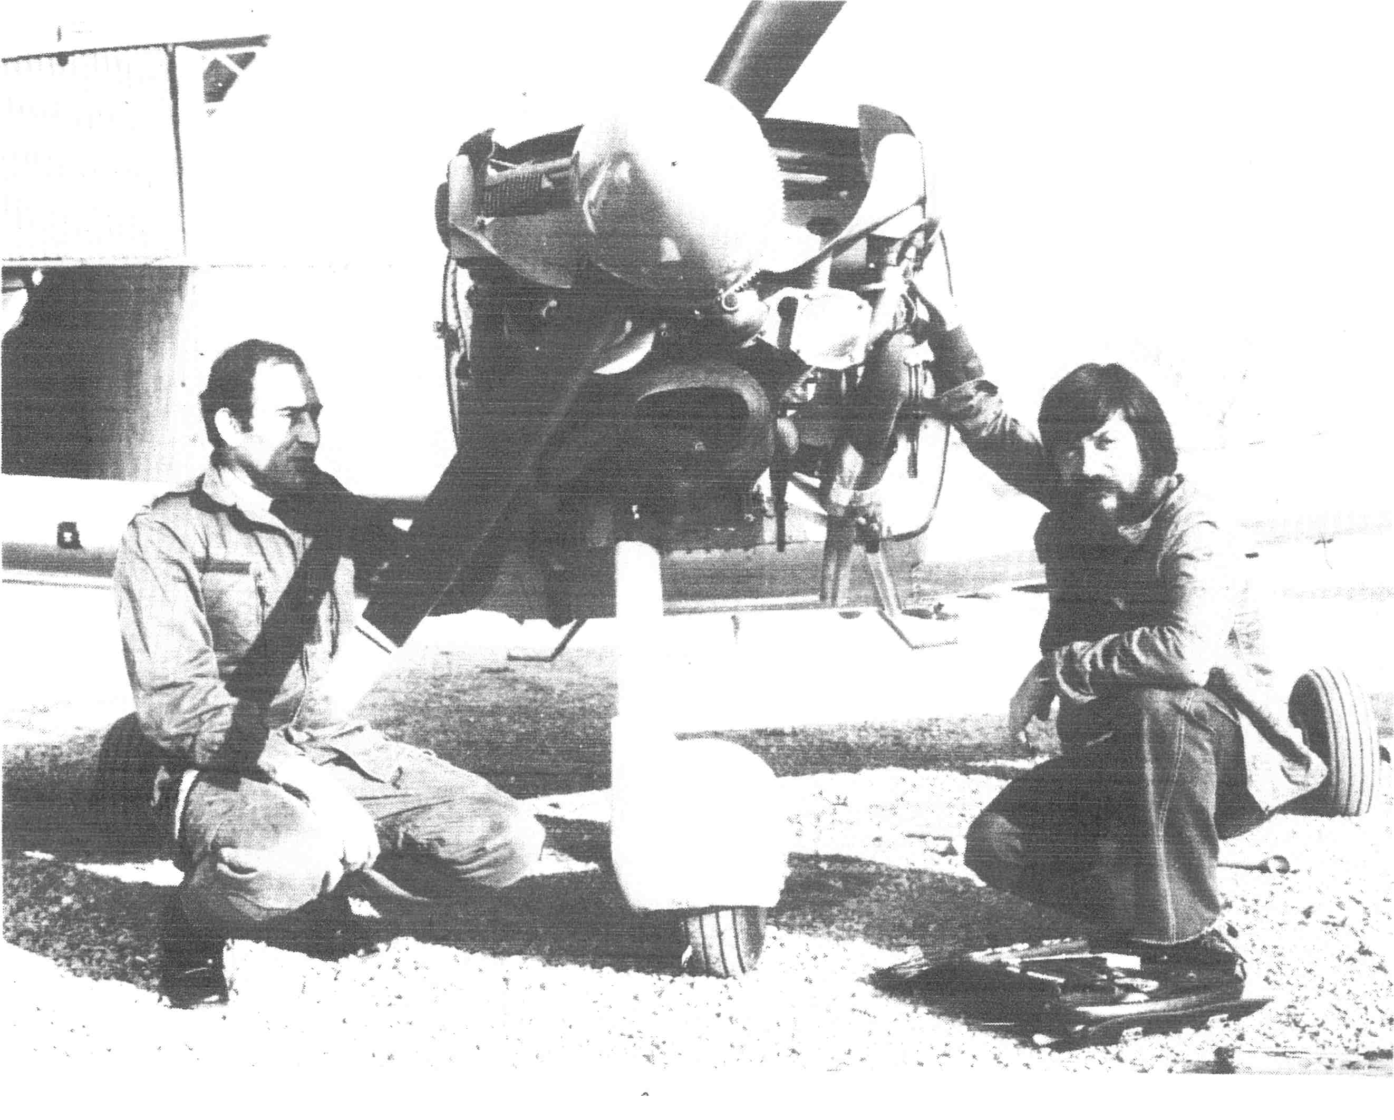



Toæijours les me'mes à /(/ mécaniqïie
La Boîte à Musique
16, rue Notre-Dame
84100 0RANGE
BOUIÀNGERIE-PATISSERIE
ESCORTELL
4 avenue Henrî Fabre
ORANGE 84100 Tel: 34 18. 15
Monsieur Raymond PECOUT
Route des Princes
84150 JONQU1ERES
Tél. (90) 34.68;56
R.N. 7 Pont de l'Aygues
84100 0RANGE
Service commorcial
vente et exposition
motoculture
de
plaisance
23

